Приложение
к постановлению администрации
Печенгского муниципального
округа от __________ № ____



Программа
Комплексного развития систем коммунальной инфраструктуры
Печенгского муниципального округа
на период до 2043 года

Том 1. Программный документ

Оглавление

РАЗДЕЛ 1. ПАСПОРТ ПРОГРАММЫ 5
РАЗДЕЛ 2. ХАРАКТЕРИСТИКА СУЩЕСТВУЮЩЕГО СОСТОЯНОИЯ СИСТЕМ КОММУНАЛЬНОЙ ИНФРАСТРУКТУРЫ 7
2.1. Краткий анализ существующего состояния систем теплоснабжения 7
2.1.1. Институциональная структура 7
2.1.2 Характеристика системы 8
2.1.3 Балансы мощности коммунального ресурса 22
2.1.4 Доля поставки коммунального ресурса по приборам учета 28
2.1.5 Зоны действия источников коммунальных ресурсов 28
2.1.6 Резервы и дефициты по зонам действия источников коммунальных ресурсов 41
2.1.7 Надежность работы коммунальной системы 49
2.1.8 Качество поставляемого коммунального ресурса 58
2.1.9 Воздействие на окружающую среду 58
2.1.10 Тарифы, плата за подключение (присоединение) и резервирование тепловой мощности, структура себестоимости производства, транспортировки и распределения коммунального ресурса 58
2.1.11 Технические и другие проблемы в коммунальных системах 62
2.2. Краткий анализ существующего состояния систем водоснабжения 62
2.2.1. Институциональная структура 62
2.2.2 Характеристика системы 62
2.2.3 Балансы мощности коммунального ресурса 66
2.2.4 Доля поставки коммунального ресурса по приборам учета 66
2.2.5 Зоны действия источников коммунальных ресурсов 67
2.2.6 Резервы и дефициты по зонам действия источников коммунальных ресурсов 71
2.2.7 Надежность работы коммунальной системы 72
2.2.8 Качество поставляемого коммунального ресурса 73
2.2.9 Воздействие на окружающую среду 75
2.2.10 Тарифы, плата за подключение (присоединение) и резервирование тепловой мощности, структура себестоимости производства, транспортировки и распределения коммунального ресурса 75
2.2.11 Технические и другие проблемы в коммунальных системах 76
2.3. Краткий анализ существующего состояния систем водоотведения 77
2.3.1. Институциональная структура 77
2.3.2 Характеристика системы 77
2.3.3 Балансы мощности коммунального ресурса 78
2.3.4 Доля поставки коммунального ресурса по приборам учета 80
2.3.5 Зоны действия источников коммунальных ресурсов 80
2.3.6 Резервы и дефициты по зонам действия источников коммунальных ресурсов 80
2.3.7 Надежность работы коммунальной системы 81
2.3.8 Качество поставляемого коммунального ресурса 82
2.3.9 Воздействие на окружающую среду 85
2.3.10 Тарифы, плата за подключение (присоединение) и резервирование тепловой мощности, структура себестоимости производства, транспортировки и распределения коммунального ресурса 85
2.3.11 Технические и другие проблемы в коммунальных системах 86
2.4. Краткий анализ существующего состояния систем электроснабжение 87
2.4.1. Институциональная структура 87
2.4.2 Характеристика системы 87
2.4.3 Балансы мощности коммунального ресурса 88
2.4.4 Доля поставки коммунального ресурса по приборам учета 89
2.4.5 Зоны действия источников коммунальных ресурсов 89
2.4.6 Резервы и дефициты по зонам действия источников коммунальных ресурсов 89
2.4.7 Надежность работы коммунальной системы 89
2.4.8 Качество поставляемого коммунального ресурса 91
2.4.9 Воздействие на окружающую среду 92
2.4.10 Тарифы, плата за подключение (присоединение) и резервирование тепловой мощности, структура себестоимости производства, транспортировки и распределения коммунального ресурса 92
2.4.11 Технические и другие проблемы в коммунальных системах 103
2.5. Краткий анализ существующего состояния систем газоснабжения 103
2.6. Краткий анализ существующего состояния систем сбора и утилизации ТБО 103
2.6.1. Институциональная структура 103
2.6.2 Характеристика системы 103
2.6.3 Балансы мощности коммунального ресурса 104
2.6.4 Надежность работы коммунальной системы 105
2.6.5 Воздействие на окружающую среду 105
2.6.6 Тарифы коммунального ресурса 106
2.6.7 Технические и другие проблемы в коммунальных системах 107
РАЗДЕЛ 3. ПЕРСПЕКТИВА РАЗВИТИЯ МУНИЦИПАЛЬНОГО ОБРАЗОВАНИЯ И ПРОГНОЗ СПРОСА НА КОММУНАЛЬНЫЕ РЕСУРСЫ 107
3.1. Определение перспективных показателей развития муниципального образования 107
3.2. Прогноз спроса на коммунальные ресурсы 111
РАЗДЕЛ 4. ЦЕЛЕВЫЕ ПОКАЗАТЕЛИ РАЗВИТИЯ СИСТЕМ КОММУНАЛЬНОЙ ИНФРАСТРУКТУРЫ 111
РАЗДЕЛ 5. ПРОГРАММЫ ИНВЕСТИЦИОННЫХ ПРОЕКТОВ, ОБЕСПЕЧИВАЮЩИХ ДОСТИЖЕНИЕ ЦЕЛЕВЫХ ПОКАЗАТЕЛЕЙ 160
5.1. Программа инвестиционных проектов в системе теплоснабжения 160
5.2. Программа инвестиционных проектов в системе водоснабжения 172
5.3. Программа инвестиционных проектов в системе водоотведения 175
5.4. Инвестиционные программы в системе электроснабжения 177
5.5. Программа инвестиционных проектов в системе газоснабжения 177
5.6. Программа инвестиционные проектов в системе сбора и утилизации ТБО 177
5.8. Взаимосвязанность проектов 178
РАЗДЕЛ 6. ИСТОЧНИКИ ИНВЕСТИЦИЙ, ТАРИФЫ И ДОСТУПНОСТЬ ПРОГРАММЫ ДЛЯ НАСЕЛЕНИЯ 178
6.1 Финансовые потребности для реализации программы 178
6.2 Краткое описание форм организации проектов 187
6.3 Программы инвестиционных проектов, тариф и плата за подключение (присоединение) и резервирование тепловой мощности 191
6.4 Прогноз расходов населения на коммунальные ресурсы, расходов бюджета на социальную поддержку и субсидии, проверка доступности тарифов на коммунальные услуги 194
РАЗДЕЛ 7. УПРАВЛЕНИЕ ПРОГРАММОЙ 197
7.1. Ответственный за реализацию программы 197
7.2. План-график реализации инвестиционных проектов программы 197
7.3. Порядок предоставления отчетности по выполнению программы 197
7.4. Порядок и сроки корректировки программы 198

РАЗДЕЛ 1. ПАСПОРТ ПРОГРАММЫ
Наименование Программы | Разработка программы комплексного развития коммунальной инфраструктуры Печенгского муниципального округа Мурманской области на период до 2043 года
Основание для разработки Программы | - Градостроительный кодекс Российской Федерации;  - Федеральный закон от 24.06.1998 № 89-ФЗ «Об отходах производства и потребления»;  - Федеральный закон от 30.03.1999 № 52-ФЗ «О санитарно-эпидемиологическом благополучии населения»;  - Федеральный закон от 31.03.1999 № 69-ФЗ «О газоснабжении в Российской Федерации»;  - Федеральный закон от 10.01.2002 № 7-ФЗ «Об охране окружающей среды»;  - Федеральный закон от 26.03.2003 № 35-ФЗ «Об электроэнергетике»;  - Федеральный закон от 06.10.2003 № 131-ФЗ «Об общих принципах самоуправления в Российской Федерации»;  - Федеральный закон от 23.11.2009 № 261-ФЗ «Об энергосбережении и повышении энергетической эффективности и о внесении изменений в отдельные законодательные акты Российской Федерации»;  - Федеральный закон от 27.07.2010 № 190-ФЗ «О теплоснабжении»;  - Федеральный закон от 07.12.2011 № 416-ФЗ «О водоснабжении и водоотведении»;  - Федеральный закон от 29.12.2014 № 458-ФЗ «О внесении изменений в Федеральный закон «Об отходах производства и потребления», отдельные законодательные акты Российской Федерации и признании утратившими силу отдельных законодательных актов (положений законодательных актов) Российской Федерации»;  - Постановление Правительства Российской Федерации от 14.06.2013 года № 502 «Об утверждении требований к программам комплексного развития систем коммунальной инфраструктуры поселений, городских округов»;  - Приказ Министерства регионального развития Российской Федерации от 06.05.2011 № 204 «О разработке программ комплексного развития систем коммунальной инфраструктуры муниципальных образований»;  - Приказ Госстроя от 01.10.2013 № 359/ГС «Об утверждении методических рекомендаций по разработке программ комплексного развития систем коммунальной инфраструктуры поселений, городских округов»;  - Приказ Министерства градостроительства и благоустройства Мурманской области от 26.12.2023 № 184 «Об утверждении Генерального плана муниципального образования Печенгский муниципальный округ Мурманской области»;  иные нормативные документы и нормативно-техническая документация, имеющие отношение к настоящей услуге
Заказчик | Администрация Печенгского муниципального округа Мурманской области
Исполнитель | Общество с ограниченной ответственностью «СибЭнергоСбережение2030» 660032, Красноярский край, г. Красноярск, ул. Дубенского, д. 4, корп. 2, оф. 317;  Тел: 8 (391) 228-65-00
Цели работы | Программа комплексного развития коммунальной инфраструктуры Печенгского муниципального округа Мурманской области (далее – Программа) разрабатывается в целях:  - обеспечения сбалансированного, перспективного развития систем коммунальной инфраструктуры в соответствии с потребностями в строительстве объектов капитального строительства и соответствующих установленным требованиям надежности, энергетической эффективности систем коммунальной инфраструктуры;  - снижения негативного воздействия на окружающую среду и здоровье человека;  - повышения качества оказываемых потребителям услуг в сферах электро-, газо-, тепло-, водоснабжения и водоотведения, а также услуг по утилизации, обезвреживанию и захоронению твердых бытовых отходов.  Задачи Программы:  - инженерно-техническая оптимизация коммунальных систем муниципального округа;  - перспективное планирование развития коммунальных систем;  - разработка мероприятий по строительству, комплексной реконструкции и модернизации системы коммунальной инфраструктуры;  - повышение инвестиционной привлекательности коммунальной инфраструктуры;  обеспечение сбалансированности интересов субъектов инженерной инфраструктуры и потребителей.
Цели и задачи Программы | Цели ПКРСКИ:  - обеспечение перспективного спроса на коммунальные ресурсы в соответствии с нормативными требованиями к качеству и надежности, и сохранение (или повышение) уровня доступности коммунальных услуг для потребителей.  Задачи программы:  - обследование инженерных систем коммунальной инфраструктуры и определение перспектив их развития;  - определение перспектив развития МО;  - формирование годовых топливно-энергетических балансов МО;  - определение базовых и перспективных показателей развития систем коммунальной инфраструктуры;  - определение перспективных показателей спроса на коммунальные ресурсы;  - привлечение и подбор инвестиций в проекты по развитию систем коммунальной инфраструктуры;  - прогноз расходов потребителей на коммунальные ресурсы;  - обеспечение потребителей надёжными и качественными коммунальными услугами;  - обеспечение технической и тарифной доступности коммунальных ресурсов для потребителей;  - повышение эффективности функционирования систем коммунальной инфраструктуры;  - внедрение энергоэффективных технологий и возобновляемых источников энергии в процессы производства, транспортировки и распределения коммунальных ресурсов;  - обеспечение сбалансированности интересов поставщиков коммунальных услуг и потребителей.
Целевые показатели | Основными целевыми показателями программы являются:  1. Критерии доступности и доля охвата населения коммунальными услугами;  2. Показатели надежности (бесперебойности) систем ресурсоснабжения;
Срок и этапы реализации программы | Срок реализации программы – до 2043 года  Этапы осуществления программы:  первый этап: 2024 - 2028 гг.;  второй этап: 2029 - 2043 гг.
Объемы и источники финансирования программы | Финансирование Программы предполагается за счет бюджетных средств разных уровней и привлечения внебюджетных источников. Объем финансирования Программы составляет:  • в системе теплоснабжения – 2575,07млн. руб.;  • в системе водоснабжения –491,00782млн. руб.;  • в системе водоотведения – 661,90141млн. руб.;  • в системе газоснабжения – согласно ПСД.;  • в системе электроснабжения – н/д млн. руб.;  • в системе обращения с ТКО – н/д млн. руб;.
Ожидаемые результаты реализации программы | - Уровень оснащенности коллективными (общедомовыми) приборами учета используемых энергетических ресурсов до 100%.  - Снижение доли уличной сети теплоснабжения, водоснабжения и водоотведения, нуждающейся в замене.  - Обеспечение качественных и количественных показателей коммунальных услуг в точках присоединения.  - Снижение удельного потребления энергоносителей до нормативных.  - Снижение непроизводительных потерь при транспортировке и выработке коммунальных услуг до нормативного уровня.

РАЗДЕЛ 2. ХАРАКТЕРИСТИКА СУЩЕСТВУЮЩЕГО СОСТОЯНОИЯ СИСТЕМ КОММУНАЛЬНОЙ ИНФРАСТРУКТУРЫ

2.1. Краткий анализ существующего состояния систем теплоснабжения

2.1.1. Институциональная структура

В Печенгском муниципальном округе Мурманской области, согласно Схемы теплоснабжения, функционируют пять теплоснабжающих организаций и одна теплосетевая, в их числе:

- акционерное общество «Мурманэнергосбыт» (сокращённо – АО «МЭС»);
- общество с ограниченной ответственностью «ПромВоенСтрой» (сокращённо – ООО «ПромВоенСтрой»);
- общество с ограниченной ответственностью «Теплонорд» (сокращённо - ООО «Теплонорд»);
- Каскад Пазских ГЭС филиала «Кольский» ПАО «ТГК-1» (сокращённое название – КПГЭС филиала «Кольский» ПАО «ТГК-1»);
- Федеральное государственное бюджетное учреждение «Центральное жилищно-коммунальное управление» Министерства Обороны Российской Федерации (сокращённо - ФГБУ «ЦЖКУ» Минобороны России);
- муниципальное унитарное предприятие «Тепловые сети» муниципального образования Печенгский муниципальный округ Мурманской области (сокращённо - МУП «Тепловые сети»).
- муниципальное унитарное предприятие «Сети Никеля» Печенгский муниципальный округ Мурманской области (сокращённо – МУП «Сети Никеля»)
- В эксплуатационную зону действия АО «МЭС» входит два источника тепловой энергии: котельная ЭЦ-2 в пгт. Никель с присоединёнными к ней сетями и котельная в г. Заполярный.
- Зоной действия источника тепловой энергии является вся территория г. Заполярный, включающая и промплощадку АО «Кольская ГМК».
- Тепловые сети от котельной г. Заполярный до потребителей промплощадки принадлежат на праве собственности и обслуживаются теплосетевой организацией - АО «Кольская ГМК», основными видами деятельности которой являются добыча и переработка полезных ископаемых.
- Тепловые сети от котельной до потребителей г. Заполярный обслуживаются МУП «Тепловые сети».

- В эксплуатационную зону деятельности ООО «ПромВоенСтрой» входят следующие источники с присоединёнными к ним тепловыми сетями: котельная №3 в н.п. Лиинахамари, котельная №42/138 в н.п. Спутник (в.г. №42), котельная №13/73 в пгт. Печенга (в.г. №13), котельная №4/152 в пгт. Печенга (в.г. №4), котельная №15/146 в нп. Луостари (в.г. №15), котельная №15/176 в нп. Луостари (в.г. №15), котельная №5/106 в нп. Луостари (в.г. №5), котельная №5/149 в нп. Луостари (в.г. №5), котельная №13/55 в пгт. Печенга (в.г. №13).
В 2023 г. между администрацией Печенгского муниципального округа и ООО «ПромВоенСтрой» заключено концессионное соглашение в отношении объектов по про-изводству, передаче и распределению тепловой энергии и горячей воды, расположенных на территории н.п. Лиинахамари Печенгского муниципального округа Мурманской об-ласти, на 2023-2037 годы.

В эксплуатационную зону ООО «Теплонорд» входят следующие источники тепловой энергии с присоединёнными к ним тепловыми сетями: котельная №2/44 в пгт. Печенга (в.г. №2), котельная №4/115 на ж/д ст. Печенга (19 км) (в.г. №4), котельная №4/179 на ж/д ст. Печенга (19 км) (в.г. №4), котельная №31/44 в н.п. Луостари (в.г. №31), котельная №51 в н.п. Корзуново.
В эксплуатационную зону Каскад Пазских ГЭС филиал «Кольский» ПАО «ТГК-1» входят следующие источники тепловой энергии: котельные К-15 и М-4 в н.п. Раякоски. Тепловые сети от котельных до потребителей п. Раякоски находятся в хозяйственом веде-нии МУП «Сети Никеля» согласно заключенным между администрацией городского по-селения Никель Печенгского района Мурманской области и МУП «Сети Никеля» дого-вором № 3 от 13.06.2017 года «О закреплении недвижимого имущества на праве хозяй-ственного ведения».

- В эксплуатационную зону ФГБУ «ЦЖКУ» Минобороны России входят следующие источники тепловой энергии с присоединёнными к ним тепловыми сетями: котельная №9/49 в пгт. Печенга (в.г. №9), котельная №25/52 в пгт. Печенга (в.г. №25), котельная №18/65 в пгт. Печенга (в.г. №18), котельная №13/66 в пгт. Печенга (в.г. №13), котельная №69/6 н.п. Вайда-Губа (в.г. №69), Котельная №38/86 пгт. Печенга (в.г. №38), Котельная №21/90 в пгт. Печенга (в.г. №21), котельная №21/110 в пгт. Печенга (в.г. №21), котельная №21/149 в пгт. Печенга (в.г. №21), котельная №12/150 в н.п. Спутник (в.г. №12), котельная №12/151 в н.п. Спутник (в.г. №12), котельная №25/46 в пгт. Печенга (в.г. №25), котельная №21/172 в пгт. Печенга (в.г. №21), котельная №38/177 в пгт. Печенга (в.г. №38), котельная №42/188 в пгт. Печенга (в.г. №42).

2.1.2 Характеристика системы

Котельная ЭЦ-2, пгт. Никель (АО «МЭС»)
Котельная ЭЦ-2 введена в эксплуатацию в 1958 г. Стены здания котельной состоят из крупных блоков крупнопористого бетона М-50. Котельная делится на две части — старая и новая, которые разделены на четыре котельных зала.
В первом зале расположен паровой котёл ДЕ-25-14, введённый в эксплуатацию в 2013 г., а также паровые котлы ДКВР-6,5/13 (2 шт.), деаэраторная установка питательной воды со вспомогательным оборудованием: питательные насосы, конденсатный бак, конденсатные насосы.
Во втором зале расположены паровые котлы ДКВР-10/13 (3 шт.).
В третьем зале расположены водогрейные котлы ПТВМ-50 (2 шт.), деаэраторные установки сетевой воды со вспомогательным оборудованием: сетевые, рециркуляционные и подпиточные насосы, а также насосы горячего водоснабжения (далее - ГВС).
На части установленных котлоагрегатов произведён капитальный ремонт, нарушений режимов эксплуатации не выявлено. В качестве основного топлива на котельной используется высокосернистый топочный мазут марки М-100.
В четвёртом зале расположен водогрейный котёл КВГМ-50 (1 шт.), сетевые, подпиточные и рециркуляционные насосы. Насосный парк котельной находится в удовлетворительном состоянии, проводятся регулярные плановые ремонтные работы.
Деаэраторы оборудованы пароводяными нагревателями для предварительного подогрева воды, охладителями деаэрированной воды, автоматикой как по уровню воды в баке, так и по давлению пара в корпусе. Охладители выпара отсутствуют.
На котельной установлено 4 охладителя деаэрированной воды и 4 пароводяных подогревателя марки ПН 551-63. Три охладителя расположены в водогрейной части котельной (изготовлены из нержавеющей стали), четвёртый расположен в паровой части котельной. Все теплообменники имеют сниженную мощность вследствие заноса поверхностей нагрева. Охладитель, расположенный в паровой части имеет износ до 80,0%. В пароводяных подогревателях заглушено более 30,0% трубок. Марки охладителей неизвестны, т.к. на них отсутствует документация.
На котельной применяются следующие схемы для обработки воды:
- для питания паровых котлов — одноступенчатое натрий-катионирование хозпитьевой воды с последующей деаэрацией;
- для подпитки теплосети в открытой и закрытой системах теплоснабжения — деаэрация хозпитьевой воды.

Котельная (ТЭЦ) г. Заполярный (АО «МЭС»)
На территории г. Заполярный расположена теплоэлектроцентраль. Турбины ТЭЦ, общей установленной мощностью 18 МВт, находятся в консервации с 2007 г. ТЭЦ г. Заполярный работает в режиме котельной и не является источником комбинированной выработки электрической и тепловой энергии. Котельная вырабатывает тепловую энергию в виде пара и горячей воды.
Пар направляется на собственные нужды, используется в подогревателях сетевой воды, передаётся в цеха на производство без возврата конденсата из-за его загрязнения и по технологии потребления пара.
На котельной установлены пять паровых котлов ГМ-50-1 и два водогрейных: ПТВМ-50-1 (1 шт.), КВГМ-50-150 (1 шт.). По данным АО «МЭС» на 31.01.2024 г. один паровой котел ГМ-50 ст. № 1 выведен из эксплуатации, т.к не прошел ЭПБ. Паровые котлы ГМ-50-1 работают на главный паропровод станции энергетических параметров — давлением 31,0 кгс/см² от которого теплоноситель через РОУ преобразуется в пар производственных параметров и подаётся на коллекторы. В качестве основного топлива на ТЭЦ используется высокосернистый топочный мазут марки М-100.
Горячая вода на нужды отопления и горячего водоснабжения подаётся на прямой коллектор, из которого по отходящим линиям поступает потребителям. Режим работы котельной — круглогодичный. Насосный парк котельной находится в удовлетворительном состоянии, проводятся регулярные плановые ремонтные работы.
В эксплуатации у АО «МЭС» находится источник теплоснабжения, паропровод высокого давления протяжённостью 226 м, паропровод низкого давления, протяжённостью 307 м, наружные трубопроводы горячей воды (Ду 400 мм протяжённостью 50 м в двухтрубном исчислении) для транспортировки теплоносителя потребителям до их вводов и точек разграничения по балансовой принадлежности, расположенных на территории промышленной площадки АО «Кольская ГМК» в г. Заполярный.
Тепловые сети от котельной до потребителей промплощадки принадлежат на праве собственности и обслуживаются теплосетевой организацией - АО «Кольская ГМК», основными видами деятельности которой являются добыча и переработка полезных ископаемых.
Тепловые сети от котельной до потребителей г. Заполярный обслуживаются теплосетевой организацией - МУП «Тепловые сети.
Границей эксплуатационной ответственности сторон между МУП «Тепловые сети» и АО «МЭС» являются ответные фланцы расходомеров узла учёта тепловой энергии, установленных в районе отсечённых задвижек магистральной тепловой сети «ТЭЦ-Город» на источнике теплоснабжения АО «МЭС».
МУП «Тепловые сети» эксплуатирует тепловые сети г. Заполярный на праве хозяйственного ведения.
Структура и технические характеристики основного (котлового) оборудования котельных АО «МЭС» приведена в таблице ниже.

Таблица 2.1.2 1- Структура и технические характеристики основного (котлового) оборудования котельных АО «МЭС»
№ п/п |  | Адрес котельной | Тип котла | Кол-во котлов | Год изготовления котла/год ввода в экспл. | Мощность котла, Гкал/ч |  | Мощность котельной, Гкал/ч |  | УРУТ по котлам, кг у.т./ Гкал | КПД котлов, % | УРУТ по котельной, кг у.т./Гкал | Дата обследования котлов
Основное топливо - мазут
1 | Котельная ЭЦ-2 п.г.т. Никель |  | ДЕ-25-14 | 1 | 2013 г. /2014 г. | 14,00 |  | 188,08 |  | 161,61 | 88,4 | 200,46 | 01.02.2021
 |  |  | ДКВ 6,5/13 | 1 | 1957 г./1959 г. | 3,64 |  |  |  | - | запрещена эксплуатация |  | -
 |  |  | ДКВ 6,5/13 | 1 | 1960 г./1962 г. | 3,64 |  |  |  | 188,22 | 75,9 |  | 01.02.2021
 |  |  | ДКВ 10/13 | 1 | 1960 г./1961 г. | 5,6 |  |  |  | 183,15 | 78,0 |  | 01.02.2021
 |  |  | ДКВ 10/13 | 1 | 1960 г./1961 г. | 5,6 |  |  |  | 184,57 | 77,4 |  | 25.05.2021
 |  |  | ДКВ 10/13 | 1 | 1959 г./1961 г. | 5,6 |  |  |  | 177,91 | 80,3 |  | 10.03.2021
 |  |  | ПТВМ-50 | 1 | 1965 г./1966 г. | 50,0 |  |  |  | 159,80 | 89,4 |  | 03.07.2018
 |  |  | ПТВМ-50 | 1 | 1965 г./1967 г. | 50,0 |  |  |  | 159,57 | 89,53 |  | 03.07.2018
 |  |  | КВГМ-50 | 1 | 1978 г./1980 г. | 50,0 |  |  |  | 164,21 | 87,0 |  | 03.07.2018
 |  |  | ВСЕГО: | 9 |  | 188,08 |  | 188,08
1 | Котельная г. Заполярный |  | ГМ-50-1 | 1 | 1963 г./1964 г. | 30,0 | 250,00 |  | 174,65 |  | 81,8 | 178,8 | Выведен из экспл.
 |  |  | ГМ-50-1 | 1 | 1965 г./1964 г. | 30,0 |  |  | 167,09 |  | 85,5 |  | 15.03.2020
 |  |  | ГМ-50-1 | 1 | 1962 г./1965 г. | 30,0 |  |  | 175,72 |  | 81,3 |  | 29.06.2020
 |  |  | ГМ-50-1 | 1 | 1973 г./1975 г. | 30,0 |  |  | 172,33 |  | 82,9 |  | 14.12.2021
 |  |  | Е-50-40 | 1 | 1980 г./1981 г. | 30,0 |  |  | - |  | - |  | -
 |  |  | ПТВМ-50-1 | 1 | 1967 г./1969 г. | 50,0 |  |  | 174,65 |  | 81,8 |  | 10.11.2021
 |  |  | КВ-ГМ-50-150 | 1 | 1997 г./2000 г. | 50,0 |  |  | 172,74 |  | 82,7 |  | 14.12.2021
 |  |  | ИТОГО: | 7 |  | 250,00 | 250,00

Котельная №13/73, пгт. Печенга (в.г. №13) (ООО «ПромВоенСтрой»)
Котельная введена в эксплуатацию с 1972 года. Установленная мощность котельной составляет 5,16 Гкал/час. Основным видом топлива является каменный уголь, резервное — дизельное топливо. Теплоносителем является горячая вода. Производимая данной котельной тепловая энергия поставляется для нужд отопления и ГВС. Химводоочистка (далее – ХВО) осуществляется с применением водоподготовительной установки (далее — ВПУ) производительностью 4,0 т/ч. На котельной установлен воздушно-отопительный агрегат LHWD 80/23 и 2 бака-аккумулятора по 20,0 м³. Источником водоснабжения служит водопровод. Насосный парк котельной находится в удовлетворительном состоянии, проводятся регулярные плановые ремонтные работы.

Котельная №4/152, пгт. Печенга (в.г. №4) (ООО «ПромВоенСтрой»)
Котельная введена в эксплуатацию с 1969 года. Установленная мощность котельной составляет 4,3 Гкал/час. Основным видом топлива является каменный уголь, резервное — дизельное топливо. Теплоносителем является горячая вода. Производимая данной котельной тепловая энергия поставляется для нужд отопления и ГВС. ХВО осуществляется с применением ВПУ производительностью 4,0 т/ч. На котельной установлен воздушно-отопительный агрегат LHWD 80/23 и 2 бака-аккумулятора по 20,0 м³. Источником водоснабжения служит водопровод. Насосный парк котельной находится в удовлетворительном состоянии, проводятся регулярные плановые ремонтные работы.

Котельная №13/55, пгт. Печенга (в.г. №13) (ООО «ПромВоенСтрой»)
Котельная введена в эксплуатацию с 1961 года. Установленная мощность котельной составляет 5,938 Гкал/час. Теплоносителем является горячая вода. Производимая данной котельной тепловая энергия поставляется для нужд отопления и ГВС. Основным видом топлива является каменный уголь, резервное — дрова. ХВО отсутствует. Источником водоснабжения служит водопровод. Насосный парк котельной находится в удовлетворительном состоянии, проводятся регулярные плановые ремонтные работы.

Котельная №3, п. Лиинахамари (ООО «ПромВоенСтрой»)
Установленная мощность котельной составляет 6,6 Гкал/час. Производимая данной котельной тепловая энергия поставляется для нужд отопления и горячего водоснабжения (далее - ГВС). Теплоносителем является горячая вода. Основным видом топлива является каменный уголь, резервное — дрова. ХВО отсутствует. Источником водоснабжения служит водопровод. Насосный парк котельной находится в удовлетворительном состоянии, проводятся регулярные плановые ремонтные работы.

Котельная №15/146 н.п. Луостари (в.г. №15) (ООО «ПромВоенСтрой»)
Котельная введена в действие в 1965 году. Установленная мощность котельной составляет 6,62 Гкал/час. В котельной установлены восемь водогрейных твёрдотопливных котлов. Основным видом топлива для них является каменный уголь, резервное топливо отсутствует. Теплоносителем является горячая вода. Водоснабжение котельной производится от водопровода. На данной котельной отсутствует система ХВО. Производимая данной котельной тепловая энергия поставляется для нужд отопления и ГВС. Насосный парк котельной находится в удовлетворительном состоянии, проводятся регулярные плановые ремонтные работы.

Котельная №15/176 н.п. Луостари (в.г. №15) (ООО «ПромВоенСтрой»)
Котельная введена в действие в 1978 году. В котельной установлены шесть водогрейных твёрдотопливных котлов и два паровых твёрдотопливных котла. Основным видом топлива для них является каменный уголь, резервное топливо - дрова. Установленная мощность котельной составляет 6,77 Гкал/час. Теплоносителем является горячая вода и пар. Водоснабжение котельной производится от водопровода. На данной котельной отсутствует система ХВО. Производимая данной котельной тепловая энергия поставляется для нужд отопления, ГВС и пара. Насосный парк котельной находится в удовлетворительном состоянии, проводятся регулярные плановые ремонтные работы.

Котельная №5/106 н.п. Луостари (в.г. №5) (ООО «ПромВоенСтрой»)
Котельная введена в действие в 1963 году. В котельной установлены девять водогрейных твёрдотопливных котлов. Основным видом топлива для них является каменный уголь, резервное топливо - дрова. Установленная мощность котельной составляет 7,319 Гкал/час. Теплоносителем является горячая вода. Водоснабжение котельной производится от водопровода. На данной котельной отсутствует система химводоподготовки (ХВО). Производимая данной котельной тепловая энергия поставляется для нужд отопления и (горячего водоснабжения) ГВС. Котельная введена в действие в 1965 году. Насосный парк котельной находится в удовлетворительном состоянии, проводятся регулярные плановые ремонтные работы.

Котельная №5/149 н.п. Луостари (в.г. №5) (ООО «ПромВоенСтрой»)
Котельная введена в действие в 1975 году. В котельной установлены одинадцать водогрейных твёрдотопливных котлов. Основным видом топлива для них является каменный уголь, резервное топливо - дрова. Установленная мощность котельной составляет 10,406 Гкал/час Теплоносителем является горячая вода. Водоснабжение котельной производится от водопровода. На данной котельной отсутствует система ХВО. Производимая данной котельной тепловая энергия поставляется для нужд отопления и ГВС. Насосный парк котельной находится в удовлетворительном состоянии, проводятся регулярные плановые ремонтные работы.

Котельная №42/138, п. Спутник (в.г. №42) (ООО «ПромВоенСтрой»)
Установленная мощность котельной составляет 12,89 Гкал/час. Теплоносителем является горячая вода. Основным видом топлива является каменный уголь, резервное — дрова. Производимая данной котельной тепловая энергия поставляется для нужд отопления. ХВО отсутствует. На котельной установлен бак-аккумулятор, объёмом 60 куб. м. Источником водоснабжения служит водопровод. Насосный парк котельной находится в удовлетворительном состоянии, проводятся регулярные плановые ремонтные работы.

Структура и технические характеристики основного (котлового) оборудования котельных ООО «ПромВоенСтрой» приведена в таблице 2.1.2.2.

Таблица 2.1.2.2 - Структура и технические характеристики основного (котлового) оборудования котельных ООО «ПромВоенСтрой»
Тип, марка котлов | Кол-во котлов, шт. | Вид топлива | УРУТ на отпуск ТЭ, кг у.т./ Гкал | КПД котлов % | Установленная мощность котла, Гкал/ч | Год ввода в эксплуатацию
Котельная №13/73, пгт. Печенга (в.г. №13)
КВм-1,0 | 5 | каменный уголь | 232,6 | 70 | 0,86 | 2008
ЖК-1,0 | 1 | дт |  | 65 | 0,86 | 2008
Итого: | 6 |  |  |  | 5,16
Котельная №13/55, пгт. Печенга (в.г. №13)
КВр-1,5 | 2 | каменный угол | 208,5 | н/д | 1,289 | 2021
КВр-1,0 | 1 | каменный уголь |  | 42 | 0,86 | 2014
КВр-1,45 | 2 | каменный уголь |  | 82 | 1,25 | 2013
Итого: | 5 |  |  |  | 5,938
Котельная №4/152, ж/д ст.. Печенга 19 км (в.г. №4)
КВм-1,0 | 4 | каменный уголь | 198,1 | 75 | 0,86 | 2008
ЖК-1,0 | 1 | дт |  | 75 | 0,86 | 2008
Итого: | 5 |  |  |  | 4,3
Котельная №3, п. Лиинахамари
КСВм-1,0 | 1 | каменный уголь | 237,8 | 75 | 0,86 | 1983
КСВм-1,0 | 1 |  |  |  | 0,86 | 1983
Энергия-3 М | 1 |  |  |  | 0,58 | 1983
КВР-1,5 | 1 |  |  |  | 1,29 | 2018
КВР-1,5 | 1 |  |  |  | 1,29 | 2020
КВм-1,0 | 1 |  |  |  | 0,86 | 1983
КВм-1,0 | 1 |  |  |  | 0,86 | 1983
Итого: | 7 |  |  |  | 6,6
Котельная №5/106 н.п. Луостари (в.г. №5)
ДЖК-0,63-ТМ | 2 | Каменный уголь | 251,1 | н/д | 0,54 | 2006
ДЖК-0,63 | 2 | Каменный уголь |  | н/д | 0,54 | 2006
КВМ-1,0 | 2 | Каменный уголь |  | н/д | 0,86 | 2006
КВМ-1,5 | 1 | Каменный уголь |  | н/д | 1,289 | 2022
КВМ-1,25 | 2 | Каменный уголь |  | н/д | 1,075 | 2006, 2005
Итого: | 9 |  |  |  | 7,319
Котельная №5/149 н.п. Луостари (в.г. №5)
КВр-1,16 | 2 | Каменный уголь | 326,6 | н/д | 1,0 | 2014
КВр-1,5 | 3 | Каменный уголь |  | н/д | 1,25 | 2018, 2019, 2022
КВМ-1,0 | 2 | Каменный уголь |  | н/д | 0,86 | 2007
ДЖК-0,63 | 1 | Каменный уголь |  | н/д | 0,54 | 2008
КВр-0,93 | 2 | Каменный уголь |  | н/д | 0,8 | 2023
Итого: | 11 |  |  |  | 10,406
Котельная №15/146 н.п. Луостари (в.г. №15)
ДЖК-0,63- Т | 2 | Каменный уголь |  | н/д | 0,54 | 2008
КВМ-1,0 | 2 | Каменный уголь |  | н/д | 0,86 | 1996, 2008
КВМ-1,0 | 2 | Каменный уголь |  | н/д | 0,86 | 2007
КВР-1,5 | 1 | Каменный уголь |  | н/д | 1,25 | 2022
КВр-1,16 | 1 | Каменный уголь |  | н/д | 1 | 2014
Итого: | 8 |  |  |  | 6,77
Котельная №15/176 н.п. Луостари (в.г. №15)
ДЖК-0,63 | 3 | Каменный уголь | 253,9 | н/д | 0,54 | 2006
ДЖК-0,63-ТМ | 4 | Каменный уголь |  | н/д | 0,54 | 2006
КВм-1,5 | 2 | Каменный уголь |  | н/д | 1,289 | 2019
КВм-1,0 | 1 | Каменный уголь |  | н/д | 0,86 | 2008
Итого: | 10 |  |  |  | 7,218
Котельная №42/138, п. Спутник (в.г. №42)
КВр-1,5 | 10 | каменный уголь | 224,2 | н/д | 1,289 | 2020
Итого: | 10 |  |  |  | 12,89

Котельная №2/44, пгт Печенга (в.г. №2) (ООО «Теплонорд»)
Установленная мощность котельной составляет 1,2 Гкал/час. Теплоносителем является горячая вода. Производимая данной котельной тепловая энергия поставляется для нужд отопления. Основным видом топлива является каменный уголь, резервное — дрова. ХВО отсутствует. Источником водоснабжения служит водопровод. Насосный парк котельной находится в удовлетворительном состоянии, проводятся регулярные плановые ремонтные работы.

Котельная №51 н.п. Корзуново (ООО «Теплонорд»)
В котельной установлены семь водогрейных твёрдотопливных котлов. Основным видом топлива для них является каменный уголь, резервное топливо - дрова. Установленная мощность котельной составляет 2,464 Гкал/час. Теплоносителем является горячая вода. Водоснабжение котельной производится от водопровода. На данной котельной отсутствует система ХВО. Производимая данной котельной тепловая энергия поставляется для нужд отопления и ГВС. Насосный парк котельной находится в удовлетворительном состоянии, проводятся регулярные плановые ремонтные работы.

Котельная № 31/44 н.п. Луостари (в.г. №31) (ООО «Теплонорд»)
Установленная мощность котельной составляет 1,64 Гкал/час. Присоединённая нагрузка - 0,28 Гкал/ч. Теплоносителем является горячая вода. Производимая данной котельной тепловая энергия поставляется для нужд отопления. Основным видом топлива является каменный уголь, резервное — отсутствует. ХВО отсутствует. Источником водоснабжения служит привозная вода.

Котельная №4/115, ж/д ст. Печенга (19 км) (в.г. №4) (ООО «Теплонорд»)
Установленная мощность котельной составляет 2,46 Гкал/час. Теплоносителем является горячая вода. Производимая данной котельной тепловая энергия поставляется для нужд ГВС. Основным видом топлива является каменный уголь, резервное — дрова. ХВО отсутствует. Источником водоснабжения служит водопровод. Насосный парк котельной находится в удовлетворительном состоянии, проводятся регулярные плановые ремонтные работы.

Котельная №4/179, ж/д ст. Печенга (19 км) (в.г. №4) (ООО «Теплонорд»)
Установленная мощность котельной составляет 1,3 Гкал/час. Теплоносителем является горячая вода. Производимая данной котельной тепловая энергия поставляется для нужд отопления. Основным видом топлива является каменный уголь, резервное — дрова. ХВО отсутствует. Источником водоснабжения служит водопровод. Насосный парк котельной находится в удовлетворительном состоянии, проводятся регулярные плановые ремонтные работы.
Структура и технические характеристики основного (котлового) оборудования котельных ООО «Теплонорд» приведена в таблице 2.1.2.3.

Таблица 2.1.2.3 - Структура и технические характеристики основного (котлового) оборудования котельных ООО «Теплонорд»
Тип, марка котлов | Кол-во котлов, шт. | Вид топлива | УРУТ по котлам,  кг у.т./ Гкал | КПД котлов % | Установленная мощность котла, Гкал/ч | Год ввода в эксплуатацию
Котельная №2/44, пгт Печенга (в.г. №2)
ДЖК-0,7 | 2 | каменный уголь | 332,23 | 43 | 0,6 | 2002
Итого: | 2 |  |  |  | 1,2
Котельная №51 н.п. Корзуново
КВр-0,6 | 3 | каменный уголь |  | н/д | 0,516 | 2013
Энергия-3М | 4 | каменный уголь |  | н/д | 0,254 | 1981
Итого: | 7 | каменный уголь |  | н/д | 2,564
Котельная № 31/44 н.п. Луостари (в.г. №31)
Универсал-6 | 2 | каменный уголь |  | н/д | 0,55 | 1979
ДЖК-0,63 | 1 | каменный уголь |  | н/д | 0,54 | 2006
Итого: | 3 |  |  |  | 1,64
Котельная №4/115, ж/д ст. Печенга (19 км) (в.г. №4)
ДЖК-0,63-ТМ | 1 | каменный уголь | 204,09 | 70 | 0,54 | 2006
ДЖК-0,63-Т | 2 | каменный уголь | 204,09 | 70 | 0,96 | 2006
Итого: | 3 |  |  |  | 2,46
Котельная №4/179, ж/д ст. Печенга (19 км) (в.г. №4)
Универсал-6 | 1 | каменный уголь | 375,95 | 38 | 0,55 | 1978
Э5-Д2 | 1 | каменный уголь | 324,68 | 44 | 0,75 | 1978
Итого: | 2 |  |  |  | 1,3

Котельная К-15, н.п. Раякоски (Каскад Пазских ГЭС филиала «Кольский» ПАО «ТГК-1»)
Котельная К-15, расположена в н.н.п. Раякоски. Оборудование размещено в одном здании с баней. На котельной установлены два электрических и три дровяных котла. Котельная размещена в одном здании с баней. Котельная предназначена для отопления и ГВС зданий участка «К-15».
Насосный парк котельной в настоящее время находится в удовлетворительном состоянии.

Котельная М-4, н.п. Раякоски (Каскад Пазских ГЭС филиала «Кольский» ПАО «ТГК-1»)
Котельная М-4, расположена в н.н.п. Раякоски. Оборудование размещено в одном здании, на котельной установлены три электрических и два дровяных котла. Насосный парк котельной находится в удовлетворительном состоянии, проводятся регулярные плановые ремонтные работы.
Котельная предназначена для отопления и ГВС зданий участка «М-4». Насосный парк котельной в настоящее время находится в удовлетворительном состоянии.

Структура и технические характеристики основного (котлового) оборудования котельных Каскад Пазских ГЭС филиала «Кольский» ПАО «ТГК-1» приведена в таблице 2.1.2.4.

Таблица 2.1.2.4 - Структура и технические характеристики основного (котлового) оборудования котельных Каскад Пазских ГЭС филиала «Кольский» ПАО «ТГК-1»
Тип котла | Марка котла | Тепло-производительность котла, Гкал/ч | Год ввода в эксплуатацию | Вид топлива | Фактическая (располагаемая) мощность, Гкал/ч
Котельная К-15
Электрический | Локомо | 0,3436 | 1954 г. | электроэнергия | 0,3436
Электрический | Локомо | 0,3436 | 1954 г. | электроэнергия | 0,3436
Дровяной | Локомо | 0,2291 | 1954 г. | дрова | 0,2291
Дровяной | Локомо | 0,2291 | 1954 г. | дрова | 0,2291
Дровяной | Локомо | 0,2291 | 1954 г. | дрова | 0,2291
Котельная М-4
Электрический | Локомо | 0,0859 | 1954 г. | электроэнергия | 0,0859
Электрический | Локомо | 0,0859 | 1954 г. | электроэнергия | 0,0859
Электрический | Локомо | 0,0859 | 1954 г. | электроэнергия | 0,0859
Дровяной | Локомо | 0,1286 | 1954 г. | дрова | 0,1286
Дровяной | Локомо | 0,1286 | 1954 г. | дрова | 0,1286

Котельная №9/49 пгт. Печенга (в.г. №9) (ФГБУ «ЦЖКУ» МО РФ)
Установленная мощность котельной составляет 2,7 Гкал/час. Теплоносителем является горячая вода. Основным видом топлива является каменный уголь, резервное — дрова. Производимая данной котельной тепловая энергия поставляется для нужд отопления и ГВС. ХВО отсутствует. Установлен электромагнитный фильтр ФМФ-100 (D=1000,0 мм). Источником водоснабжения служит водопровод. Насосный парк котельной находится в удовлетворительном состоянии, проводятся регулярные плановые ремонтные работы.

Котельная №25/52 пгт. Печенга (в.г. №25) (ФГБУ «ЦЖКУ» МО РФ)
Установленная мощность котельной составляет 0,43 Гкал/час. Теплоносителем является горячая вода. Основным видом топлива является каменный уголь, резервное — дрова.
Производимая данной котельной тепловая энергия поставляется для нужд отопления. ХВО отсутствует. Источником водоснабжения служит водопровод. Насосный парк котельной находится в удовлетворительном состоянии, проводятся регулярные плановые ремонтные работы.

Котельная №18/65 пгт. Печенга (в.г. №18) (ФГБУ «ЦЖКУ» МО РФ)
Установленная мощность котельной составляет 2,88 Гкал/час. Теплоносителем является горячая вода. Основным видом топлива является каменный уголь, резервное — дрова. Производимая данной котельной тепловая энергия поставляется для нужд отопления и ГВС. ХВО отсутствует. Установлен электромагнитный фильтр ФМФ-80 (D=800,0 мм). Источником водоснабжения служит водопровод. Насосный парк котельной находится в удовлетворительном состоянии, проводятся регулярные плановые ремонтные работы.

Котельная №13/66 пгт. Печенга (в.г. №13) (ФГБУ «ЦЖКУ» МО РФ)
Основным видом топлива является каменный уголь, резервное — дрова. Установленная мощность котельной составляет 1,0 Гкал/час. Теплоносителем является горячая вода. Производимая данной котельной тепловая энергия поставляется для нужд отопления. ХВО отсутствует. Источником водоснабжения служит водопровод. Насосный парк котельной находится в удовлетворительном состоянии, проводятся регулярные плановые ремонтные работы.

Котельная №38/86 пгт. Печенга (в.г. №38) (ФГБУ «ЦЖКУ» МО РФ)
Установленная мощность котельной составляет 0,4 Гкал/час. Теплоносителем является горячая вода. Основным видом топлива является каменный уголь, резервное — дрова. Производимая данной котельной тепловая энергия поставляется для нужд отопления. ХВО отсутствует. Источником водоснабжения служит водопровод. Насосный парк котельной находится в удовлетворительном состоянии, проводятся регулярные плановые ремонтные работы.

Котельная №21/90 пгт. Печенга (в.г. №21) (ФГБУ «ЦЖКУ» МО РФ)
Установленная мощность котельной составляет 1,71 Гкал/час. Теплоносителем является горячая вода и пар. Основным видом топлива является каменный уголь, резервное — дрова. Производимая данной котельной тепловая энергия поставляется для нужд ГВС. ХВО отсутствует. На котельной установлен бак-аккумулятор емкостью 1,5 м3. Источником водоснабжения служит водопровод. Насосный парк котельной находится в удовлетворительном состоянии, проводятся регулярные плановые ремонтные работы.

Котельная №21/110 пгт. Печенга (в.г. №21) (ФГБУ «ЦЖКУ» МО РФ)
Установленная мощность котельной составляет 12,222 Гкал/час. Основным видом топлива является каменный уголь, резервное — дрова. Теплоносителем является горячая вода и пар. Производимая данной котельной тепловая энергия поставляется для нужд отопления и ГВС. ХВО осуществляется с применением ВПУ производительностью 10,0 т/ч. На котельной установлено два бака-аккумулятора по 29,0 м3. Источником водоснабжения служит водопровод. Насосный парк котельной находится в удовлетворительном состоянии, проводятся регулярные плановые ремонтные работы.

Котельная №21/149 пгт. Печенга (в.г. №21) (ФГБУ «ЦЖКУ» МО РФ)
Установленная мощность котельной составляет 0,52 Гкал/час. Теплоносителем является горячая вода. Основным видом топлива является каменный уголь, резервное — дрова. Производимая данной котельной тепловая энергия поставляется для нужд отопления. ХВО отсутствует. Установлен электромагнитный фильтр ФМФ-80 (D=800,0 мм). Источником водоснабжения служит водопровод. Насосный парк котельной находится в удовлетворительном состоянии, проводятся регулярные плановые ремонтные работы.

Котельная №25/46 пгт. Печенга (в.г. №25) (ФГБУ «ЦЖКУ» МО РФ)
Установленная мощность котельной составляет 1,74 Гкал/час. Теплоносителем является горячая вода и пар. Основным видом топлива является каменный уголь, резервное — дрова. Производимая данной котельной тепловая энергия поставляется для нужд отопления и ГВС. ХВО отсутствует. Установлен электромагнитный фильтр ФМФ-80 (D=800,0 мм). Источником водоснабжения служит водопровод. Насосный парк котельной находится в удовлетворительном состоянии, проводятся регулярные плановые ремонтные работы.

Котельная №21/172 пгт. Печенга (в.г. №21) (ФГБУ «ЦЖКУ» МО РФ)
Установленная мощность котельной составляет 0,212 Гкал/час. Теплоносителем является горячая вода. Основным видом топлива является каменный уголь, резервное — электроэнергия. Производимая данной котельной тепловая энергия поставляется для нужд отопления. ХВО отсутствует. Источником водоснабжения служит водопровод. Насосный парк котельной находится в удовлетворительном состоянии, проводятся регулярные плановые ремонтные работы.

Котельная №38/177 пгт. Печенга (в.г. №38) (ФГБУ «ЦЖКУ» МО РФ)
Установленная мощность котельной составляет 1,325 Гкал/час. Теплоносителем является горячая вода. Основным видом топлива является каменный уголь, резервное — дрова. Производимая данной котельной тепловая энергия поставляется для нужд отопления. ХВО отсутствует. Источником водоснабжения служит водопровод. Насосный парк котельной находится в удовлетворительном состоянии, проводятся регулярные плановые ремонтные работы.

Котельная №42/188 пгт. Печенга (в.г. №42) (ФГБУ «ЦЖКУ» МО РФ)
Установленная мощность котельной составляет 0,103 Гкал/час. Теплоносителем является горячая вода. Основным видом топлива является каменный уголь, резервное — дрова. Производимая данной котельной тепловая энергия поставляется для нужд отопления. ХВО отсутствует. Источником водоснабжения служит водопровод. Насосный парк котельной находится в удовлетворительном состоянии, проводятся регулярные плановые ремонтные работы.

Котельная №69/6 н.п. Вайда-Губа (в.г. №69) (ФГБУ «ЦЖКУ» МО РФ)
Установленная мощность котельной составляет 1,71 Гкал/час. Теплоносителем является горячая вода. Основным видом топлива является каменный уголь, резервное — дрова. Производимая данной котельной тепловая энергия поставляется для нужд отопления и ГВС. ХВО отсутствует. Источником водоснабжения служит водопровод. Насосный парк котельной находится в удовлетворительном состоянии, проводятся регулярные плановые ремонтные работы.

Котельная №12/150 н.п. Спутник (в.г. №12) (ФГБУ «ЦЖКУ» МО РФ)
Установленная мощность котельной составляет 1,681 Гкал/час. Теплоносителем является горячая вода. Основным видом топлива является каменный уголь, резервное — дрова. Производимая данной котельной тепловая энергия поставляется для нужд отопления. ХВО отсутствует. Источником водоснабжения служит водопровод. Насосный парк котельной находится в удовлетворительном состоянии, проводятся регулярные плановые ремонтные работы.

Котельная №12/151 н.п. Спутник (в.г. №12) (ФГБУ «ЦЖКУ» МО РФ)
Установленная мощность котельной составляет 0,138 Гкал/час. Теплоносителем является горячая вода. Основным видом топлива является каменный уголь, резервное — дрова. Производимая данной котельной тепловая энергия поставляется для нужд отопления. ХВО отсутствует. Источником водоснабжения служит водопровод. Насосный парк котельной находится в удовлетворительном состоянии, проводятся регулярные плановые ремонтные работы.

Структура и технические характеристики основного (котлового) оборудования котельных ФГБУ «ЦЖКУ» МО РФ приведена в таблице 2.1.2.5.

Таблица 2.1.2.5 - Структура и технические характеристики основного (котлового) оборудования котельных ФГБУ «ЦЖКУ» МО РФ
Тип, марка котлов | Кол-во котлов, шт. | Вид топлива | УРУТ по котлам, кг у.т./ Гкал | КПД котлов % | Установленная мощность котла, Гкал/ч | Год ввода в эксплуатацию
Котельная №25/46 пгт. Печенга (в.г. №25)
ДЖК-0,7 | 1 | каменный уголь | 198,42 | 72 | 0,68 | 1999
КВр-0,6-95 К | 1 | каменный уголь | 190,48 | 75 | 0,52 | 2014
ДЖК-0,63-ТМ | 1 | каменный уголь | 190,48 | 75 | 0,54 | 2007
Итого: | 3 |  |  |  | 1,74
Котельная №9/49 пгт. Печенга (в.г. №9)
ДЖК-0,63 | 3 | каменный уголь | 190,48 | 75 | 0,54 | 2005
ДЖКП-0,63-Т | 2 | каменный уголь | 190,48 | 75 | 0,54 | 2006
Итого: | 5 |  |  |  | 2,7
Котельная №25/52 пгт. Печенга (в.г. №25)
КВР-0,25 | 2 | каменный уголь | 190,48 | 75 | 0,215 | 2003
Итого: | 2 |  |  |  | 0,43
Котельная №18/65 пгт. Печенга (в.г. №18)
ДЖК-1,36-ТМ | 1 | каменный уголь | 190,48 | 75 | 1,17 | 2007
ДЖК-0,63-Т | 1 | каменный уголь | 190,48 | 75 | 0,54 | 2007
ДЖКП-1,36-Т | 1 | каменный уголь | 190,48 | 75 | 1,17 | 2007
Итого: | 3 |  |  |  | 2,88
Котельная №13/66 пгт. Печенга (в.г. №13)
Универсал | 1 | каменный уголь | 213,22 | 67 | 0,46 | 1973
ДЖК-0,63-ТМ | 1 | каменный уголь | 198,42 | 72 | 0,54 | 2007
Итого: | 2 |  |  |  | 1
Котельная №38/86 пгт. Печенга (в.г. №38)
Универсал-6М | 2 | каменный уголь | 213,22 | 67 | 0,2 | 1996, 2000
Итого: | 2 |  |  |  | 0,4
Котельная №21/90 пгт. Печенга (в.г. №21)
ДЖК-0,63 | 1 | каменный уголь | 190,48 | 75 | 0,54 | 2008
ЖДЖК-1,36Т | 1 |  | 190,48 | 75 | 1,17 | 2007
Итого: | 2 |  |  |  | 1,71
Котельная №21/110 пгт. Печенга (в.г. №21)
ДЖК-0,63 | 1 |  | 190,48 | 75 | 0,54 | 2001
КВР-1,45 | 6 | каменный уголь | 213,22 | 67 | 1,247 | 2013, 2012
КВМ-1,0 | 3 | каменный уголь | 190,48 | 75 | 0,86 | 2013
НИИСТУ-5 | 3 | каменный уголь | 198,42 | 72 | 0,54 | 2014
Итого: | 13 |  |  |  | 12,222
Котельная №21/149 пгт. Печенга (в.г. №21)
ДЖК-0,6 | 1 | каменный уголь | 190,48 | 75 | 0,52 | 2012
Котельная №21/172 пгт. Печенга (в.г. №21)
КЧМ-5 | 1 | каменный уголь | 190,48 | 75 | 0,08 | 2002
КЧМ-9 | 1 | каменный уголь | 190,48 | 75 | 0,08 | 2002
Невский электрический | 1 | электроэнергия | 155,28 | 92 | 0,052 | н/д
Итого: | 3 |  |  |  | 0,212
Котельная №38/177 пгт. Печенга (в.г. №38)
КВ-0,93 К | 1 | каменный уголь | 198,42 | 72 | 0,825 | 2007
НИИСТУ-5 | 1 | каменный уголь | 198,42 | 72 | 0,5 | 2002
Итого: | 2 |  |  |  | 1,325
Котельная №42/188 пгт. Печенга (в.г. №42)
КЧМ3А | 1 | каменный уголь | 219,78 | 65 | 0,103 | 1985
Итого: | 1 |  |  |  | 0,103
Котельная №69/6 н.п. Вайда-Губа (в.г. №69)
КВр-0,63 | 1 | каменный уголь | 213,22 | 67 | 0,54 | 2010
ДЖК-0,76 | 1 | каменный уголь | 213,22 | 67 | 0,65 | 2013
НИИСТУ-5М | 1 | каменный уголь | 201,21 | 71 | 0,52 | 2008
Итого: | 3 |  |  |  | 1,71
Котельная №12/150 н.п. Спутник (в.г. №12)
КВР-1,0 | 1 | каменный уголь | 190,48 | 75 | 0,862 | 2009
КВР-0,25 | 1 | каменный уголь | 190,48 | 75 | 0,216 | 2009
ДЖК-0,76 | 1 | каменный уголь | 190,48 | 75 | 0,603 | 2001
Итого: | 3 |  |  |  | 1,681
Котельная №12/151 н.п. Спутник (в.г. №12)
КВМ-80 | 2 | каменный уголь | 190,48 | 75 | 0,069 | 2009
Итого: | 2 |  |  |  | 0,138

2.1.3 Балансы мощности коммунального ресурса

Установленная мощность источника тепловой энергии - сумма номинальных тепловых мощностей всего принятого по акту ввода в эксплуатацию оборудования, предназначенного для отпуска тепловой энергии потребителям на собственные и хозяйственные нужды;
Располагаемая мощность источника тепловой энергии - величина, равная установленной мощности источника тепловой энергии за вычетом объемов мощности, не реализуемой по техническим причинам, в том числе по причине снижения тепловой мощности оборудования в результате эксплуатации на продленном техническом ресурсе (снижение параметров пара перед турбиной, отсутствие рециркуляции в пиковых водогрейных котлоагрегатах и др.);
Мощность источника тепловой энергии нетто - величина, равная располагаемой мощности источника тепловой энергии за вычетом тепловой нагрузки на собственные и хозяйственные нужды.
На основании предоставленных данных о присоединённых тепловых нагрузках, установленных мощностях и собственных нуждах источника был составлен сой мощности и присоединенной нагрузки по тепловым источникам, приведенный в таблице ниже.

Таблица 2.1.3.1 - Баланс тепловой мощности источников тепловой энергии
Наименование РЭТД, показателя, теплоснабжающей организации | Ед. изм. | 2023 г.
п.г.т. Никель
Котельная ЭЦ-2 (АО "МЭС")
Установленная тепловая мощность | Гкал/ч | 188,080
Располагаемая тепловая мощность | Гкал/ч | 176,83
Ограничения тепловой мощности | Гкал/ч | 11,454
Затраты тепла на собственные нужды | Гкал/ч | 4,660
Тепловая мощность котельной нетто | Гкал/ч | 172,17
г. Заполярный
Котельная (АО "МЭС")
Установленная тепловая мощность | Гкал/ч | 250,000
Располагаемая тепловая мощность | Гкал/ч | 229,625
Ограничения тепловой мощности | Гкал/ч | 26,050
Затраты тепла на собственные нужды | Гкал/ч | 15,149
Тепловая мощность котельной нетто | Гкал/ч | 214,476
п.г.т. Печенга
Котельная №13/73 (ООО "ПромВоенСтрой")
Установленная тепловая мощность | Гкал/ч | 5,160
Располагаемая тепловая мощность | Гкал/ч | 5,160
Ограничения тепловой мощности | Гкал/ч | 0,000
Затраты тепла на собственные нужды | Гкал/ч | 0,142
Тепловая мощность котельной нетто | Гкал/ч | 5,018
п.г.т. Печенга
Котельная №4/152 (ООО "ПромВоенСтрой")
Установленная тепловая мощность | Гкал/ч | 4,300
Располагаемая тепловая мощность | Гкал/ч | 4,300
Ограничения тепловой мощности | Гкал/ч | 0,000
Затраты тепла на собственные нужды | Гкал/ч | 0,118
Тепловая мощность котельной нетто | Гкал/ч | 4,182
п.г.т. Печенга
Котельная №13/55 (ООО "ПромВоенСтрой")
Установленная тепловая мощность | Гкал/ч | 5,938
Располагаемая тепловая мощность | Гкал/ч | 5,938
Ограничения тепловой мощности | Гкал/ч | 0,000
Затраты тепла на собственные нужды | Гкал/ч | 0,125
Тепловая мощность котельной нетто | Гкал/ч | 5,813
п.г.т. Печенга
Котельная №2/44 (ООО «Теплонорд»)
Установленная тепловая мощность | Гкал/ч | 1,200
Располагаемая тепловая мощность | Гкал/ч | 1,200
Ограничения тепловой мощности | Гкал/ч | 0,000
Затраты тепла на собственные нужды | Гкал/ч | 0,021
Тепловая мощность котельной нетто | Гкал/ч | 1,179
п.г.т. Печенга
Котельная №9/49 (ФГБУ «ЦЖКУ» МО РФ)
Установленная тепловая мощность | Гкал/ч | 3,240
Располагаемая тепловая мощность | Гкал/ч | 3,240
Ограничения тепловой мощности | Гкал/ч | 0,000
Затраты тепла на собственные нужды | Гкал/ч | 0,160
Тепловая мощность котельной нетто | Гкал/ч | 3,080
п.г.т. Печенга
Котельная №25/52 (ФГБУ «ЦЖКУ» МО РФ)
Установленная тепловая мощность | Гкал/ч | 0,430
Располагаемая тепловая мощность | Гкал/ч | 0,430
Ограничения тепловой мощности | Гкал/ч | 0,000
Затраты тепла на собственные нужды | Гкал/ч | 0,020
Тепловая мощность котельной нетто | Гкал/ч | 0,410
п.г.т. Печенга
Котельная №18/65 (ФГБУ «ЦЖКУ» МО РФ)
Установленная тепловая мощность | Гкал/ч | 2,880
Располагаемая тепловая мощность | Гкал/ч | 2,880
Ограничения тепловой мощности | Гкал/ч | 0,000
Затраты тепла на собственные нужды | Гкал/ч | 0,070
Тепловая мощность котельной нетто | Гкал/ч | 2,810
п.г.т. Печенга
Котельная №13/66 (ФГБУ «ЦЖКУ» МО РФ)
Установленная тепловая мощность | Гкал/ч | 1,000
Располагаемая тепловая мощность | Гкал/ч | 1,000
Ограничения тепловой мощности | Гкал/ч | 0,000
Затраты тепла на собственные нужды | Гкал/ч | 0,050
Тепловая мощность котельной нетто | Гкал/ч | 0,950
п.г.т. Печенга
Котельная №38/86 (ФГБУ «ЦЖКУ» МО РФ)
Установленная тепловая мощность | Гкал/ч | 4,300
Располагаемая тепловая мощность | Гкал/ч | 4,300
Ограничения тепловой мощности | Гкал/ч | 0,000
Затраты тепла на собственные нужды | Гкал/ч | 0,118
Тепловая мощность котельной нетто | Гкал/ч | 4,182
п.г.т. Печенга
Котельная №21/90 (ФГБУ «ЦЖКУ» МО РФ)
Установленная тепловая мощность | Гкал/ч | 1,710
Располагаемая тепловая мощность | Гкал/ч | 1,710
Ограничения тепловой мощности | Гкал/ч | 0,000
Затраты тепла на собственные нужды | Гкал/ч | 0,070
Тепловая мощность котельной нетто | Гкал/ч | 1,640
п.г.т. Печенга
Котельная №21/110 (ФГБУ «ЦЖКУ» МО РФ)
Установленная тепловая мощность | Гкал/ч | 12,222
Располагаемая тепловая мощность | Гкал/ч | 12,222
Ограничения тепловой мощности | Гкал/ч | 0,000
Затраты тепла на собственные нужды | Гкал/ч | 0,060
Тепловая мощность котельной нетто | Гкал/ч | 12,162
п.г.т. Печенга
Котельная №21/149 (ФГБУ «ЦЖКУ» МО РФ)
Установленная тепловая мощность | Гкал/ч | 0,520
Располагаемая тепловая мощность | Гкал/ч | 0,520
Ограничения тепловой мощности | Гкал/ч | 0,000
Затраты тепла на собственные нужды | Гкал/ч | 0,030
Тепловая мощность котельной нетто | Гкал/ч | 0,490
п.г.т. Печенга
Котельная №25/46 (ФГБУ «ЦЖКУ» МО РФ)
Установленная тепловая мощность | Гкал/ч | 1,740
Располагаемая тепловая мощность | Гкал/ч | 1,740
Ограничения тепловой мощности | Гкал/ч | 0,000
Затраты тепла на собственные нужды | Гкал/ч | 0,130
Тепловая мощность котельной нетто | Гкал/ч | 1,610
п.г.т. Печенга
Котельная №21/172 (ФГБУ «ЦЖКУ» МО РФ)
Установленная тепловая мощность | Гкал/ч | 0,212
Располагаемая тепловая мощность | Гкал/ч | 0,212
Ограничения тепловой мощности | Гкал/ч | 0,000
Затраты тепла на собственные нужды | Гкал/ч | 0,010
Тепловая мощность котельной нетто | Гкал/ч | 0,202
п.г.т. Печенга
Котельная №38/177 (ФГБУ «ЦЖКУ» МО РФ)
Установленная тепловая мощность | Гкал/ч | 1,325
Располагаемая тепловая мощность | Гкал/ч | 1,325
Ограничения тепловой мощности | Гкал/ч | 0,000
Затраты тепла на собственные нужды | Гкал/ч | 0,060
Тепловая мощность котельной нетто | Гкал/ч | 1,265
п.г.т. Печенга
Котельная №42/188 (ФГБУ «ЦЖКУ» МО РФ)
Установленная тепловая мощность | Гкал/ч | 0,103
Располагаемая тепловая мощность | Гкал/ч | 0,103
Ограничения тепловой мощности | Гкал/ч | 0,000
Затраты тепла на собственные нужды | Гкал/ч | 0,010
Тепловая мощность котельной нетто | Гкал/ч | 0,093
н.п. Вайда-Губа
Котельная №69/6 (ФГБУ «ЦЖКУ» МО РФ)
Установленная тепловая мощность | Гкал/ч | 1,710
Располагаемая тепловая мощность | Гкал/ч | 1,710
Ограничения тепловой мощности | Гкал/ч | 0,000
Затраты тепла на собственные нужды | Гкал/ч | 0,090
Тепловая мощность котельной нетто | Гкал/ч | 1,620
н.п. Корзуново
Котельная №51 (ООО «Теплонорд»)
Установленная тепловая мощность | Гкал/ч | 2,464
Располагаемая тепловая мощность | Гкал/ч | 2,464
Ограничения тепловой мощности | Гкал/ч | 0,000
Затраты тепла на собственные нужды | Гкал/ч | 0,065
Тепловая мощность котельной нетто | Гкал/ч | 2,399
н.п. Лиинахамари
Котельная №3 (ООО "ПромВоенСтрой")
Установленная тепловая мощность | Гкал/ч | 6,600
Располагаемая тепловая мощность | Гкал/ч | 6,600
Ограничения тепловой мощности | Гкал/ч | 0,000
Затраты тепла на собственные нужды | Гкал/ч | 0,232
Тепловая мощность котельной нетто | Гкал/ч | 6,369
н.п. Луостари
Котельная №15/146 (ООО "ПромВоенСтрой")
Установленная тепловая мощность | Гкал/ч | 6,77
Располагаемая тепловая мощность | Гкал/ч | 6,77
Ограничения тепловой мощности | Гкал/ч | 0,000
Затраты тепла на собственные нужды | Гкал/ч | 0,223
Тепловая мощность котельной нетто | Гкал/ч | 6,547
н.п. Луостари
Котельная №15/176 (ООО "ПромВоенСтрой")
Установленная тепловая мощность | Гкал/ч | 6,620
Располагаемая тепловая мощность | Гкал/ч | 6,620
Ограничения тепловой мощности | Гкал/ч | 0,000
Затраты тепла на собственные нужды | Гкал/ч | 0,187
Тепловая мощность котельной нетто | Гкал/ч | 6,433
н.п. Луостари
Котельная №5/106 (ООО "ПромВоенСтрой")
Установленная тепловая мощность | Гкал/ч | 8,940
Располагаемая тепловая мощность | Гкал/ч | 8,940
Ограничения тепловой мощности | Гкал/ч | 0,000
Затраты тепла на собственные нужды | Гкал/ч | 0,252
Тепловая мощность котельной нетто | Гкал/ч | 8,688
н.п. Луостари
Котельная №5/149 (ООО "ПромВоенСтрой")
Установленная тепловая мощность | Гкал/ч | 10,406
Располагаемая тепловая мощность | Гкал/ч | 10,406
Ограничения тепловой мощности | Гкал/ч | 0,000
Затраты тепла на собственные нужды | Гкал/ч | 0,141
Тепловая мощность котельной нетто | Гкал/ч | 10,265
н.п. Луостари
Котельная №31/44 (ООО «Теплонорд»)
Установленная тепловая мощность | Гкал/ч | 1,640
Располагаемая тепловая мощность | Гкал/ч | 1,640
Ограничения тепловой мощности | Гкал/ч | 0,000
Затраты тепла на собственные нужды | Гкал/ч | 0,000
Тепловая мощность котельной нетто | Гкал/ч | 1,640
н.п. Раякоски
Котельная К-15 (Каскад Пазских ГЭС филиал «Кольский» ПАО «ТГК-1»)
Установленная тепловая мощность | Гкал/ч | 0,690
Располагаемая тепловая мощность | Гкал/ч | 0,690
Ограничения тепловой мощности | Гкал/ч | 0,000
Затраты тепла на собственные нужды | Гкал/ч | 0,030
Тепловая мощность котельной нетто | Гкал/ч | 0,660
н.п. Раякоски
Котельная М-4 (Каскад Пазских ГЭС филиал «Кольский» ПАО «ТГК-1»)
Установленная тепловая мощность | Гкал/ч | 0,260
Располагаемая тепловая мощность | Гкал/ч | 0,260
Ограничения тепловой мощности | Гкал/ч | 0,000
Затраты тепла на собственные нужды | Гкал/ч | 0,010
Тепловая мощность котельной нетто | Гкал/ч | 0,250
н.п. Спутник
Котельная №42/138 (ООО "ПромВоенСтрой")
Установленная тепловая мощность | Гкал/ч | 12,89
Располагаемая тепловая мощность | Гкал/ч | 12,89
Ограничения тепловой мощности | Гкал/ч | 0,000
Затраты тепла на собственные нужды | Гкал/ч | 0,136
Тепловая мощность котельной нетто | Гкал/ч | 12,754
н.п. Спутник
Котельная №12/150 (ФГБУ «ЦЖКУ» МО РФ)
Установленная тепловая мощность | Гкал/ч | 1,681
Располагаемая тепловая мощность | Гкал/ч | 1,681
Ограничения тепловой мощности | Гкал/ч | 0,000
Затраты тепла на собственные нужды | Гкал/ч | 0,080
Тепловая мощность котельной нетто | Гкал/ч | 1,601
н.п. Спутник
Котельная №12/151 (ФГБУ «ЦЖКУ» МО РФ)
Установленная тепловая мощность | Гкал/ч | 0,138
Располагаемая тепловая мощность | Гкал/ч | 0,138
Ограничения тепловой мощности | Гкал/ч | 0,000
Затраты тепла на собственные нужды | Гкал/ч | 0,010
Тепловая мощность котельной нетто | Гкал/ч | 0,128
ж/д ст. Печенга
Котельная №4/115 (ООО «Теплонорд»)
Установленная тепловая мощность | Гкал/ч | 2,460
Располагаемая тепловая мощность | Гкал/ч | 2,460
Ограничения тепловой мощности | Гкал/ч | 0,000
Затраты тепла на собственные нужды | Гкал/ч | 0,021
Тепловая мощность котельной нетто | Гкал/ч | 2,439
ж/д ст. Печенга
Котельная №4/179 (ООО «Теплонорд»)
Установленная тепловая мощность | Гкал/ч | 1,300
Располагаемая тепловая мощность | Гкал/ч | 1,300
Ограничения тепловой мощности | Гкал/ч | 0,000
Затраты тепла на собственные нужды | Гкал/ч | 0,021
Тепловая мощность котельной нетто | Гкал/ч | 1,279

2.1.4 Доля поставки коммунального ресурса по приборам учета

Общий уровень оснащённости потребителей в зоне действия котельной ЭЦ- 2 (пгт. Никель) коммерческими приборами учёта тепловой энергии и теплоносителя составляет 20,5%.
В системе теплоснабжения г. Заполярный организован коммерческий приборный учёт тепловой энергии, отпущенной из тепловых сетей потребителям. Доля тепловой энергии, отпускаемой потребителям по приборам учёта, составляет 64%.
Уровень оснащённости потребителей коммерческими приборами учёта тепловой энергии в зонах действия: котельной №3 в н.п. Лиинахамари, котельной №42/138 в н.п. Спутник (в.г. №42), котельной №13/73 в пгт. Печенга (в.г. №13), котельной №4/152 в пгт. Печенга (в.г. №4), котельная №15/146 в н.п. Луостари (в.г. №15), котельной №15/176 в н.п. Луостари (в.г. №15), котельной №5/106 в н.п. Луостари (в.г. №5), котельной №5/149 в н.п. Луостари (в.г. №5), котельной №51 в н.п. Корзуново составляет 10,0%.
Уровень оснащённости потребителей коммерческими приборами учёта тепловой энергии от котельной №13/55 в пгт. Печенга (в.г. №13) составляет 15,4%. Приборы учёта тепловой энергии установлены только у потребителей, в зонах действия остальных источников тепла отсутствуют.
Приборы учёта тепловой энергии у потребителей в зонах действия: котельной №2/44 в пгт Печенга (в.г. №2), котельной №4/115 на ж/д ст. Печенга (19 км) (в.г. №4), котельной №4/179 на ж/д ст. Печенга (19 км) (в.г. №4), котельной №9/49 в пгт. Печенга (в.г. №9), котельной №25/52 в пгт. Печенга (в.г. №25), котельной №18/65 в пгт. Печенга (в.г. №18), котельной №13/66 в пгт. Печенга (в.г. №13), котельной №69/6 в н.п. Вайда-Губа (в.г. №69), котельной №38/86 в пгт. Печенга (в.г. №38), котельной №21/90 в пгт. Печенга (в.г. №21), котельной №21/110 в пгт. Печенга (в.г. №21), котельной №21/149 в пгт. Печенга (в.г. №21), котельной №12/150 в н.п. Спутник (в.г. №12), котельной №12/151 в н.п. Спутник (в.г. №12), котельной №25/46 в пгт. Печенга (в.г. №25), котельной №21/172 в пгт. Печенга (в.г. №21), котельной №38/177 в пгт. Печенга (в.г. №38), котельной №42/188 в пгт. Печенга (в.г. №42), котельной №31/44 в н.п. Луостари (в.г. №31) отсутствуют.

2.1.5 Зоны действия источников коммунальных ресурсов

Согласно постановлению Правительства РФ от 22.02.2012 г. №154 «О требованиях к схемам теплоснабжения, порядку их разработки» зоной действия источника теплоснабжения называется территория поселения, городского округа или её часть, границы которой устанавливаются закрытыми секционирующими задвижками тепловой сети системы теплоснабжения.
В соответствии с данным определением по состоянию на 01.01.2024 г. в Печенгском муниципальном округе можно выделить 33 зоны действия источников тепловой энергии, в числе которых:
Наименование РЭТД | Наименование зоны действия источника тепловой энергии / теплоснабжающей организации
п.г.т. Никель | Котельная ЭЦ-2 (АО "МЭС")
г. Заполярный | Котельная (АО "МЭС")
п.г.т. Печенга | Котельная №13/73 (ООО "ПромВоенСтрой")
п.г.т. Печенга | Котельная №4/152 (ООО "ПромВоенСтрой")
п.г.т. Печенга | Котельная №13/55 (ООО "ПромВоенСтрой")
п.г.т. Печенга | Котельная №2/44 (ООО «Теплонорд»)
п.г.т. Печенга | Котельная №9/49 (ФГБУ «ЦЖКУ» МО РФ)
п.г.т. Печенга | Котельная №25/52 (ФГБУ «ЦЖКУ» МО РФ)
п.г.т. Печенга | Котельная №18/65 (ФГБУ «ЦЖКУ» МО РФ)
п.г.т. Печенга | Котельная №13/66 (ФГБУ «ЦЖКУ» МО РФ)
п.г.т. Печенга | Котельная №38/86 (ФГБУ «ЦЖКУ» МО РФ)
п.г.т. Печенга | Котельная №21/90 (ФГБУ «ЦЖКУ» МО РФ)
п.г.т. Печенга | Котельная №21/110 (ФГБУ «ЦЖКУ» МО РФ)
п.г.т. Печенга | Котельная №21/149 (ФГБУ «ЦЖКУ» МО РФ)
п.г.т. Печенга | Котельная №25/46 (ФГБУ «ЦЖКУ» МО РФ)
п.г.т. Печенга | Котельная №21/172 (ФГБУ «ЦЖКУ» МО РФ)
п.г.т. Печенга | Котельная №38/177 (ФГБУ «ЦЖКУ» МО РФ)
п.г.т. Печенга | Котельная №42/188 (ФГБУ «ЦЖКУ» МО РФ)
н.п. Вайда-Губа | Котельная №69/6 (ФГБУ «ЦЖКУ» МО РФ)
н.п. Корзуново | Котельная №51 (ООО «Теплонорд»)
н.п. Лиинахамари | Котельная №3 (ООО "ПромВоенСтрой")
н.п. Луостари | Котельная №15/146 (ООО "ПромВоенСтрой")
н.п. Луостари | Котельная №15/176 (ООО "ПромВоенСтрой")
н.п. Луостари | Котельная №5/106 (ООО "ПромВоенСтрой")
н.п. Луостари | Котельная №5/149 (ООО "ПромВоенСтрой")
н.п. Луостари | Котельная №31/44 (ООО «Теплонорд»)
н.п. Раякоски | Котельная К-15 (Каскад Пазских ГЭС филиал «Кольский» ПАО «ТГК-1»)
н.п. Раякоски | Котельная М-4 (Каскад Пазских ГЭС филиал «Кольский» ПАО «ТГК-1»)
н.п. Спутник | Котельная №42/138 (ООО "ПромВоенСтрой")
н.п. Спутник | Котельная №12/150 (ФГБУ «ЦЖКУ» МО РФ)
н.п. Спутник | Котельная №12/151 (ФГБУ «ЦЖКУ» МО РФ)
ж/д ст. Печенга | Котельная №4/115 (ООО «Теплонорд»)
ж/д ст. Печенга | Котельная №4/179 (ООО «Теплонорд»)

На рисунках 2.1.5.1 – 2.1.5.12 изображены существующие зоны действия источников теплоснабжения. Следует отметить, что контуры вышеназванных зон установлены по конечным потребителям, подключенным к тепловым сетям каждого из источников тепловой энергии.

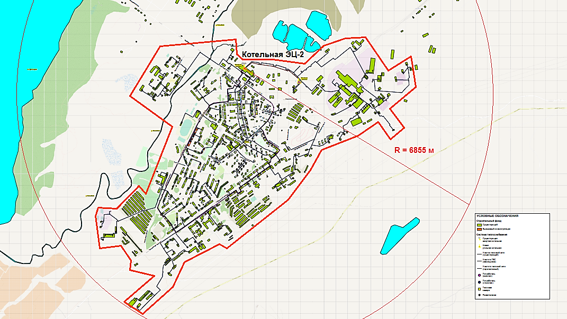
Рисунок 2.1.5.1. Зона действия котельной ЭЦ-2 (АО «МЭС»), п.г.т. Никель

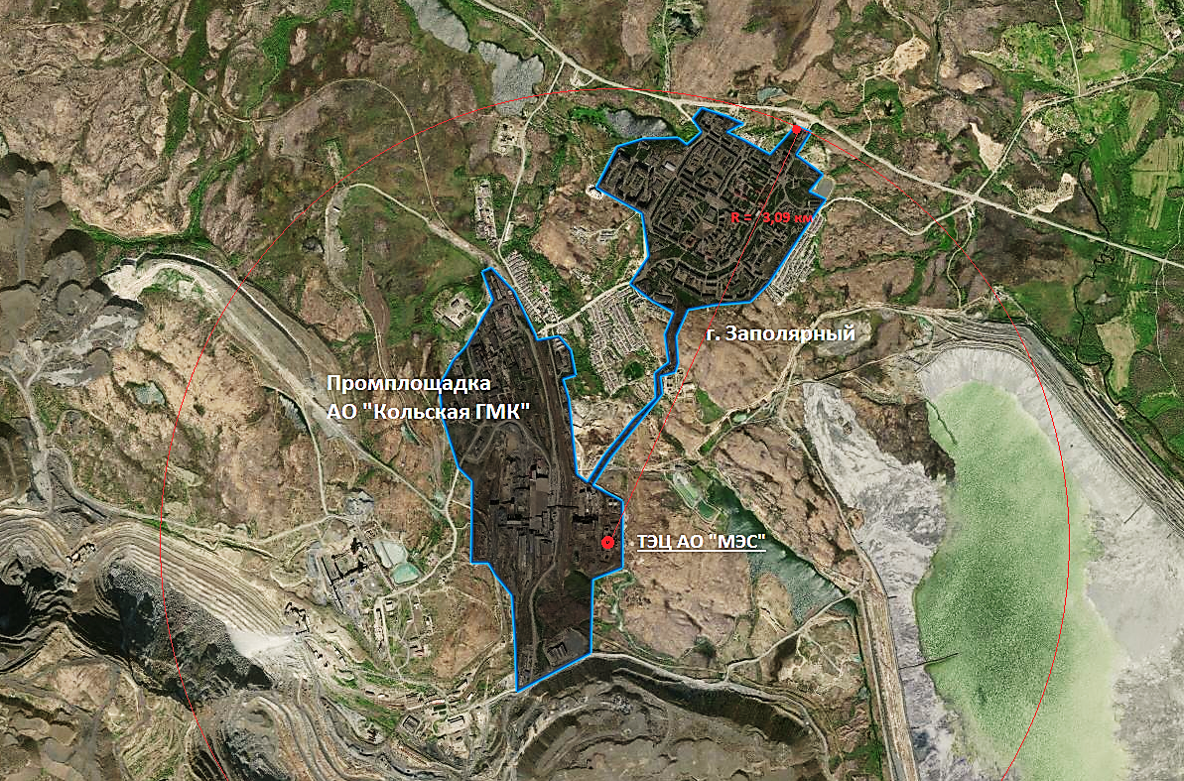
Рисунок 2.1.5.2 - Зона действия котельной (АО «МЭС») г. Заполярный

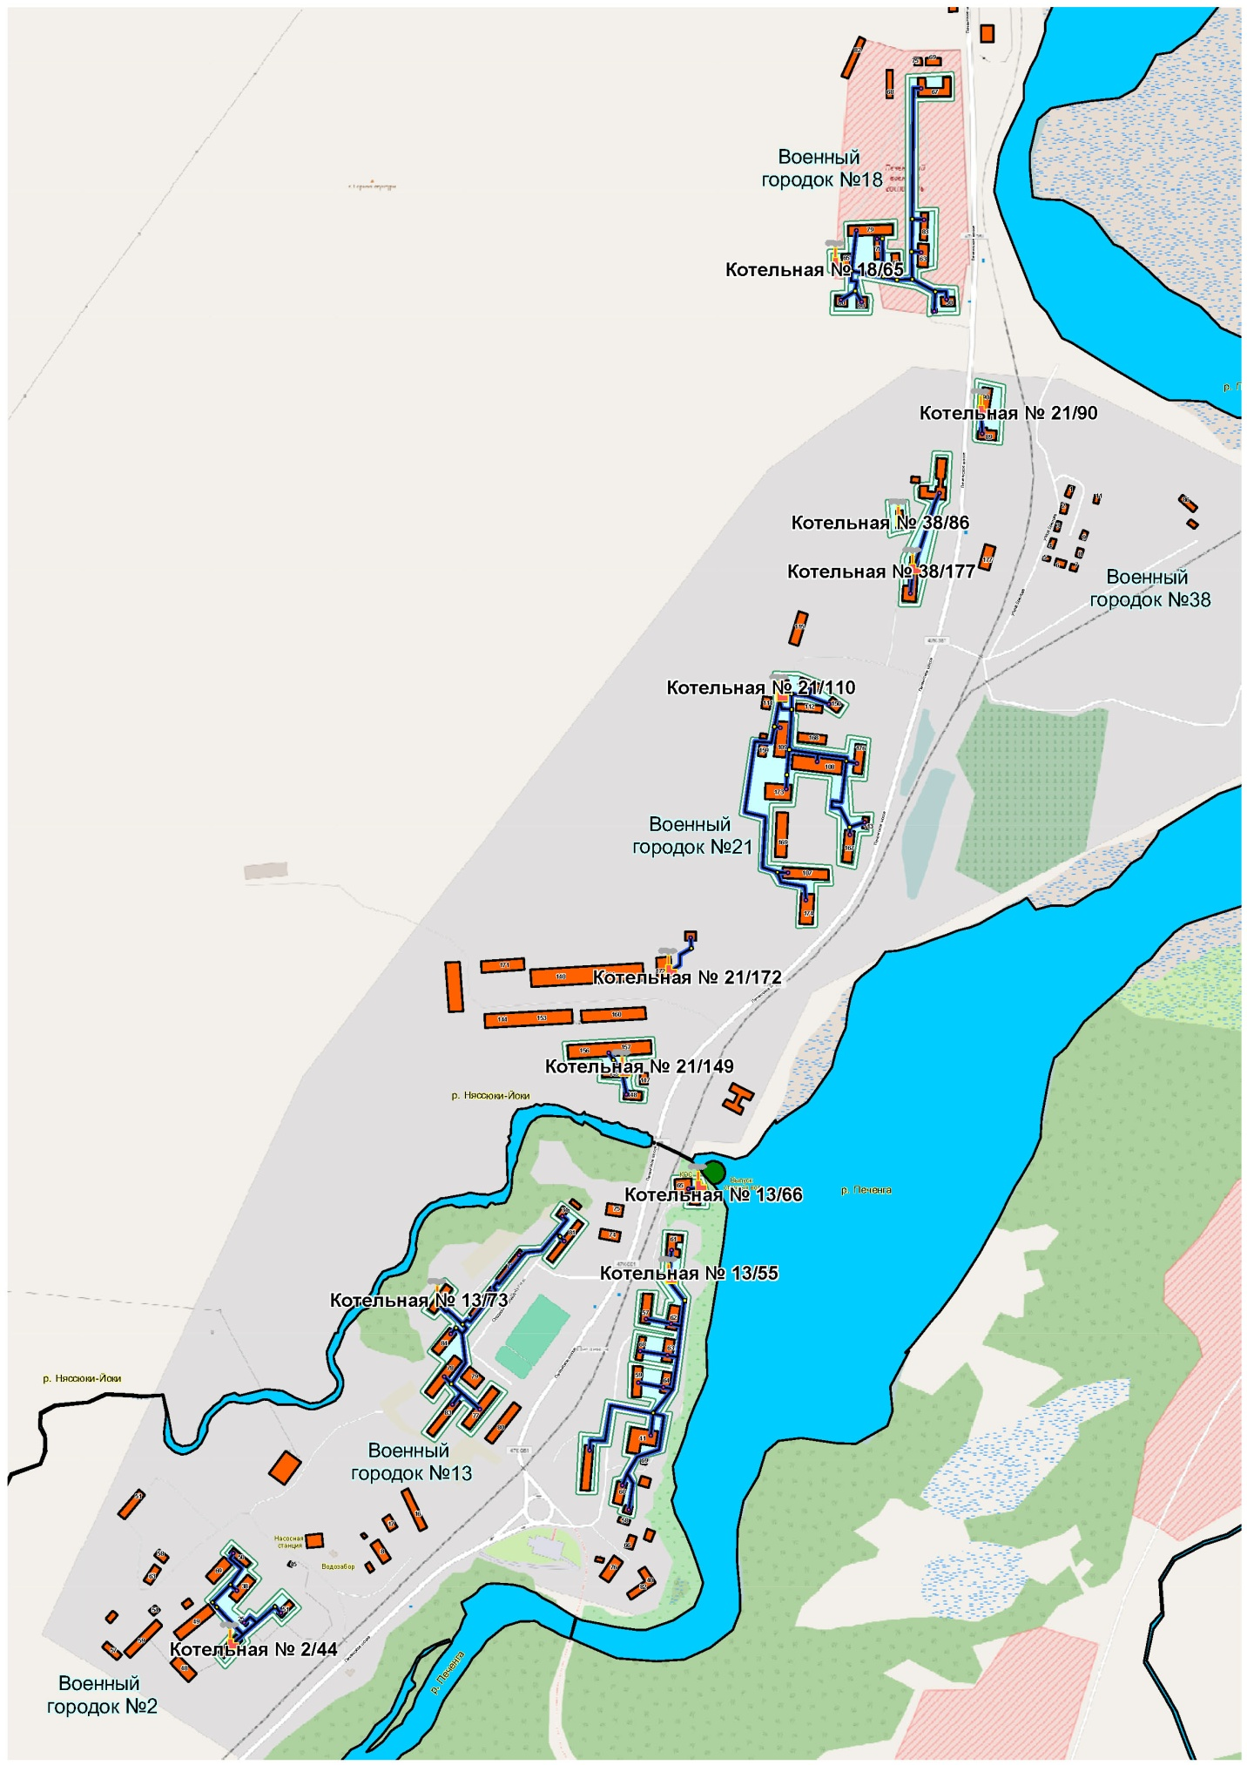Рисунок 2.1.5.3 – Зона действия котельных на территории пгт. Печенга

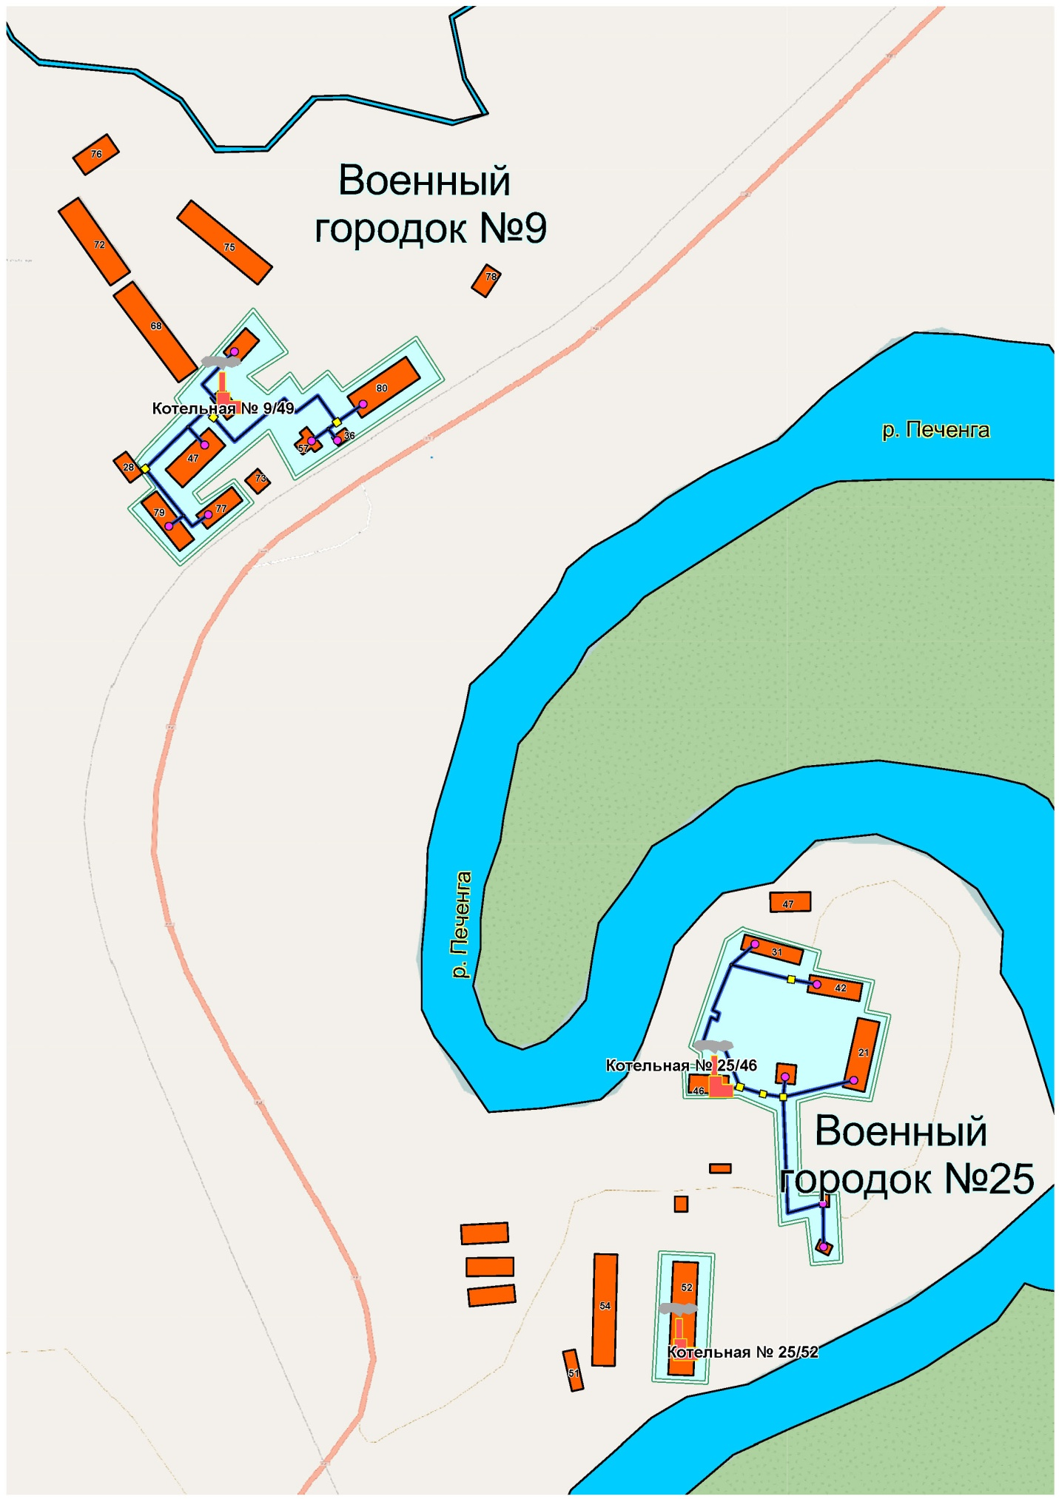
Рисунок 2.1.5.4 – Зона действия котельных на территории пгт. Печенга

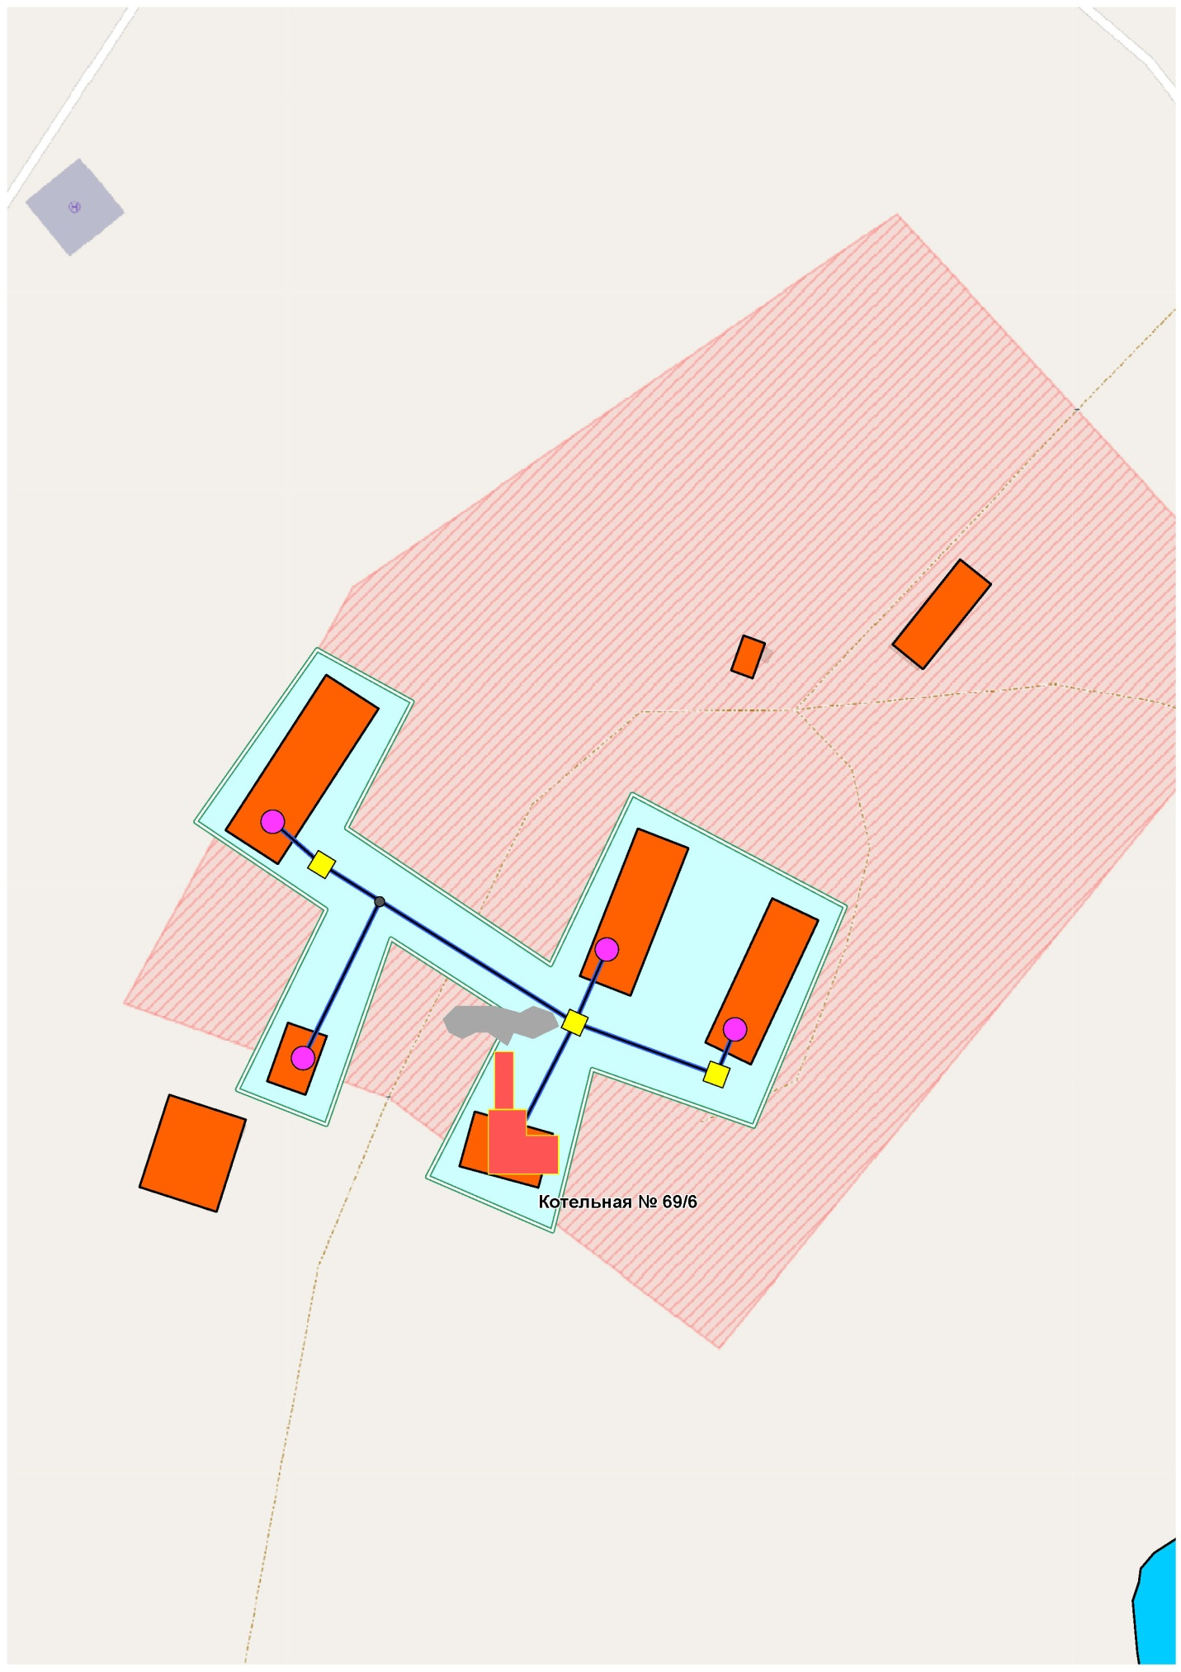
Рисунок 2.1.5.5 – Зона действия котельной на территории н.п. Вайда-Губа

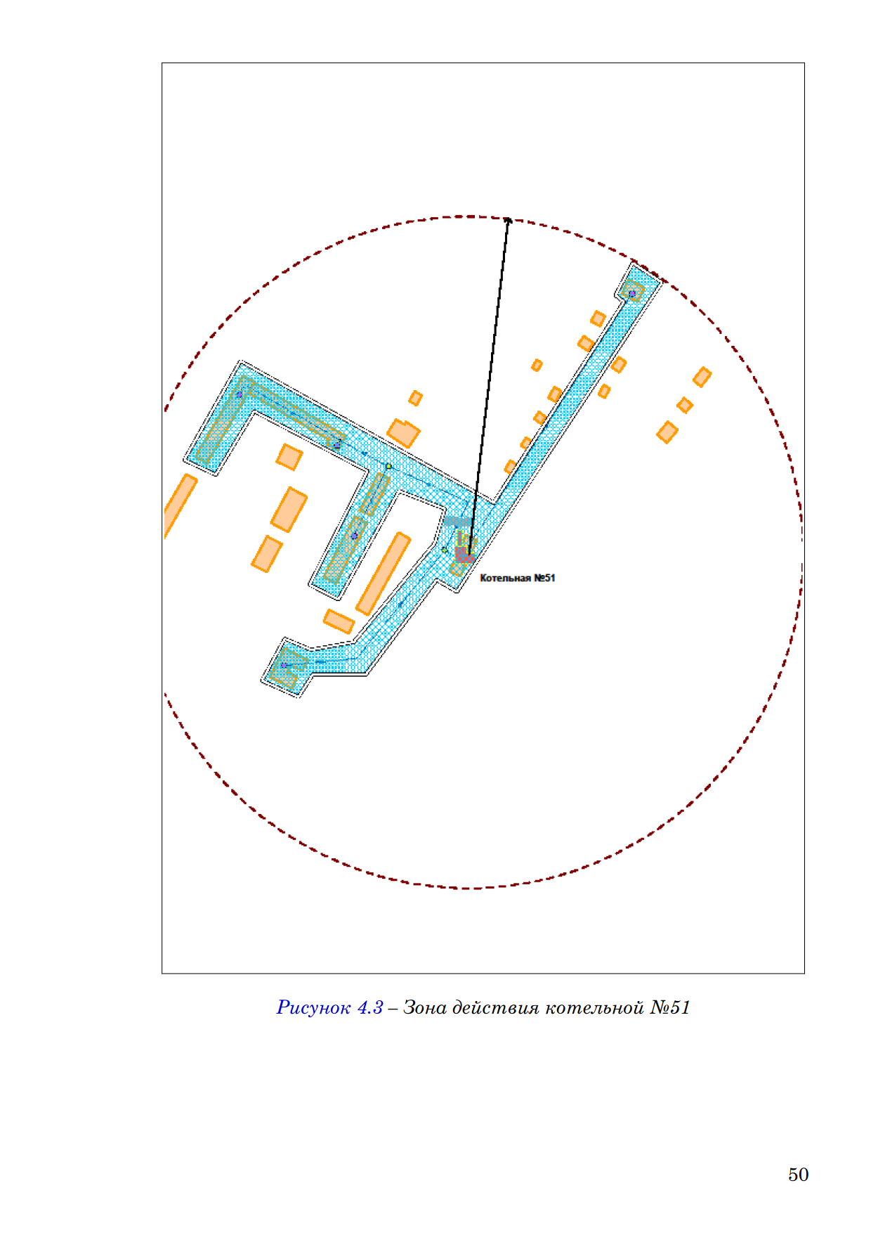
Рисунок 2.1.5.6 – Зона действия котельной №51 на территории н.п. Корзуново

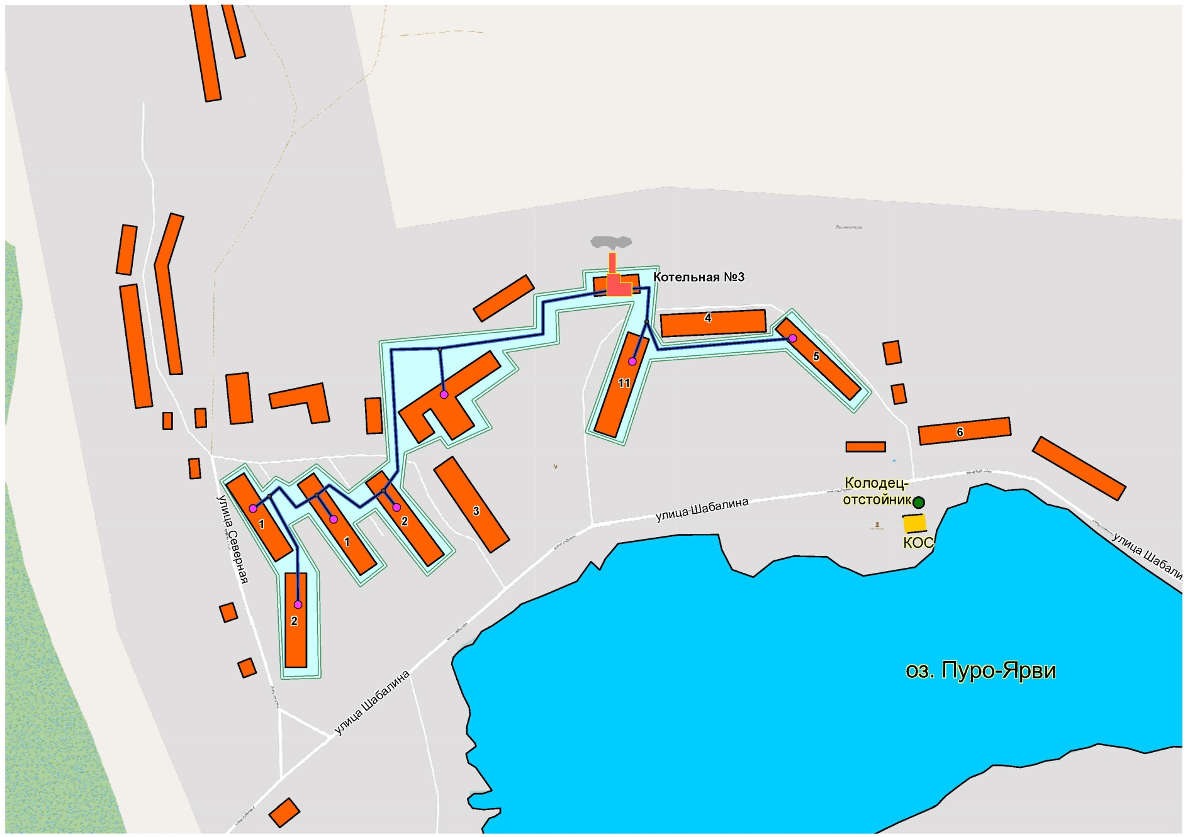
Рисунок 2.1.5.7 – Зона действия котельной на территории н.п. Лиинахамари

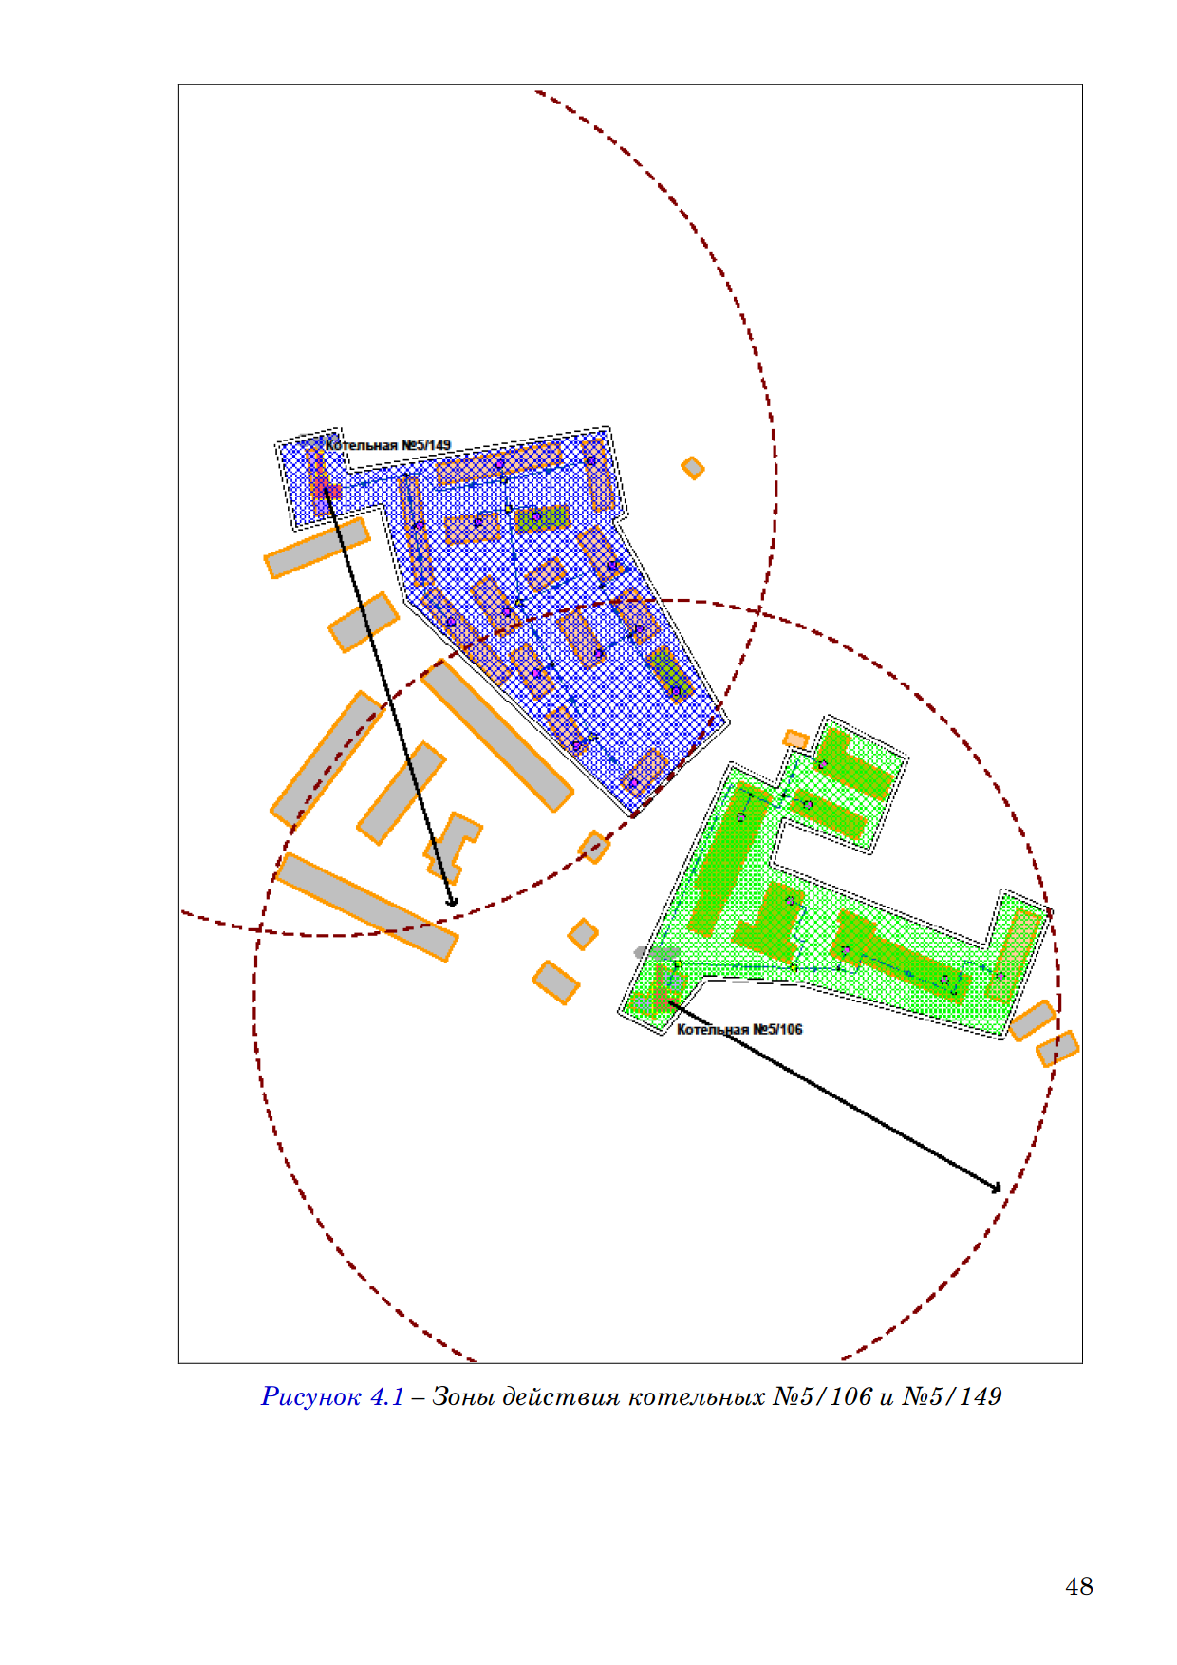
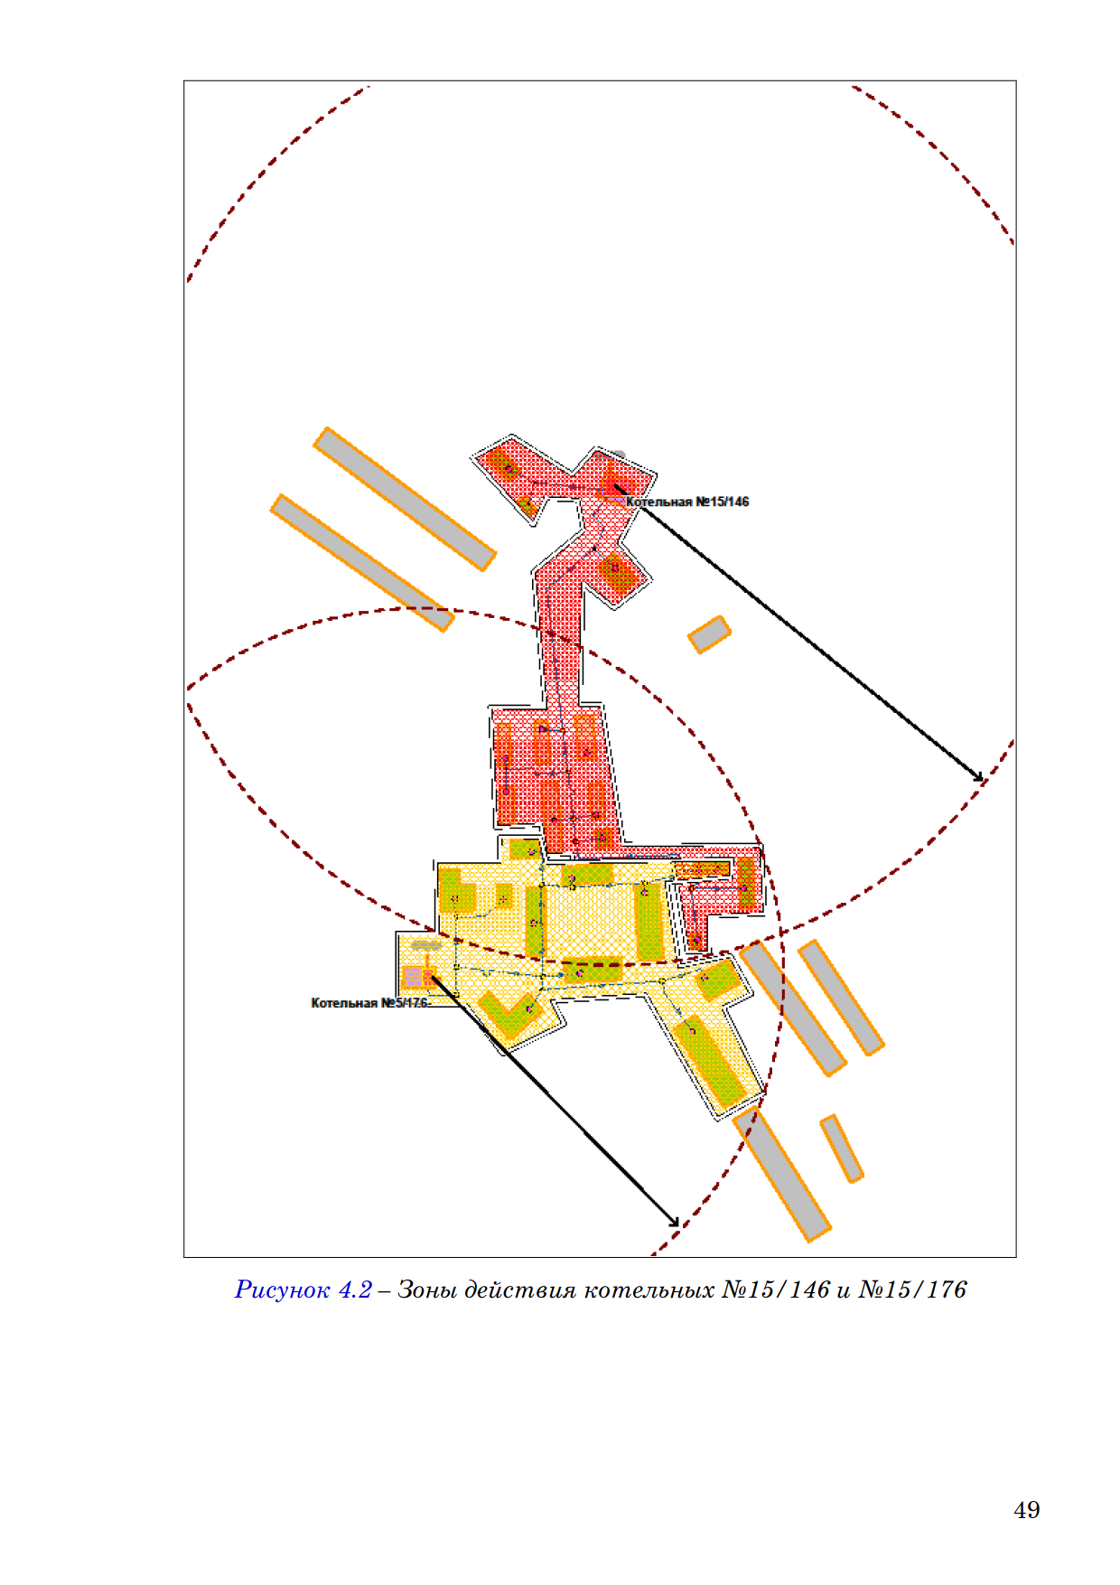

Рисунки 2.1.5.8, 2.1.5.9 – Зоны действия котельных на территории н.п. Луостари

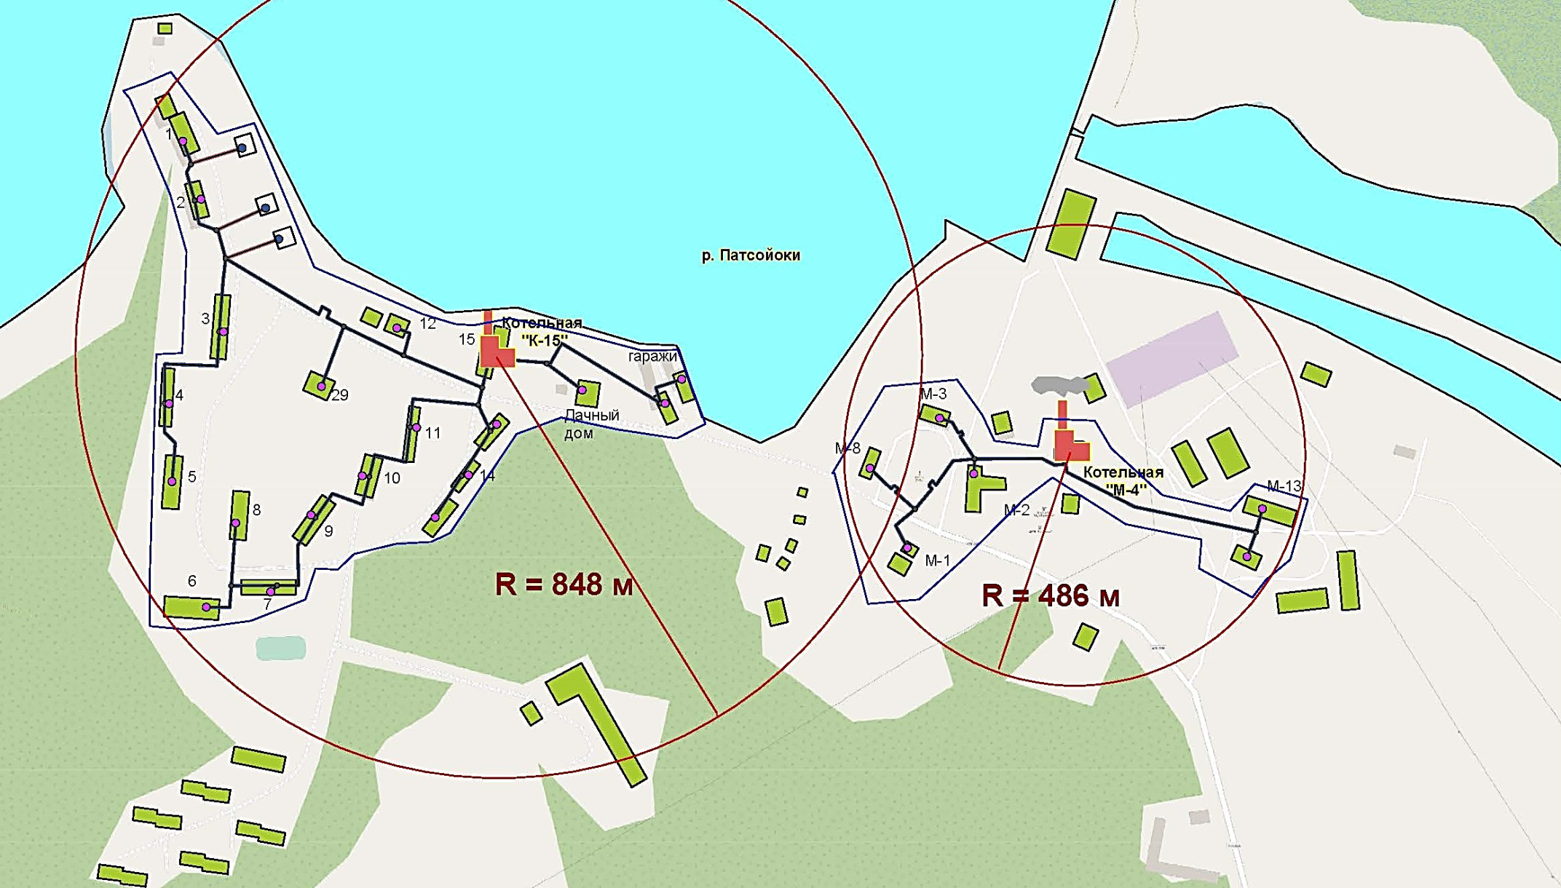

Рисунок 2.1.5.10 - Зоны действия котельных К-15 (Каскад Пазских ГЭС филиал «Кольский» ПАО «ТГК-1»), н.п. Раякоски

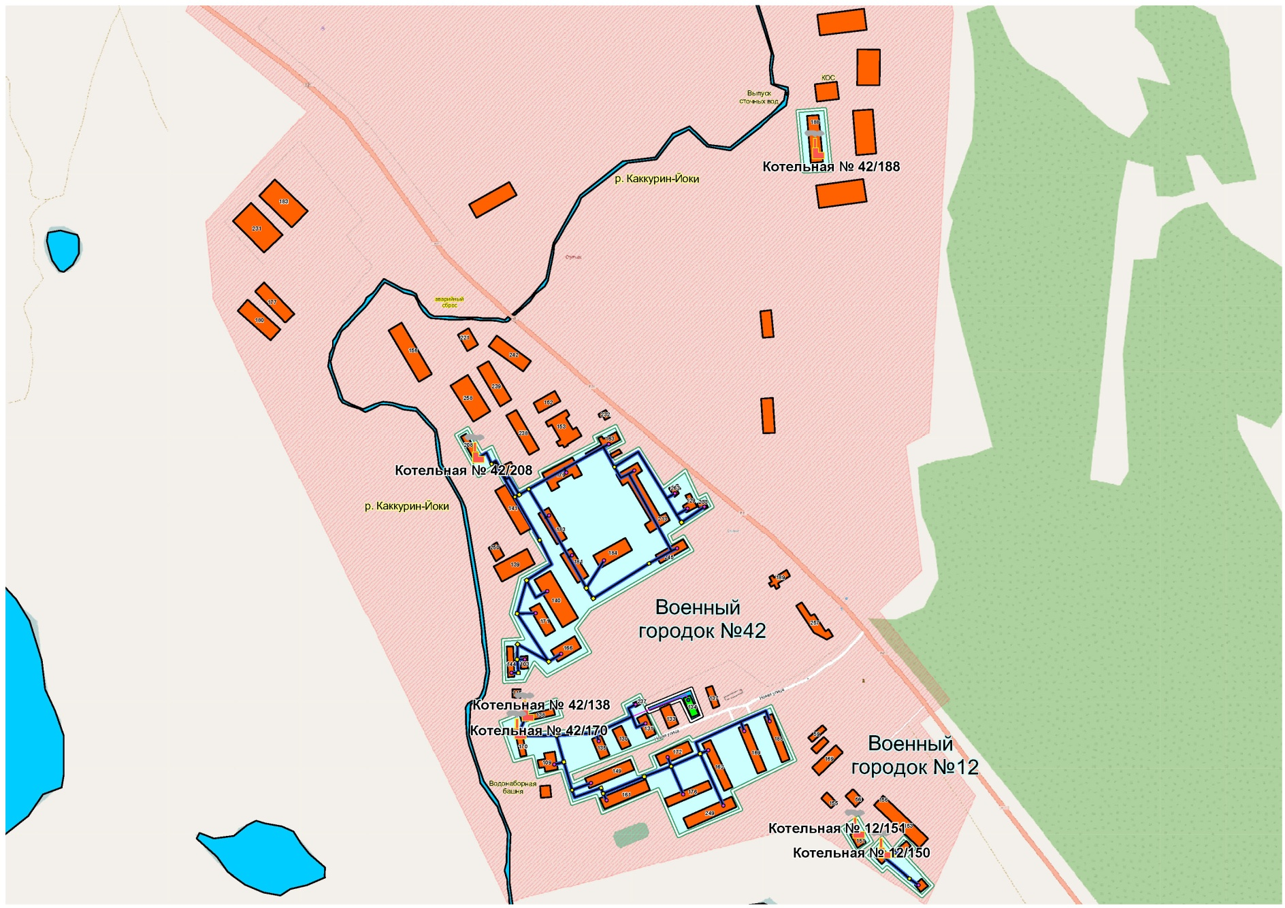
Рисунок 2.1.5.11 – Зоны действия котельных на территории н.п. Спутник

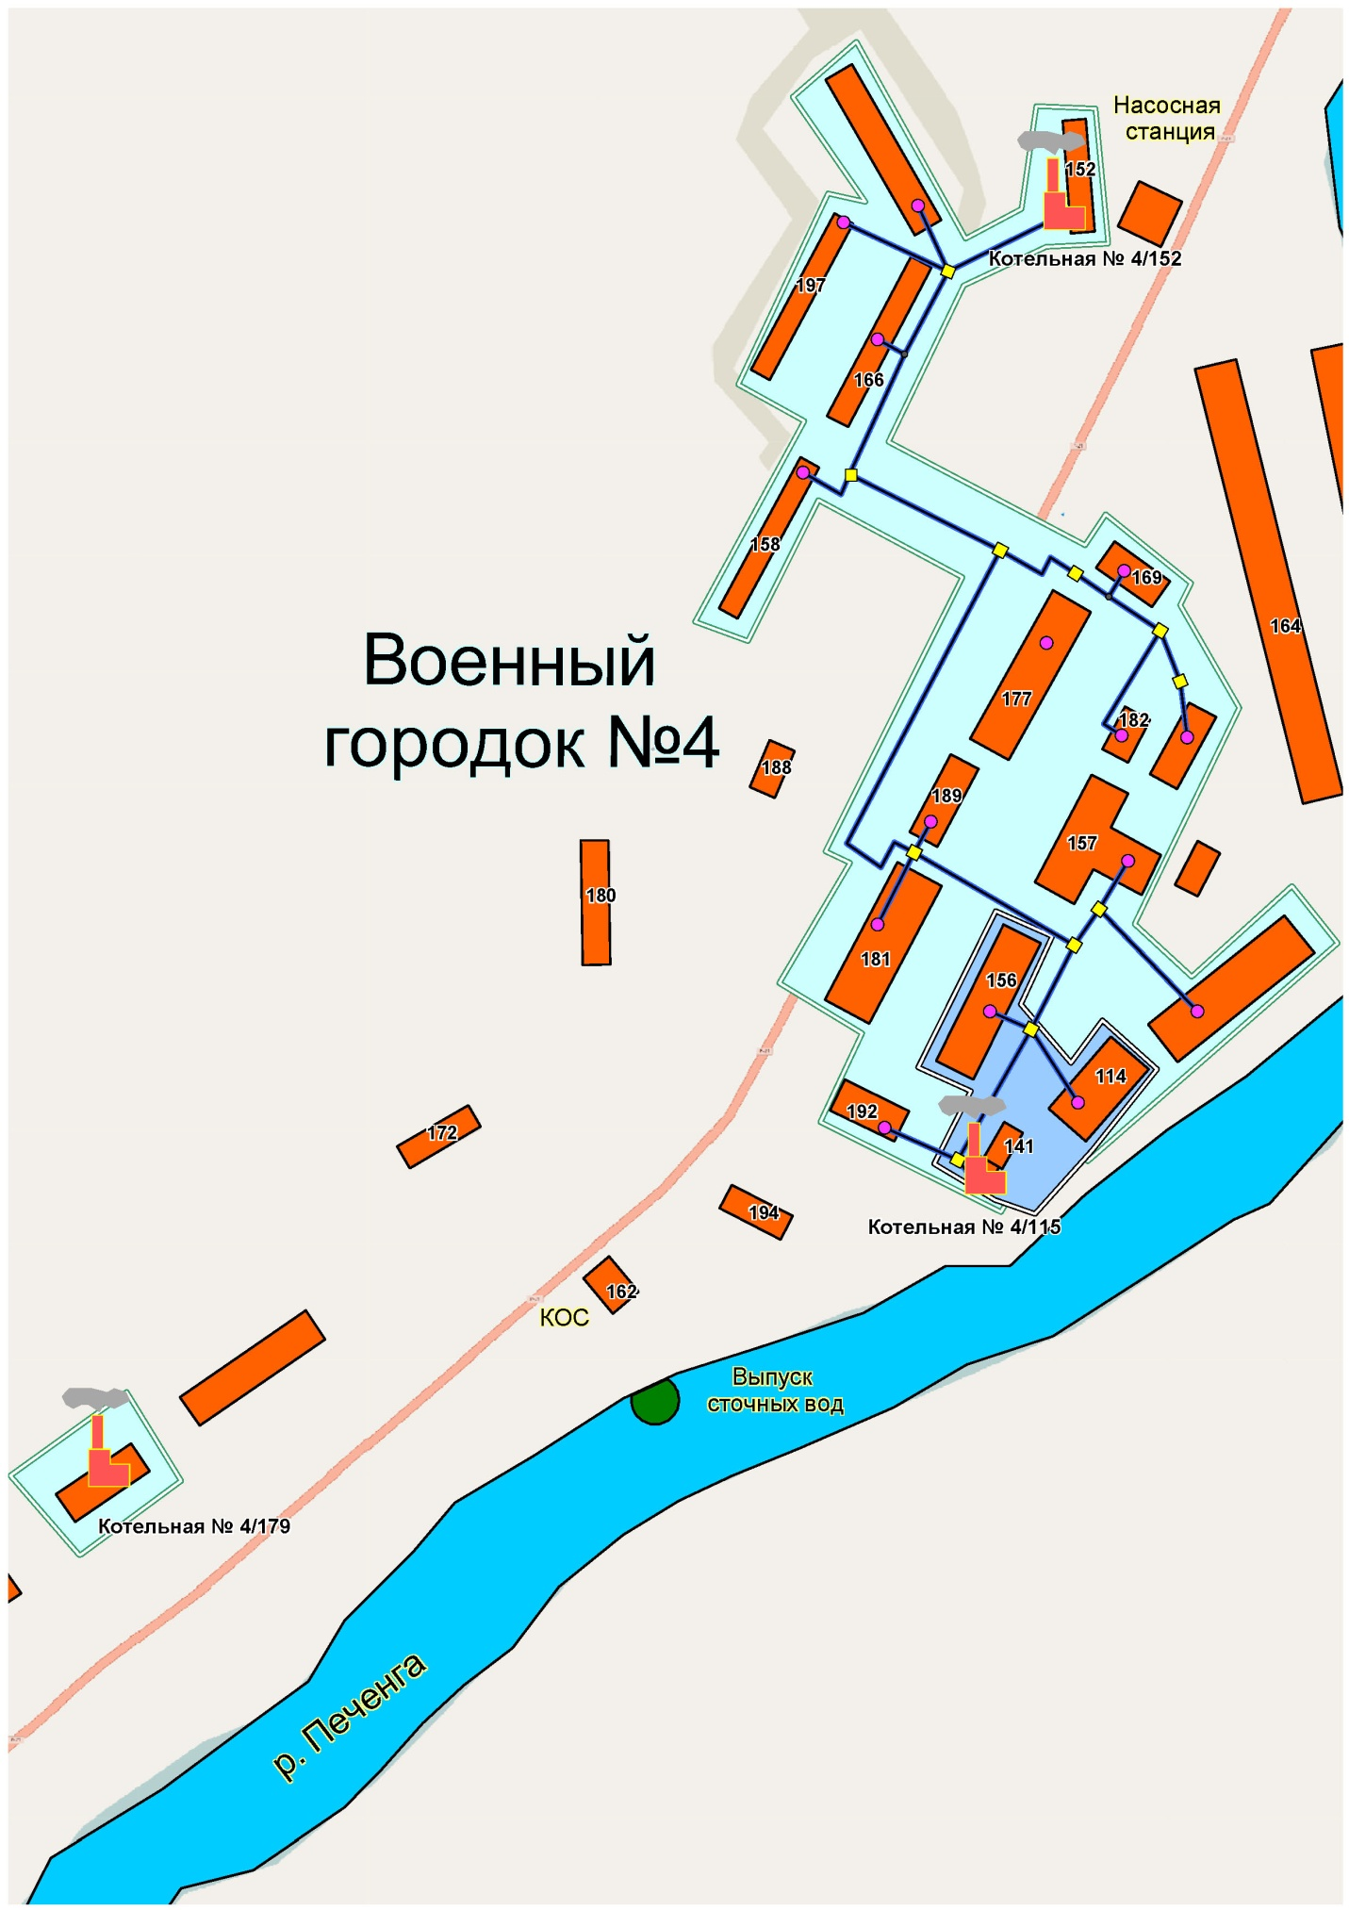
Рисунок 2.1.5.12 – Зоны действия котельных на территории ж/д ст. Печенга (19 км)

2.1.6 Резервы и дефициты по зонам действия источников коммунальных ресурсов

Описание балансов установленной тепловой мощности, располагаемой тепловой мощности и тепловой мощности нетто, потерь тепловой мощности в тепловых сетях и присоединённой тепловой нагрузки по каждой котельной, а также резервов и (или) дефицитов тепловой мощности и присоединённой тепловой нагрузки, сформированное с учётом требований действующего законодательства, приведено в таблице 2.1.6.1

Таблица 2.1.6.1- Тепловой баланс систем теплоснабжения в зонах деятельности единых теплоснабжающих организаций Печенгского муниципального округа за 2021 – 2023 годы
Наименование РЭТД, показателя, теплоснабжающей организации | Ед.изм. | Период
 |  | 2021 г. | 2022 г. | 2023 г.
п.г.т. Никель
Котельная ЭЦ-2 (АО "МЭС")
Установленная тепловая мощность котельной | Гкал/ч | 188,08 | 188,08 | 188,08
Располагаемая тепловая мощность | Гкал/ч | 176,63 | 176,63 | 176,83
Ограничения тепловой мощности | Гкал/ч | 11,454 | 11,454 | 11,454
Затраты тепла на собственные нужды | Гкал/ч | 4,660 | 4,660 | 4,660
Потери в тепловых сетях | Гкал/ч | 12,315 | 12,315 | 12,315
Расчетная нагрузка на хозяйственные нужды | Гкал/ч
Присоединенная договорная тепловая нагрузка в горячей воде, в том числе | Гкал/ч | 59,997 | 51,713 | 51,705
отопление и вентиляция | Гкал/ч | 50,559 | 42,691 | 42,691
горячее водоснабжение | Гкал/ч | 9,438 | 9,022 | 9,014
Резерв/дефицит тепловой мощности | Гкал/ч | 99,654 | 107,938 | 107,95
г. Заполярный
Котельная (АО "МЭС")
Установленная тепловая мощность котельной | Гкал/ч | 250,000 | 250,000 | 250,000
Располагаемая тепловая мощность | Гкал/ч | 223,950 | 223,950 | 229,625
Ограничения тепловой мощности | Гкал/ч | 26,050 | 26,050 | 26,050
Затраты тепла на собственные нужды | Гкал/ч | 15,149 | 15,149 | 15,149
Потери в тепловых сетях | Гкал/ч | 11,899 | 11,899 | 11,899
Расчетная нагрузка на хозяйственные нужды | Гкал/ч
Присоединенная договорная тепловая нагрузка, в том числе | Гкал/ч | 129,290 | 123,381 | 123,632
отопление и вентиляция | Гкал/ч | 102,691 | 100,886 | 101,137
горячее водоснабжение | Гкал/ч | 26,599 | 22,495 | 22,495
Резерв/дефицит тепловой мощности | Гкал/ч | 67,612 | 73,521 | 73,27
п.г.т. Печенга
Котельная №13/73 (ООО "ПромВоенСтрой")
Установленная тепловая мощность котельной | Гкал/ч | 5,160 | 5,160 | 5,160
Располагаемая тепловая мощность | Гкал/ч | 5,160 | 5,160 | 5,160
Ограничения тепловой мощности | Гкал/ч | 0,000 | 0,000 | 0,000
Затраты тепла на собственные нужды | Гкал/ч | 0,142 | 0,142 | 0,142
Потери в тепловых сетях | Гкал/ч | 0,550 | 0,550 | 0,550
Расчетная нагрузка на хозяйственные нужды | Гкал/ч
Присоединенная договорная тепловая нагрузка в горячей воде, в том числе | Гкал/ч | 2,380 | 2,380 | 2,380
отопление и вентиляция | Гкал/ч | 2,075 | 2,075 | 2,075
горячее водоснабжение | Гкал/ч | 0,305 | 0,305 | 0,305
Резерв/дефицит тепловой мощности | Гкал/ч | 2,088 | 2,088 | 2,088
п.г.т. Печенга
Котельная №4/152 (ООО "ПромВоенСтрой")
Установленная тепловая мощность котельной | Гкал/ч | 4,300 | 4,300 | 4,300
Располагаемая тепловая мощность | Гкал/ч | 4,300 | 4,300 | 4,300
Ограничения тепловой мощности | Гкал/ч | 0,000 | 0,000 | 0,000
Затраты тепла на собственные нужды | Гкал/ч | 0,118 | 0,118 | 0,118
Потери в тепловых сетях | Гкал/ч | 0,458 | 0,458 | 0,458
Расчетная нагрузка на хозяйственные нужды | Гкал/ч
Присоединенная договорная тепловая нагрузка в горячей воде, в том числе | Гкал/ч | 2,386 | 2,386 | 2,386
отопление и вентиляция | Гкал/ч | 2,219 | 2,219 | 2,219
горячее водоснабжение | Гкал/ч | 0,167 | 0,167 | 0,167
Резерв/дефицит тепловой мощности | Гкал/ч | 1,338 | 1,338 | 1,338
п.г.т. Печенга
Котельная №13/55 (ООО "ПромВоенСтрой")
Установленная тепловая мощность котельной | Гкал/ч | 4,610 | 4,610 | 4,610
Располагаемая тепловая мощность | Гкал/ч | 4,610 | 4,610 | 4,610
Ограничения тепловой мощности | Гкал/ч | 0,000 | 0,000 | 0,000
Затраты тепла на собственные нужды | Гкал/ч | 0,125 | 0,125 | 0,125
Потери в тепловых сетях | Гкал/ч | 0,407 | 0,407 | 0,407
Расчетная нагрузка на хозяйственные нужды | Гкал/ч
Присоединенная договорная тепловая нагрузка в горячей воде, в том числе | Гкал/ч | 1,250 | 1,250 | 1,250
отопление и вентиляция | Гкал/ч | 0,898 | 0,898 | 0,898
горячее водоснабжение | Гкал/ч | 0,352 | 0,352 | 0,352
Резерв/дефицит тепловой мощности | Гкал/ч | 2,828 | 2,828 | 2,828
п.г.т. Печенга
Котельная №2/44 (ООО «Теплонорд»)
Установленная тепловая мощность котельной | Гкал/ч | 1,200 | 1,200 | 1,200
Располагаемая тепловая мощность | Гкал/ч | 1,200 | 1,200 | 1,200
Ограничения тепловой мощности | Гкал/ч | 0,000 | 0,000 | 0,000
Затраты тепла на собственные нужды | Гкал/ч | 0,021 | 0,021 | 0,021
Потери в тепловых сетях | Гкал/ч | 0,010 | 0,010 | 0,010
Расчетная нагрузка на хозяйственные нужды | Гкал/ч
Присоединенная договорная тепловая нагрузка в горячей воде, в том числе | Гкал/ч | 0,157 | 0,157 | 0,157
отопление и вентиляция | Гкал/ч | 0,157 | 0,157 | 0,157
горячее водоснабжение | Гкал/ч
Резерв/дефицит тепловой мощности | Гкал/ч | 1,012 | 1,012 | 1,012
п.г.т. Печенга
Котельная №9/49 (ФГБУ «ЦЖКУ» МО РФ)
Установленная тепловая мощность котельной | Гкал/ч | 3,240 | 3,240 | 3,240
Располагаемая тепловая мощность | Гкал/ч | 3,240 | 3,240 | 3,240
Ограничения тепловой мощности | Гкал/ч | 0,000 | 0,000 | 0,000
Затраты тепла на собственные нужды | Гкал/ч | 0,160 | 0,160 | 0,160
Потери в тепловых сетях | Гкал/ч | 0,460 | 0,460 | 0,460
Расчетная нагрузка на хозяйственные нужды | Гкал/ч
Присоединенная договорная тепловая нагрузка в горячей воде, в том числе | Гкал/ч | 0,250 | 0,250 | 0,250
отопление и вентиляция | Гкал/ч | 0,192 | 0,192 | 0,192
горячее водоснабжение | Гкал/ч | 0,058 | 0,058 | 0,058
Резерв/дефицит тепловой мощности | Гкал/ч | 2,370 | 2,370 | 2,370
п.г.т. Печенга
Котельная №25/52 (ФГБУ «ЦЖКУ» МО РФ)
Установленная тепловая мощность котельной | Гкал/ч | 0,430 | 0,430 | 0,430
Располагаемая тепловая мощность | Гкал/ч | 0,430 | 0,430 | 0,430
Ограничения тепловой мощности | Гкал/ч | 0,000 | 0,000 | 0,000
Затраты тепла на собственные нужды | Гкал/ч | 0,020 | 0,020 | 0,020
Потери в тепловых сетях | Гкал/ч | 0,000 | 0,000 | 0,000
Расчетная нагрузка на хозяйственные нужды | Гкал/ч
Присоединенная договорная тепловая нагрузка в горячей воде, в том числе | Гкал/ч | 0,050 | 0,050 | 0,050
отопление и вентиляция | Гкал/ч | 0,050 | 0,050 | 0,050
горячее водоснабжение | Гкал/ч
Резерв/дефицит тепловой мощности | Гкал/ч | 0,360 | 0,360 | 0,360
п.г.т. Печенга
Котельная №18/65 (ФГБУ «ЦЖКУ» МО РФ)
Установленная тепловая мощность котельной | Гкал/ч | 2,880 | 2,880 | 2,880
Располагаемая тепловая мощность | Гкал/ч | 2,880 | 2,880 | 2,880
Ограничения тепловой мощности | Гкал/ч | 0,000 | 0,000 | 0,000
Затраты тепла на собственные нужды | Гкал/ч | 0,070 | 0,070 | 0,070
Потери в тепловых сетях | Гкал/ч | 0,480 | 0,480 | 0,480
Расчетная нагрузка на хозяйственные нужды | Гкал/ч
Присоединенная договорная тепловая нагрузка в горячей воде, в том числе | Гкал/ч | 0,930 | 0,930 | 0,930
отопление и вентиляция | Гкал/ч | 0,650 | 0,650 | 0,650
горячее водоснабжение | Гкал/ч | 0,280 | 0,280 | 0,280
Резерв/дефицит тепловой мощности | Гкал/ч | 1,400 | 1,400 | 1,400
п.г.т. Печенга
Котельная №13/66 (ФГБУ «ЦЖКУ» МО РФ)
Установленная тепловая мощность котельной | Гкал/ч | 1,000 | 1,000 | 1,000
Располагаемая тепловая мощность | Гкал/ч | 1,000 | 1,000 | 1,000
Ограничения тепловой мощности | Гкал/ч | 0,000 | 0,000 | 0,000
Затраты тепла на собственные нужды | Гкал/ч | 0,050 | 0,050 | 0,050
Потери в тепловых сетях | Гкал/ч | 0,020 | 0,020 | 0,020
Расчетная нагрузка на хозяйственные нужды | Гкал/ч
Присоединенная договорная тепловая нагрузка в горячей воде, в том числе | Гкал/ч | 0,160 | 0,160 | 0,160
отопление и вентиляция | Гкал/ч | 0,160 | 0,160 | 0,160
горячее водоснабжение | Гкал/ч
Резерв/дефицит тепловой мощности | Гкал/ч | 0,770 | 0,770 | 0,770
п.г.т. Печенга
Котельная №38/86 (ФГБУ «ЦЖКУ» МО РФ)
Установленная тепловая мощность котельной | Гкал/ч | 4,300 | 4,300 | 4,300
Располагаемая тепловая мощность | Гкал/ч | 4,300 | 4,300 | 4,300
Ограничения тепловой мощности | Гкал/ч | 0,000 | 0,000 | 0,000
Затраты тепла на собственные нужды | Гкал/ч | 0,118 | 0,118 | 0,118
Потери в тепловых сетях | Гкал/ч | 0,458 | 0,458 | 0,458
Расчетная нагрузка на хозяйственные нужды | Гкал/ч
Присоединенная договорная тепловая нагрузка в горячей воде, в том числе | Гкал/ч | 0,300 | 0,300 | 0,300
отопление и вентиляция | Гкал/ч | 0,300 | 0,300 | 0,300
горячее водоснабжение | Гкал/ч
Резерв/дефицит тепловой мощности | Гкал/ч | 3,424 | 3,424 | 3,424
п.г.т. Печенга
Котельная №21/90 (ФГБУ «ЦЖКУ» МО РФ)
Установленная тепловая мощность котельной | Гкал/ч | 1,710 | 1,710 | 1,710
Располагаемая тепловая мощность | Гкал/ч | 1,710 | 1,710 | 1,710
Ограничения тепловой мощности | Гкал/ч | 0,000 | 0,000 | 0,000
Затраты тепла на собственные нужды | Гкал/ч | 0,070 | 0,070 | 0,070
Потери в тепловых сетях | Гкал/ч | 0,010 | 0,010 | 0,010
Расчетная нагрузка на хозяйственные нужды | Гкал/ч
Присоединенная договорная тепловая нагрузка в горячей воде, в том числе | Гкал/ч | 1,620 | 1,620 | 1,620
отопление и вентиляция | Гкал/ч
горячее водоснабжение | Гкал/ч | 1,620 | 1,620 | 1,620
Резерв/дефицит тепловой мощности | Гкал/ч | 0,010 | 0,010 | 0,010
п.г.т. Печенга
Котельная №21/110 (ФГБУ «ЦЖКУ» МО РФ)
Установленная тепловая мощность котельной | Гкал/ч | 12,222 | 12,222 | 12,222
Располагаемая тепловая мощность | Гкал/ч | 12,222 | 12,222 | 12,222
Ограничения тепловой мощности | Гкал/ч | 0,000 | 0,000 | 0,000
Затраты тепла на собственные нужды | Гкал/ч | 0,060 | 0,060 | 0,060
Потери в тепловых сетях | Гкал/ч | 0,450 | 0,450 | 0,450
Расчетная нагрузка на хозяйственные нужды | Гкал/ч
Присоединенная договорная тепловая нагрузка в горячей воде, в том числе | Гкал/ч | 1,840 | 1,840 | 1,840
отопление и вентиляция | Гкал/ч | 1,300 | 1,300 | 1,300
горячее водоснабжение | Гкал/ч | 0,540 | 0,540 | 0,540
Резерв/дефицит тепловой мощности | Гкал/ч | 9,872 | 9,872 | 9,872
п.г.т. Печенга
Котельная №21/149 (ФГБУ «ЦЖКУ» МО РФ)
Установленная тепловая мощность котельной | Гкал/ч | 0,520 | 0,520 | 0,520
Располагаемая тепловая мощность | Гкал/ч | 0,520 | 0,520 | 0,520
Ограничения тепловой мощности | Гкал/ч | 0,000 | 0,000 | 0,000
Затраты тепла на собственные нужды | Гкал/ч | 0,030 | 0,030 | 0,030
Потери в тепловых сетях | Гкал/ч | 0,010 | 0,010 | 0,010
Расчетная нагрузка на хозяйственные нужды | Гкал/ч
Присоединенная договорная тепловая нагрузка в горячей воде, в том числе | Гкал/ч | 0,060 | 0,060 | 0,060
отопление и вентиляция | Гкал/ч | 0,060 | 0,060 | 0,060
горячее водоснабжение | Гкал/ч
Резерв/дефицит тепловой мощности | Гкал/ч | 0,420 | 0,420 | 0,420
п.г.т. Печенга
Котельная №25/46 (ФГБУ «ЦЖКУ» МО РФ)
Установленная тепловая мощность котельной | Гкал/ч | 1,740 | 1,740 | 1,740
Располагаемая тепловая мощность | Гкал/ч | 1,740 | 1,740 | 1,740
Ограничения тепловой мощности | Гкал/ч | 0,000 | 0,000 | 0,000
Затраты тепла на собственные нужды | Гкал/ч | 0,130 | 0,130 | 0,130
Потери в тепловых сетях | Гкал/ч | 0,150 | 0,150 | 0,150
Расчетная нагрузка на хозяйственные нужды | Гкал/ч
Присоединенная договорная тепловая нагрузка в горячей воде, в том числе | Гкал/ч | 0,150 | 0,150 | 0,150
отопление и вентиляция | Гкал/ч | 0,107 | 0,107 | 0,107
горячее водоснабжение | Гкал/ч | 0,043 | 0,043 | 0,043
Резерв/дефицит тепловой мощности | Гкал/ч | 1,310 | 1,310 | 1,310
п.г.т. Печенга
Котельная №21/172 (ФГБУ «ЦЖКУ» МО РФ)
Установленная тепловая мощность котельной | Гкал/ч | 0,212 | 0,212 | 0,212
Располагаемая тепловая мощность | Гкал/ч | 0,212 | 0,212 | 0,212
Ограничения тепловой мощности | Гкал/ч | 0,000 | 0,000 | 0,000
Затраты тепла на собственные нужды | Гкал/ч | 0,010 | 0,010 | 0,010
Потери в тепловых сетях | Гкал/ч | 0,010 | 0,010 | 0,010
Расчетная нагрузка на хозяйственные нужды | Гкал/ч
Присоединенная договорная тепловая нагрузка в горячей воде, в том числе | Гкал/ч | 0,020 | 0,020 | 0,020
отопление и вентиляция | Гкал/ч | 0,020 | 0,020 | 0,020
горячее водоснабжение | Гкал/ч
Резерв/дефицит тепловой мощности | Гкал/ч | 0,172 | 0,172 | 0,172
п.г.т. Печенга
Котельная №38/177 (ФГБУ «ЦЖКУ» МО РФ)
Установленная тепловая мощность котельной | Гкал/ч | 1,325 | 1,325 | 1,325
Располагаемая тепловая мощность | Гкал/ч | 1,325 | 1,325 | 1,325
Ограничения тепловой мощности | Гкал/ч | 0,000 | 0,000 | 0,000
Затраты тепла на собственные нужды | Гкал/ч | 0,060 | 0,060 | 0,060
Потери в тепловых сетях | Гкал/ч | 0,030 | 0,030 | 0,030
Расчетная нагрузка на хозяйственные нужды | Гкал/ч
Присоединенная договорная тепловая нагрузка в горячей воде, в том числе | Гкал/ч | 0,067 | 0,067 | 0,067
отопление и вентиляция | Гкал/ч | 0,067 | 0,067 | 0,067
горячее водоснабжение | Гкал/ч
Резерв/дефицит тепловой мощности | Гкал/ч | 1,168 | 1,168 | 1,168
п.г.т. Печенга
Котельная №42/188 (ФГБУ «ЦЖКУ» МО РФ)
Установленная тепловая мощность котельной | Гкал/ч | 0,103 | 0,103 | 0,103
Располагаемая тепловая мощность | Гкал/ч | 0,103 | 0,103 | 0,103
Ограничения тепловой мощности | Гкал/ч | 0,000 | 0,000 | 0,000
Затраты тепла на собственные нужды | Гкал/ч | 0,010 | 0,010 | 0,010
Потери в тепловых сетях | Гкал/ч | 0,000 | 0,000 | 0,000
Расчетная нагрузка на хозяйственные нужды | Гкал/ч
Присоединенная договорная тепловая нагрузка в горячей воде, в том числе | Гкал/ч | 0,043 | 0,043 | 0,043
отопление и вентиляция | Гкал/ч | 0,043 | 0,043 | 0,043
горячее водоснабжение | Гкал/ч
Резерв/дефицит тепловой мощности | Гкал/ч | 0,050 | 0,050 | 0,050
н.п. Вайда-Губа
Котельная №69/6 (ФГБУ «ЦЖКУ» МО РФ)
Установленная тепловая мощность котельной | Гкал/ч | 1,710 | 1,710 | 1,710
Располагаемая тепловая мощность | Гкал/ч | 1,710 | 1,710 | 1,710
Ограничения тепловой мощности | Гкал/ч | 0,000 | 0,000 | 0,000
Затраты тепла на собственные нужды | Гкал/ч | 0,090 | 0,090 | 0,090
Потери в тепловых сетях | Гкал/ч | 0,210 | 0,210 | 0,210
Расчетная нагрузка на хозяйственные нужды | Гкал/ч
Присоединенная договорная тепловая нагрузка в горячей воде, в том числе | Гкал/ч | 0,343 | 0,343 | 0,343
отопление и вентиляция | Гкал/ч | 0,265 | 0,265 | 0,265
горячее водоснабжение | Гкал/ч | 0,078 | 0,078 | 0,078
Резерв/дефицит тепловой мощности | Гкал/ч | 1,067 | 1,067 | 1,067
н.п. Корзуново
Котельная №51 (ООО «Теплонорд»)
Установленная тепловая мощность котельной | Гкал/ч | 2,464 | 2,464 | 2,464
Располагаемая тепловая мощность | Гкал/ч | 2,464 | 2,464 | 2,464
Ограничения тепловой мощности | Гкал/ч | 0,000 | 0,000 | 0,000
Затраты тепла на собственные нужды | Гкал/ч | 0,065 | 0,065 | 0,065
Потери в тепловых сетях | Гкал/ч | 0,159 | 0,159 | 0,159
Расчетная нагрузка на хозяйственные нужды | Гкал/ч
Присоединенная договорная тепловая нагрузка в горячей воде, в том числе | Гкал/ч | 0,770 | 0,770 | 0,770
отопление и вентиляция | Гкал/ч | 0,770 | 0,770 | 0,770
горячее водоснабжение | Гкал/ч
Резерв/дефицит тепловой мощности | Гкал/ч | 1,469 | 1,469 | 1,469
н.п. Лиинахамари
Котельная №3 (ООО "ПромВоенСтрой")
Установленная тепловая мощность котельной | Гкал/ч | 6,600 | 6,600 | 6,600
Располагаемая тепловая мощность | Гкал/ч | 6,600 | 6,600 | 6,600
Ограничения тепловой мощности | Гкал/ч | 0,000 | 0,000 | 0,000
Затраты тепла на собственные нужды | Гкал/ч | 0,232 | 0,232 | 0,232
Потери в тепловых сетях | Гкал/ч | 0,467 | 0,467 | 0,467
Расчетная нагрузка на хозяйственные нужды | Гкал/ч
Присоединенная договорная тепловая нагрузка в горячей воде, в том числе | Гкал/ч | 1,690 | 1,690 | 1,690
отопление и вентиляция | Гкал/ч | 1,224 | 1,224 | 1,224
горячее водоснабжение | Гкал/ч | 0,466 | 0,466 | 0,466
Резерв/дефицит тепловой мощности | Гкал/ч | 4,212 | 4,212 | 4,212
н.п. Луостари
Котельная №15/146 (ООО "ПромВоенСтрой")
Установленная тепловая мощность котельной | Гкал/ч | 7,910 | 7,910 | 7,910
Располагаемая тепловая мощность | Гкал/ч | 7,910 | 7,910 | 7,910
Ограничения тепловой мощности | Гкал/ч | 0,000 | 0,000 | 0,000
Затраты тепла на собственные нужды | Гкал/ч | 0,223 | 0,223 | 0,223
Потери в тепловых сетях | Гкал/ч | 1,061 | 1,061 | 1,061
Расчетная нагрузка на хозяйственные нужды | Гкал/ч
Присоединенная договорная тепловая нагрузка в горячей воде, в том числе | Гкал/ч | 1,610 | 1,610 | 1,610
отопление и вентиляция | Гкал/ч | 1,610 | 1,610 | 1,610
горячее водоснабжение | Гкал/ч
Резерв/дефицит тепловой мощности | Гкал/ч | 5,016 | 5,016 | 5,016
н.п. Луостари
Котельная №15/176 (ООО "ПромВоенСтрой")
Установленная тепловая мощность котельной | Гкал/ч | 6,620 | 6,620 | 6,620
Располагаемая тепловая мощность | Гкал/ч | 6,620 | 6,620 | 6,620
Ограничения тепловой мощности | Гкал/ч | 0,000 | 0,000 | 0,000
Затраты тепла на собственные нужды | Гкал/ч | 0,187 | 0,187 | 0,187
Потери в тепловых сетях | Гкал/ч | 0,888 | 0,888 | 0,888
Расчетная нагрузка на хозяйственные нужды | Гкал/ч
Присоединенная договорная тепловая нагрузка в горячей воде, в том числе | Гкал/ч | 0,770 | 0,770 | 0,770
отопление и вентиляция | Гкал/ч | 0,770 | 0,770 | 0,770
горячее водоснабжение | Гкал/ч
Резерв/дефицит тепловой мощности | Гкал/ч | 4,775 | 4,775 | 4,775
н.п. Луостари
Котельная №5/106 (ООО "ПромВоенСтрой")
Установленная тепловая мощность котельной | Гкал/ч | 8,940 | 8,940 | 8,940
Располагаемая тепловая мощность | Гкал/ч | 8,940 | 8,940 | 8,940
Ограничения тепловой мощности | Гкал/ч | 0,000 | 0,000 | 0,000
Затраты тепла на собственные нужды | Гкал/ч | 0,252 | 0,252 | 0,252
Потери в тепловых сетях | Гкал/ч | 1,199 | 1,199 | 1,199
Расчетная нагрузка на хозяйственные нужды | Гкал/ч
Присоединенная договорная тепловая нагрузка в горячей воде, в том числе | Гкал/ч | 0,820 | 0,820 | 0,820
отопление и вентиляция | Гкал/ч | 0,820 | 0,820 | 0,820
горячее водоснабжение | Гкал/ч
Резерв/дефицит тепловой мощности | Гкал/ч | 6,668 | 6,668 | 6,668
н.п. Луостари
Котельная №5/149 (ООО "ПромВоенСтрой")
Установленная тепловая мощность котельной | Гкал/ч | 4,990 | 4,990 | 4,990
Располагаемая тепловая мощность | Гкал/ч | 4,990 | 4,990 | 4,990
Ограничения тепловой мощности | Гкал/ч | 0,000 | 0,000 | 0,000
Затраты тепла на собственные нужды | Гкал/ч | 0,141 | 0,141 | 0,141
Потери в тепловых сетях | Гкал/ч | 0,670 | 0,670 | 0,670
Расчетная нагрузка на хозяйственные нужды | Гкал/ч
Присоединенная договорная тепловая нагрузка в горячей воде, в том числе | Гкал/ч | 1,860 | 1,860 | 1,860
отопление и вентиляция | Гкал/ч | 1,860 | 1,860 | 1,860
горячее водоснабжение | Гкал/ч
Резерв/дефицит тепловой мощности | Гкал/ч | 2,319 | 2,319 | 2,319
н.п. Луостари
Котельная №31/44 (ООО «Теплонорд»)
Установленная тепловая мощность котельной | Гкал/ч | 1,640 | 1,640 | 1,640
Располагаемая тепловая мощность | Гкал/ч | 1,640 | 1,640 | 1,640
Ограничения тепловой мощности | Гкал/ч | 0,000 | 0,000 | 0,000
Затраты тепла на собственные нужды | Гкал/ч | 0,000 | 0,000 | 0,000
Потери в тепловых сетях | Гкал/ч | 0,010 | 0,010 | 0,010
Расчетная нагрузка на хозяйственные нужды | Гкал/ч
Присоединенная договорная тепловая нагрузка в горячей воде, в том числе | Гкал/ч | 0,280 | 0,280 | 0,280
отопление и вентиляция | Гкал/ч | 0,280 | 0,280 | 0,280
горячее водоснабжение | Гкал/ч
Резерв/дефицит тепловой мощности | Гкал/ч | 1,350 | 1,350 | 1,350
н.п. Раякоски
Котельная К-15 (Каскад Пазских ГЭС филиал «Кольский» ПАО «ТГК-1»)
Установленная тепловая мощность котельной | Гкал/ч | 0,690 | 0,690 | 0,690
Располагаемая тепловая мощность | Гкал/ч | 0,690 | 0,690 | 0,690
Ограничения тепловой мощности | Гкал/ч | 0,000 | 0,000 | 0,000
Затраты тепла на собственные нужды | Гкал/ч | 0,030 | 0,030 | 0,030
Потери в тепловых сетях | Гкал/ч | 0,090 | 0,010 | 0,010
Расчетная нагрузка на хозяйственные нужды | Гкал/ч
Присоединенная договорная тепловая нагрузка в горячей воде, в том числе | Гкал/ч | 0,348 | 0,348 | 0,351
отопление и вентиляция | Гкал/ч | 0,318 | 0,318 | 0,321
горячее водоснабжение | Гкал/ч | 0,030 | 0,030 | 0,030
Резерв/дефицит тепловой мощности | Гкал/ч | 0,222 | 0,302 | 0,299
н.п. Раякоски
Котельная М-4 (Каскад Пазских ГЭС филиал «Кольский» ПАО «ТГК-1»)
Установленная тепловая мощность котельной | Гкал/ч | 0,260 | 0,260 | 0,260
Располагаемая тепловая мощность | Гкал/ч | 0,260 | 0,260 | 0,260
Ограничения тепловой мощности | Гкал/ч | 0,000 | 0,000 | 0,000
Затраты тепла на собственные нужды | Гкал/ч | 0,010 | 0,010 | 0,010
Потери в тепловых сетях | Гкал/ч | 0,060 | 0,070 | 0,070
Расчетная нагрузка на хозяйственные нужды | Гкал/ч
Присоединенная договорная тепловая нагрузка в горячей воде, в том числе | Гкал/ч | 0,076 | 0,076 | 0,076
отопление и вентиляция | Гкал/ч | 0,076 | 0,076 | 0,076
горячее водоснабжение | Гкал/ч
Резерв/дефицит тепловой мощности | Гкал/ч | 0,114 | 0,104 | 0,104
н.п. Спутник
Котельная №42/138 (ООО "ПромВоенСтрой")
Установленная тепловая мощность котельной | Гкал/ч | 4,730 | 4,730 | 4,730
Располагаемая тепловая мощность | Гкал/ч | 4,730 | 4,730 | 4,730
Ограничения тепловой мощности | Гкал/ч | 0,000 | 0,000 | 0,000
Затраты тепла на собственные нужды | Гкал/ч | 0,136 | 0,136 | 0,136
Потери в тепловых сетях | Гкал/ч | 0,730 | 0,730 | 0,730
Расчетная нагрузка на хозяйственные нужды | Гкал/ч
Присоединенная договорная тепловая нагрузка в горячей воде, в том числе | Гкал/ч | 4,236 | 4,319 | 4,319
отопление и вентиляция | Гкал/ч | 4,236 | 4,319 | 4,319
горячее водоснабжение | Гкал/ч
Резерв/дефицит тепловой мощности | Гкал/ч | -0,372 | -0,455 | -0,455
н.п. Спутник
Котельная №12/150 (ФГБУ «ЦЖКУ» МО РФ)
Установленная тепловая мощность котельной | Гкал/ч | 1,681 | 1,681 | 1,681
Располагаемая тепловая мощность | Гкал/ч | 1,681 | 1,681 | 1,681
Ограничения тепловой мощности | Гкал/ч | 0,000 | 0,000 | 0,000
Затраты тепла на собственные нужды | Гкал/ч | 0,080 | 0,080 | 0,080
Потери в тепловых сетях | Гкал/ч | 0,020 | 0,020 | 0,020
Расчетная нагрузка на хозяйственные нужды | Гкал/ч
Присоединенная договорная тепловая нагрузка в горячей воде, в том числе | Гкал/ч | 0,460 | 0,460 | 0,460
отопление и вентиляция | Гкал/ч | 0,460 | 0,460 | 0,460
горячее водоснабжение | Гкал/ч
Резерв/дефицит тепловой мощности | Гкал/ч | 1,121 | 1,121 | 1,121
н.п. Спутник
Котельная №12/151 (ФГБУ «ЦЖКУ» МО РФ)
Установленная тепловая мощность котельной | Гкал/ч | 0,138 | 0,138 | 0,138
Располагаемая тепловая мощность | Гкал/ч | 0,138 | 0,138 | 0,138
Ограничения тепловой мощности | Гкал/ч | 0,000 | 0,000 | 0,000
Затраты тепла на собственные нужды | Гкал/ч | 0,010 | 0,010 | 0,010
Потери в тепловых сетях | Гкал/ч | 0,000 | 0,000 | 0,000
Расчетная нагрузка на хозяйственные нужды | Гкал/ч
Присоединенная договорная тепловая нагрузка в горячей воде, в том числе | Гкал/ч | 0,012 | 0,012 | 0,012
отопление и вентиляция | Гкал/ч | 0,012 | 0,012 | 0,012
горячее водоснабжение | Гкал/ч
Резерв/дефицит тепловой мощности | Гкал/ч | 0,116 | 0,116 | 0,116
ж/д ст. Печенга
Котельная №4/115 (ООО «Теплонорд»)
Установленная тепловая мощность котельной | Гкал/ч | 2,460 | 2,460 | 2,460
Располагаемая тепловая мощность | Гкал/ч | 2,460 | 2,460 | 2,460
Ограничения тепловой мощности | Гкал/ч | 0,000 | 0,000 | 0,000
Затраты тепла на собственные нужды | Гкал/ч | 0,021 | 0,021 | 0,021
Потери в тепловых сетях | Гкал/ч | 0,050 | 0,050 | 0,050
Расчетная нагрузка на хозяйственные нужды | Гкал/ч
Присоединенная договорная тепловая нагрузка в горячей воде, в том числе | Гкал/ч | 0,144 | 0,144 | 0,144
отопление и вентиляция | Гкал/ч | 0,030 | 0,030 | 0,030
горячее водоснабжение | Гкал/ч | 0,114 | 0,114 | 0,114
Резерв/дефицит тепловой мощности | Гкал/ч | 2,245 | 2,245 | 2,245
ж/д ст. Печенга
Котельная №4/179 (ООО «Теплонорд»)
Установленная тепловая мощность котельной | Гкал/ч | 1,300 | 1,300 | 1,300
Располагаемая тепловая мощность | Гкал/ч | 1,300 | 1,300 | 1,300
Ограничения тепловой мощности | Гкал/ч | 0,000 | 0,000 | 0,000
Затраты тепла на собственные нужды | Гкал/ч | 0,021 | 0,021 | 0,021
Потери в тепловых сетях | Гкал/ч | 0,000 | 0,000 | 0,000
Расчетная нагрузка на хозяйственные нужды | Гкал/ч
Присоединенная договорная тепловая нагрузка в горячей воде, в том числе | Гкал/ч | 0,078 | 0,078 | 0,078
отопление и вентиляция | Гкал/ч | 0,078 | 0,078 | 0,078
горячее водоснабжение | Гкал/ч
Резерв/дефицит тепловой мощности | Гкал/ч | 1,201 | 1,201 | 1,201

2.1.7 Надежность работы коммунальной системы

Настоящая оценка надёжности теплоснабжения Печенгского муниципального округа выполнялась в соответствии с п. 73 «Требований к схемам теплоснабжения», утверждённым постановлением Правительства РФ от 22.02.2012 г. №154.
Кроме того, в процессе определения надёжности теплоснабжения, применялись:
- «Методические указания по разработке схем теплоснабжения», утверждённые приказом Минэнерго России от 05.03.2019 г. №212;
- «Методические рекомендации по разработке схемы теплоснабжения», утверждённые приказом Минэнерго России и Минрегиона России от 29.12.2012 г. №565/667;
- Свод правил СП 124.13330.2012 «СНиП 41-02-2003. Тепловые сети» утв. Приказом Минрегионразвития РФ от 30.06.2012 г. №280 (с изменениями и дополнениями);
- «Методика и алгоритм расчёта надёжности тепловых сетей при разработке схем теплоснабжения», разработанная ОАО «Газпром промгаз», Москва, 2013 г.
- «Методические указания по анализу показателей, используемых для оценки надёжности систем теплоснабжения», утверждённые приказом Министерства регионального развития РФ от 26.07.2013 г. №310
- и др.
Согласно п. 4.2 СП 124.13330.2012 «СНиП 41-02-2003. Тепловые сети» потребители теплоты по надёжности теплоснабжения делятся на три категории:
- Первая категория - потребители, не допускающие перерывов в подаче расчетного количества теплоты и снижения температуры воздуха в помещениях ниже предусмотренных ГОСТ 30494. Например, больницы, родильные дома, детские дошкольные учреждения с круглосуточным пребыванием детей, картинные галереи, химические и специальные производства, шахты и т.п.
- Вторая категория - потребители, допускающие снижение температуры в отапливаемых помещениях на период ликвидации аварии, но не более 54 ч:
- жилые и общественные здания до 12 °C;
- промышленные здания до 8 °C.
- Третья категория - остальные потребители.
В соответствии с СП 124.13330.2012 «СНиП 41-02-2003. Тепловые сети» «надёжность теплоснабжения определяется по способности проектируемых и действующих источников теплоты, тепловых сетей и в целом систем централизованного теплоснабжения обеспечивать в течение заданного времени требуемые режимы, параметры и качество теплоснабжения (отопления, вентиляции, горячего водоснабжения, а также технологических потребностей предприятий в паре и горячей воде) обеспечивать нормативные показатели вероятности безотказной работы [Р] (далее по тексту Схемы теплоснабжения – ВБР), коэффициент готовности [К_{г}], живучести [Ж]».
Минимально допустимые показатели вероятности безотказной работы принимаются для:
- источника теплоты Рит = 0,97;
- тепловых сетей Ртс = 0,9;
- потребителя теплоты Рпт = 0,99;
- системы централизованного теплоснабжения (далее по тексту Схемы теплоснабжения– СЦТ) в целом Рсцт = 0,9*0,97*0,99 = 0,864.
Готовность системы теплоснабжения к исправной работе в течение отопительного периода определяется по числу часов ожидания готовности источника теплоснабжения, тепловых сетей, потребителей теплоты, а также числу часов нерасчетных температур наружного воздуха в данной местности. Минимально допустимый показатель готовности системы централизованного теплоснабжения к исправной работе принимается равным 0,97.

Методика расчета показателей надежности в соответствии Методическими указаниями по разработке схем теплоснабжения (утв. Приказом Министерства энергетики РФ от 5 марта 2019 года №212).
Расчет вероятности безотказной работы (ВБР) тепловой сети по отношению к каждому потребителю рекомендуется выполнять с применением приведенного ниже алгоритма.
- Определить путь передачи теплоносителя от источника до потребителя, по отношению к которому выполняется расчет вероятности безотказной работы тепловой сети.
- На первом этапе расчета устанавливается перечень участков теплопроводов, составляющих этот путь.
- Для каждого участка тепловой сети устанавливаются: год его ввода в эксплуатацию, диаметр и протяженность.
- На основе обработки данных по отказам и восстановлениям (времени, затраченном на ремонт участка) всех участков тепловых сетей за несколько лет их работы устанавливаются следующие зависимости:
1. Интенсивность отказов элементов ТС
1.1 Интенсивность отказов теплопровода λ с учетом времени его эксплуатации:
$={}^{нач}∙{\left(0,1∙τ^{экспл}\right)}^{α-1}$, 1/(км·ч) | (2)
где ${}^{нач}$ – начальная интенсивность отказов теплопровода, соответствующая периоду нормальной эксплуатации, 1/(км·ч);
$τ^{экспл}$- продолжительность эксплуатации участка, лет;
α- коэффициент, учитывающий продолжительность эксплуатации участка:
$$α=\left\{\begin{aligned}0,8 при 0<τ^{экспл}≤3 \\ 1 при 3<τ^{экспл}≤17 \\ 0,5∙e^{\left(\frac{τ^{экспл}}{20}\right)} при τ^{экспл}>17\end{aligned}\right.$$ | (3)
2. Параметр потока отказов элементов ТС:
2.1 Параметр потока отказов участков ТС:
$=∙L$, 1/ч, | (4)
где L- длина участка ТС, км;
3. Среднее время до восстановления элементов ТС
3.1 Среднее время до восстановления участков ТС :
$z^{в}=a∙\left[1+\left(b+c∙L_{сз}\right)∙d^{1,2}\right]$, ч | (5)
где: $L_{сз}$ - расстояние между секционирующими задвижками, км;
d – диаметр теплопровода, м.
Значения коэффициентов a, b, c для формулы (5),приведенные в таблице 2.1.7.1, получены на основе численных значений времени восстановления теплопроводов в зависимости от их диаметров, рекомендуемых СНиП 41-02-2003.
Расстояния $L_{сз}$ между СЗ должны соответствовать требованиям СНиП 41–02–2003 и приниматься в соответствии с таблицей 2.1.7.2.
Таблица 2.1.7.1 - Значения коэффициентов a, b и c в формуле (5)
Коэффициент | a | b | c
Значение | 2.91256074780734 | 20.8877641154199 | -1.87928919400643

Таблица 2.1.7.2 - Расстояния между СЗ в метрах и место их расположения
Диаметр  теплопровода,  м | Диаметр не изменяется |  | Диаметр изменяется
 | ответвлений нет | ответвления есть | ответвлений нет | ответвления есть
до 0,4 | 1000 | непосредственно  за ответвлением,  расстояние до ближайшей СЗ не более 1000 м | непосредственно за местом изменения диаметра, расстояние до ближайшей СЗ не более 1000 м | непосредственно за ответвлением, на теплопроводе меньшего диаметра, расстояние до ближайшей СЗ не более 1000 м
от 0,4 до 0,6 | 1500 | непосредственно  за ответвлением, расстояние до ближайшей СЗ не более 1500 м | непосредственно за местом изменения диаметра, расстояние до ближайшей СЗ не более 1000 м | непосредственно за ответвлением, на теплопроводе меньшего диаметра, расстояние до ближайшей СЗ не более 1000 м
от 0,6 до 0,9 | 3000 | непосредственно  за ответвлением, расстояние до ближайшей СЗ  не более 3000 м | непосредственно за местом изменения диаметра, расстояние до ближайшей СЗ в соответствии с меньшим диаметром (не более 1000 м, 1500 м) | непосредственно за ответвлением, на теплопроводе меньшего диаметра, расстояние до ближайшей СЗ в соответствии с меньшим диаметром  (не более 1000 м, 1500 м)
более 0,9 | 5000 | непосредственно  за ответвлением, расстояние до ближайшей СЗ  не более 5000 м | непосредственно за местом изменения диаметра, расстояние до ближайшей СЗ в соответствии с меньшим диаметром (не более 1000 м, 1500 м, 3000 м) | непосредственно за ответвлением, на теплопроводе меньшего диаметра, расстояние до ближайшей СЗ в соответствии с меньшим диаметром (не более 1000 м, 1500 м, 3000 м)

Если в результате анализа выявляется несоответствие принятым условиям, то в расчете среднего времени восстановления количество секционирующих задвижек и расстояние между ними условно принимается равным такому, при котором обеспечивается выполнение этих условий. Установка дополнительных задвижек включается в рекомендации.

4. Интенсивность восстановления элементов ТС, 1/ч:
$$μ=\frac{1}{z^{в}}$$ | (6)
5. Стационарная вероятность рабочего состояния сети:
$$p_{0}={\left(1+\sum_{i=1}^{N}{\frac{ω_{i}}{μ_{i}}}\right)}^{-1}$$ | (7)
где N – число элементов ТС.
6. Вероятность состояния сети, соответствующая отказу f-го элемента:
$$p_{f}=\frac{ω_{f}}{μ_{f}} ∙p_{0}$$ | (8)
7. Температура воздуха в здании j-го потребителя в конце периода восстановления f-го элемента:
$$t_{j,f}^{в}=t^{нр}+\frac{t_{j}^{вр}-t^{нр}- {\overline{q}}_{j,f}∙\left(t_{j}^{вр}-t^{нр}\right)}{e^{\left(\frac{z_{f}^{в}}{β_{j}}\right)}}+{\overline{q}}_{j,f}∙\left(t_{j}^{вр}-t^{нр}\right), {}_{}^{0}C$$ | (9)
где $t_{j}^{вр}$ - расчетная температура воздуха в здании j-го потребителя, ⁰С;
$t^{нр}$ - расчетная для отопления температура наружного воздуха, ⁰С;
$q_{j,f}$ – часовой расход тепла у j-го потребителя при отказе f-го элемента при $t^{нр}$, Гкал/ч;
$q_{j}^{р}$– расчетная часовая нагрузка j-го потребителя при $t^{нр}$, Гкал/ч;
${\overline{q}}_{j,f}=\frac{q_{j,f}}{q_{j}^{р}}$ – относительный часовой расход тепла у j-го потребителя при отказе f-го элемента при $t^{нр}$:
$z_{f}^{в}$- время восстановления f-го элемента ТС, ч;
${}_{j}$- коэффициент тепловой аккумуляции здания j-го потребителя, ч.
8. Коэффициент готовности к обеспечению расчетного теплоснабжения j-го потребителя (определяется для каждого потребителя расчетной схемы ТС):
$K_{j}=p_{0}+\sum_{f∈F_{j}}{p_{f}}$, | (10)
где:$F_{j}$ - множество элементов ТС, выход которых в аварию не нарушает расчетный уровень теплоснабжения j-го потребителя.
9. Вероятность безотказного теплоснабжения j-го потребителя – вероятность обеспечения в течение отопительного периода температуры воздуха в здании j-го потребителя не ниже минимально допустимого значения (определяется для каждого потребителя расчетной схемы ТС):
$P_{j}=e^{-\left[p_{0}∙\sum_{f}{\left(ω_{f}∙τ_{j,f}^{рав}\right)}\right]}$, | (1)
где $τ_{j,f}^{рав}$ – продолжительность (число часов) стояния в течение отопительного периода температуры наружного воздуха $t^{н}$ ниже $t_{j,f}^{рав}$- температура наружного воздуха, при которой время восстановления f-го элемента $z_{f}^{в}$равно временному резерву j-го потребителя, т.е. времени снижения температуры воздуха в здании j-го потребителя до минимально допустимого значения $t_{j_{min}}^{в}$.
9.1 Температура наружного воздуха $t_{j,f}^{рав}$, при которой время восстановления f-го элемента равно временному резерву j-го потребителя
При ${\overline{q}}_{j,f}=0$ (j-ый потребитель при аварии на f-ом участке не получает тепло):
$$t_{j,f}^{рав}=\frac{t_{j}^{вр}- t_{j min}^{в}∙e^{\left(\frac{z_{f}^{в}}{β_{j}}\right)}}{1-e^{\left(\frac{z_{f}^{в}}{β_{j}}\right)}}$$ | (122)
При ${\overline{q}}_{j,f}>0$:
$$t_{j,f}^{рав}=\frac{t_{j}^{вр}-{\overline{q}}_{j,f}∙\left(t_{j}^{вр}-t^{нр}\right)-\left(t_{j min}^{в}-{\overline{q}}_{j,f}∙\left(t_{j}^{вр}-t^{нр}\right)\right) ∙e^{\left(\frac{z_{f}^{в}}{β_{j}}\right)}}{1-e^{\left(\frac{z_{f}^{в}}{β_{j}}\right)}}$$ | (133)
Здесь $t_{j_{min}}^{в}$ - минимально допустимая температура воздуха в здании j-го потребителя, ⁰С.
Продолжительности стояния температур наружного воздуха принимаются по СП 131.13330.2020 «СНиП 23-01-99* Строительная климатология».
  - Правила определения $τ_{j,f}^{рав}$ - числа часов стояния температуры наружного воздуха ниже $t_{j,f}^{рав}$.
Если $t_{j,f}^{рав}$ оказывается равной или выше +8 ^{о}С (начало отопительного сезона), это означает, что отказ f-го элемента нарушает пониженный уровень теплоснабжения j-го потребителя при любой температуре наружного воздуха и в формуле (1) величина $τ_{j,f}^{рав}$ берется равной продолжительности отопительного периода.
Если $t_{j,f}^{рав}$ оказывается равной $t^{нр}$, отказ f-го элемента влияет на теплоснабжение j-го потребителя только при температурах ниже расчетных и $τ_{j,f}^{рав}$в формуле (1) берется равной $τ^{мин}$ - числу часов стояния температуре наружного воздуха ниже $t^{нр}$.
Если $t_{j,f}^{рав}<t^{мин}$ (минимальная температура наружного воздуха), отказ f-го элемента не влияет на теплоснабжение j-го потребителя и в формуле (1) $τ_{j,f}^{рав}$ берется равной нулю.
Если $t^{мин}<t_{j,f}^{рав}<t^{нр}$, то $τ_{j,f}^{рав}$ = $\frac{t^{нр }-t_{j,f}^{рав}}{t^{нр }-{ t}^{мин}}×τ^{мин}$.
$$τ_{j,f}^{рав}=τ^{хол}+\left(τ^{от}-τ^{хол}\right)∙{\left(\frac{t_{j,f}^{рав}-t^{нр}}{8-t^{нр}}\right)}^{\frac{t^{н ср}-t^{нр}}{8-t^{н ср}}},$$ | (14)
Если $t^{нр}<t_{j,f}^{рав}<+{8 }^{0}С, то 0<τ_{j,f}^{рав}<τ^{от}$ и значение $τ_{j,f}^{рав}$ определяется по графику продолжительностей стояния температур (график Россандера):
где: $τ^{хол}$ - продолжительность стояния температуры наружного воздуха ниже расчетной для отопления, ч;
$τ^{от}$ - продолжительность отопительного периода, ч;
$t^{н ср}$ - средняя за отопительный период температура наружного воздуха, ⁰С.
Расчет выполняется для каждого участка, входящего в путь от источника до абонента:
- вычисляется время ликвидации повреждения на i-м участке;
- по каждой градации повторяемости температур вычисляется допустимое время проведения ремонта;
- вычисляется относительная и накопленная частота событий, при которых время снижения температуры до критических значений меньше, чем время ремонта повреждения;
- вычисляются относительные доли и поток отказов участка тепловой сети, способный привести к снижению температуры в отапливаемом помещении до температуры +12 ºС.
Итоговые значения показателей надежности систем теплоснабжения приведены в таблице 2.1.7.3.

Таблица 2.1.7.3 - Оценка надежности систем теплоснабжения Печенгского муниципального округа
№ | Наименование источника | Нормативные значения показателей надежности теплоснабжения | Расчетные значения показателей надежности теплоснабжения | Заключение
1 | Котельная ЭЦ-2, пгт. Никель | Вероятность безотказной работы системы теплоснабжения Р=0,9;  Коэффициент готовности Кг=0,97 | Р=0,99156;  Кг=0,99986 | Вероятность безотказной работы системы соответствует нормативным требованиям,  коэффициент готовности соответствует нормативным требованиям
2 | Котельная г. Заполярный |  | Р=0,86532  Кг=0,99848 | Вероятность безотказной работы системы не соответствует нормативным требованиям,  коэффициент готовности соответствует нормативным требованиям
3 | Котельная К-15, н.п. Раякоски |  | Р=1,0000  Кг=0,9999 | Вероятность безотказной работы системы соответствует нормативным требованиям,  коэффициент готовности соответствует нормативным требованиям
4 | Котельная М-4, н.п. Раякоски |  | Р=1,0000  Кг=0,9999 | Вероятность безотказной работы системы соответствует нормативным требованиям,  коэффициент готовности соответствует нормативным требованиям
5 | Котельная №3, п. Лиинахамари |  | Р=1,0000  Кг=0,9999 | Вероятность безотказной работы системы соответствует нормативным требованиям,  коэффициент готовности соответствует нормативным требованиям
6 | Котельная №42/138, п. Спутник (в.г. №42) |  | Р=1,0000  Кг=0,9999 | Вероятность безотказной работы системы соответствует нормативным требованиям,  коэффициент готовности соответствует нормативным требованиям
7 | Котельная №13/73, пгт. Печенга (в.г. №13) |  | Р=1,0000  Кг=0,9999 | Вероятность безотказной работы системы соответствует нормативным требованиям,  коэффициент готовности соответствует нормативным требованиям
8 | Котельная №4/152, пгт. Печенга (в.г. №4) |  | Р=1,0000  Кг=0,9999 | Вероятность безотказной работы системы соответствует нормативным требованиям,  коэффициент готовности соответствует нормативным требованиям
9 | Котельная №13/55, пгт. Печенга (в.г. №13) |  | Р=1,0000  Кг=0,9999 | Вероятность безотказной работы системы соответствует нормативным требованиям,  коэффициент готовности соответствует нормативным требованиям
10 | Котельная №2/44, пгт Печенга (в.г. №2) |  | Р=1,0000  Кг=0,9999 | Вероятность безотказной работы системы соответствует нормативным требованиям,  коэффициент готовности соответствует нормативным требованиям
11 | Котельная №4/115, ж/д ст. Печенга (19 км) (в.г. №4) |  | Р=1,0000  Кг=0,9999 | Вероятность безотказной работы системы соответствует нормативным требованиям,  коэффициент готовности соответствует нормативным требованиям
12 | Котельная №4/179, ж/д ст. Печенга (19 км) (в.г. №4) |  | Р=1,0000  Кг=0,9999 | Вероятность безотказной работы системы соответствует нормативным требованиям,  коэффициент готовности соответствует нормативным требованиям
13 | Котельная №9/49 пгт. Печенга (в.г. №9) |  | Р=1,0000  Кг=0,9999 | Вероятность безотказной работы системы соответствует нормативным требованиям,  коэффициент готовности соответствует нормативным требованиям
14 | Котельная №25/52 пгт. Печенга (в.г. №25) | Вероятность безотказной работы системы теплоснабжения Р=0,9;  Коэффициент готовности Кг=0,97 | Р=1,0000  Кг=0,9999 | Вероятность безотказной работы системы соответствует нормативным требованиям,  коэффициент готовности соответствует нормативным требованиям
15 | Котельная №18/65 пгт. Печенга (в.г. №18) |  | Р=1,0000  Кг=0,9999 | Вероятность безотказной работы системы соответствует нормативным требованиям,  коэффициент готовности соответствует нормативным требованиям
16 | Котельная №13/66 пгт. Печенга (в.г. №13) |  | Р=1,0000  Кг=0,9999 | Вероятность безотказной работы системы соответствует нормативным требованиям, коэффициент готовности соответствует нормативным требованиям
17 | Котельная №69/6 н.п. Вайда-Губа (в.г. №69) |  | Р=1,0000  Кг=0,9999 | Вероятность безотказной работы системы соответствует нормативным требованиям, коэффициент готовности соответствует нормативным требованиям
18 | Котельная №38/86 пгт. Печенга (в.г. №38) |  | Р=1,0000  Кг=0,9999 | Вероятность безотказной работы системы соответствует нормативным требованиям, коэффициент готовности соответствует нормативным требованиям
19 | Котельная №21/90 пгт. Печенга (в.г. №21) |  | Р=1,0000  Кг=0,9999 | Вероятность безотказной работы системы соответствует нормативным требованиям, коэффициент готовности соответствует нормативным требованиям
20 | Котельная №21/110 пгт. Печенга (в.г. №21) |  | Р=1,0000  Кг=0,9999 | Вероятность безотказной работы системы соответствует нормативным требованиям, коэффициент готовности соответствует нормативным требованиям
21 | Котельная №21/149 пгт. Печенга (в.г. №21) |  | Р=1,0000  Кг=0,9999 | Вероятность безотказной работы системы соответствует нормативным требованиям, коэффициент готовности соответствует нормативным требованиям
22 | Котельная №12/150 н.п. Спутник (в.г. №12) |  | Р=1,0000  Кг=0,9999 | Вероятность безотказной работы системы соответствует нормативным требованиям, коэффициент готовности соответствует нормативным требованиям
23 | Котельная №12/151 н.п. Спутник (в.г. №12) |  | Р=1,0000  Кг=0,9999 | Вероятность безотказной работы системы соответствует нормативным требованиям, коэффициент готовности соответствует нормативным требованиям
24 | Котельная №25/46 пгт. Печенга (в.г. №25) |  | Р=1,0000  Кг=0,9999 | Вероятность безотказной работы системы соответствует нормативным требованиям, коэффициент готовности соответствует нормативным требованиям
25 | Котельная №21/172 пгт. Печенга (в.г. №21) |  | Р=1,0000  Кг=0,9999 | Вероятность безотказной работы системы соответствует нормативным требованиям, коэффициент готовности соответствует нормативным требованиям
26 | Котельная №38/177 пгт. Печенга (в.г. №38) |  | Р=1,0000  Кг=0,9999 | Вероятность безотказной работы системы соответствует нормативным требованиям, коэффициент готовности соответствует нормативным требованиям
27 | Котельная №42/188 пгт. Печенга (в.г. №42) | Вероятность безотказной работы системы теплоснабжения Р=0,9;  Коэффициент готовности Кг=0,97 | Р=1,0000  Кг=0,9999 | Вероятность безотказной работы системы соответствует нормативным требованиям, коэффициент готовности соответствует нормативным требованиям
28 | Котельная №15/146 н.п. Луостари (в.г. №15) |  | Р=1,0000  Кг=0,9999 | Вероятность безотказной работы системы соответствует нормативным требованиям, коэффициент готовности соответствует нормативным требованиям
29 | Котельная №15/176 н.п. Луостари (в.г. №15) |  | Р=1,0000  Кг=0,9999 | Вероятность безотказной работы системы соответствует нормативным требованиям, коэффициент готовности соответствует нормативным требованиям
30 | Котельная №5/106 н.п. Луостари (в.г. №5) |  | Р=1,0000  Кг=0,9999 | Вероятность безотказной работы системы соответствует нормативным требованиям, коэффициент готовности соответствует нормативным требованиям
31 | Котельная №5/149 н.п. Луостари (в.г. №5) |  | Р=1,0000  Кг=0,9999 | Вероятность безотказной работы системы соответствует нормативным требованиям, коэффициент готовности соответствует нормативным требованиям
32 | Котельная №31/44 н.п. Луостари (в.г. №31) |  | Р=1,0000  Кг=0,9999 | Вероятность безотказной работы системы соответствует нормативным требованиям, коэффициент готовности соответствует нормативным требованиям
33 | Котельная №51 н.п. Корзуново |  | Р=1,0000  Кг=0,9999 | Вероятность безотказной работы системы соответствует нормативным требованиям, коэффициент готовности соответствует нормативным требованиям

Вероятность безотказной работы системы теплоснабжения г. Заполярный не соответствует нормативным значениям, коэффициент готовности системы теплоснабжения г. Заполярный удовлетворяет нормативным значениям.
Вероятность безотказной работы и коэффициент готовности других систем теплоснабжения, расположенных на территории округа, соответствуют нормативным значениям.
Для обеспечения надежного теплоснабжения потребителей рекомендуется провести работы по реконструкции тепловых сетей с заменой изношенных участков. Ежегодная замена изношенных участков тепловых сетей позволит повысить надежность теплоснабжения, снизить вероятность возникновения аварийной ситуации, а также сократить потери тепловой энергии и теплоносителя в тепловых сетях.

2.1.8 Качество поставляемого коммунального ресурса

В процессе аналитических исследований существующего технического состояния систем теплоснабжения в Печенгском муниципальном округе были выявлены следующие проблемы организации качественного теплоснабжения:
- Неудовлетворительное состояние котлоагрегатов, обусловленное длительным сроком службы;
- Отсутствие систем водоподготовки на части котельных.
- Высокая энергоёмкость и низкая энергоэффективность производства тепловой энергии.
- Наличие открытых систем теплоснабжения.
- Не у всех потребителей установлены приборы коммерческого учета тепловой энергии, что не стимулирует теплоснабжающую организацию к приведению системы теплоснабжения в соответствие с нормативными требованиями

2.1.9 Воздействие на окружающую среду

По результатам анализа воздействия энергоисточников на воздушный бассейн теплоснабжения Печенгского муниципального округа (по отчетным данным) установлено, что объем выбросов загрязняющих веществ в атмосферу от источников теплоснабжения Печенгского муниципального округа, не превышает разрешенный.

2.1.10 Тарифы, плата за подключение (присоединение) и резервирование тепловой мощности, структура себестоимости производства, транспортировки и распределения коммунального ресурса

Для утверждения тарифа на тепловую энергию производится экспертная оценка предложений об установлении тарифа на тепловую энергию. В тариф входят такие показатели как: выработка тепловой энергии, собственные нужды котельной, потери тепловой энергии, отпуск тепловой энергии, закупка топлива и прочих материалов на нужды предприятия, плата за электроэнергию, холодное водоснабжение, оплата труда работникам предприятия, арендные расходы и налоговые сборы и прочее. На основании вышеперечисленного формируется цена тарифа на тепловую энергию, которая проходит слушания и защиту.
В целях утверждения единых тарифов для потребителей коммунальных услуг (населения) муниципального образования, формирование тарифа на тепловую энергию производится по замыкающей цене, при которой в экономически обоснованных расходах теплоснабжающих организаций, действующих в пределах границ муниципального образования, учитываются также и затраты на приобретение тепловой энергии у других теплоснабжающих организаций. При этом основной целью осуществления регулирования конечных цен указанным способом, является формирование стоимости коммунальных услуг по единой цене, для потребителей тепловой энергии, подключенных к объектам теплоснабжения прочих теплоснабжающих организаций. Соответственно уполномоченним органом, осуществляющим функции государственного регулирования цен (тарифов) на тепловую энергию, производится экспертная оценка предложений от всех организаций в части предложений об установления экономически обоснованных тарифов на тепловую энергию по всем статьям расходов.
На основании указанной оценки и обоснованных корректировок формируются цены (тарифы) на тепловую энергию, которые после проведения слушаний, утверждаются постановлением Комитета по тарифному регулированию Мурманской области.

Таблица 2.1.10.1 - Сведения об утверждённых ценах (тарифах) на тепловую энергию для потребителей на 2024 год, руб./Гкал
Муниципальное образование | Наименование теплоснабжающей, теплосетевой организации | Период |  |  | Период |  |  | Постановление Комитета по тарифному регулированию Мурманской области
 |  | Население* | Потребители | Потребители  (кроме населения) | Население* | Потребители | Потребители  (кроме населения)
 |  | с 01.01.2024 по 30.06.2024 |  |  | с 01.07.2024 по 31.12.2024
Печенгский муниципальный округ (г. Заполярный) | АО «Кольская ГМК» тепловая энергия с учетом передачи тепловой энергии по сетям | - | 3562,58 | - | - | 3925,89 | - | от 18.12.2023 № 49/27
 | МУП «Тепловые сети» (передача тепловой энергии) | - | 487,24 | - | - | 783,06 | - | от 20.12.2023 № 51/2
 | АО "Мурманэнергосбыт" (потребители, присоединенные к сетям МУП «Тепловые сети») | 3404,98 | 3594,67 | 3594,67 | 3823,8 | 8945,63 | 4036,81 | от 20.12.2023 № 51/7
 | АО "Мурманэнергосбыт" (потребители, присоединенные к сетям АО «МЭС» | - | 3107,43 | - | - | 8162,61 | -
 | АО "Мурманэнергосбыт" (теплосетевые организации, приобретающие тепловую энергию с целью компенсации потерь тепловой энергии) | - | 3107,43 | - | - | 3489,64 | -
Печенгский муниципальный округ (п.г.т. Никель) | АО "Мурманэнергосбыт" | 3463,9 | 3592,67 | 3592,67 | 3889,96 | 7546,29 | 4034,57 | от 20.12.2023 № 51/7
 | АО "Мурманэнергосбыт" на коллекторах источника тепловой энергии |  | 3033,72 |  |  | 6359,9 |  | от 20.12.2023 № 51/7
 | АО «Кольская ГМК» | - | 3717,58 |  | - | 3889,73 |  | от 18.12.2023 № 49/27
Печенгский муниципальный округ | ООО "ПромВоенСтрой" (н.п. Лиинахамари) | 3393,51 | 6771,82 | 4278,52 | 3810,91 | 6991,14 | 4702,09 | от 15.12.2023 № 48/10
 | ООО «Теплонорд» (п.г.т. Печенга) | - | 15400,7 |  |  | 20601,18 | - | от 25.12.2023 № 48/8
 | ООО «ПромВоенСтрой» (с.п. Спутник) | 3804,36 | 8065,72 | 7190,52 | 4000,0 | 8065,72 | 7902,38 | от 15.12.2023 № 48/11
 | ООО «ПромВоенСтрой» (котельные № 4/152, 13/73) | 3804,36 | 8065,72 | 7190,52 | 4000,0 | 8065,72 | 7902,38
 | ООО «ПромВоенСтрой» (котельная №13/55) | 3804,36 | 8065,72 | 5365,89 | 4000,0 | 8065,72 | 5897,11
 | ФГБУ «ЦЖКУ» | 3736,18 | 3338,06 | 7062,0 | 3885,62 | 3457,63 | 7062,0 | от 19.12.2023 № 50/56
 | ООО "Теплонорд" (с.п. Корзуново) | 3804,36 | 10153,99 | 5686,29 | 4000,00 | 10398,14 | 6249,23 | от 18.12.2023 № 49/2
 | ООО «ПромВоенСтрой» (н.п. Луостари (ул. Верхняя, ул. Нижняя)) | 3804,36 | 9133,94 | 7190,52 | 4000,0 | 9133,94 | 7902,38 | от 15.12.2023 № 48/9
 | ПАО «ТГК-1» (н.п. Раякоски) | 2996,26 | 11763,06 | 3259,26 | 3331,11 | 11763,06 | 3660,15 | от 18.12.2023 № 49/13

2.1.11 Технические и другие проблемы в коммунальных системах

Основными проблемами организации надёжного и безопасного теплоснабжения в Печенгском муниципальном округе являются:
-Высокий уровень износа тепловых сетей.
-Низкое качество теплоизоляции сетей.
-Отсутствие надежных антикоррозионных покрытий трубопроводов.
-Высокая доля тепловых сетей, исчерпавших эксплуатационный ресурс.
-Неудовлетворительное состояние запорной арматуры у потребителей (внутриквартальные сети).
-Неудовлетворительное состояние каналов и тепловых камер в части антикоррозионных мероприятий, а именно: заиливание и затопление водой теплопроводов, капель с перекрытий и проникновение атмосферных осадков.
-Высокая доля потерь тепловой энергии при передаче потребителям.

2.2. Краткий анализ существующего состояния систем водоснабжения

2.2.1. Институциональная структура

На территории Печенгского муниципального округа услуги централизованного водоснабжения оказывают следующие организации организации:
1 - АО «Городские сети»
2 - МУП «Сети Никеля»
3 - МКП «Жилищное хозяйство»
4 - ФГБУ ЦЖКУ (Минобороны РФ)

2.2.2 Характеристика системы

Централизованное водоснабжение на территории округа имеется в п.г.т. Никель, н.п. Приречный, н.п. Раякоски, н.п. Борисоглебский, г. Заполярный, пгт. Печенга, ж/д ст. Печенга (19 км), н.п. Спутник, н.п. Лиинахамари, нп. Корзуново, н.п. Луостари.
Описание системы водоснабжения каждого населенного пункта приведено ниже.
Структура централизованной системы водоснабжения п.г.т. Никель.
В настоящее время источником хозяйственно-питьевого водоснабжения промплощадки и п.г.т. Никель является водохранилище на озере Лучломполо с комплексом гидротехнических сооружений. Водохранилище расположено в 8 км от поселка. Водозаборное сооружение выполнено в виде затопленного железобетонного оголовка с водоприемной камерой и рыбозащитным сооружением. От оголовка по самотечному водоводу протяженностью 7,75 п.м.и диаметром 530 мм. вода поступает на насосную станцию первого подъема, расположенную на р. Б. Колос-йоки на территории АО «Кольская ГМК». Лимит водозабора составляет 5500 тыс. м /год.
Обеззараживание воды осуществляется при помощи ультрафиолетового облучения шестью установками УОВ – 150 ДМ, производительностью 150 м3/час.
Эксплуатацию и обслуживание объектов и сетей централизованной системы водоснабжения п.г.т. Никель осуществляет МУП «Сети Никеля».
Структура централизованной системы водоснабжения н.п. Приречный
Источником водоснабжения н.п. Приречный служит оз. Алла-Акка-ярви, водоем рыбохозяйственного значения. Проектная мощность водозабора составляет 760,0 тыс. м /год.
Эксплуатацию и обслуживание объектов и сетей централизованной системы водоснабжения н.п. Приречный осуществляет МУП «Сети Никеля».
Структура централизованной системы водоснабжения н.п. Раякоски
Источником водоснабжения н.п. Раякоски служит р. Паз. Забор воды осуществляет ГЭС-6 из верхнего бьефа.
Перед подачей потребителю вода проходит очистку на песчаных фильтрах и обеззараживание на бактерицидной установке. Также имеется и хлораторная установка типа ЛОНИ-100, которая включается либо при выходе из строя бактерицидной установки, либо при очень загрязненной воде, при паводках.
Структура централизованной системы водоснабжения н.п. Борисоглебский
Источником водоснабжения н.п. Борисоглебский служит р. Паз. Забор воды осуществляет ГЭС-8 из верхнего бьефа. Перед подачей потребителю вода проходит очистку на песчаных фильтрах и обеззараживание на бактерицидной установке. Также имеется и хлораторная установка типа ЛОНИ-100, которая включается либо при выходе из строя бактерицидной установки, либо при очень загрязненной воде, при паводках.
Структура централизованной системы водоснабжения н.п. Сальмиярви
Централизованное водоснабжение населенного пункта Сальмиярви находятся в ведении Министерства Обороны Российской Федерации, в связи с этим данные по объектам инженерной инфраструктуры отсутствуют.
Структура централизованной системы водоснабжения г. Заполярный
Источником хозяйственно-питьевого водоснабжения г. Заполярный и промплощадки АО «Кольская горно-металлургическая компания» является водозаборные сооружения на водохранилище Пало-Ярви.
Водохранилище расположено в Печенгском районе, Мурманской области, на значительном удалении от города — 3,5 км. северо-западее г. Заполярный, на озере Поло-Ярви.
Акционерное общество «Городские сети» является организацией, осуществляющей водоснабжение и водоотведение в границах муниципального образования. Все наружные сети водоснабжения относятся к зоне эксплуатационной ответственности АО «Городские сети», за исключением участка водопроводной сети от ВК-8 до объектов АО «Кольская ГМК».
Протяженность водоводов и уличной водопроводной сети, находящихся в хозяйственном ведении АО «Городские сети», составляет 23,279 км.
Система водоснабжения города Заполярный характеризуется объединенной схемой хозяйственно-питьевого и противопожарного водоснабжения. После обеззараживания вода подается в населенный пункт.
На территории г. Заполярный можно выделить одну централизованную систему холодного водоснабжения, расположенную в г. Заполярный, и одну нецентрализованную систему холодного водоснабжения, находящуюся на территории промплощадки. Система централизованного водоснабжения города обслуживается АО «Городские сети» г. Заполярный. В её состав входят: водозаборные сооружения на водохранилище Пало-Ярви, насосная станция, водопроводные сети в г. Заполярный.
Максимальная производительность насосной станции водозаборного сооружения на озере Поло-Ярви составляет 700 м3/час.
Водохранилище создано на оз. Поло-Ярви подпором двух плотин: на реке Нама-Йоки, вытекающей из озера, и на юге оз. Поло-Ярви.
Скважины отсутствуют, озеро Пало-Ярви, тип насоса – 4 центробежных, моноблочных. Дата ввода в эксплуатацию – 2011год. Два в работе – два в резерве.
Тип водозабора – донный (глубинный), резервного нет.
Вид водозабора – открытый.
Глубина расположения водоприёмных окон – 3,5 м (отм.151 м).
1. От дна до нижнего края окна – 2,5 м (отм.149 м).
2. От дна водоёма до верхнего края - 4,5 м (отм.151 м).
Отметка НЯ для водозабора при маловодье - 152,5 м.
Отметка ОЯ для водозабора при маловодье – 152,5 м.
Частота проведения мероприятий, направленных на повышение эффективности работы очистных сооружений: - нет очистных сооружений.
Износ основного оборудования – 25%.
Дата ввода объекта в эксплуатацию – 1970г.
Дата последнего капитального ремонта/замены – 2010-2014гг, 2020г., 2021г.-текущий ремонт.
Ближайший источник водоснабжения в случае отключения водозабора – НЕТ.
Фактический уровень воды – 154,5 м.
Сине-зеленые водоросли – отсутствуют. Периодичность взятия проб – 1 раз в месяц.
Резервный источник электропитания – дизель-генератор.
Структура централизованной системы водоснабжения ж/д ст. Печенга (19 км)
Питьевая вода транспортируется в населенный пункт ст.ж/д Печенга (19 км) по магистральному водоводу от двух источников хозяйственно-питьевого водоснабжения для населенных пунктов пгт Печенга, ст.ж/д Печенга (19 км) и объектов военной инфраструктуры: на р. Нясюккяйоки и артезианской скважины АС №17/1.
Для подачи воды в водопроводную систему данного населенного пункта действует насосная станция второго подъема. Подача воды станцией второго подъема осуществляется круглосуточно, равномерно, включает в себя центробежный насос двухстороннего входа К80-50-200А.
Структура централизованной системы водоснабжения п.г.т. Печенга
Источниками хозяйственно-питьевого водоснабжения для населенных пунктов п.г.т Печенга, ст. ж/д Печенга и объектов военной инфраструктуры являются два водозабора: открытый водозабор на реке Нясюккяйоки и артезианская скважина АС №17/1.
1.Водозабор из реки Нясюккяйоки осуществляется по 2-м стальным трубам с перфорацией Ø200 мм в береговой колодец, откуда по двум всасывающим трубопроводам Ø150 мм, оборудованным обратными клапанами, с сеткой поступает на водонасосную станцию (станцию 1 подъема) далее в водонапорный бак (емкость 350 м3), откуда поступает в водовод, идущий в магистральную сеть.
2.Источником водоснабжения является скважина подземных вод (АС №17/1), расположенная в военном городке Печенга, 17 км. Забор воды из водоносного горизонта осуществляется с помощью погружного насоса марки ЭЦВ 10-65-100. Скважина располагается в здании насосной станции скважинного водозабора (насосной станции 1-го подъема) Суточная производительность насосной станции 1500,0 м3/сут. В помещении заглубленного машинного зала располагается оголовок скважины с установленным в ней погружным насосом 1-го подъема. Насосом 1-го подъема, расположенным в скважине, вода подается в резервуар разрыва струи (емкость 350,0 м3). откуда по магистральному водоводу диаметром 200,0х6,0 мм поступает в систему водоснабжения п.г.т. Печенга на хозяйственно-питьевые, противопожарные нужды.
Следует отметить, что имеются три дополнительных скважины с устроенными над ними павильонами: АС №17/2, АС №17/3 и АС №17/4. Скважины планировалось использовать в системе водоснабжения п.г.т. Печенга, но пробные запуски (последний в 2007 г.) показали, что существующий дебит скважин очень низкий и они не могут быть использованы в работе системы водоснабжения.
Структура централизованной системы водоснабжения н.п. Спутник
Источником водоснабжения является оз. Каккуринярви. Через водозабор по 2-м трубопроводам вода самотеком поступает в водоприемный колодец, откуда по двум всасывающим трубопроводам поступает на насосную станцию 1-го подъема (ВНС), на которой установлены насос марки КМ100-65-200а и 2 насоса марки К80-50-200. Из насосной станции 1-го подъема вода подается в водонапорную башню (Vбака = 120 м3) и далее в сеть. Перед подачей в водонапорную башню (ВНБ) производится очистка воды гипохлоритом кальция в помещении хлораторной.
Структура централизованной системы водоснабжения н.п. Лиинахамари
Водоснабжение осуществляется из двух поверхностных источников. Первым источником водоснабжения является оз. Кянте-Ярви. Через водозабор по трубопроводам вода самотеком поступает в водоприемный колодец, откуда самотеком (за счет разности перепада отметок) по трубопроводам вода поступает в сеть. Перед подачей в сеть производиться очистка на станции УФО.
Вторым (резервным) источником водоснабжения является оз. Хихна-Ярви. Через водозабор по трубопроводам вода самотеком поступает в водоприемный колодец, откуда самотеком (за счет разности перепада отметок) по трубопроводам вода поступает в сеть.
Структура централизованной системы водоснабжения нп. Корзуново.
Источником централизованного хозяйственно-питьевого водоснабжения населенного пункта является каптажный колодец.
Запасы подземных вод утверждены на 25 летний срок эксплуатации в количестве 6,05 тыс. куб. м/сут в 1978 году, на данный момент нормативный срок эксплуатации истек, размер запасов подземных вод требуют пересмотра и уточнения. Вода проходит насосную станцию I-го подъема, далее поступает к потребителям, станция II-го подъема отсутствует. Также отсутствуют резервуары чистой воды. Обработка воды в населенном пункте не производится. В настоящее время объекты системы водоснабжения находятся на балансе организации АО «Городские сети». Промышленные и сельскохозяйственные предприятия на территории населенного пункта отсутствуют, в виду чего хозяйственно-питьевое водоснабжение данных предприятий не осуществляется.
Водоснабжение населенном пункте Луостари.
Источником централизованного хозяйственно-питьевого водоснабжения населенного пункта Луостари (ул. Верхняя) является озеро Питкяярви, откуда вода поступает в резервуары чистой воды, по наружным сетям водоснабжения питьевая вода поступает в накопительные емкости (два резервуара по 25 куб. м) одновременно создающие давление в распределительной сети.
Источником централизованного хозяйственно-питьевого водоснабжения населенного пункта Луостари (ул. Нижняя) является артезианская скважина, откуда вода поступает в резервуары чистой воды.
Запасы подземных вод утверждены на 25 летний срок эксплуатации в количестве 2,56 тыс. куб. м/сут в 1985 году, на данный момент нормативный срок эксплуатации истек, размер запасов подземных вод требуют пересмотра и уточнения.
В н. п. Луостари (ул. Нижняя) вода проходит насосную станцию I-го подъема, далее поступает в резервуар, затем через насосную станцию II-го подъема идет к потребителям. В н. п. Луостари (ул. Нижняя) вода подается насосной станцией первого подъема в резервуар чистой воды, расположенный на возвышенности, откуда самотеком поступает к потребителям, насосы II-го подъема отсутствуют.
Объекты системы водоснабжения находятся на балансе ФГБУ «ЦЖКУ по ОСК СФ» МО РФ. Промышленные и сельскохозяйственные предприятия на территории населенного пункта отсутствуют, в виду чего хозяйственно-питьевое водоснабжение данных предприятий не осуществляется.
Основными потребителями услуги водоснабжения на территории округа является население, социально - бытовые учреждения, а также вторичные водопотребители:
предприятия и организации муниципального и коммерческого плана - конторы, магазины, и др. и промпредприятия.
В других населенных пунктах поселения системы централизованного водоснабжения отсутствуют. Водоснабжение в данном случае осуществляется из питьевых колодцев, скважин.

По данным АО «Городские сети» характеристика сетей центрального водоснабжения представлена в таблице ниже.

Таблица 2.2.2.1 – характеристика сетей АО «Городские сети»
№ | Наименование показателя | Ед. изм. | Способ прокладка
 |  |  | наземный | подземный
1 | Протяженность сетей ХВС | м | 6226,26 | 17052,51
2 | Кол-во ветких сетей ХВС | м | 3,676 | 7,354

2.2.3 Балансы мощности коммунального ресурса

По данным АО «Городские сети» баланс водопотребления за 2023 год представлен в таблице ниже.

Таблица 2.3.3.2 – балансы водопотребления по данным АО «Городские сети»
№ | Наименование показателя | Ед. изм. | 2023
1 | Производительность водозаборных сооружений | м3/ч | 1141,32
2 | Удельный расход эл/энергии, используемой для передачи (транспортировки) воды в системах водоснабжения | кВт*ч/м3 | 1,353
3 | Поднято воды из источника | тыс. м3 | 1141,32
4 | Расход воды на собственные нужды | тыс. м3 | 690
5 | Отпущено воды в водопроводную сеть | тыс. м3 | 1083,56
6 | Потери воды в водопроводной сети | тыс. м3 | 57,066
7 | Передано воды потребителям: | тыс. м3 | 1083,56
7.1 | -бюджет | тыс. м3 | 41,99
7.2 | -население | тыс. м3 | 614,71
7.3 | -прочие | тыс. м3 | 426,86

2.2.4 Доля поставки коммунального ресурса по приборам учета

В Печенгском муниципальном округе контроль водопотребления осуществляется путем снятия показаний с индивидуальных приборов учета (ИПУ), установленных как у физических лиц, так и юридических лиц. Многоквартирные дома оборудованы общедомовыми приборами учета (ОДПУ), что позволяет более точно вести учет водопотребления. Возникающая разница между объемами по ОДПУ и суммой ИПУ начисляется ТСЖ или управляющей компании. Юридические лица устанавливают приборы учета, как правило, на границе эксплуатационной ответственности, что также позволяет вести более точный учет расхода воды.
Доля абонентов, абонентов, осуществляющих расчеты за полученную воду по приборам учета, приведена в таблице ниже.

Таблица 2.2.4.1 – обеспеченность приборами учета по данным АО «Городские сети»
№ | Обеспеченность прибором учета | Ед. изм. | ХВС
1 | население | % | 61
2 | бюджет | % | 100
3 | прочие | % | 99.8

2.2.5 Зоны действия источников коммунальных ресурсов

«технологическая зона водоснабжения» - часть водопроводной сети, принадлежащей организации, осуществляющей горячее водоснабжение или холодное водоснабжение, в пределах которой обеспечиваются нормативные значения напора (давления) воды при подаче ее потребителям в соответствии с расчетным расходом воды;
«централизованная система холодного водоснабжения» - комплекс технологически связанных между собой инженерных сооружений, предназначенных для водоподготовки, транспортировки и подачи питьевой и (или) технической воды абонентам;
«нецентрализованная система холодного водоснабжения» - сооружения и устройства, технологически не связанные с централизованной системой холодного водоснабжения и предназначенные для общего пользования или пользования ограниченного круга лиц.
Описание технологических зон централизованного водоснабжения Печенгского муниципального округа согласно схеме водоснабжения представлено в Таблице ниже.

Таблица 2.2.5.1 – Эксплуатационные зоны
Наименование муниципального образования, административного центра | Наименование населенных пунктов, входящих в состав муниципального образования | Система водоснабжения (централизованная/ нецентрализованная) | Источник водоснабжения | Эксплуатационная зона Организация, несущая эксплуатационную ответственность при осуществлении централизованного водоснабжения | Балансовая принадлежность источников водоснабжения
Печенгского муниципального округа | п.г.т. Никель | централизованная | Водозаборные сооружения оз. Лучломполо | МУП «Сети Никеля» | Муниципальная собственность
 |  | нецентрализованная | шахтные колодцы, скважины мелкого заложения | Муниципальная собственность, частная собственность | Муниципальная собственность, частная собственность
 | н.п. Приречный | централизованная | Водозаборные сооружения оз. Алла-Акка-ярви | Муниципальная собственность | Муниципальная собственность
 |  | нецентрализованная | шахтные колодцы, скважины мелкого заложения | Муниципальная собственность, частная собственность | Муниципальная собственность, частная собственность
 | н.п. Раякоски | централизованная | Водозаборные сооружения р. Паз | ГЭС-6 (забор воды),  МУП «Сети Никеля» (сети) | Муниципальная собственность
 |  | нецентрализованная | шахтные колодцы, скважины мелкого заложения | Муниципальная собственность, частная собственность | Муниципальная собственность, частная собственность
 | н.п. Борисоглебский | централизованная | Водозаборные сооружения р. Паз | ГЭС-8 (забор воды),  МУП «Сети Никеля» (сети) | Муниципальная собственность
 |  | нецентрализованная | шахтные колодцы, скважины мелкого заложения | Муниципальная собственность, частная собственность | Муниципальная собственность, частная собственность
 | н.п. Сальмиярви | централизованная | Н/д | ФГБУ «ЦЖКУ по ОСК СФ» МО РФ | Частная собственность, Муниципальная собственность
 |  | нецентрализованная | шахтные колодцы, скважины мелкого заложения | Муниципальная собственность, частная собственность | Муниципальная собственность, частная собственность
 | г. Заполярный | централизованная | Водозаборные сооружения на водохранилище Пало-Ярви | АО «Городские сети» г. Заполярный | Муниципальная собственность
 |  | нецентрализованная | Водозаборные сооружения озера (водохранилища) Селиакка-ярви | АО «Кольской ГМК» | Частная собственность
 |  | нецентрализованная | шахтные колодцы, скважины мелкого заложения | Муниципальная собственность, частная собственность | Муниципальная собственность, частная собственность
 | пгт. Печенга | централизованная | р. Нясюккяйоки и артезианская скважина АС №17/1 | ФГБУ «ЦЖКУ по ОСК СФ» МО РФ | Частная собственность, Муниципальная собственность
 |  | нецентрализованная | шахтные колодцы, скважины мелкого заложения | Муниципальная собственность, частная собственность | Муниципальная собственность, частная собственность
 | ж/д ст. Печенга (19 км) | централизованная | р. Нясюккяйоки и артезианская скважина АС №17/1 | ФГБУ «ЦЖКУ по ОСК СФ» МО РФ | Частная собственность, Муниципальная собственность
 |  | нецентрализованная | шахтные колодцы, скважины мелкого заложения | Муниципальная собственность, частная собственность | Муниципальная собственность, частная собственность
 | н.п. Спутник | централизованная | оз. Каккурин-Ярви | ФГБУ «ЦЖКУ по ОСК СФ» МО РФ | Частная собственность, Муниципальная собственность
 |  | нецентрализованная | шахтные колодцы, скважины мелкого заложения | Муниципальная собственность, частная собственность | Муниципальная собственность, частная собственность
 | н.п. Лиинахамари | централизованная | оз. Кянте-Ярви | МКП «Жилищное хозяйство» | Муниципальная собственность
 |  | нецентрализованная | шахтные колодцы, скважины мелкого заложения | Муниципальная собственность, частная собственность | Муниципальная собственность, частная собственность
 | нп. Корзуново | централизованная | каптажный колодец | АО «Городские сети» | Муниципальная собственность
 |  | нецентрализованная | шахтные колодцы, скважины мелкого заложения | Муниципальная собственность, частная собственность | Муниципальная собственность, частная собственность
 | н.п. Луостари | централизованная | озеро Питкяяври | ФГБУ «ЦЖКУ по ОСК СФ» МО РФ | Частная собственность, Муниципальная собственность
 |  | централизованная | Арт. скважина | ФГБУ «ЦЖКУ по ОСК СФ» МО РФ | Частная собственность, Муниципальная собственность
 |  | нецентрализованная | шахтные колодцы, скважины мелкого заложения | Муниципальная собственность, частная собственность | Муниципальная собственность, частная собственность
 | Прочие населенные пункты | нецентрализованная | шахтные колодцы, скважины мелкого заложения | Муниципальная собственность, частная собственность | Муниципальная собственность, частная собственность

2.2.6 Резервы и дефициты по зонам действия источников коммунальных ресурсов

Анализ резервов и дефицитов производственных мощностей оборудования источников водоснабжения согласно схеме водоснабжения представлен в таблице 2.2.6.1

Таблица 2.2.6.1 - Анализ резервов и дефицитов производственных мощностей системы водоснабжения
Наименование населенного пункта | Мощность существ. сооружений |  | Водопотребление |  | (+) Резерв / (-) дефицит
 |  |  |  |  | Макс. суточ. |  | Годовое
 | Макс. суточ. | Годовое | Макс. | Годовое
 |  |  | суточ.
 | м³/сут | тыс.м³/год | м³/сут | тыс.м³/год | м³/сут | % | тыс.м³/год | %
п.г.т. Никель | 24000 | 8760 | 6161,463 | 1658,219 | 17838,537 | 74,33 | 7101,781 | 81,1
н.п. Приречный | 1200 | 438 | 10,816 | 2,826 | 1189,184 | 99,10 | 435,174 | 99,4
н.п. Раякоски* | 60 | 21,9 | 59,532 | 15,562 | 0,468 | 0,78 | 6,338 | 28,9
н.п. Борисоглебский** | 336 | 122,64 | 5,267 | 1,319 | 330,733 | 98,43 | 121,321 | 98,9
г. Заполярный | 14400 | 5256 | 4879,370 | 1331,951 | 9520,630 | 66,12 | 3924,049 | 74,7
пгт. Печенга | 1560 | 569,4 | 1089,076 | 298,312 | 470,924 | 30,19 | 271,088 | 47,6
ж/д ст. Печенга (19 км) | 2400 | 876 | 376,148 | 98,298 | 2023,852 | 84,33 | 777,702 | 88,8
н.п. Спутник | 2160 | 788,4 | 516,899 | 129,451 | 1643,101 | 76,07 | 658,949 | 83,6
н.п. Лиинахамари | 156 | 56,94 | 147,214 | 40,324 | 8,786 | 5,63 | 16,616 | 29,2
нп. Корзуново | 1200 | 438 | 66,096 | 17,273 | 1133,904 | 94,49 | 420,727 | 96,1
н.п. Луостари | 1512 | 551,88 | 543,191 | 141,951 | 968,809 | 64,07 | 409,929 | 74,3
* - Забор воды на производственные и хозяйственно-бытовые нужды осуществляется из реки Паз. Система хозяйственно-бытового водоснабжения ГЭС-6 связана с системой водоснабжения н.п. Раякоски.
** - Забор воды на производственные и хозяйственно-бытовые нужды осуществляется из реки Паз. Система хозяйственно-бытового водоснабжения ГЭС-8 связана с системой водоснабжения н.п. Борисоглебский.

2.2.7 Надежность работы коммунальной системы

Критерием эффективной и надежной работы систем водоснабжения является:
-устойчивое выполнение жестких требований стандарта качества очищенной воды;
-влияния отказов водопроводной сети на качество бесперебойного водообеспечения.
Показателем надежности и бесперебойности водоотведения является удельное количество аварий и засоров в расчете на протяженность канализационной сети в год (ед./км).

Таблица 2.2.7.1 – Показатели надежности согласно схеме водоснабжения
Наименование показателя | Единица измерения | Значения плановых показателей на период регулирования
 |  | 2021 | 2022 | 2023 | 2024 | 2025 | 2026-2032
п.г.т. Никель
Показатели надежности и бесперебойности х водоснабжения
Аварийность систем коммунальной инфраструктуры | ед./км | 0,0 | 0,0 | 0,0 | 0,0 | 0,0 | 0,0
Продолжительность (бесперебойность) поставки товаров и услуг | час./день | 24 | 24 | 24 | 24 | 24 | 24
Износ сетей водоснабжения | % | 100,0 | 70,0 | 65,0 | 60,0 | 50,0 | 30,0
н.п. Приречный
Аварийность систем коммунальной инфраструктуры | ед./км | 0,0 | 0,0 | 0,0 | 0,0 | 0,0 | 0,0
Продолжительность (бесперебойность) поставки товаров и услуг | час./день | 24 | 24 | 24 | 24 | 24 | 24
Износ сетей водоснабжения | % | 100,0 | 70,0 | 65,0 | 60,0 | 50,0 | 30,0
н.п. Раякоски
Аварийность систем коммунальной инфраструктуры | ед./км | 0,0 | 0,0 | 0,0 | 0,0 | 0,0 | 0,0
Продолжительность (бесперебойность) поставки товаров и услуг | час./день | 24 | 24 | 24 | 24 | 24 | 24
Износ сетей водоснабжения | % | 100,0 | 70,0 | 65,0 | 60,0 | 50,0 | 30,0
н.п. Борисоглебский
Аварийность систем коммунальной инфраструктуры | ед./км | 0,0 | 0,0 | 0,0 | 0,0 | 0,0 | 0,0
Продолжительность (бесперебойность) поставки товаров и услуг | час./день | 24 | 24 | 24 | 24 | 24 | 24
Износ сетей водоснабжения | % | 100,0 | 70,0 | 65,0 | 60,0 | 50,0 | 30,0
г. Заполярный
Аварийность систем коммунальной инфраструктуры | ед./км | 0 | 0,05 | 0,05 | 0,05 | 0,05 | 0,05
Продолжительность (бесперебойность) поставки товаров и услуг | час./день | 24 | 24 | 24 | 24 | 24 | 24
Износ сетей водоснабжения | % | 70,0 | 70,0 | 65,0 | 60,0 | 50,0 | 30,0
пгт. Печенга, ж/д ст. Печенга (19 км)
Аварийность систем коммунальной инфраструктуры | ед./км | 0,0 | 0,0 | 0,0 | 0,0 | 0,0 | 0,0
Продолжительность (бесперебойность) поставки товаров и услуг | час./день | 24 | 24 | 24 | 24 | 24 | 24
Износ сетей водоснабжения | % | 70,0 | 70,0 | 65,0 | 60,0 | 50,0 | 30,0
н.п. Спутник,
Аварийность систем коммунальной инфраструктуры | ед./км | 0,0 | 0,0 | 0,0 | 0,0 | 0,0 | 0,0
Продолжительность (бесперебойность) поставки товаров и услуг | час./день | 24 | 24 | 24 | 24 | 24 | 24
Износ сетей водоснабжения | % | 70,0 | 70,0 | 65,0 | 60,0 | 50,0 | 30,0
н.п. Лиинахамари
Аварийность систем коммунальной инфраструктуры | ед./км | 0,0 | 0,0 | 0,0 | 0,0 | 0,0 | 0,0
Продолжительность (бесперебойность) поставки товаров и услуг | час./день | 24 | 24 | 24 | 24 | 24 | 24
Износ сетей водоснабжения | % | 70,0 | 70,0 | 65,0 | 60,0 | 50,0 | 30,0
нп. Корзуново
Аварийность систем коммунальной инфраструктуры | ед./км | 0,0 | 0,0 | 0,0 | 0,0 | 0,0 | 0,0
Продолжительность (бесперебойность) поставки товаров и услуг | час./день | 24 | 24 | 24 | 24 | 24 | 24
Износ сетей водоснабжения | % | 70,0 | 70,0 | 65,0 | 60,0 | 50,0 | 30,0
н.п. Луостари
Аварийность систем коммунальной инфраструктуры | ед./км | 0,0 | 0,0 | 0,0 | 0,0 | 0,0 | 0,0
Продолжительность (бесперебойность) поставки товаров и услуг | час./день | 24 | 24 | 24 | 24 | 24 | 24
Износ сетей водоснабжения | % | 70,0 | 70,0 | 65,0 | 60,0 | 50,0 | 30,0

2.2.8 Качество поставляемого коммунального ресурса

В соответствии с требованиями СанПиН 2.1.3684-21 и СанПиН 1.2.3685-21 питьевая вода должна быть безопасна в эпидемическом и радиационном отношении, безвредна по химическому составу и иметь благоприятные органолептические свойства, а также качество питьевой воды должно соответствовать гигиеническим нормативам перед ее поступлением в распределительную сеть, а также в точках водоразбора наружной и внутренней водопроводной сети. Характеристика систем очистки питьевой воды, используемых в системах централизованного водоснабжения приведено ниже.

Сооружения очистки и подготовки воды п.г.т. Никель
Сооружения очистки и водоподготовки в п.г.т. Никель расположены на территории промплощадки АО «Кольская ГМК». На хозпитьевых резервуарах работают 6 установок для ультрафиолетового обеззараживания питьевой воды УОВ-150ДМ (00.00.000 РЭ). Процесс водоподготовки выглядит следующим образом. Установки УОВ-150ДМ применяются для получения безопасной в эпидемиологическом отношении воды, обеззараженной от возбудителей инфекционных заболеваний бактериальной и вирусной природы ультрафиолетовым излучением с дополнительным обеззараживанием эжектированным фотолитическим озоном.

Сооружения очистки и подготовки воды п. Раякоски
Перед подачей потребителю населенного пункта вода проходит очистку на песчаных фильтрах и обеззараживание на бактерицидной установке. Также имеется и хлораторная установка типа ЛОНИ-100, которая включается либо при выходе из строя бактерицидной установки, либо при очень загрязненной воде, при паводках.

Сооружения очистки и подготовки воды п.Борисоглебский
Перед подачей потребителю населенного пункта вода проходит очистку на песчаных фильтрах и обеззараживание на бактерицидной установке. Также имеется и хлораторная установка типа ЛОНИ-100, которая включается либо при выходе из строя бактерицидной установки, либо при очень загрязненной воде, при паводках.

Сооружения очистки и подготовки воды г. Заполярный
Водоподготовка производится в отдельном помещении насосной станции. Обеззараживание сырой воды, поступающей из водоисточника - водохранилища Пало-ярви в систему хозяйственно-питьевого водоснабжения, производится раствором гипохлорита натрия, получаемом в электролизёре фирмы SCITEC модели NT-L-2000.Требуемое время контакта хлора с водой обеспечивается в магистральном водоводе от насосной станции до кольцевых внутриквартальных сетей г. Заполярный. После обеззараживания вода, подаваемая в распределительную сеть г. Заполярный. Качество воды, поднимаемой из водоисточника – озера (водохранилища) Пало-ярви, не соответствуют требованиям СанПиН 1.2.3685-21 "Гигиенические нормативы и требования к обеспечению безопасности и (или) безвредности для человека факторов среды обитания" Контроль качества» по окраске, цветности, мутности, содержанию железа и никеля.
Качество воды, подаваемой в распределительную сеть г. Заполярный, не соответствует требованиям СанПиН 1.2.3685-21 по показателям цветности и железа. Качество воды, подаваемой в распределительную сеть г. Заполярный, не соответствует требованиям СанПиН 1.2.3685-21 по показателям цветности и железа.
Рассматривается вариант реконструкции (модернизации) системы очистки питьевой воды. Производится подготовка задания на проектирование по объекту «Строительство очистных сооружений на оз.Поло-Ярви для очистки питьевой воды от железа, никеля и цветности». Цена Договора составляет 6 119 032 руб.46 коп.

Сооружения очистки и подготовки воды ж/д ст. Печенга (19 км) и п.г.т. Печенга
На территории ж/д ст. Печенга (19 км) и п.г.т. Печенга водоподготовка производится с использованием установок обеззараживания УДВ-100/14-10-100 производительностью 100,0 м3/час. Установки обеззараживания воды УДВ-100/14-10-100 находятся в удовлетворительном состоянии, но оборудование морально устарело, необходимо провести модернизацию станций очистки.

Сооружения очистки и подготовки воды н.п. Спутник
На территории н.п. Спутник обеззараживание воды производится с использованием станции обеззараживания ПОЭ-70, которая установлена в здании хлораторной. Водоподготовка (обеззараживание воды) производится гипохлоритом натрия. Установка обеззараживания воды находятся в удовлетворительном состоянии, но оборудование морально устарело, необходимо провести модернизацию станций очистки.

Сооружения очистки и подготовки воды н.п. Лиинахамари
На территории н.п. Лиинахамари водоподготовка производится с использованием установки обеззараживания с помощью УФ. Существующая технологическая схема очистки воды для обеззараживания воды позволяет обеспечить качество питьевой воды согласно требованиям действующей нормативной документации.

Обработка воды, подаваемой в распределительный водопровод н.п. Корзуново,
н.п. Луостари не производится. Качество подземных вод контролируется лабораторией ФБУЗ "Центр гигиены и эпидемиологии в Мурманской области".
По данным исследований воды из водопровода нп. Корзуново, качество воды перед подачей в разводящую сеть соответствует требованиям СанПиН 2.1.3684-21 и Сан-ПиН 1.2.3685-21, качество воды из водопровода н.п. Луостари перед подачей в разводящую сеть соответствует требованиям действующей нормативной документации.

2.2.9 Воздействие на окружающую среду

Технологический процесс забора воды и транспортирования её в водопроводную сеть не сопровождается вредными выбросами.
Водопроводная сеть не оказывает вредного воздействия на окружающую среду, объект является экологически чистым сооружением.
При эксплуатации водопроводной сети вода на хозяйственно-бытовые нужды не используется, производственные стоки не образуются. Эксплуатация водопроводной сети, не предусматривает каких-либо сбросов вредных веществ в водоемы и на рельеф.
При производстве строительных работ вода для целей производства не требуется. Для хозяйственно-бытовых нужд используется вода питьевого качества. При соблюдении требований, изложенных в рабочей документации, негативное воздействие на состояние поверхностных и подземных вод будет наблюдаться только в период строительства, носить временный характер и не окажет существенного влияния на состояние окружающей среды.

2.2.10 Тарифы, плата за подключение (присоединение) и резервирование тепловой мощности, структура себестоимости производства, транспортировки и распределения коммунального ресурса

Таблица 2.2.10.1 - тариф на питьевую воду, ФГБУ «ЦЖКУ» Минобороны России»
Наименование регулируемой организации | Вид тарифа/единицы измерения | Год | Период действия тарифов
ФГБУ «ЦЖКУ» Минобороны России» | Питьевая вода руб./куб.м. | 2023 | 35,33
 |  |  | с 01.01. по 30.06. | с 01.07. по 31.12.
 |  | 2024 | 35,33 | 39,67
 |  | 2025 | 33,73 | 35,08

Таблица 2.2.10.2 - Тарифы на услуги, оказываемые АО «Городские сети» в сфере водоснабжения на 2024 год
ДЛЯ НАСЕЛЕНИЯ г. Заполярный и н. Корзуново
2024 год | с 01.01 по 30.06 | с 01.07 по 31.12
Питьевая вода, руб.м³ | 28,52 | 32,80
Водоотведение, руб./м³ | 35,73 | 40,13
ДЛЯ ПРОЧИХ ПОТРЕБИТЕЛЕЙ г.Заполярный и н.п.Корзуново
Питьевая вода, руб.м³ | 33,14 | 51,99
Водоотведение, руб./м³ | 46,51 | 60,27
ДЛЯ ПРОЧИХ ПОТРЕБИТЕЛЕЙ с учетом транспортировки по сетям АО «Кольская ГМК»
Питьевая вода, руб.м³ | 52,47 | 73,65
Водоотведение, руб./м³ | 65,70 | 82,05

Таблица 2.2.10.3 - Тарифы на услуги, оказываемые в сфере холодного водоснабжения потребителям МУП «Сети Никеля»
Наиме11ование реrулпруемой организации | Вид тарифа/еди11ицы измере11ия | Год | Период действия тарифов
МУП «Сети Никеля» | Печенrский муниципальный округ Мурманской областu (п.r.т, Никель, 11.п. Раякоски)
 | Питьевая вода руб./м3 | 2023 | 24,09
 |  |  | с 01.01.по 30.06. | с 01.07. по 31.12.
 |  | 2024 | 24,09 | 27,34
 |  | 2025 | 24,39 | 24,57

Таблица 2.2.10.4 - тарифы на услуги, оказываемые в сфере холодного водоснабжения потребителям МКП "Жилищное хозяйство"
Наименование регулируемой организации | Вид тарифа/единицы измерения | Год | Период действия тарифов
МКП "Жилищное хозяйство" Печенгского муниципального округа | Муниципального образования Печенгский муниципальный округ Мурманской области (н.п. Лиинахамари)
 | Питьевая вода руб./куб. м |  | с 01.12.2022 по 31.12.2023
 |  | 2023 | 91,22
 |  |  | с 01.01 по 30.06 | с 01.07 по 31.12
 |  | 2024 | 91,22 | 98,51
 |  | 2025 | 97,90 | 97,90
 |  | 2026 | 97,90 | 103,91
 |  | 2027 | 103,91 | 104,12

2.2.11 Технические и другие проблемы в коммунальных системах

В настоящее время основными проблемами в водоснабжении муниципального округа являются следующее:
- морально устаревшее оборудование водозаборных сооружений и насосных станций;
- износ зданий и конструкций водозаборных и насосных станций;
- высокий капитальный износ сетей водоснабжения (самотечных и напорных). Расходы на устранение аварийных выходов из строя водопровода, приобретений запчастей составляют значительную долю в общем объеме затрат на содержание и обслуживание систем
водоснабжения сельского поселения.
- Низкая энергоэффективность технологического процесса подготовки и транспортировки воды, приводящая к удорожанию стоимости услуг по холодному водоснабжению (высокие затраты на электроэнергию из-за мощного электрооборудования – насосных агрегатов, низкие объёмы реализации питьевой воды).
- Недостаточная оснащенность приборами учета источников водоснабжения (н.п. Приречный, н.п. Корзуново, н.п. Луостари)
- Качество воды, поднимаемой из водоисточника г. Заполярный – озера (водохранилища) Пало-ярви, не соответствуют требованиям СанПиН 1.2.3685-21 «Гигиенические нормативы и требования к обеспечению безопасности и (или) безвредности для человека факторов среды обитания» Контроль качества» по окраске, цветности, мутности, содержанию железа и никеля.
- Качество воды, подаваемой в распределительную сеть г. Заполярный, не соответствует требованиям СанПиН 1.2.3685-21 по показателям цветности и железа.
- Длительная эксплуатация водозаборных скважин, коррозия обсадных труб и фильтрующих элементов ухудшают органолептические показатели качества питьевой воды. Водозаборные сооружения нуждаются в реновации.
- Техническое состояние скважины н.п. Луостари в основном удовлетворительное, однако отсутствуют резервные источники водоснабжения, что приводит к снижению уровня надежности системы водоснабжения.
- Водопроводная вода, подаваемая потребителям н.п. Корзуново и н.п. Луостари, в целом, соответствует требованиям СанПиН 1.2.3685-21. Однако в связи с отсутствием систем очистки воды перед ее подачей потребителям возникает риск заражения воды.

2.3. Краткий анализ существующего состояния систем водоотведения

2.3.1. Институциональная структура

На территории Печенгского муниципального округа услуги централизованного водоотведения оказывают следующие организации
1 - АО «Городские сети»
2 - МУП «Сети Никеля»
3 - МКП «Жилищное хозяйство»
4 - ФГБУ ЦЖКУ (Минобороны РФ)

2.3.2 Характеристика системы

Согласно схеме водоотведения централизованное водоотведение на территории округа имеется в п.г.т. Никель, н.п. Приречный, н.п. Раякоски, н.п. Борисоглебский, г. Заполярный, п.г.т. Печенга, ж/д ст. Печенга (19 км), н.п. Спутник, н.п. Лиинахамари, нп. Корзуново, н. п. Верхнее и Нижнее Луостари.
В централизованные системы водоотведения поступают только хозяйственно-бытовые сточные воды. Отвод дождевых и талых вод с территории округа не организован, осуществляется по рельефу.
Система водоотведения п.г.т. Никель
Сточные воды от жилой застройки и общественных зданий по системе самотечных и отводятся на канализационные очистные сооружения. Для перекачивания стоков в системе водоотведения поселка предусмотрена канализационная насосная станция, производительностью 12 тыс. м3 в сутки. Отведение обеззараженных сточных вод в реку Колос-Йоки.
Система водоотведения н.п. Приречный
Сточные воды от жилой застройки и общественных зданий по системе самотечных и напорных коллекторов отводятся на канализационные очистные сооружения н.п. Приречный. Схема очистки хоз. бытовых сточных вод предусматривает механическую очистку.
Производительность технологической системы механической очистки сточных вод составляет 1200м3/сут. После механической очистки сточные воды направляются на обеззараживание, которое производится раствором хлорной извести в контактных резервуарах хлораторной. Далее очищенная вода сбрасывается на рельеф.
Система водоотведения н.п. Борисоглебский
На территории населенного пункта сточные воды от жилой застройки и общественных зданий отводятся на очистные сооружения. Сброс очищенных стоков осуществляется в р. Паз.
Система водоотведения н.п. Раякоски
На территории населенного пункта сточные воды от жилой застройки и общественных зданий отводятся на очистные сооружения. Сброс очищенных стоков осуществляется в р. Паз.
Система водоотведения г. Заполярный
На территории г. Заполярный модно выделить две эксплуатационные зоны централизованного водоотведения. Первая эксплуатационная зона расположена в г. Заполярный обслуживается АО «Городские сети» г. Заполярный. В её состав входят: 3 канализационные насосные станции (№1, №7, №8), сети водоотведения протяжённостью 21583,13 п.м., очистные сооружения биологической очистки (СБО).
Вторая эксплуатационная зона находится на территории промплощадки, обслуживается АО «Кольская ГМК». В её состав входят 1 канализационная насосная станция (№6) и сети водоотведения протяжённостью 11400,00 п.м., предназначенные для транспортирования сточных вод с промплощадки на СБО.
Система водоотведения п.г.т. Печенга и ж/д ст. Печенга (19 км)
На территории п.г.т. Печенга и ж/д ст. Печенга (19 км) сточные воды отводятся от жилой застройки и общественных зданий системой самотечных коллекторов на канализационные очистные сооружения (КОС) производительностью 400 м3/сут каждая. Сточные воды после очистки сбрасываются в устье р. Няссюки-Йоки и в р. Каккурин-Йоки.
Система водоотведения н.п. Спутник
На территории н.п. Спутник сточные воды отводятся от жилой застройки и общественных зданий системой самотечных и напорных коллекторов на КОС производительностью 1400 м3/сут. Сточные воды после очистки сбрасываются в р. Каккурин-Йоки на расстоянии 0,2 км от устья. На сетях водоотведения имеется одна канализационная насосная станция (КНС) №221.
Система водоотведения н.п. Лиинахамари
На территории н.п. Лиинахамари сточные воды от жилой застройки и общественных зданий отводятся системой самотечных и напорных коллекторов на фильтрационный колодец-отстойник. Канализационные очистные сооружения отсутствуют, сточные воды без очистки сбрасываются в бухту Девкина заводь губы Печенга Баренцева моря. На сетях водоотведения имеется одна КНС.
Система водоотведения нп. Корзуново
На территории с. Корузново сточные воды от жилой застройки и общественных зданий отводятся на локальные очистные сооружения.
Системы водоотведения н. п. Луостари
Отвод хозяйственно-бытовых стоков от абонентов н. п. Луостари осуществляется через систему самотечных трубопроводов напрямую на рельеф без предварительной очистки.
В остальной части муниципального округа хозяйственно-фекальные стоки собираются в выгреба и септики, откуда периодически вывозятся ассенизаторскими машинами вывозятся на существующие канализационные очистные сооружения.

2.3.3 Балансы мощности коммунального ресурса

Согласно схеме водоотведения Печенгского муниципального округа балансы поступления сточных вод в централизованную систему водоотведения и отведения стоков представлен в таблице 2.3.3.1.

Таблица 2.3.3.1 – Баланс поступления сточных вод в централизованную систему водоотведения и отведения стоков
№ п/п | Наименование | Ед. изм. | 2020 год
пгт. Никель
1. | Прием сточных вод, всего, в т.ч.: | тыс. куб. м | 1609,454
1.1 | Население | тыс. куб. м | 791,263
1.2. | Бюджетные потребители | тыс. куб. м | 119,615
1.3 | Прочие потребители | тыс. куб. м | 698,576
н.п. Приречный
1. | Прием сточных вод, всего, в т.ч.: | тыс. куб. м | 3,561
1.1 | Население | тыс. куб. м | 3,561
1.2. | Бюджетные потребители | тыс. куб. м | -
1.3 | Прочие потребители | тыс. куб. м | -
н.п. Раякоски
1. | Прием сточных вод, всего, в т.ч.: | тыс. куб. м | 17,544
1.1 | Население | тыс. куб. м | 15,105
1.2. | Бюджетные потребители | тыс. куб. м | 2,439
1.3 | Прочие потребители | тыс. куб. м | -
н.п. Борисоглебский
1. | Прием сточных вод, всего, в т.ч.: | тыс. куб. м | 1,199
1.1 | Население | тыс. куб. м | 1,199
1.2. | Бюджетные потребители | тыс. куб. м | -
1.3 | Прочие потребители | тыс. куб. м | -
г. Заполярный за 2023 год
1. | Прием сточных вод, всего, в т.ч.: | тыс. куб. м | 1467,896
1.1 | Транспортирование по сетям АО "КГМК" | тыс. куб. м | 23,832
1.2. | Собственные нужды | тыс. куб. м | 3,624
1.3 | Население | тыс. куб. м | 1045,190
1.4 | Бюджетные потребители | тыс. куб. м | 96,423
1.5 | Прочие потребители | тыс. куб. м | 37,296
1.6 | Пром. потребители | тыс. куб. м | 261,531
пгт. Печенга
1. | Прием сточных вод, всего, в т.ч.: | тыс. куб. м | 89,494
1.1 | Население | тыс. куб. м | 89,494
1.2. | Бюджетные потребители | тыс. куб. м
 | Прочие потребители | тыс. куб. м
ж/д ст. Печенга (19 км)
1. | Прием сточных вод, всего, в т.ч.: | тыс. куб. м | 49,149
1.1 | Население | тыс. куб. м | 49,149
1.2. | Бюджетные потребители | тыс. куб. м
 | Прочие потребители | тыс. куб. м
н.п. Спутник
1. | Прием сточных вод, всего, в т.ч.: | тыс. куб. м | 129,451
1.1 | Население | тыс. куб. м | 129,451
1.2. | Бюджетные потребители | тыс. куб. м
 | Прочие потребители | тыс. куб. м
н.п. Лиинахамари
1. | Прием сточных вод, всего, в т.ч.: | тыс. куб. м | 40,324
1.1 | Население | тыс. куб. м | 40,324
1.2. | Бюджетные потребители | тыс. куб. м
 | Прочие потребители | тыс. куб. м
нп. Корзуново за 2023 год
1. | Прием сточных вод, всего, в т.ч.: | тыс. куб. м | 16,615
1.1 | Население | тыс. куб. м | 14,589
1.2. | Бюджетные потребители | тыс. куб. м | 1,617
 | Прочие потребители | тыс. куб. м | 0,409
н.п. Луостари
1. | Прием сточных вод, всего, в т.ч.: | тыс. куб. м | 141,951
1.1 | Население | тыс. куб. м | 141,951
1.2. | Бюджетные потребители | тыс. куб. м
 | Прочие потребители | тыс. куб. м

2.3.4 Доля поставки коммунального ресурса по приборам учета

Согласно схеме водоотведения коммерческий учет принимаемых сточных вод осуществляется в соответствии с действующим законодательством, т.е. количество принятых сточных вод принимается равным количеству потребленной воды.

2.3.5 Зоны действия источников коммунальных ресурсов

Описание структуры централизованной системы водоотведения представлено в таблице 2.3.5.1.

Таблица 2.3.5.1 - Описание структуры централизованной системы водоотведения
Наименование населенных пунктов | Сбор, передача сточных вод (выгреб, рельеф, центральная канализация) | Очистка сточных вод
п.г.т. Никель | Центральная канализация, выгреб, рельеф | Очистные сооружения пгт. Никель
н.п. Приречный | Центральная канализация, выгреб, рельеф | Очистные сооружения н.п. Приречный
н.п. Раякоски | Центральная канализация, выгреб, рельеф | Очистные сооружения н.п. Раякоски
н.п. Борисоглебский | Центральная канализация, выгреб, рельеф | Очистные сооружения н.п. Борисоглебский
г. Заполярный | Центральная канализация, выгреб, рельеф | Очистные сооружения. Заполярный
пгт. Печенга | Центральная канализация, выгреб, рельеф | Очистные сооружения пгт. Печенга
ж/д ст. Печенга (19 км) | Центральная канализация, выгреб, рельеф | Очистные сооружения ж/д ст. Печенга (19 км)
н.п. Спутник | Центральная канализация, выгреб, рельеф | Очистные сооружения н.п. Спутник
н.п. Лиинахамари | Центральная канализация, выгреб, рельеф | Отсутствуют
нп. Корзуново | Центральная канализация, выгреб, рельеф | Очистные сооружения нп. Корзуново
н. п. Луостари | Центральная канализация, выгреб, рельеф | Отсутствуют

При отсутствии централизованного водоотведения, сточные воды от жилых домов и общественных зданий отводятся в выгреб и септики на приусадебных участках или непосредственно на рельеф в пониженные места.

2.3.6 Резервы и дефициты по зонам действия источников коммунальных ресурсов

Согласно схеме водоотведения Печенгского муниципального округа расчет требуемой мощности очистных сооружений представлен в таблице 2.3.6.1.

Таблица 2.3.6.11 - Расчет требуемой мощности очистных сооружений
Целевое назначение водоотведения | Мощность существ. Сооружений м³/сут тыс.м³/год | Периоды
 |  | 2019 год |  |  | 2043 г.
 |  | м³/сут тыс.м³/год | (-) Дефицит/(+)Резерв |  | м³/сут тыс.м³/год | (-) Дефицит/(+)Резерв
 |  |  | м³/сут тыс.м³/год | % |  | м³/сут тыс.м³/год | %
пгт. Никель | 12000 | 4409,463 | 7590,537 | 63,3 | 4367,353 | 7632,647 | 63,61
 | 4380 | 1 609,45 | 2770,546 |  | 1594,08 | 2785,916
н.п. Приречный | 1200 | 9,756 | 1190,244 | 99,2 | 6,540 | 1193,460 | 99,46
 | 438 | 3,56 | 434,439 |  | 2,39 | 435,613
г. Заполярный | 12000 | 4301,696 | 7698,304 | 64,2 | 6133,803 | 5866,197 | 48,88
 | 4380 | 1 570,12 | 2809,881 |  | 2238,84 | 2141,162
пгт. Печенга | 400 | 245,188 | 154,8119 | 38,7 | 347,245 | 52,755 | 13,19
 | 146 | 89,49 | 56,506 |  | 126,74 | 19,255
ж/д ст. Печенга (19 км) | 400 | 269,310 | 130,6904 | 32,7 | 114,435 | 285,565 | 71,39
 | 146 | 98,30 | 47,702 |  | 41,77 | 104,231
н.п. Спутник | 1400 | 354,660 | 1045,34 | 74,7 | 301,316 | 1098,684 | 78,48
 | 511 | 129,45 | 381,549 |  | 109,98 | 401,020
н.п. Корзуново | 1400 | 47,323 | 1352,677 | 96,6 | 40,095 | 1359,905 | 97,14
 | 511 | 17,27 | 493,727 |  | 14,63 | 496,365

По данным таблицы видно, что мощности существующих очистных сооружений достаточно для очистки прогнозного объема сточных вод. Однако, рекомендуется провести работы по реконструкции существующих очистных сооружений, с модернизацией системы очистки сточных вод. Сооружения канализации должны быть рассчитаны на пропуск суммарного расчетного максимального расхода и дополнительного притока поверхностных и грунтовых вод, неорганизованно поступающего в самотечные сети канализации через неплотности люков колодцев и за счет инфильтрации грунтовых вод.

2.3.7 Надежность работы коммунальной системы

Централизованная система водоотведения представляет собой сложную систему инженерных сооружений, надёжная и эффективная работа которых является одной из важнейших составляющих благополучия населения.
Канализационные сети и коллекторы являются наиболее уязвимыми элементами систем водоотведения. Существующее состояние канализационных сетей требует модернизации, перекладки для уменьшения доли ветхих сетей. В условиях плотной застройки наиболее экономичным решением является применение бестраншейных методов ремонта и восстановления трубопроводов. Применение нового метода ремонта трубопроводов большого диаметра «труба в трубе», позволит вернуть в эксплуатацию потерявшие работоспособность трубопроводы, обеспечить им стабильную пропускную способность на длительный срок (50 лет и более). Для вновь прокладываемых участков канализационных трубопроводов наиболее надёжным и долговечным материалом является полиэтилен. Этот материал выдерживает ударные нагрузки при резком изменении давления в трубопроводе, является стойким к электрохимической коррозии.
Обеспечение надёжности работы КНС и канализационных очистных сооружений связано, в первую очередь, с бесперебойным энергоснабжением и снижением количества отказов насосного оборудования. Важным способом повышения надёжности очистных сооружений (особенно в условиях экономии энергоресурсов) является внедрение автоматического регулирования технологического процесса.
Кроме того, безопасность и надёжность очистных сооружений, КНС будет обеспечиваться при условиях:
1 - строгого соблюдения технологических регламентов;
2 - регулярного обучения и повышения квалификации работников;
3 - контроля за ходом технологического процесса;
4 - регулярного мониторинга состояния вод, сбрасываемых в водоёмы, с целью недопущения отклонений от установленных параметров;
5 - регулярного мониторинга работы оборудования, существующих технологий очистки сточных вод;
6 - внедрения рационализаторских и инновационных предложений в части повышения эффективности очистки сточных вод.

Работоспособность системы водоотведения поддерживается проведением аварийно-восстановительных работ, а также проведением текущих ремонтов.
В условиях экономии воды и ежегодного сокращения объемов водопотребления и водоотведения приоритетными направлениями развития системы водоотведения являются повышение качества очистки воды и надежности работы сетей и сооружений. Практика показывает, что трубопроводные сети являются, не только наиболее функционально значимым элементом системы канализации, но и наиболее уязвимым с точки зрения надежности. По-прежнему острой остается проблема износа канализационной сети. Поэтому особое внимание должно уделяться ее реконструкции и модернизации. Наиболее экономичным решением является применение бестраншейных методов ремонта и восстановления трубопроводов. Для вновь прокладываемых участков канализационных трубопроводов наиболее надежным и долговечным материалом является полиэтилен. Этот материал выдерживает ударные нагрузки при резком изменении давления в трубопроводе, является стойким к электрохимической коррозии.
Основные причины, приводящие к нарушению биохимических процессов при эксплуатации канализационных очистных сооружений: гидравлические нагрузки; перепады температур; перебои в энергоснабжении; поступление токсичных веществ, ингибирующих процесс биологической очистки. Опыт эксплуатации сооружений в различных условиях позволяет оценить воздействие вышеперечисленных факторов и принять меры, обеспечивающие надежность работы очистных сооружений. Важным способом повышения надежности очистных сооружений (особенно в условиях экономии энергоресурсов) является внедрение автоматического регулирования технологического процесса.
Реализуя комплекс мероприятий, направленных на повышение надежности системы водоотведения, обеспечивается устойчивая работа системы канализации поселения.

2.3.8 Качество поставляемого коммунального ресурса

Согласно схеме водоотведения Печенгского муниципального округа показатели качества очистки сточных вод представлены в таблице ниже.

Таблица 2.3.8.1 – Целевые показатели развития системы водоотведения
Наименование показателя | 2021 | 2022 | 2023 | 2024 |  | 2025 |  | 2026-204
п.г.т. Никель
Показатели качества очистки сточных вод
Доля сточных вод, не подвергающихся очистке, в общем объеме сточных вод, сбрасываемых в централизованную городскую систему водоотведения, % | 100,0 | 100,0 | 100,0 | 100,0 |  | 100,0 |  | 100,0
Доля проб сточных вод, не соответствующих установленным нормативам допустимых сбросов, лимитам на сбросы, рассчитанная для централизованной общесплавной системы водоотведения % | 100,0 | 100,0 | 100,0 | 100,0 |  | 100,0 |  | 100,0
н.п. Приречный
Показатели качества очистки сточных вод
Доля сточных вод, не подвергающихся очистке, в общем объеме сточных вод, сбрасываемых в централизованную городскую систему водоотведения, % | 100,0 | 100,0 | 100,0 | 100,0 |  | 100,0 |  | 100,0
Доля проб сточных вод, не соответствующих установленным нормативам допустимых сбросов, лимитам на сбросы, рассчитанная для централизованной общесплавной системы водоотведения % | 100,0 | 100,0 | 100,0 | 100,0 |  | 100,0 |  | 100,0
н.п. Раякоски
Показатели качества очистки сточных вод
Доля сточных вод, не подвергающихся очистке, в общем объеме сточных вод, сбрасываемых в централизованную городскую систему водоотведения, % | 100,0 | 100,0 | 100,0 | 100,0 |  | 100,0 |  | 100,0
Доля проб сточных вод, не соответствующих установленным нормативам допустимых сбросов, лимитам на сбросы, рассчитанная для централизованной общесплавной системы водоотведения % | 100,0 | 100,0 | 100,0 | 100,0 |  | 100,0 |  | 100,0
н.п. Борисоглебский
Показатели качества очистки сточных вод
Доля сточных вод, не подвергающихся очистке, в общем объеме сточных вод, сбрасываемых в централизованную городскую систему водоотведения, % | 100,0 | 100,0 | 100,0 | 100,0 |  | 100,0 |  | 100,0
Доля проб сточных вод, не соответствующих установленным нормативам допустимых сбросов, лимитам на сбросы, рассчитанная для централизованной общесплавной системы водоотведения % | 100,0 | 100,0 | 100,0 | 100,0 |  | 100,0 |  | 100,0
г. Заполярный
Показатели качества очистки сточных вод
Доля сточных вод, не подвергающихся очистке, в общем объеме сточных вод, сбрасываемых в централизованную городскую систему водоотведения, % | 0,0 | 0,0 | 0,0 | 0,0 |  | 0,0 |  | 0,0
Доля проб сточных вод, не соответствующих установленным нормативам допустимых сбросов, лимитам на сбросы, рассчитанная для централизованной общесплавной системы водоотведения % | 0,0 | 0,0 | 0,0 | 0,0 |  | 0,0 |  | 0,0
пгт. Печенга, ж/д ст. Печенга (19 км)
Показатели качества очистки сточных вод
Доля сточных вод, не подвергающихся очистке, в общем объеме сточных вод, сбрасываемых в централизованную городскую систему водоотведения, % | 95,0 | 95,0 | 0,0 | 0,0 |  | 0,0 |  | 0,0
Доля проб сточных вод, не соответствующих установленным нормативам допустимых сбросов, лимитам на сбросы, рассчитанная для централизованной общесплавной системы водоотведения % | 95,0 | 95,0 | 0,0 | 95,0 |  | 95,0 |  | 95,0
н.п. Спутник
Показатели качества очистки сточных вод
Доля сточных вод, не подвергающихся очистке, в общем объеме сточных вод, сбрасываемых в централизованную городскую систему водоотведения, % | 95,0 | 95,0 | 0,0 | 0,0 |  | 0,0 |  | 0,0
Доля проб сточных вод, не соответствующих установленным нормативам допустимых сбросов, лимитам на сбросы, рассчитанная для централизованной общесплавной системы водоотведения % | 95,0 | 95,0 | 0,0 | 95,0 |  | 95,0 |  | 95,0
н.п. Лиинахамари
Показатели качества очистки сточных вод
Доля сточных вод, не подвергающихся очистке, в общем объеме сточных вод, сбрасываемых в централизованную городскую систему водоотведения, % | 95,0 | 95,0 | 0,0 | 0,0 | 0,0 |  | 0,0
Доля проб сточных вод, не соответствующих установленным нормативам допустимых сбросов, лимитам на сбросы, рассчитанная для централизованной общесплавной системы водоотведения % | 95,0 | 95,0 | 0,0 | 95,0 | 95,0 |  | 95,0
нп. Корзуново.
Показатели качества очистки сточных вод
Доля сточных вод, не подвергающихся очистке, в общем объеме сточных вод, сбрасываемых в централизованную городскую систему водоотведения, % | 95,0 | 95,0 | 0,0 | 0,0 | 0,0 |  | 0,0
Доля проб сточных вод, не соответствующих установленным нормативам допустимых сбросов, лимитам на сбросы, рассчитанная для централизованной общесплавной системы водоотведения % | 95,0 | 95,0 | 0,0 | 95,0 | 95,0 |  | 95,0
Показатели качества очистки сточных вод
Доля сточных вод, не подвергающихся очистке, в общем объеме сточных вод, сбрасываемых в централизованную городскую систему водоотведения, % | 95,0 | 95,0 | 0,0 | 0,0 |  | 0,0 |  | 0,0
Доля проб сточных вод, не соответствующих установленным нормативам допустимых сбросов, лимитам на сбросы, рассчитанная для централизованной общесплавной системы водоотведения % | 95,0 | 95,0 | 0,0 | 95,0 |  | 95,0 |  | 95,0

2.3.9 Воздействие на окружающую среду

Основными источниками загрязнения поверхностных водных объектов являются неочищенные (недостаточно очищенные) сточные воды, ливневые стоки с жилых территорий. Химическая специфика загрязняющих веществ характерна для названных источников загрязнения - это нефтепродукты, аммонийный и нитратный азот, анионактивные поверхностно-активные вещества (АПАВ). Повышенные содержания меди, железа, марганца и фенола носят природный характер.
Необходима реконструкция существующих систем водоотведения с модернизацией системы очистки стоков, что позволит улучшить экологическую обстановку в округе, исключить сброс сточных вод на рельеф, снизить вредное воздействие на окружающую среду, улучшить благоустройство жилищного фонда.
Сети канализации в процессе строительства и эксплуатации не создают вредных электромагнитных полей и иных излучений. Они не являются источниками каких-либо частотных колебаний, а материалы защитных покровов и оболочки не выделяют вредных химических веществ и биологических отходов и являются экологически безопасными.
Сброс неочищенных сточных вод на рельеф и в водные объекты оказывает негативное воздействие на окружающую среду, на физические и химические свойства воды на водосборных площадях, увеличивается содержание вредных веществ органического и неорганического происхождения, токсичных веществ, болезнетворных бактерий и тяжелых металлов, а также является фактором возникновения риска заболеваемости населения.
Сброс неочищенных стоков наносит вред животному и растительному миру и приводит к одному из наиболее опасных видов деградации водосборных площадей.

2.3.10 Тарифы, плата за подключение (присоединение) и резервирование тепловой мощности, структура себестоимости производства, транспортировки и распределения коммунального ресурса

Таблица 2.3.10.1 - тарифы на услуги, оказываемые в сфере холодного водоснабжения и водоотведения потребителям МКП "Жилищное хозяйство" Печенгского муниципального округа
Наименование регулируемой организации | Вид тарифа/единицы измерения | Год | Период действия тарифов
МКП "Жилищное хозяйство" Печенгского муниципального округа | Муниципального образования Печенгский муниципальный округ Мурманской области (н.п. Лиинахамари)
 | Водоотведение руб./куб. м |  | с 01.12.2022 по 31.12.2023
 |  | 2023 | 96,77
 |  |  | с 01.01 по 30.06 | с 01.07 по 31.12
 |  | 2024 | 96,77 | 104,00
 |  | 2025 | 103,36 | 103,36
 |  | 2026 | 103,36 | 109,48
 |  | 2027 | 109,48 | 109,66

Таблица 2.3.10.2 - Тарифы на услуги, оказываемые в сфере водоотведения потребителям МУП «Сети Никеля»
Наименование реrулпруемой организации | Вид тарифа/единицы измерения | Год | Период действия тарифов
МУП «Сети Никеля» | Печенrский муниципальный округ Мурманской областu (п.r.т, Никель, 11.п. Раякоски)
 | Водоотведение руб./м3 | 2023 | 23,78
 |  |  | с 01.01. по 30.06. | с 01.07. по 31.12.
 |  | 2024 | 23.78 | 26,27
 |  | 2025 | 23,72 | 25,16

Таблица 2.3.10.3 - Тарифы на услуги, оказываемые в сфере водоотведения потребителям ФГБУ «ЦЖКУ» Минобороны России
Наименование регулируемой организации | Вид тарифа/единицы измерения | Год | Период действия тарифов
ФГБУ «ЦЖКУ» Минобороны России | Мурманская область
 | Водоотведение руб./куб.м. | 2023 | 39,62
 |  |  | с 01.01. по 30.06. | с 01.07, по 31.12,
 |  | 2024 | 33,74 | 37,89
 |  | 2025 | 31,04 | 32,28

Таблица 2.3.10.4 - Тарифы на услуги, оказываемые в сфере водоотведения потребителям АО «Городские сети»
Наименование регулируемой организации | Вид тарифа/единицы измерения | Год | Период действия тарифов
АО «Городские сети» | Печенгский муниципальный округ Мурманской области  (г. Заполярный, н.п. Корзуново)
 | Водоотведение руб./м3 |  | с 01.01.по 30.06. | С 01.07.по 31.12.
 |  | 2024 | 46,51 | 60,27
 |  | 2025 | 59,39 | 59,39
 |  | 2026 | 59,39 | 63,39
 |  | 2027 | 63,39 | 63,54

2.3.11 Технические и другие проблемы в коммунальных системах

В настоящее время на территории округа существуют следующие проблемы организации водоотведения:
- низкое качество очистки сточных вод;
- попадание поверхностных вод в систему водоотведения;
- невозможность прогнозирования и контроля качества стоков, поступающих на очистные сооружения.
Причинами указанных проблем являются:
- моральный и физический износ оборудования и сооружений очистных сооружений хозфекальных вод. Очистные сооружения хозбытовых стоков округа требуют или проведения большого объема по капитальному ремонту основного технологического оборудования или замены на блочные сооружения соответствующей производительности;
- крайне высокий износ сетей водоотведения, большое количество аварийных колодцев на сетях водоотведения, воровство комплектов чугунных люков (крышек и оснований).
- отсутствие раздельной сети дождевой канализации в поселениях.
Основным направлением развития централизованных систем водоснабжения является повышение качества предоставляемых услуг населению за счет модернизации всей системы водоснабжения.
Наиболее важным результатом выполнения мероприятий по развитию системы водоотведения является снижение количества загрязняющих веществ, сбрасываемых со сточными водами.
Основным направлением и основной задачей развития системы водоотведения населенных пунктов муниципального округа, является:
- реконструкция канализационных очистных сооружений,
- замена устаревших участков канализационных сетей;
- обеспечение доступа к услугам водоотведения новых потребителей.
При отсутствии централизованного водоотведения для индивидуальных владельцев существующих и проектируемых жилых домов, а также для административных зданий может быть рекомендовано использование компактных установок полной биологической очистки. Поскольку строительство централизованных систем в малых населенных пунктах экономически не выгодно из-за слишком большой себестоимости очистки 1 м³ стока.
Существующие приусадебные выгреба, сливные емкости должны быть реконструированы и выполнены из водонепроницаемых материалов с гидроизоляцией, а также оборудованы вентиляционными стояками.

2.4. Краткий анализ существующего состояния систем электроснабжение

2.4.1. Институциональная структура

На территории Печенгского муниципального округа электроснабжение потребителей осуществляют:
1-АО «Мурманэнергосбыт» «Заполярная горэлектросеть»
2-филиал «Северо-Западный» АО «Оборонэнерго»
3- Каскад Пазских ГЭС филиал «Кольский» ПАО «ТГК-1»
4-Филиал «АтомЭнергоСбыт» Мурманск Акционерного общества «АтомЭнергоСбыт» Никельский участок

2.4.2. Характеристика системы

Электроснабжение населённых пунктов, расположенных на территории муниципального образования, осуществляется от Кольской энергосистемы и комплексов дизельных электростанций. Системные источники электрогенерации и источники, функционирующие на основе использования возобновляемых источников энергии, на территории городского поселения отсутствуют.
Электроэнергия подаётся в городское поселение по двум одноцепным высоковольтным линиям среднего второго класса напряжения 35 кВ «М-105» и «М-106». Линии связывают электроподстанции 150/35 кВ «21 Заполярный» (расположена на территории Печенгского района в границах городского поселения Заполярный) и 35/6 кВ «314 Печенга» (построена в юго-западной части п.г.т. Печенга). С шин 35 кВ ПС «314 Печенга» по линиям «М-52» и «М-53» осуществляется питание ведомственной электроподстанции 35/6 кВ «313» (ФГУП «123 ЭС ВМФ» МО РФ), расположенной в южной части населённого пункта Лиинахамари.

Линии «М-105» и «М-106» выполнены проводом АС 120, линии «М-52» и «М-53» - АС 70. Протяжённость ЛЭП 35 киловольт по территории городского поселения составляет порядка 47 км в одноцепном исчислении.
Электроподстанция «314 Печенга» сформирована на основе двух трансформаторов ТМН-6300/35-80У1, введённых в эксплуатацию в 1989 году. Загрузка подстанции в зимний период составляет 47%. Техническое состояние характеризуется как удовлетворительное.
На электроподстанции «313» установлено два трансформатора: один мощностью 1,8 МВА и один мощностью 1,6 МВА. Тип трансформаторов и техническое состояние оборудования электроподстанции неизвестно. Загрузка электроподстанции низкая, порядка 10%.
Краткая характеристика электроподстанций и высоковольтных сетей 35 кВ отображена в таблицах 2.4.2.1 и 2.4.2.2.

Таблица 2.4.2.1 - Краткая характеристика электроподстанций 35 кВ, расположенных на территории городского поселения Печенга.
Характеристика |  |  | ПС «314 Печенга» | ПС «313» «Лиинахамари»
Номинальные напряжения |  |  | 35/6 кВ | 35/6 кВ
Количество и мощность трансформаторов |  |  | 2х 6,3 МВА | 1х 1,8 МВА  1х 1,2 МВА
Тип трансформаторов |  |  | ТМН-6300/35-80У1 | н/д
Наличие устройства РПН |  |  | 1 шт. (РС-4) | н/д
Год ввода в эксплуатацию |  |  | Т1,Т2: 1989 | н/д
Максимум загрузки ПС, | лето |  | 14,5% | 6%
 | зима |  | 47% | 10%
в том числе по трансформаторам | лето | Т1 | 12% | н/д
 |  | Т2 | 17% | н/д
 | зима | Т1 | 51% | н/д
 |  | Т2 | 43% | н/д
Принадлежность электроподстанции |  |  | ОАО «МРСК Северо-Запада» «Колэнерго» | ФГУП «123 ЭС ВМФ» МО РФ

Таблица 2.4.2.2 - Краткая характеристика высоковольтных сетей 35 кВ, расположенных на территории городского поселения Печенга.
Соединение | Номер линии | Количество цепей | Тип/марка провода | Тип опор | Год постройки
ПС 21 Заполярный – ПС 314 Печенга | М-105 | 1 | АС-120 | металлические  деревянные | н/д
 | М-106 | 1 | АС-120 | металлические  деревянные | н/д
ПС 314 Печенга – ПС 313 | М-52  М-53 | 2 | АС-70 | металлические  деревянные | н/д

2.4.3 Балансы мощности коммунального ресурса

Данные по балансам за 2023 год отсутствуют.
По данным Администрации Печенгского муниципального округа планируются приросты объектов, информация представлена в таблице ниже.

Таблица 2.4.3.1. – перспективные приросты объектов
адрес потребителя | наименование потребителя | тип потребителя | год ввода в эксплуатацию | источник подключения потребителя | Площадь, м2
г. Заполярный, ул. Ленинградская | Многоквартирный 5-ти этажный дом | население | 2025 | АО «АтомЭнергоСбыт» | 5994,3 кв.м.

2.4.4 Доля поставки коммунального ресурса по приборам учета

Общедомовые приборы учета электрической энергии отсутствуют, квартирными приборами учета оборудовано 97,6 % потребителей, в связи с этим составление баланса проводилось на основании количества израсходованного ресурса, предъявленных к оплате объемов потребленной электрической энергии. Небаланс между расчетным произведенным количеством электрической энергии и отпущенной потребителям переносится на потери при транспортировке ресурса.
По данным АО «АтомЭнергоСбыт» по потребителям, находящимся на расчетах в филиале «АтомЭнергоСбыт» Мурманск, обеспеченность приборами учета категории население составляет 87%. ПО категориям бюджет, прочие ответственность за установку приборов учета несет сетевая организация.

2.4.5 Зоны действия источников коммунальных ресурсов

От энергосистемы получают питание потребители посёлка городского типа Печенга, населённого пункта Спутник и населённого пункта Лиинахамари. Потребители населённых пунктов Вайда-Губа и Цыпнаволок снабжаются электроэнергией от дизельных электростанций.

2.4.6 Резервы и дефициты по зонам действия источников коммунальных ресурсов

На момент разработки программы комплексного развития данные по балансам отсутствуют. Вывод о резервах-дефицитах сделать невозможно.

2.4.7 Надежность работы коммунальной системы

Основным условием бесперебойного функционирования систем жизнеобеспечения является их надежное и бесперебойное электроснабжение.
В соответствии с требованиями ПУЭ, утвержденными приказом Министерства энергетики Российской Федерации
- в отношении обеспечения надежности электроснабжения электроприемники разделяются на следующие три категории (категории электроприемников по надежности электроснабжения определяются в процессе проектирования системы электроснабжения на основании нормативной документации, а также технологической части проекта):
Электро-приемники первой категории– электро-приемники, перерыв электроснабжения которых может повлечь за собой опасность для жизни людей, угрозу для безопасности государства, значительный материальный ущерб, расстройство сложного технологического процесса, нарушение функционирования особо важных элементов коммунального хозяйства, объектов связи и телевидения.
Из состава электроприемников первой категории выделяется особая группа электроприемников, бесперебойная работа которых необходима для безаварийного останова производства с целью предотвращения угрозы жизни людей, взрывов и пожаров.
Электроприемники второй категории– электроприемники, перерыв электроснабжения которых приводит к массовому недоотпуску продукции, массовым простоям рабочих, механизмов и промышленного транспорта, нарушению нормальной деятельности значительного количества городских и сельских жителей.
Электроприемники третьей категории - все остальные электроприемники, не подпадающие под определения первой и второй категорий.
Электроприемники первой категории в нормальных режимах должны обеспечиваться электроэнергией от двух независимых взаимно резервирующих источников питания, и перерыв их электроснабжения при нарушении электроснабжения от одного из источников питания может быть допущен лишь на время автоматического восстановления питания.
Для электроснабжения особой группы электроприемников первой категории должно предусматриваться дополнительное питание от третьего независимого взаимно резервирующего источника питания.
В качестве третьего независимого источника питания для особой группы электроприемников и в качестве второго независимого источника питания для остальных электроприемников первой категории могут быть использованы местные электростанции, электростанции энергосистем (в частности шины генераторного напряжения), предназначенные для этих целей агрегаты бесперебойного питания, аккумуляторные батареи и т.п.
Если резервированием электроснабжения нельзя обеспечить непрерывность технологического процесса или если резервирование электроснабжения экономически нецелесообразно, должно быть осуществлено технологическое резервирование, например, путем установки взаимно резервирующих технологических агрегатов, специальных устройств безаварийного останова технологического процесса, действующих при нарушении электроснабжения.
Электроснабжение электроприемников первой категории с особо сложным непрерывным технологическим процессом, требующим длительного времени на восстановление нормального режима, при наличии технико-экономических обоснований рекомендуется осуществлять от двух независимых взаимно резервирующих источников питания, к которым предъявляются дополнительные требования, определяемые особенностями технологического процесса.
Электроприемники второй категории в нормальных режимах должны обеспечиваться электроэнергией от двух независимых взаимно резервирующих источников питания.
Для электроприемников второй категории при нарушении электроснабжения от одного из источников питания допустимы перерывы электроснабжения на время, необходимое для включения резервного питания действиями дежурного персонала или выездной оперативной бригады.
Для электроприемников третьей категории электроснабжение может выполняться от одного источника питания при условии, что перерывы электроснабжения, необходимые для ремонта или замены поврежденного элемента системы электроснабжения, не превышают 1 суток.
Приоритетом при определении социально значимых объектов и объектов жизнеобеспечения сельского поселения, в отношении которых разработаны мероприятия по повышению надежности электроснабжения, пользуются объекты первой категории (перерыв электроснабжения которых может повлечь за собой опасность для жизни людей) и первой особой категории надежности электроснабжения (бесперебойная работа которых необходима для предотвращения угрозы жизни людей), к которым относится большинство объектов здравоохранения сельского поселения.
Надежность работы систем электроснабжения социально значимых объектов и объектов жизнеобеспечения зависит от надежности работы ее отдельных элементов. При этом отказ в работе одного элемента не должен приводить к прекращению работоспособности всей системы, что может повлечь за собой опасность для жизни людей, значительный материальный ущерб, дисбаланс сложного технологического процесса, нарушение функционирования особо важных элементов коммунального хозяйства.
Важным фактором в обеспечении бесперебойного электроснабжения указанных выше объектов является наличие технической возможности перевода электрических нагрузок на резервный источник питания в случае повреждения на основном вводе.
Резервирование осуществляется обеспечением электроэнергией от двух и более независимых взаимно резервирующих источников электроснабжения в соответствии с требованиями ПУЭ и установкой устройств автоматического ввода резерва.
Достижение поставленной цели Программы возможно путем реализации следующих задач:
- повышения категории надежности электроснабжения потребителей электроэнергии, в целях обеспечения резервирования и исключения влияния технологических нарушений в сетях 220, 110, 10 (6) и 0,4 кВ на работу объектов;
- усиления схем распределительных сетей 10 и 0,4 кВ посредством замены существующих и прокладки дополнительных кабельных линий для увеличения их пропускной способности;
- реконструкции распределительных и трансформаторных подстанций с установкой современного микропроцессорного оборудования;
установки устройств автоматического ввода резерва, быстродействующих АВР для автоматического перевода на резервные источники электроснабжения с сокращением времени переключений.
Надежность работы объектов коммунальной инфраструктуры целесообразно оценивать обратной величиной:
- интенсивностью отказов (количеством аварий и повреждений на единицу масштаба объекта, например, на 1 км инженерных сетей, на 1 млн руб. стоимости основных фондов);
- износом коммунальных сетей, протяженностью сетей, нуждающихся в замене;
- долей ежегодно заменяемых сетей; уровнем потерь и неучтенных расходов; - последствиям (включая возможную гибель людей).

2.4.8 Качество поставляемого коммунального ресурса

Качество электрической энергии определяется совокупностью ее характеристик, при которых электроприемники могут нормально работать и выполнять заложенные в них функции.
Показателями качества электроэнергии являются:
• отклонение напряжения от своего номинального значения;
• колебания напряжения от номинала;
• не синусоидальность напряжения;
• не симметрия напряжений;
• отклонение частоты от своего номинального значения;
• длительность провала напряжения;
• импульс напряжения;
• временное перенапряжение.
В договорах оказания услуг по передаче электрической энергии и энергоснабжения определяется категория надежности снабжения потребителя электрической энергией (далее - категория надежности), обуславливающая содержание обязательств по обеспечению надежности снабжения электрической энергией соответствующего потребителя, в том числе:
• допустимое число часов отключения в год, не связанного с неисполнением потребителем обязательств по соответствующим договорам и их расторжением, а также с обстоятельствами непреодолимой силы и иными основаниями, исключающими ответственность гарантирующих поставщиков, энерго-снабжающих, энерго-бытовых и сетевых организаций и иных субъектов электроэнергетики перед потребителем в соответствии с законодательством Российской Федерации и условиями договоров;
• срок восстановления энергоснабжения.
В случаях ограничения режима потребления электрической энергии сверх сроков, определенных категорией надежности снабжения, установленной в соответствующих договорах, нарушения установленного порядка полного и (или) частичного ограничения режима потребления электрической энергии, а также отклонений показателей качества электрической энергии сверх величин, установленных техническими регламентами и иными обязательными требованиями, лица, не исполнившие обязательства, несут предусмотренную законодательством Российской Федерации и договорами ответственность. Ответственность за нарушение таких обязательств перед гражданами-потребителями определяется в том числе в соответствии с жилищным законодательством Российской Федерации.

2.4.9 Воздействие на окружающую среду

К негативному физическому воздействию на окружающую среду системы эл. снабжения относится вредное воздействие шума, тепловое воздействие, вибрации, ионизирующего излучения, электрических, электромагнитных, магнитных полей и других физических факторов, изменяющих температурные, энергетические, волновые, радиационные и другие физические свойства компонентов окружающей среды, влияющие на здоровье человека и окружающую среду.
Помимо факторов непосредственного влияния электричества на окружающую среду, можно отметить также нанесение вреда экологии в результате возникновения аварийных ситуаций, которые сопровождаются загрязнением окружающей среды вредными веществами, применяемыми в электроустановках. Одним из наиболее характерных примеров можно привести повреждение силового масляного трансформатора на открытом распределительном устройстве подстанции, которое сопровождается попаданием трансформаторного масла на почву.

2.4.10 Тарифы, плата за подключение (присоединение) и резервирование тепловой мощности, структура себестоимости производства, транспортировки и распределения коммунального ресурса

Согласно постановлению Комитета по тарифному регулированию Мурманской области от 26.04.2024 года №14/2 «о внесении изменений в постановление Комитета по тарифному регулированию единых (котловых) тарифов на услуги по передаче электрической энергии для потребителей Мурманской области, ранее установленных на 2024 год» тарифы на электрическую энергию представлены в таблице ниже.
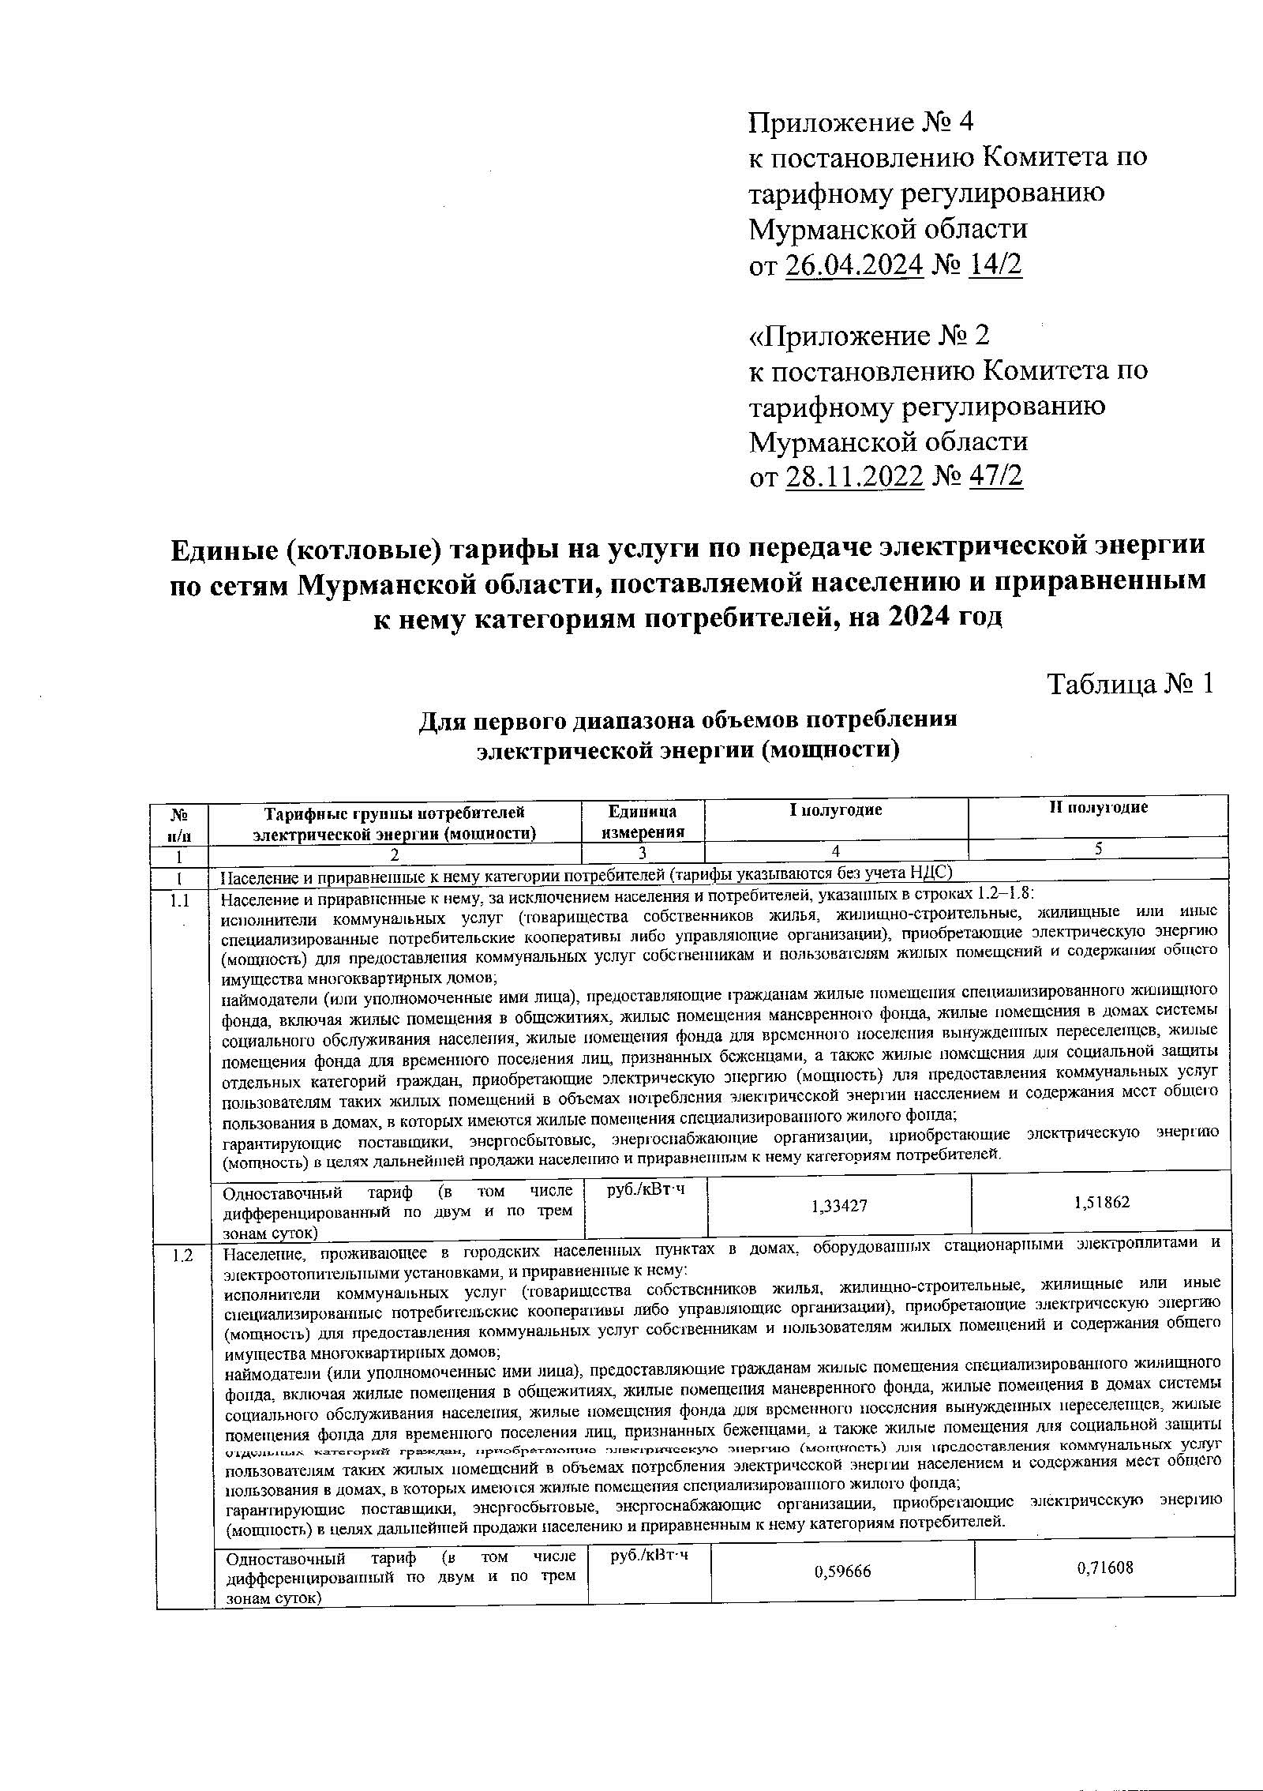
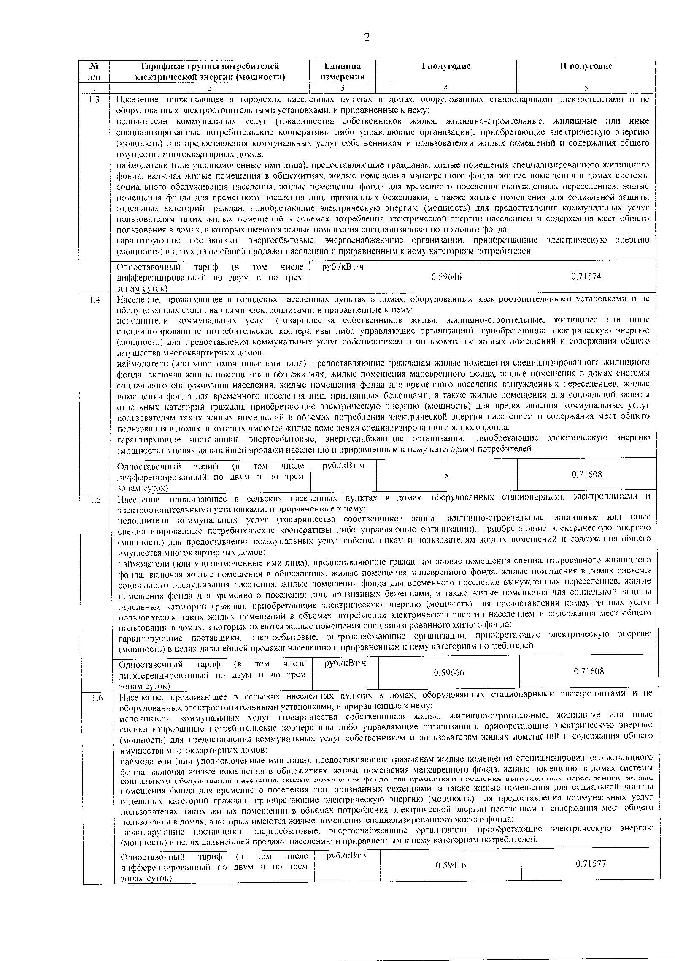
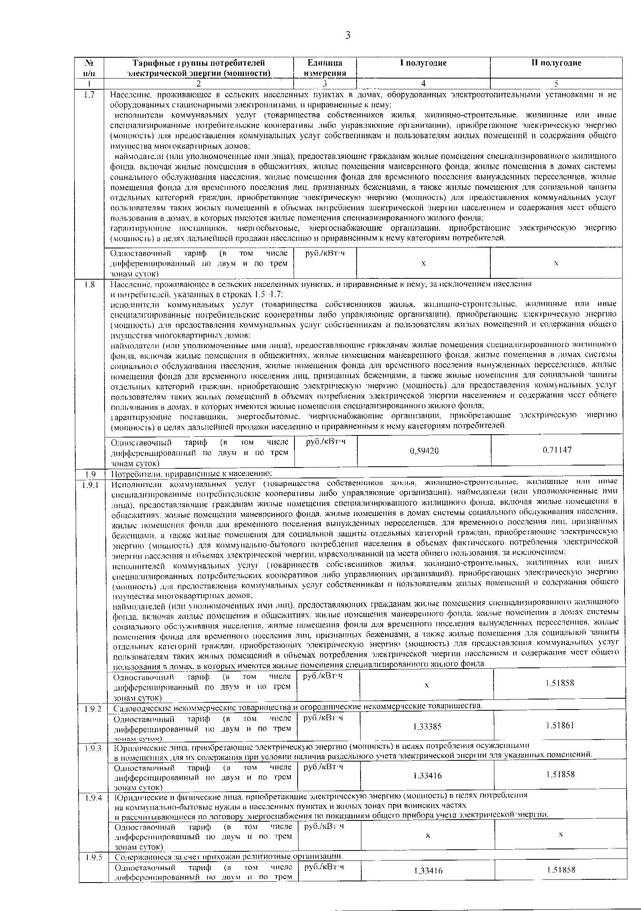

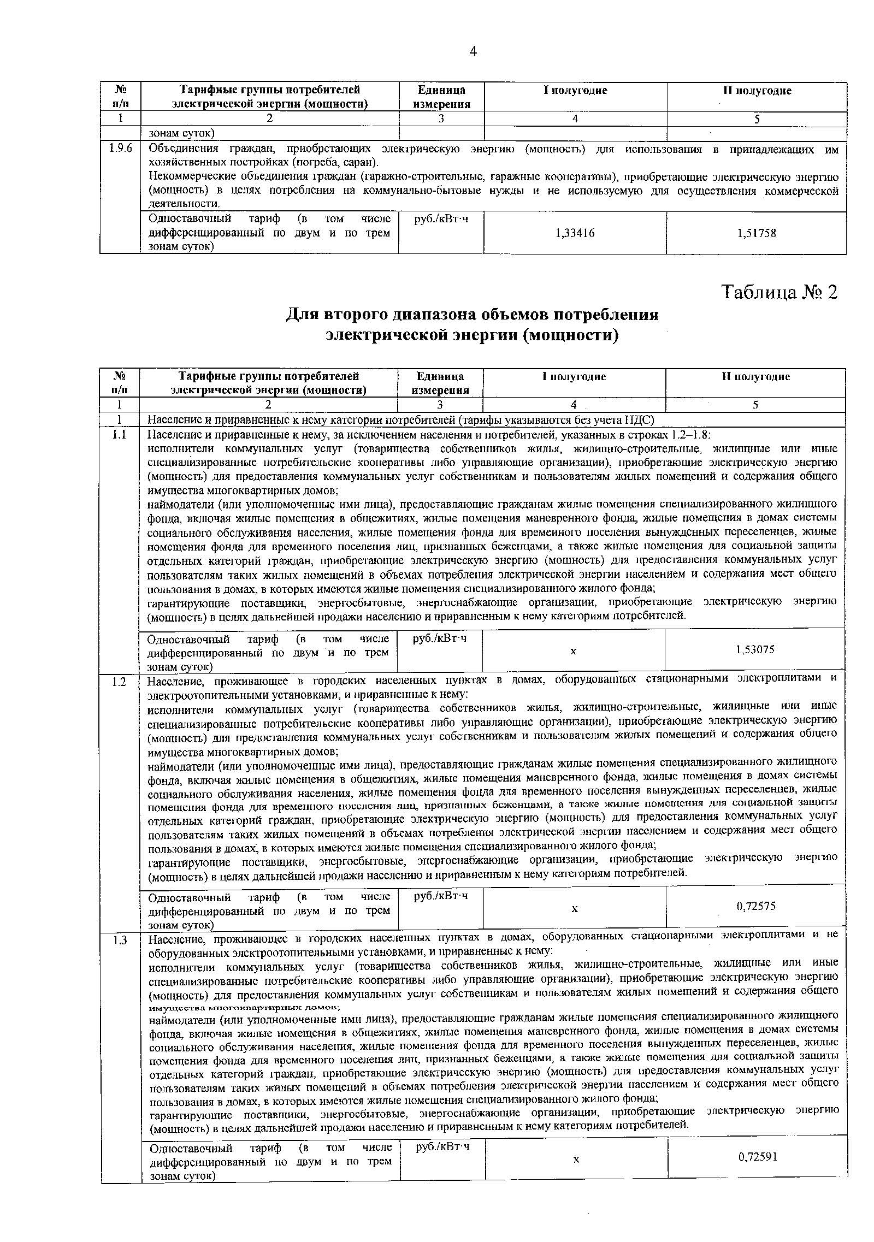

Согласно постановлению Комитета по тарифному регулированию Мурманской области от 25.12.2023 года «52/1 «Об установлении платы за технологическое присоединение к электрическим сетям территориальных сетевых организаций Мурманской области» стандартизированные тарифные ставки представлены ниже.
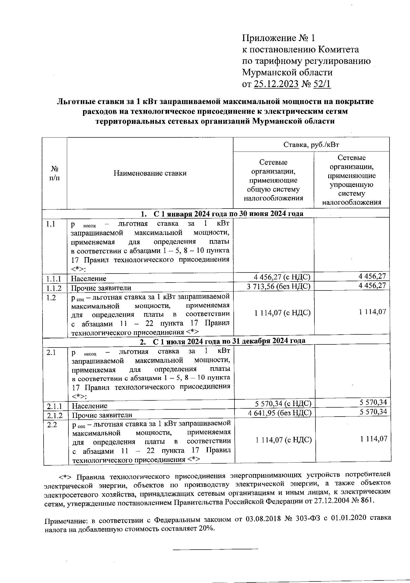
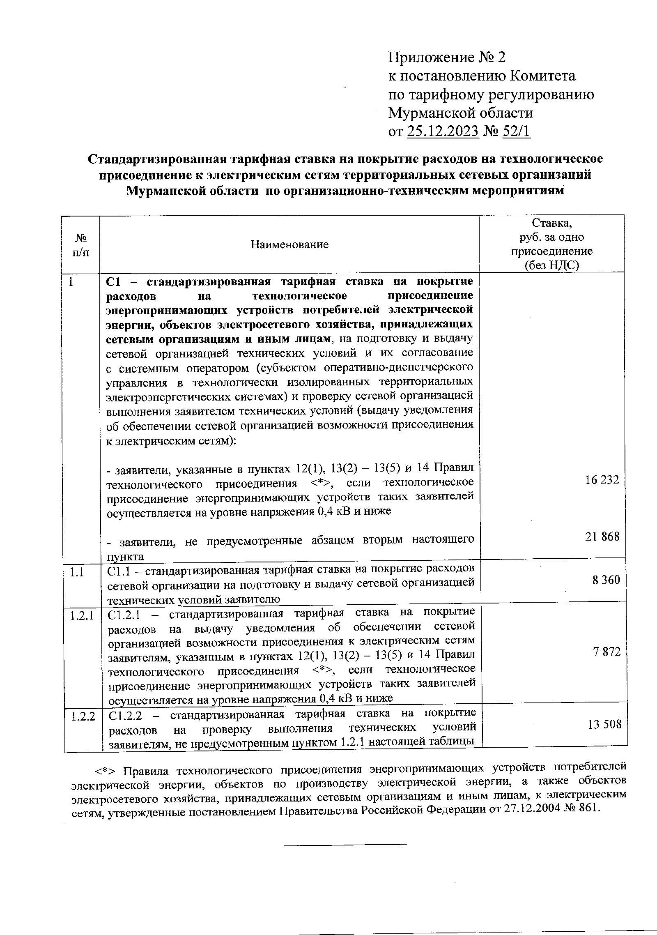

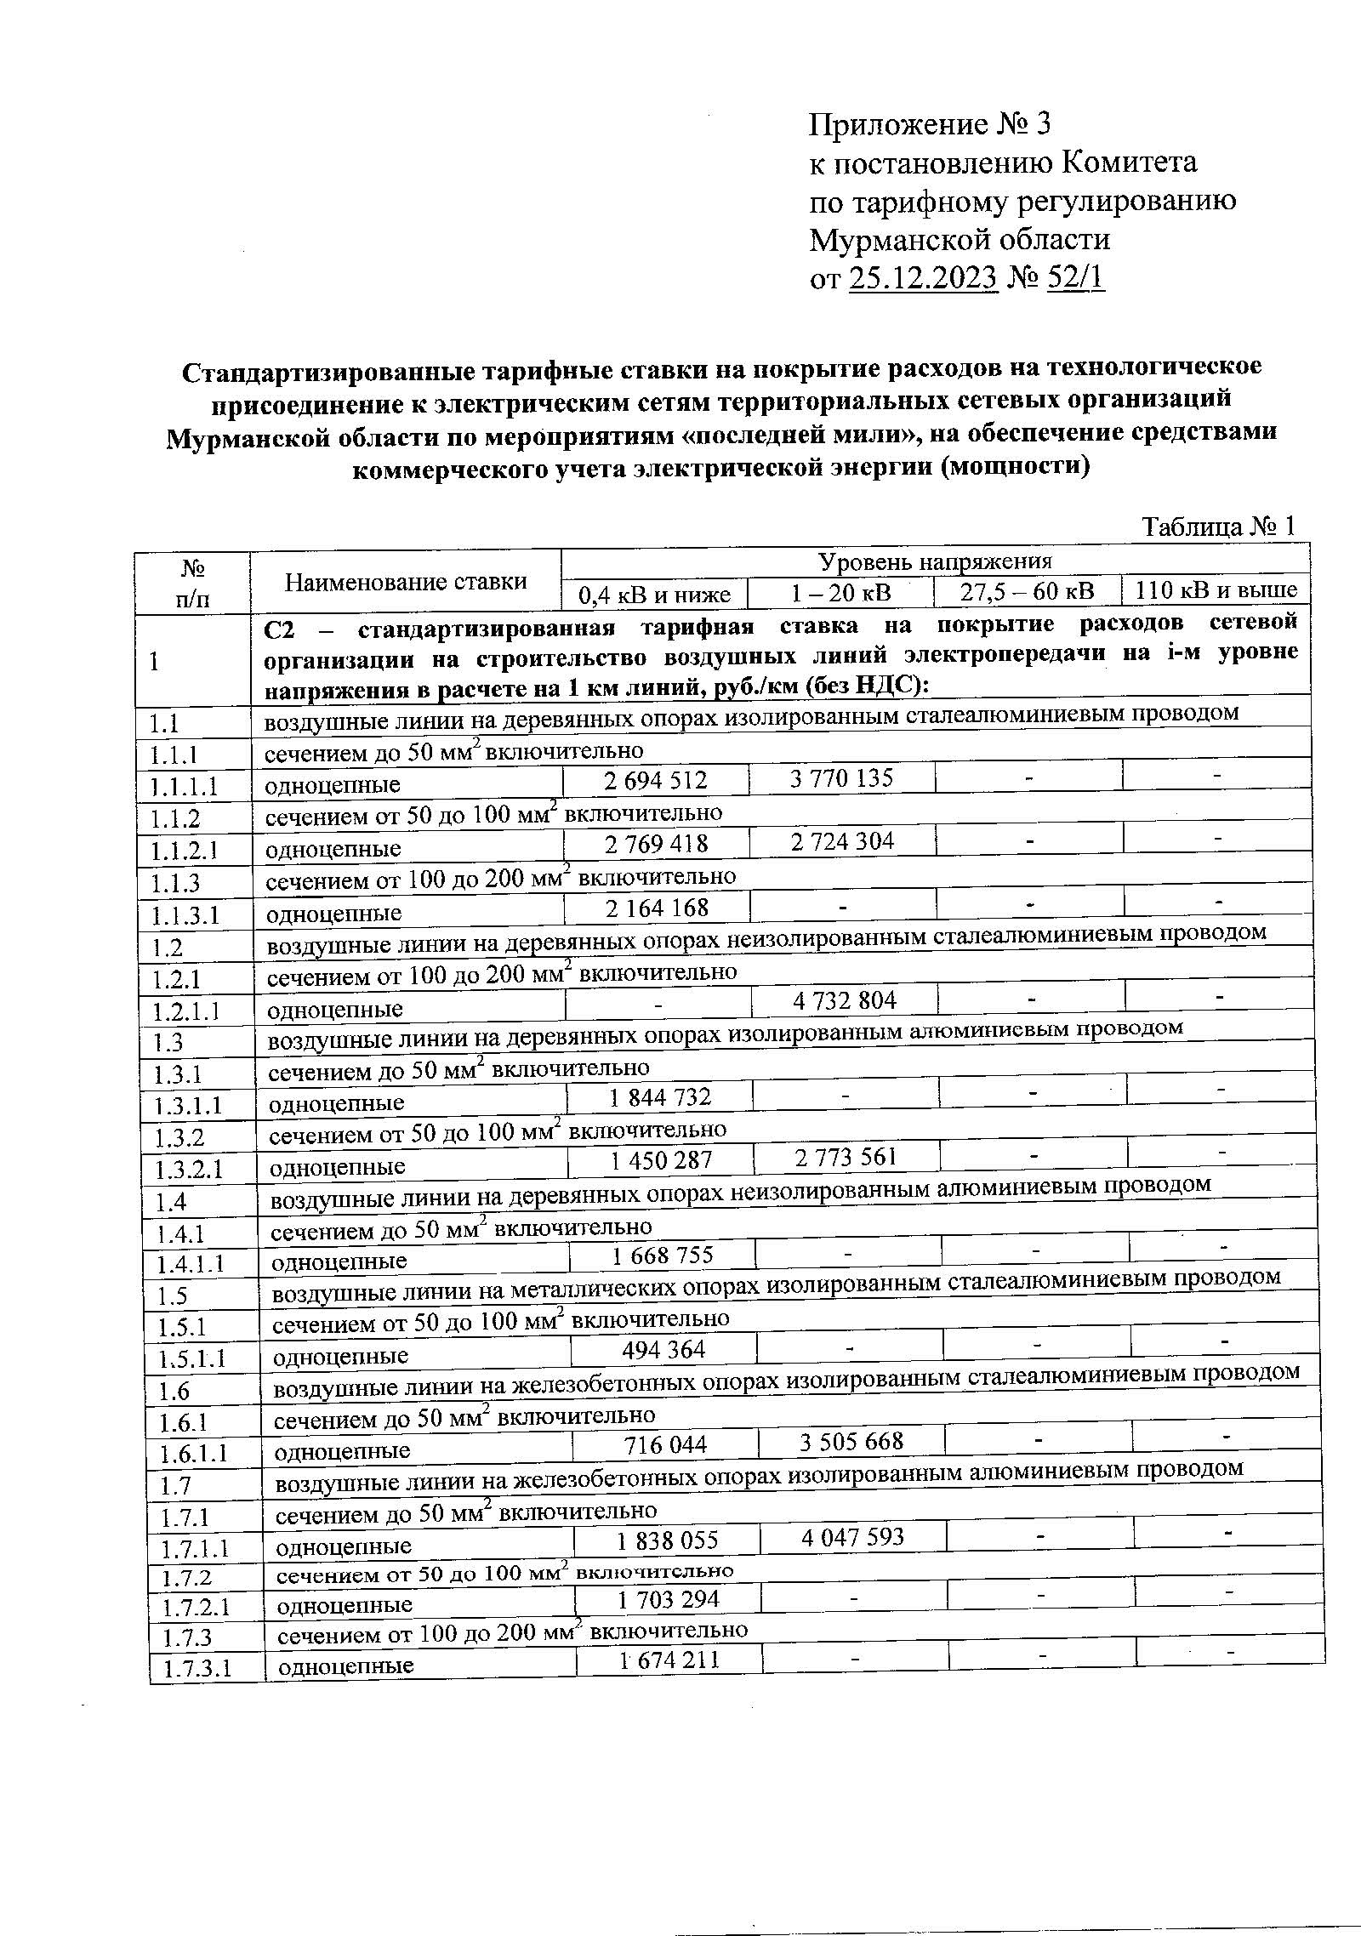
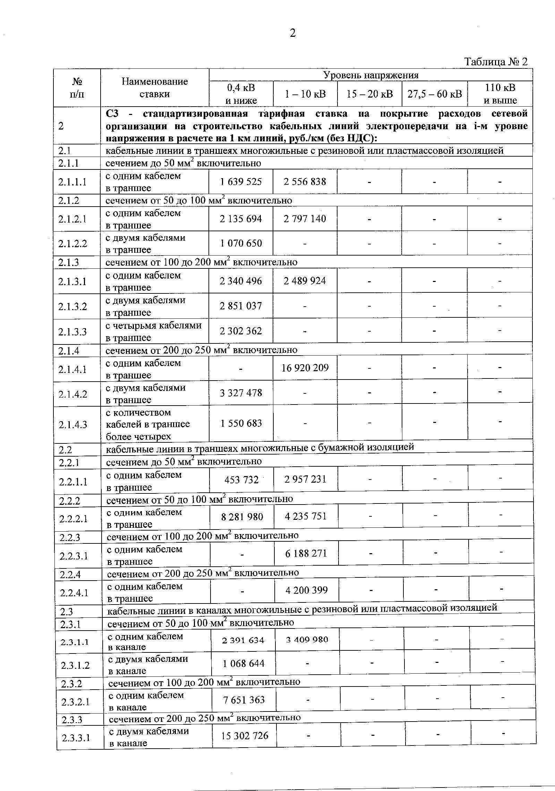
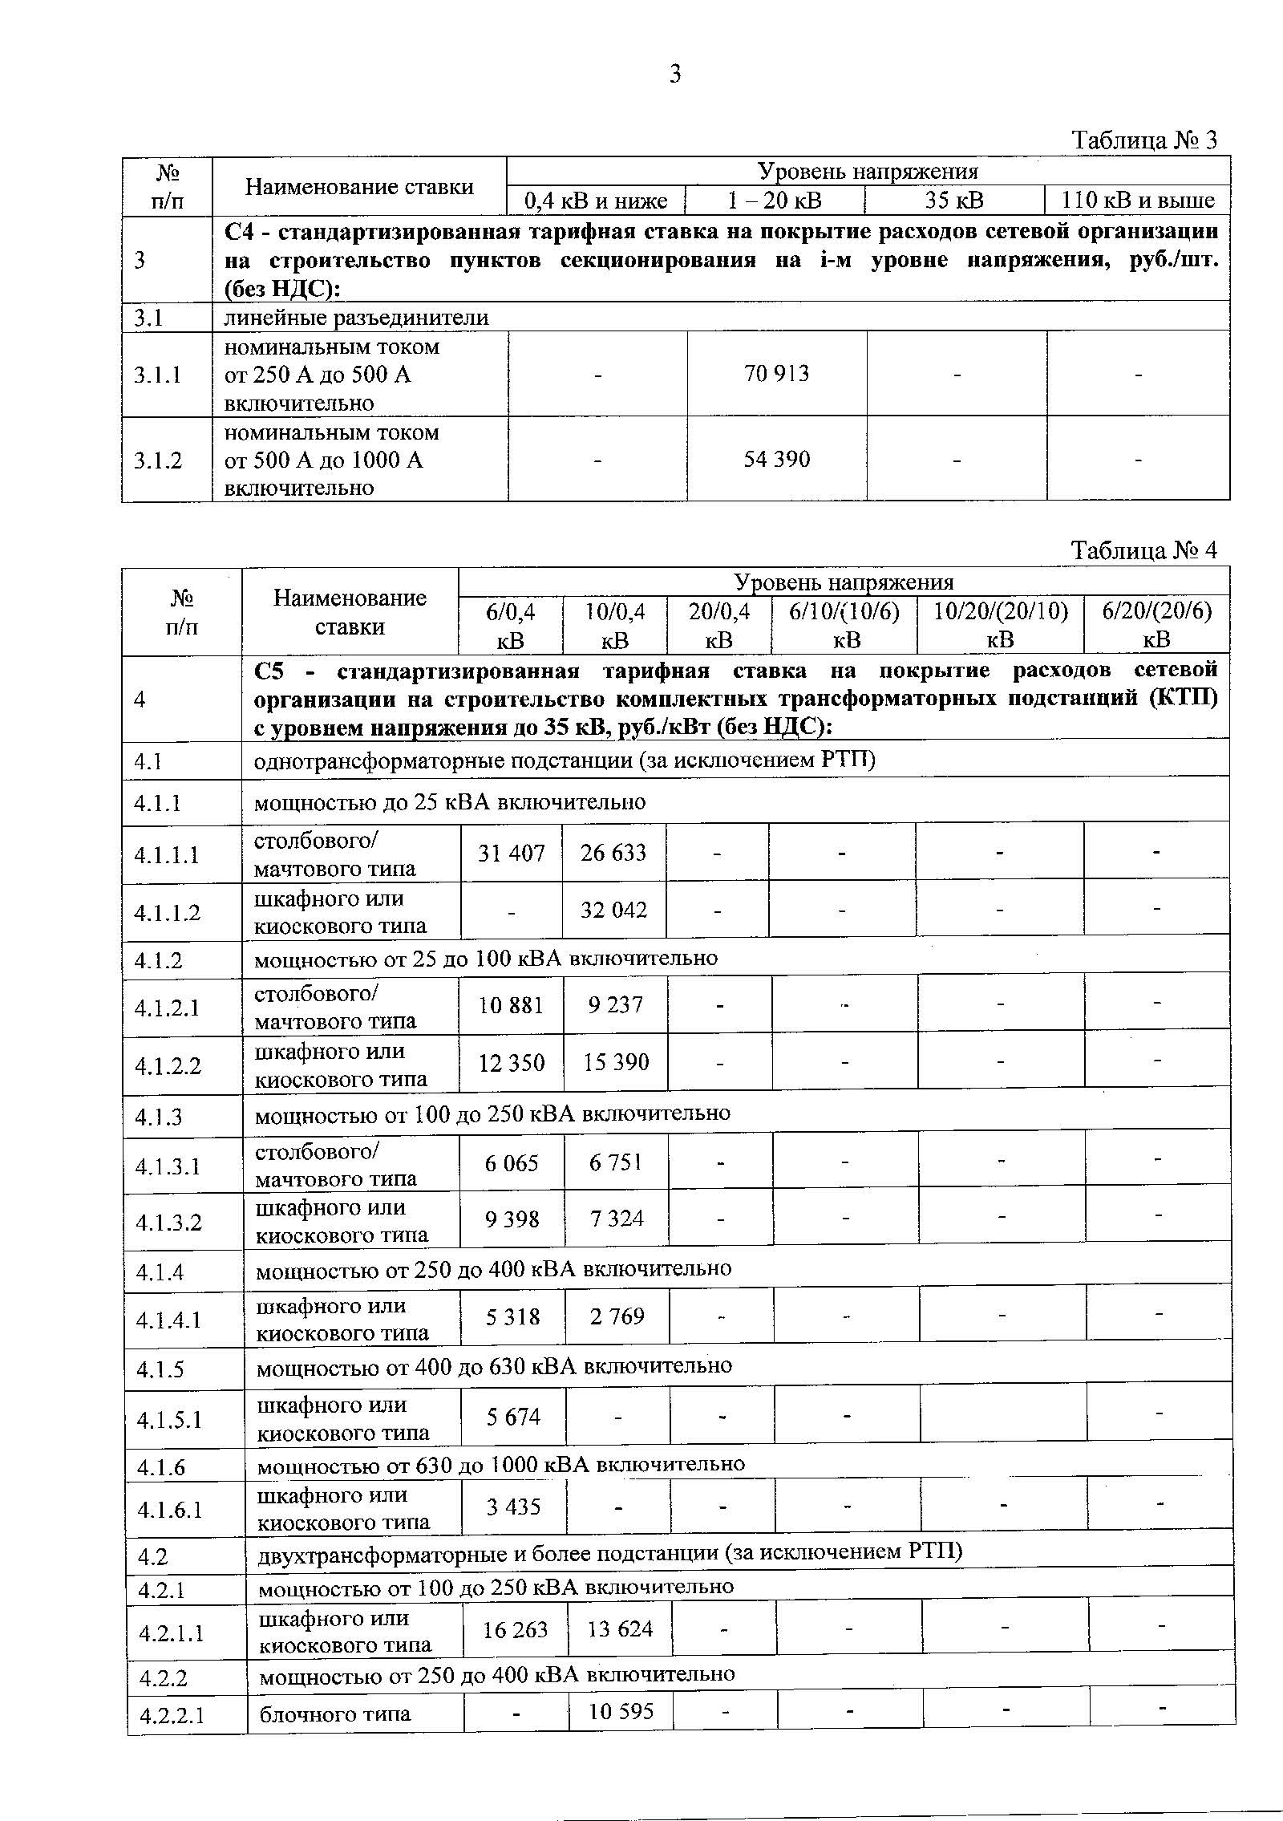
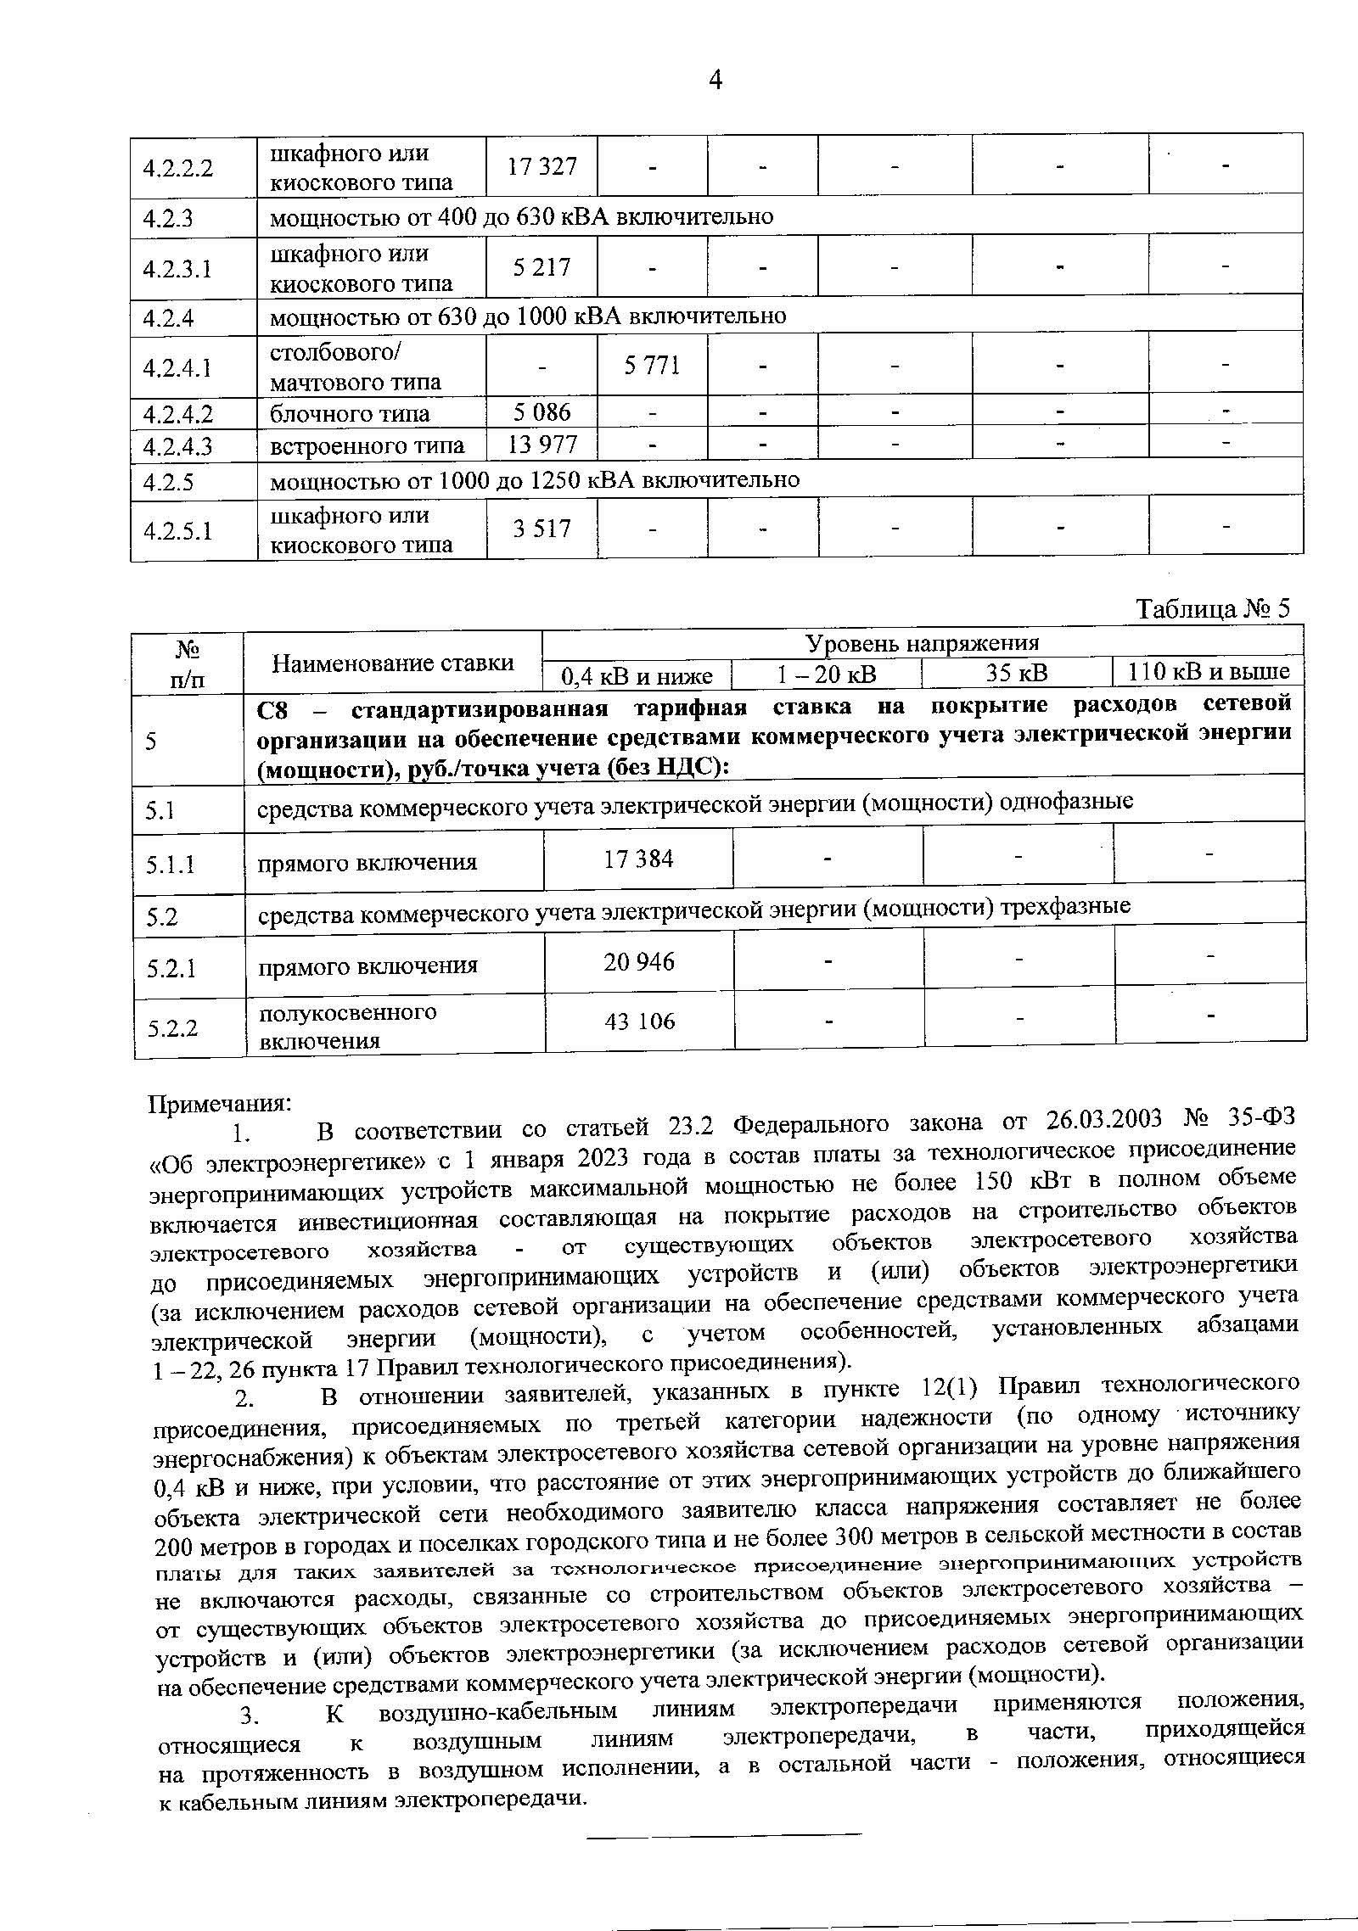

2.4.11 Технические и другие проблемы в коммунальных системах

Анализ существующего положения, согласно данным генплана, показывает, что система находится в удовлетворительном состоянии и обеспечивает необходимый уровень обслуживания, при этом имеется необходимость в ее развитии в соответствии с динамикой численности населения и пространственным развитием территории муниципального округа.

2.5. Краткий анализ существующего состояния систем газоснабжения

В настоящее время в разработке ПАО «Газпром» Программа развития газоснабжения и газификации Мурманской области на период 2025-2030 гг., в которую будут включены мероприятия по переводу источников теплоснабжения и промышленных предприятий на природный газ.

2.6. Краткий анализ существующего состояния систем сбора и утилизации ТБО

2.6.1. Институциональная структура

На территории Печенгского муниципального округа услуги в сфере обращения с твердыми коммунальными отходами оказывают:
1- Региональный оператор Мурманский филиал АО «Ситиматик»
2 - АО "Кольская ГМК"*
*сведения из Территориальной схемы обращения с отходами Мурманской области

2.6.2 Характеристика системы

На территории Печенгского муниципального округа применяется планово-регулярная система вывоза твердых коммунальных отходов – вывоз ТКО с периодичностью, предусмотренной санитарными нормами. Основой системы сбора твердых коммунальных отходов является сбор твердых коммунальных отходов в контейнерах.
Согласно Генеральной схеме санитарной очистки Печенгского муниципального округа деятельность по обращению с твердыми бытовыми отходами на территории Печенгского муниципального округа осуществляет региональный оператор. АО «Ситиматик» на основании договора субподряда осуществляет сбор и транспортирование ТКО на полигон, принадлежащий им по договору аренды. Предприятие лицензию на осуществление деятельности по сбору, транспортированию, обработке, утилизации, обезвреживанию, размещению отходов 3 и 4 классов опасности, в составе лицензируемой деятельности осуществляются такие виды работ как сбор, транспортирование и размещение отходов III-IV класса опасности. Полигон расположен по адресу: с.п. Междуречье Кольского района, Год ввода в эксплуатацию полигона – 2019, мощность полигона –250 тыс. м3/год.
На МСК АО «Ситиматик» происходит выделение вторичного сырья: лом черных и цветных металлов, текстиль, бой стекла, полимеры и макулатура в количестве 15% и более от общего объема поступающих отходов.
Отобранные на МСК полезные фракции, пригодные к вовлечению в хозяйственный оборот, направляются на утилизацию за пределы региона, так как собственных мощностей на территории Мурманской области в настоящее время нет.
На конвейере сортировки отбираются следующие виды вторсырья: макулатура, пленка и емкости ПВД, ПНД, ПП, ПЭТ бутылка, лом цветных и черных металлов и т.д. В результате работы комплекса отсортировывается 10 фракций вторичных материальных ресурсов.
По данным регионального оператора Мурманского филиала АО «Ситиматик» на территории Печенгского муниципального округа установлено следующее количество контейнеров и бункеров:

Таблица 2.6.2 - информация о количестве и объеме установленных контейнеров/бункеров по Печенгскому муниципальному окруry.
№ | Объект | Емкость, м3 | Кол-во, шт.
1 | Контейнер | 1,1 | 483
2 | Бункер | 8 | 38
3 | Контейнер | 0,12 | 133
4 | контейнер | 0,75 | 39
5 | контейнер | 0,7 | 1
6 | контейнер | 0,24 | 12
7 | контейнер | 0,66 | 4
8 | контейнер | 0,36 | 1
9 | контейнер | 0,8 | 2
10 | контейнер | 1 | 1

Адресный перечень мест накопления ТКО на территории муниципального образования Печенгский муниципальный округ Мурманской области утвержден Постановлением Правительства Мурманской области от 28.03.2024 № 196-ПП.

2.6.3 Балансы мощности коммунального ресурса

По исследованиям зарубежных и отечественных специалистов, удельное годовое накопление ТКО на одного жителя населенных мест (норма накопления) имеет тенденцию к постоянному росту, что объясняется повышением уровня жизни и ростом объема упаковочных материалов в ТКО.
В настоящем разделе норма накопления ТКО от населения принимается в соответствии с постановлением Правительства Мурманской области от 03.05.2018 года №192-ПП/4 (в ред. От 18.12.2018 №592-ПП).
- 1,80 м³/год на человека, на 1 проживающего, многоквартирный дом, индивидуальные жилые дома.
Оценка объемов образования ТКО проводится с целью определения потребности в контейнерах, специализированном транспорте для сбора и вывоза ТКО, а также для определения необходимой мощности объектов обращения с отходами.
Так как на территории муниципального округа нормы накопления ЖБО не утверждены, то в расчётах средняя рекомендуемая норма накопления ЖБО в неканализованном жилищном фонде принимается 3,25 м³/год на 1 человека.
По данным регионального оператора Мурманского филиала АО «Ситиматик» данные по реализовнным услугам в сфере обращения с ТКО представлены в таблице 2.6.1. Объемы образования ТКО по Мурманской области представлены в таблице 2.6.2.

Таблица 2.6.1 - Реализованные услуги по сбору, хранению, транспортировки, утилизации и обезвреживания ТКО по Печенгскому муниципальному округу
№ | Наименование показателя | Ед. изм. | Период
 |  |  | 2021 | 2022 | 2023
1 | Сумма выставленных счетов в системе сбора и утилизации ТКО | тыс. руб./год | 63 745 | 68 308 | 69417
2 | Сумма задолженностей за коммунальные услуги | тыс. руб./год | 5 781 | 2 528 | 1569
3 | Кол-во потребителей: | чел
3.1 | мкд | чел | 36909 | 33299 | 34494
3.2 | ижс | чел
3.3 | Бюджет | ед.
3.4 | Прочие | ед. | 139 | 145 | 142
4 | Объем образованных отходов: | м3/год
4.1 | мкд | м3/год | 62757 | 59938 | 62089
4.2 | ижс | м3/год
4.3 | Бюджет | м3/год
4.4 | Прочие | м3/год | 8902 | 9721 | 8701

Таблица 2.6.2 – Объемы образования ТКО по Мурманской области
Показатель | е.и. | 2021 | 2022 | 2023 | 2024
Объем ТКО | Тыс.куб.м/год | 71,66 | 69,66 | 70,79 | 71

2.6.4 Надежность работы коммунальной системы

В настоящее время уборка городских территорий и их санитарная очистка осуществляется по технологиям, предусматривающим механизацию наиболее трудоемких работ. Для этих целей отечественной промышленностью выпускаются необходимые спецмашины и оборудование. Однако общий уровень механизации технологических процессов по России не превышает 80%.
Основной проблемой реформирования жилищно-коммунального хозяйства является перевод его на полную самоокупаемость. Основными направлениями работ по решению данной проблемы в части обращения с твердыми бытовыми отходами являются:
-внедрение комплексной механизации санитарной очистки населенных мест, повышение технического уровня, надежности, снижения металлоемкости по всем группам оборудования;
-максимально возможная утилизация и вторичное использование отходов;
-организация сбора вторичного сырья;
-экологически безопасное складирование не утилизируемой части отходов;
-совершенствование системы государственного учета и контроля сбора, транспортировки и обезвреживания ТБО;
-оптимизация тарифов сбора, транспортировки и обезвреживания ТБО;
-снижение стоимости услуг для населения и повышение эффективности системы управления ТБО.

2.6.5 Воздействие на окружающую среду

Полигоны твердых бытовых отходов сами по себе относятся к природоохранным сооружениям. В то же время для выполнения ими водоохранных функций в проекте предусмотрены мероприятия по охране окружающей среды.
К числу таких мероприятий относятся:
- Устройство надежной гидроизоляции основания полигона исключает попадание фильтрата в грунтовые воды.
- На выезде с территории полигона оборудован дезбарьер для обеззараживания колес транспорта.
- Ограждение полигона.
- Кольцевое обвалование.
- По периметру площадки складирования предусмотрена зеленая зона. Для обеспечения контроля высота стояния грунтовых вод, их физико-химического и бактериологического состава в зеленой зоне устроены наблюдательные скважины.
Также на окружающую среду негативно влияют несанкционированные свалки. Необходимо учитывать, что причиной возникновения несанкционированных свалок является неполный охват организованной системой сбора и вывоза всех потоков образующихся отходов. При устойчивой системе управления отходами число стихийно возникающих свалок сокращается до полного их исчезновения.
Наличие возобновляемой несанкционированной свалки отходов является сигналом о необходимости создания мусоросборной площадки.

2.6.6 Тарифы коммунального ресурса

Установленные предельные единые тарифы на услугу регионального оператора по обращению с твердыми коммунальными отходами, оказываемую АО «Ситиматик» согласно постановлению комитета по тарифному регулированию Мурманской области от 18.11.2022 года №44/51 «об установлении АО «Ситиматик» долгосрочных параметров регулирования и тарифов в сфере обращения с твердыми коммунальными отходами» представлены на рисунках ниже.

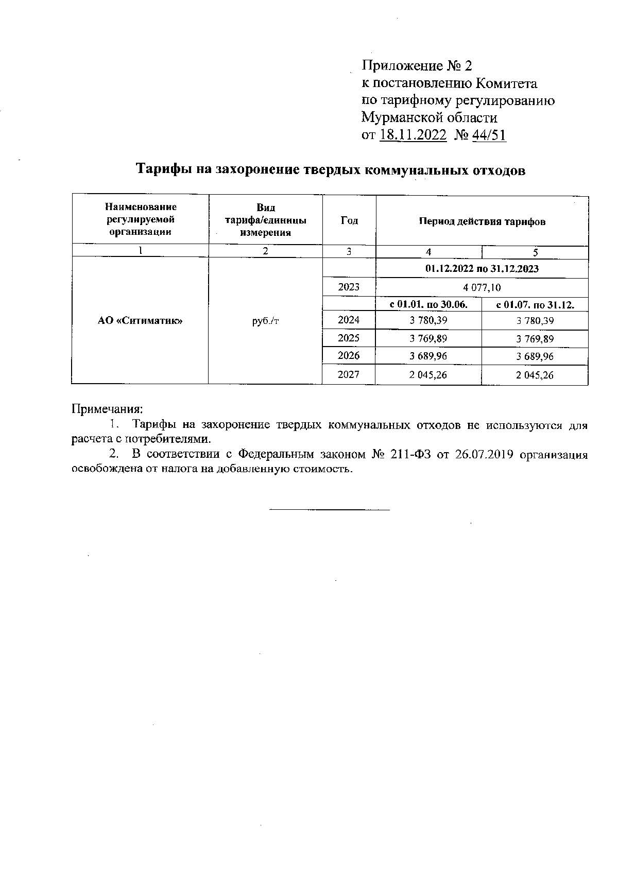
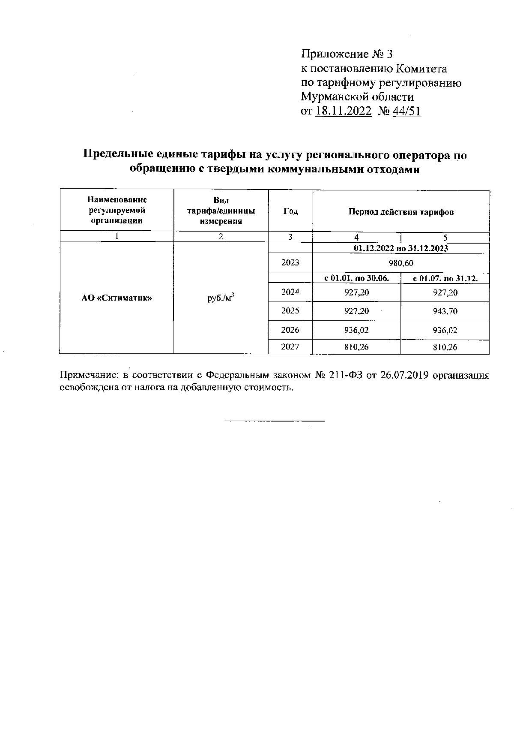
Рисунок 2.6.6.1 – тарифы АО «Ситиматик»

2.6.7 Технические и другие проблемы в коммунальных системах

Согласно схеме генеральной очистки Печенгского муниципального округа проблемы в системе обращения с ТКО, следующие:
1. Недостаточно развита система сбора крупногабаритных отходов - отсутствуют бункеры, мусоровозы-бункеровозы.
2. Часть предприятий и организаций, а также временно проживающее население используют для сбора отходов контейнеры жилищного фонда или места, не предназначенные для хранения ТБО, что приводит к образованию несанкционированных свалок.
3. Отсутствует система извлечения ценных компонентов, которые могли бы быть использованы как вторичное сырье. Не организована система сбора вторсырья от населения.
4. В муниципальном образовании не решена проблема утилизации (захоронения) опасных, в том числе медицинских и биологических отходов. Утилизация медицинских отходов осуществляется преимущественно методом захоронения и складирования на общих площадках на свалке твердых бытовых отходов, а не на площадках, предусмотренных санитарными нормами и правилами.
5. Опасные отходы частично попадают в общий поток бытовых отходов и утилизируются (захораниваются) на свалке ТБО.

РАЗДЕЛ 3. ПЕРСПЕКТИВА РАЗВИТИЯ МУНИЦИПАЛЬНОГО ОБРАЗОВАНИЯ И ПРОГНОЗ СПРОСА НА КОММУНАЛЬНЫЕ РЕСУРСЫ

3.1. Определение перспективных показателей развития муниципального образования

По данным, предоставленным Администрацией Печенгского муниципального округа динамика численности за последние 10 лет представлена в таблице ниже.

Таблица 3.1.1 – динамика численности населения
Населенный пункт | 2013 | 2014 | 2015 | 2016 | 2017 | 2018 | 2019 | 2020 | 2021 | 2022 | 2023
н.п. Борисоглебский | 22 | 22 | 22 | 22 | 22 | 22 | 23 | 23 | 25 | 25 | 25
н.п. Вайда-Губа | 95 | 94 | 94 | 95 | 95 | 96 | 95 | 94 | 93 | 93 | 90
г. Заполярный | 15589 | 15424 | 15288 | 15211 | 16544 | 16042 | 15667 | 15257 | 14939 | 14699 | 13948
н.п. Корзуново | 276 | 276 | 276 | 275 | 277 | 276 | 276 | 276 | 275 | 274 | 274
н.п. Лиинахамари | 498 | 499 | 500 | 500 | 502 | 502 | 502 | 505 | 501 | 501 | 500
н.п. Луостари | 2232 | 2215 | 2191 | 2180 | 2236 | 2220 | 2327 | 2332 | 2254 | 2254 | 1060
ж/д ст. Луостари | 4 | 0 | 0 | 0 | 0 | 0 | 0 | 0 | 0 | 0 | 0
пгт Никель | 12364 | 12112 | 11823 | 11601 | 11599 | 11437 | 11244 | 11012 | 10763 | 10389 | 8849
пгт Печенга | 3117 | 3008 | 2949 | 2930 | 2941 | 3128 | 3268 | 3480 | 3514 | 3543 | 1819
ж/д ст. Печенга | 1655 | 1655 | 1678 | 1678 | 1688 | 1727 | 1767 | 1777 | 1718 | 1724 | 1115
н.п. Приречный | 47 | 28 | 28 | 28 | 28 | 23 | 23 | 22 | 22 | 0 | 0
н.п. Путевая Усадьба 9 км железной дороги Луостари-Никель | 0 | 0 | 0 | 0 | 0 | 0 | 0 | 0 | 1 | 0 | 0
н.п. Раякоски | 275 | 311 | 350 | 360 | 338 | 328 | 315 | 288 | 269 | 270 | 270
н.п. Сальмиярви | 74 | 75 | 75 | 71 | 68 | 67 | 67 | 67 | 66 | 66 | 66
н.п. Спутник | 2169 | 2149 | 2171 | 2173 | 2181 | 2248 | 2285 | 2292 | 2224 | 2231 | 1581
ж/д ст. Титовка | 0 | 0 | 0 | 0 | 0 | 0 | 0 | 0 | 0 | 0 | 0
н.п.Цыпнаволок | 35 | 35 | 35 | 35 | 35 | 35 | 35 | 35 | 35 | 35 | 35

Жилая застройка Печенгского муниципального округа, представлена многоэтажной жилой застройкой от 2 до 9 этажей, а также индивидуальной жилой застройкой. Жилой многоэтажный фонд и часть индивидуальной жилой застройки имеют централизованное коммунальное хозяйство.
В целом можно отметить, что в большинстве населенных пунктов, входящих в состав Печенгского муниципального округа, преобладает многоэтажная застройка от 2 до 9 этажей.
Весь жилой фонд Печенгского муниципального округа, за исключением индивидуальных жилых домов, обеспечен централизованной системой теплоснабжения, водоснабжения и водоотведения.

Таблица 3.1.2 – Обеспечение жилищного фонда Печенгского муниципального округа инженерными коммуникациями (процентное соотношение от общей площади)
Показатель | в том числе оборудованная:
 | водопроводом | Водоотведением (канализацией) | отоплением | газоснабжением | ваннами, душем
Городская местность | 100 | 100 | 100 | 0 | 100
Сельская местность | 100 | 100 | 100 | 0 | 100

Структура жилищного фонда приведена в таблице 3.1.3.

Таблица 3.1.3 - Жилищный фонд Печенгского муниципального округа
Муниципальное образование | Населенный пункт | Общее кол-во МКД | Общая площадь, тыс.кв.м. | МКД, шт. | Блокированная застройка, шт.
Печенгского муниципального округа | г.Заполярный | 121 | 395,1 | 121 | -
 | пгт. Никель,  н.п.Раякоскин,  н.п.Борисоглебский | 167 | 351,9 | 129 | 38
 | н.п.Корзунова  н.п.Луостари | 20 | 41,5 | 20 | -
 | пгт.Печенга, ж/д ст.Печенга (19км)  н.п. Спутник,  н.п.Лиинахамари | 32 | 107,3 | 32 | -

Объекты рекреационного назначения
Зеленые насаждения являются мощным биологическим средством окружающей среды, играют огромную роль в процессах газообмена, благоприятно влияют на температурный и влажностный режим, защищают от сильных ветров и снижают шумовое воздействие от производственных процессов, движения автотранспорта и т.д., регулируют уровень солнечной радиации. Максимальная эффективность достигается путем создания единой непрерывной системы озеленения общего пользования, санитарно-защитного озеленения и лесных массивов.
Озеленение территории является обязательным элементом благоустройства муниципальных образований. Значение зеленых насаждений особенно велико для улучшения микроклимата, снижения уровня городского шума, запыленности и загазованности воздуха. Деревья и кустарники являются необходимым компонентом городской среды, важным архитектурно-планировочным элементом ее формирования.
Основа системы озеленения современного города – насаждения на жилых территориях (во дворах, в садах жилых районов и микрорайонов), на участках школ, детских учреждений. Их дополняют насаждения общегородского и районного значения в парках культуры и отдыха, детских, спортивных и других специализированных площадках, в скверах и на бульварах, на промышленных, коммунально-складских территориях, на полосах отвода земель для транспортной коммуникации, а также заповедники, санитарно-защитные и водоохранные зоны.
Организация благоустройства и озеленения территории муниципального образования регулируется муниципальными правовыми актами, которые принимаются в соответствии с градостроительным и жилищным законодательством, требованиями СНиП и иными федеральными и региональными актами. К числу актов, которые должны приниматься органами местного самоуправления, относятся:
Правила благоустройства и озеленения территории муниципального образования;
– Правила землепользования и застройки в муниципальном образовании;
– Положения о регулировании градостроительной деятельности на территории муниципального образования;
– Положение о порядке установки, сдачи в эксплуатацию, учета, замены и сноса временных сооружений на территории муниципального образования;
– Паспорта благоустройства прилегающей территории и прочие.
Выделяются три основных категории озелененных территорий:
озелененные территории общего пользования - территории, используемые для рекреации всего населения города. Потребность в них рассчитывается на все городское население и временное население - приезжие, туристы, иногородние торговцы и т.д.;
озелененные территории ограниченного пользования. Это территории в пределах жилой, гражданской, промышленной застройки, территорий и организаций обслуживания населения и здравоохранения, науки, образования, рассчитанные на пользование определенными группами населения;
озелененные территории специального назначения: санитарно-защитные, водоохранные, защитно-мелиоративные зоны, кладбища, насаждения вдоль автомобильных и железных дорог, питомники, цветочно-оранжерейные хозяйства, территории, подпадающие под действие Федерального закона "Об особо охраняемых территориях". Расчет потребности в озелененных территориях данной категории ведется с учетом их функционального назначения.
насаждения улиц.
В соответствии с назначением насаждений выбирают типы посадок, ассортимент деревьев.
Предусматривается максимальное сохранение естественных зеленых насаждений, включение фрагментов естественных лесов, кустарников, в городское озеленение.
При озеленении территории в условиях Севера следует применять посадки однолетних и многолетних цветов, путем устройства цветников, с посадкой цветов с различными сроками цветения, это продлит короткий в данных условиях период цветения (фиалка алтайская, ирисы, мак и др.).
Ассортимент древесно-кустарниковых пород предлагается в соответствии с рекомендациями генерального плана г. Мурманска (1979г.) и Справочника проектировщика (М., 1978 г.). Бедный породный состав зеленых насаждений обусловлен сложными природными условиями данной природно-климатической зоны.
Деревья: береза плакучая, пушистая и карликовая; лиственница сибирская; ель европейская, сибирская, колючая; рябина обыкновенная; осина; ольха обыкновенная; ивы; можжевельник.
Кустарники: барбарис обыкновенный; боярышник кроваво-красный; дерен белый; жимолость: покрывальная, щетинистая; карагана древовидная (или желтая акация); кизильник цельно-крайний; пузыреплодник калинолистный; смородина: альпийская, красная; таволга: березолистная, средняя.
Дополнительный ассортимент:
1. Деревья. Ель: сибирская, финская; ива русская; сосна обыкновенная.
2. Кустарники. Бузина кистистая (или обыкновенная); дерен отпрысковый; лох серебристый; рябинник: Палласа, рябинолистный; сирень: венгерская, обыкновенная; таволга: дубровколистная, Дугласа
Для работ по зеленому строительству потребуется не только растительность, но и плодородная земля. Кроме естественного слоя растительной земли для озеленения территории города может быть использован торф.

3.2. Прогноз спроса на коммунальные ресурсы

Прогнозируемый спрос на коммунальные ресурсы представлен в таблице ниже.
Таблица 3.2.1 - Прогнозируемый спрос на коммунальные ресурсы
№ | Наименование показателя | Ед. изм. | Современное состояние | Расчетный срок
1. | Водоснабжение
1.1. | Водопотребление – всего | Тыс. м3 | 4297,8* | 4304,9
2. | Водоотведение (канализация)
2.1. | Общее поступление сточных вод – всего | м3/сут | 3669,519* | 3669,519
2.2. | Производительность очистных сооружений канализации | м3/сут | 15000 | 15000
3. | Электроснабжение
3.1. | Потребление электроэнергии на 1 чел. в год | кВт·ч | н/д | н/д
4. | Теплоснабжение
4.1. | Договорная нагрузка потребителей на централизованных источниках теплоснабжения | Гкал/ч | 200,704** | 200,704
5. | Газоснабжение
5.1. | Удельный вес газа в топливном балансе поселения | % | - | 326 – население  93116,9 – источники теплоснабжения и предприятия
5.2. | Потребление газа – всего | млн. м3/ год | -
6. | Санитарная очистка территории
6.1. | Объем твердых коммунальных отходов | тыс. т/год | 71*** | 71
* по данным схемы водоснабжения и водоотведения
** согласно схеме теплоснабжения
*** объем образования ТКО по Мурманской области

РАЗДЕЛ 4. ЦЕЛЕВЫЕ ПОКАЗАТЕЛИ РАЗВИТИЯ СИСТЕМ КОММУНАЛЬНОЙ ИНФРАСТРУКТУРЫ

В соответствии с действующим законодательством администрация Печенгского муниципального округа вправе устанавливать в пределах своих полномочий стандарты, на основании которых определяются основные требования к качеству коммунального обслуживания, оценивается эффективность работы предприятий коммунального комплекса, осуществляется распределение бюджетных средств. Реформирование и модернизация систем коммунальной инфраструктуры с применением комплекса целевых индикаторов оцениваются по следующим результирующим параметрам, отражающимся в надежности обслуживания потребителей, и по изменению финансово-экономических и организационно-правовых характеристик:
- Техническое состояние объектов коммунальной инфраструктуры, в первую очередь - надежность их работы. Контроль и анализ этого параметра позволяет определить качество обслуживания, оценить достаточность усилий по реконструкции систем. С учетом этой оценки определяется необходимый и достаточный уровень модернизации основных фондов, замены изношенных сетей и оборудования. В результате может быть определена потребность и оценена фактическая обеспеченность средствами на ремонт и модернизацию основных фондов в коммунальном комплексе.
- Организационно-правовые характеристики деятельности коммунального комплекса, позволяющие оценить сложившуюся систему управления, уровень институциональных преобразований, развитие договорных отношений.
Целевые индикаторы анализируются по каждому виду коммунальных услуг и периодически пересматриваются, и актуализируются.
Значения целевых индикаторов группы:
1. Технические индикаторы
Надежность обслуживания систем жизнеобеспечения характеризует способность коммунальных объектов обеспечивать жизнедеятельность муниципального района без существенного снижения качества среды обитания при любых воздействиях извне, то есть оценкой возможности функционирования коммунальных систем практически без аварий, повреждений, других нарушений в работе.
Надежность работы объектов коммунальной инфраструктуры целесообразно оценивать обратной величиной: интенсивностью отказов (количеством аварий и повреждений на единицу масштаба объекта, например, на 1 км инженерных сетей, на 1 млн. руб. стоимости основных фондов); износом коммунальных сетей, протяженностью сетей, нуждающихся в замене; долей ежегодно заменяемых сетей; уровнем потерь и неучтенных расходов.
2. Сбалансированность системы характеризует эффективность использования коммунальных систем, определяется с помощью следующих показателей: уровень использования производственных мощностей; наличие дефицита мощности; обеспеченность приборами учета.
Ресурсная эффективность определяет рациональность использования ресурсов, характеризуется следующими показателями: удельный расход электроэнергии, удельный расход топлива.
Качество оказываемых услуг организациями коммунального комплекса характеризует соответствие качества оказываемых услуг установленным ГОСТам, эпидемиологическим нормам и правилам.
Нормативы потребления коммунальных услуг отражают достаточный для поддержания жизнедеятельности объем потребления населением материального носителя коммунальных услуг.
Целевые показатели развития коммунальной инфраструктуры на период до 2043 г. представлены в таблице 4.1.

Таблица 4.1 - Целевые показатели развития системе теплоснабжения
Наименование РЭТД, показателя, теплоснабжающей организации | Ед.изм. | 2024 г. | 2025 г. | 2026 г. | 2027 г. | 2028 г. | 2029 г. | 2030 г.
п.г.т. Никель
Котельная ЭЦ-2 (АО "МЭС")
Количество прекращений подачи тепловой энергии, теплоносителя в результате технологических нарушений на тепловых сетях | ед. год | 0 | 0 | 0 | 0 | 0 | 0 | 0
Количество прекращений подачи тепловой энергии, теплоносителя в результате технологических нарушений на источниках тепловой энергии | ед. год | 0 | 0 | 0 | 0 | 0 | 0 | 0
Удельный расход условного топлива на единицу отпускаемой тепловой энергии | кг у.т./Гкал | 200,46 | 200,46 | 200,46 | 200,46 | 200,46 | 200,46 | 158,5
Отношение величины технологических потерь тепловой энергии к материальной характеристике тепловой сети | Гкал/м.кв | 3,5 | 3,5 | 3,5 | 3,5 | 3,5 | 3,5 | 3,5
Отношение величины потерь теплоносителя к материальной характеристике тепловой сети | куб.м/м.кв | 5,1 | 5,1 | 5,1 | 5,1 | 5,1 | 5,1 | 5,1
Коэффициент использования установленной тепловой мощности | % | 42,6% | 42,6% | 42,6% | 42,6% | 42,6% | 42,6% | 42,6%
Удельная материальная характеристика тепловых сетей, приведенная к расчетной тепловой нагрузке | Гкал/час.м.кв | 0,0076 | 0,0076 | 0,0076 | 0,0076 | 0,0076 | 0,0076 | 0,0076
Отношение материальной характеристики тепловых сетей, реконструированных за год, к общей материальной характеристике тепловых сетей (фактическое значение за отчетный период и прогноз изменения при реализации проектов, указанных в утвержденной схеме теплоснабжения) (для каждой системы теплоснабжения, а также для поселения, городского округа, города федерального значения) | % | 10 | 10 | 10 | 10 | 10 | 10 | 10
Отношение установленной тепловой мощности оборудования источников тепловой энергии, реконструированного за год, к общей установленной тепловой мощности источников тепловой энергии. | % | 100 | 0 | 0 | 0 | 0 | 0 | 100
Отсутствие зафиксированных фактов нарушения антимонопольного законодательства (выданных предупреждений, предписаний), а также отсутствие применения санкций, предусмотренных Кодексом Российской Федерации об административных правонарушениях, за нарушение законодательства Российской Федерации в сфере теплоснабжения, антимонопольного законодательства Российской Федерации, законодательства Российской Федерации о естественных монополиях. | % | 0 | 0 | 0 | 0 | 0 | 0 | 0
г. Заполярный
Котельная (АО "МЭС")
Количество прекращений подачи тепловой энергии, теплоносителя в результате технологических нарушений на тепловых сетях | ед. год | 0 | 0 | 0 | 0 | 0 | 0 | 0
Количество прекращений подачи тепловой энергии, теплоносителя в результате технологических нарушений на источниках тепловой энергии | ед. год | 0 | 0 | 0 | 0 | 0 | 0 | 0
Удельный расход условного топлива на единицу отпускаемой тепловой энергии | кг у.т./Гкал | 178,8 | 178,8 | 178,8 | 178,8 | 178,8 | 178,8 | 178,8
Отношение величины технологических потерь тепловой энергии к материальной характеристике тепловой сети | Гкал/м.кв | 1,538 | 1,538 | 1,538 | 1,538 | 1,538 | 1,538 | 1,538
Отношение величины потерь теплоносителя к материальной характеристике тепловой сети | куб.м/м.кв | 15,067 | 15,067 | 15,067 | 15,067 | 15,067 | 15,067 | 15,067
Коэффициент использования установленной тепловой мощности | % | 70,7% | 70,7% | 70,7% | 70,7% | 70,7% | 70,7% | 70,7%
Удельная материальная характеристика тепловых сетей, приведенная к расчетной тепловой нагрузке | Гкал/час.м.кв | 0,0139 | 0,0139 | 0,0139 | 0,0139 | 0,0139 | 0,0139 | 0,0139
Отношение материальной характеристики тепловых сетей, реконструированных за год, к общей материальной характеристике тепловых сетей (фактическое значение за отчетный период и прогноз изменения при реализации проектов, указанных в утвержденной схеме теплоснабжения) (для каждой системы теплоснабжения, а также для поселения, городского округа, города федерального значения) | % | 10 | 10 | 10 | 10 | 10 | 10 | 10
Отношение установленной тепловой мощности оборудования источников тепловой энергии, реконструированного за год, к общей установленной тепловой мощности источников тепловой энергии. | % | 0 | 0 | 0 | 0 | 0 | 0 | 100
Отсутствие зафиксированных фактов нарушения антимонопольного законодательства (выданных предупреждений, предписаний), а также отсутствие применения санкций, предусмотренных Кодексом Российской Федерации об административных правонарушениях, за нарушение законодательства Российской Федерации в сфере теплоснабжения, антимонопольного законодательства Российской Федерации, законодательства Российской Федерации о естественных монополиях. | % | 0 | 0 | 0 | 0 | 0 | 0 | 0
п.г.т. Печенга
Котельная №13/73 (ООО "ПромВоенСтрой")
Количество прекращений подачи тепловой энергии, теплоносителя в результате технологических нарушений на тепловых сетях | ед. год | 0 | 0 | 0 | 0 | 0 | 0 | 0
Количество прекращений подачи тепловой энергии, теплоносителя в результате технологических нарушений на источниках тепловой энергии | ед. год | 0 | 0 | 0 | 0 | 0 | 0 | 0
Удельный расход условного топлива на единицу отпускаемой тепловой энергии | кг у.т./Гкал | 230,02 | 230,02 | 182,99 | 182,99 | 182,99 | 182,99 | 182,99
Отношение величины технологических потерь тепловой энергии к материальной характеристике тепловой сети | Гкал/м.кв | 3 | 3 | 1,622 | 1,622 | 1,622 | 1,622 | 1,622
Отношение величины потерь теплоносителя к материальной характеристике тепловой сети | куб.м/м.кв | 8,252 | 8,252 | 8,252 | 6,799 | 6,799 | 6,799 | 6,799
Коэффициент использования установленной тепловой мощности | % | 17,30% | 17,30% | 17,30% | 24,00% | 24,00% | 24,00% | 24,00%
Удельная материальная характеристика тепловых сетей, приведенная к расчетной тепловой нагрузке | Гкал/час.м.кв | 0,0085 | 0,0085 | 0,0085 | 0,0045 | 0,0045 | 0,0045 | 0,0045
Отношение материальной характеристики тепловых сетей, реконструированных за год, к общей материальной характеристике тепловых сетей (фактическое значение за отчетный период и прогноз изменения при реализации проектов, указанных в утвержденной схеме теплоснабжения) (для каждой системы теплоснабжения, а также для поселения, городского округа, города федерального значения) | % | 92 | 0 | 0 | 0 | 0 | 0 | 0
Отношение установленной тепловой мощности оборудования источников тепловой энергии, реконструированного за год, к общей установленной тепловой мощности источников тепловой энергии. | % | 100 | 0 | 0 | 0 | 0 | 0 | 0
Отсутствие зафиксированных фактов нарушения антимонопольного законодательства (выданных предупреждений, предписаний), а также отсутствие применения санкций, предусмотренных Кодексом Российской Федерации об административных правонарушениях, за нарушение законодательства Российской Федерации в сфере теплоснабжения, антимонопольного законодательства Российской Федерации, законодательства Российской Федерации о естественных монополиях. | % | 0 | 0 | 0 | 0 | 0 | 0 | 0
п.г.т. Печенга
Котельная №4/152 (ООО "ПромВоенСтрой")
Количество прекращений подачи тепловой энергии, теплоносителя в результате технологических нарушений на тепловых сетях | ед. год | 0 | 0 | 0 | 0 | 0 | 0 | 0
Количество прекращений подачи тепловой энергии, теплоносителя в результате технологических нарушений на источниках тепловой энергии | ед. год | 0 | 0 | 0 | 0 | 0 | 0 | 0
Удельный расход условного топлива на единицу отпускаемой тепловой энергии | кг у.т./Гкал | 229,22 | 229,22 | 182,99 | 182,99 | 182,99 | 182,99 | 182,99
Отношение величины технологических потерь тепловой энергии к материальной характеристике тепловой сети | Гкал/м.кв | 1,875 | 1,875 | 1,875 | 1,875 | 1,875 | 1,875 | 1,875
Отношение величины потерь теплоносителя к материальной характеристике тепловой сети | куб.м/м.кв | 5,82 | 5,82 | 5,82 | 5,82 | 5,82 | 5,82 | 5,82
Коэффициент использования установленной тепловой мощности | % | 22,80% | 22,80% | 22,80% | 22,80% | 22,80% | 18,90% | 18,90%
Удельная материальная характеристика тепловых сетей, приведенная к расчетной тепловой нагрузке | Гкал/час.м.кв | 0,006 | 0,006 | 0,006 | 0,006 | 0,006 | 0,006 | 0,006
Отношение материальной характеристики тепловых сетей, реконструированных за год, к общей материальной характеристике тепловых сетей (фактическое значение за отчетный период и прогноз изменения при реализации проектов, указанных в утвержденной схеме теплоснабжения) (для каждой системы теплоснабжения, а также для поселения, городского округа, города федерального значения) | % | 33 | 0 | 0 | 0 | 0 | 0 | 0
Отношение установленной тепловой мощности оборудования источников тепловой энергии, реконструированного за год, к общей установленной тепловой мощности источников тепловой энергии. | % | 100 | 0 | 0 | 0 | 0 | 0 | 0
Отсутствие зафиксированных фактов нарушения антимонопольного законодательства (выданных предупреждений, предписаний), а также отсутствие применения санкций, предусмотренных Кодексом Российской Федерации об административных правонарушениях, за нарушение законодательства Российской Федерации в сфере теплоснабжения, антимонопольного законодательства Российской Федерации, законодательства Российской Федерации о естественных монополиях. | % | 0 | 0 | 0 | 0 | 0 | 0 | 0
п.г.т. Печенга
Котельная №13/55 (ООО "ПромВоенСтрой")
Количество прекращений подачи тепловой энергии, теплоносителя в результате технологических нарушений на тепловых сетях | ед. год | 0 | 0 | 0 | 0 | 0 | 0 | 0
Количество прекращений подачи тепловой энергии, теплоносителя в результате технологических нарушений на источниках тепловой энергии | ед. год | 0 | 0 | 0 | 0 | 0 | 0 | 0
Удельный расход условного топлива на единицу отпускаемой тепловой энергии | кг у.т./Гкал | 241,21 | 241,21 | 202,27 | 202,27 | 202,27 | 202,27 | 202,27
Отношение величины технологических потерь тепловой энергии к материальной характеристике тепловой сети | Гкал/м.кв | 2,767 | 2,767 | 2,767 | 2,767 | 2,767 | 2,767 | 2,767
Отношение величины потерь теплоносителя к материальной характеристике тепловой сети | куб.м/м.кв | 7,129 | 7,129 | 7,129 | 7,129 | 7,129 | 7,129 | 7,129
Коэффициент использования установленной тепловой мощности | % | 14,80% | 14,80% | 14,80% | 14,80% | 14,80% | 14,80% | 14,80%
Удельная материальная характеристика тепловых сетей, приведенная к расчетной тепловой нагрузке | Гкал/час.м.кв | 0,0074 | 0,0074 | 0,0074 | 0,0074 | 0,0074 | 0,0074 | 0,0074
Отношение материальной характеристики тепловых сетей, реконструированных за год, к общей материальной характеристике тепловых сетей (фактическое значение за отчетный период и прогноз изменения при реализации проектов, указанных в утвержденной схеме теплоснабжения) (для каждой системы теплоснабжения, а также для поселения, городского округа, города федерального значения) | % | 50 | 50 | 0 | 0 | 0 | 0 | 0
Отношение установленной тепловой мощности оборудования источников тепловой энергии, реконструированного за год, к общей установленной тепловой мощности источников тепловой энергии. | % | 100 | 0 | 0 | 0 | 0 | 0 | 0
Отсутствие зафиксированных фактов нарушения антимонопольного законодательства (выданных предупреждений, предписаний), а также отсутствие применения санкций, предусмотренных Кодексом Российской Федерации об административных правонарушениях, за нарушение законодательства Российской Федерации в сфере теплоснабжения, антимонопольного законодательства Российской Федерации, законодательства Российской Федерации о естественных монополиях. | % | 0 | 0 | 0 | 0 | 0 | 0 | 0
п.г.т. Печенга
Котельная №2/44 (ООО «Теплонорд»)
Количество прекращений подачи тепловой энергии, теплоносителя в результате технологических нарушений на тепловых сетях | ед. год | 0 | 0 | 0 | 0 | 0 | 0 | 0
Количество прекращений подачи тепловой энергии, теплоносителя в результате технологических нарушений на источниках тепловой энергии | ед. год | 0 | 0 | 0 | 0 | 0 | 0 | 0
Удельный расход условного топлива на единицу отпускаемой тепловой энергии | кг у.т./Гкал | 242,21 | 242,21 | 242,21 | 242,21 | 242,21 | 242,21 | 158,5
Отношение величины технологических потерь тепловой энергии к материальной характеристике тепловой сети | Гкал/м.кв | 0,112 | 0,112 | 0,112 | 0,112 | 0,112 | 0,112 | 0,112
Отношение величины потерь теплоносителя к материальной характеристике тепловой сети | куб.м/м.кв | 1,562 | 1,562 | 1,562 | 1,562 | 1,562 | 1,562 | 1,562
Коэффициент использования установленной тепловой мощности | % | 19,00% | 19,00% | 19,00% | 19,00% | 19,00% | 19,00% | 19,00%
Удельная материальная характеристика тепловых сетей, приведенная к расчетной тепловой нагрузке | Гкал/час.м.кв | 0,0016 | 0,0016 | 0,0016 | 0,0016 | 0,0016 | 0,0016 | 0,0016
Отношение материальной характеристики тепловых сетей, реконструированных за год, к общей материальной характеристике тепловых сетей (фактическое значение за отчетный период и прогноз изменения при реализации проектов, указанных в утвержденной схеме теплоснабжения) (для каждой системы теплоснабжения, а также для поселения, городского округа, города федерального значения) | % | 0 | 0 | 0 | 0 | 0 | 0 | 0
Отношение установленной тепловой мощности оборудования источников тепловой энергии, реконструированного за год, к общей установленной тепловой мощности источников тепловой энергии. | % | 0 | 0 | 0 | 0 | 0 | 0 | 100
Отсутствие зафиксированных фактов нарушения антимонопольного законодательства (выданных предупреждений, предписаний), а также отсутствие применения санкций, предусмотренных Кодексом Российской Федерации об административных правонарушениях, за нарушение законодательства Российской Федерации в сфере теплоснабжения, антимонопольного законодательства Российской Федерации, законодательства Российской Федерации о естественных монополиях. | % | 0 | 0 | 0 | 0 | 0 | 0 | 0
п.г.т. Печенга
Котельная №9/49 (ФГБУ «ЦЖКУ» МО РФ)
Количество прекращений подачи тепловой энергии, теплоносителя в результате технологических нарушений на тепловых сетях | ед. год | 0 | 0 | 0 | 0 | 0 | 0 | 0
Количество прекращений подачи тепловой энергии, теплоносителя в результате технологических нарушений на источниках тепловой энергии | ед. год | 0 | 0 | 0 | 0 | 0 | 0 | 0
Удельный расход условного топлива на единицу отпускаемой тепловой энергии | кг у.т./Гкал | 266,6 | 266,6 | 266,6 | 266,6 | 266,6 | 266,6 | 266,6
Отношение величины технологических потерь тепловой энергии к материальной характеристике тепловой сети | Гкал/м.кв | 1,35 | 1,35 | 1,35 | 1,35 | 1,35 | 1,35 | 1,35
Отношение величины потерь теплоносителя к материальной характеристике тепловой сети | куб.м/м.кв | 1,42 | 1,42 | 1,42 | 1,42 | 1,42 | 1,42 | 1,42
Коэффициент использования установленной тепловой мощности | % | 5,90% | 5,90% | 5,90% | 5,90% | 5,90% | 5,90% | 5,90%
Удельная материальная характеристика тепловых сетей, приведенная к расчетной тепловой нагрузке | Гкал/час.м.кв | 0,0015 | 0,0015 | 0,0015 | 0,0015 | 0,0015 | 0,0015 | 0,0015
Отношение материальной характеристики тепловых сетей, реконструированных за год, к общей материальной характеристике тепловых сетей (фактическое значение за отчетный период и прогноз изменения при реализации проектов, указанных в утвержденной схеме теплоснабжения) (для каждой системы теплоснабжения, а также для поселения, городского округа, города федерального значения) | % | 0 | 0 | 0 | 0 | 0 | 0 | 0
Отношение установленной тепловой мощности оборудования источников тепловой энергии, реконструированного за год, к общей установленной тепловой мощности источников тепловой энергии. | % | 0 | 0 | 0 | 0 | 0 | 0 | 0
Отсутствие зафиксированных фактов нарушения антимонопольного законодательства (выданных предупреждений, предписаний), а также отсутствие применения санкций, предусмотренных Кодексом Российской Федерации об административных правонарушениях, за нарушение законодательства Российской Федерации в сфере теплоснабжения, антимонопольного законодательства Российской Федерации, законодательства Российской Федерации о естественных монополиях. | % | 0 | 0 | 0 | 0 | 0 | 0 | 0
п.г.т. Печенга
Котельная №25/52 (ФГБУ «ЦЖКУ» МО РФ)
Количество прекращений подачи тепловой энергии, теплоносителя в результате технологических нарушений на тепловых сетях | ед. год | 0 | 0 | 0 | 0 | 0 | 0 | 0
Количество прекращений подачи тепловой энергии, теплоносителя в результате технологических нарушений на источниках тепловой энергии | ед. год | 0 | 0 | 0 | 0 | 0 | 0 | 0
Удельный расход условного топлива на единицу отпускаемой тепловой энергии | кг у.т./Гкал | 268,4 | 268,4 | 268,4 | 268,4 | 268,4 | 268,4 | 158,5
Отношение величины технологических потерь тепловой энергии к материальной характеристике тепловой сети | Гкал/м.кв | 0 | 0 | 0 | 0 | 0 | 0 | 0
Отношение величины потерь теплоносителя к материальной характеристике тепловой сети | куб.м/м.кв | 0 | 0 | 0 | 0 | 0 | 0 | 0
Коэффициент использования установленной тепловой мощности | % | 4,30% | 4,30% | 4,30% | 4,30% | 4,30% | 4,30% | 4,30%
Удельная материальная характеристика тепловых сетей, приведенная к расчетной тепловой нагрузке | Гкал/час.м.кв | 0 | 0 | 0 | 0 | 0 | 0 | 0
Отношение материальной характеристики тепловых сетей, реконструированных за год, к общей материальной характеристике тепловых сетей (фактическое значение за отчетный период и прогноз изменения при реализации проектов, указанных в утвержденной схеме теплоснабжения) (для каждой системы теплоснабжения, а также для поселения, городского округа, города федерального значения) | % | 0 | 0 | 0 | 0 | 0 | 0 | 0
Отношение установленной тепловой мощности оборудования источников тепловой энергии, реконструированного за год, к общей установленной тепловой мощности источников тепловой энергии. | % | 0 | 0 | 0 | 0 | 0 | 0 | 100
Отсутствие зафиксированных фактов нарушения антимонопольного законодательства (выданных предупреждений, предписаний), а также отсутствие применения санкций, предусмотренных Кодексом Российской Федерации об административных правонарушениях, за нарушение законодательства Российской Федерации в сфере теплоснабжения, антимонопольного законодательства Российской Федерации, законодательства Российской Федерации о естественных монополиях. | % | 0 | 0 | 0 | 0 | 0 | 0 | 0
п.г.т. Печенга
Котельная №18/65 (ФГБУ «ЦЖКУ» МО РФ)
Количество прекращений подачи тепловой энергии, теплоносителя в результате технологических нарушений на тепловых сетях | ед. год | 0 | 0 | 0 | 0 | 0 | 0 | 0
Количество прекращений подачи тепловой энергии, теплоносителя в результате технологических нарушений на источниках тепловой энергии | ед. год | 0 | 0 | 0 | 0 | 0 | 0 | 0
Удельный расход условного топлива на единицу отпускаемой тепловой энергии | кг у.т./Гкал | 255,7 | 255,7 | 255,7 | 255,7 | 255,7 | 255,7 | 158,5
Отношение величины технологических потерь тепловой энергии к материальной характеристике тепловой сети | Гкал/м.кв | 6,825 | 6,825 | 6,825 | 6,825 | 6,825 | 6,825 | 6,825
Отношение величины потерь теплоносителя к материальной характеристике тепловой сети | куб.м/м.кв | 21,411 | 21,411 | 21,411 | 21,411 | 21,411 | 21,411 | 21,411
Коэффициент использования установленной тепловой мощности | % | 7,10% | 7,10% | 7,10% | 7,10% | 7,10% | 7,10% | 7,10%
Удельная материальная характеристика тепловых сетей, приведенная к расчетной тепловой нагрузке | Гкал/час.м.кв | 0,0222 | 0,0222 | 0,0222 | 0,0222 | 0,0222 | 0,0222 | 0,0222
Отношение материальной характеристики тепловых сетей, реконструированных за год, к общей материальной характеристике тепловых сетей (фактическое значение за отчетный период и прогноз изменения при реализации проектов, указанных в утвержденной схеме теплоснабжения) (для каждой системы теплоснабжения, а также для поселения, городского округа, города федерального значения) | % | 0 | 0 | 0 | 0 | 0 | 0 | 0
Отношение установленной тепловой мощности оборудования источников тепловой энергии, реконструированного за год, к общей установленной тепловой мощности источников тепловой энергии. | % | 0 | 0 | 0 | 0 | 0 | 0 | 100
Отсутствие зафиксированных фактов нарушения антимонопольного законодательства (выданных предупреждений, предписаний), а также отсутствие применения санкций, предусмотренных Кодексом Российской Федерации об административных правонарушениях, за нарушение законодательства Российской Федерации в сфере теплоснабжения, антимонопольного законодательства Российской Федерации, законодательства Российской Федерации о естественных монополиях. | % | 0 | 0 | 0 | 0 | 0 | 0 | 0
п.г.т. Печенга
Котельная №13/66 (ФГБУ «ЦЖКУ» МО РФ)
Количество прекращений подачи тепловой энергии, теплоносителя в результате технологических нарушений на тепловых сетях | ед. год | 0 | 0 | 0 | 0 | 0 | 0 | 0
Количество прекращений подачи тепловой энергии, теплоносителя в результате технологических нарушений на источниках тепловой энергии | ед. год | 0 | 0 | 0 | 0 | 0 | 0 | 0
Удельный расход условного топлива на единицу отпускаемой тепловой энергии | кг у.т./Гкал | 276,1 | 276,1 | 276,1 | 276,1 | 276,1 | 276,1 | 158,5
Отношение величины технологических потерь тепловой энергии к материальной характеристике тепловой сети | Гкал/м.кв | 1,198 | 1,198 | 1,198 | 1,198 | 1,198 | 1,198 | 1,198
Отношение величины потерь теплоносителя к материальной характеристике тепловой сети | куб.м/м.кв | 17,907 | 17,907 | 17,907 | 17,907 | 17,907 | 17,907 | 17,907
Коэффициент использования установленной тепловой мощности | % | 7,80% | 7,80% | 7,80% | 7,80% | 7,80% | 7,80% | 7,80%
Удельная материальная характеристика тепловых сетей, приведенная к расчетной тепловой нагрузке | Гкал/час.м.кв | 0,0186 | 0,0186 | 0,0186 | 0,0186 | 0,0186 | 0,0186 | 0,0186
Отношение материальной характеристики тепловых сетей, реконструированных за год, к общей материальной характеристике тепловых сетей (фактическое значение за отчетный период и прогноз изменения при реализации проектов, указанных в утвержденной схеме теплоснабжения) (для каждой системы теплоснабжения, а также для поселения, городского округа, города федерального значения) | % | 0 | 0 | 0 | 0 | 0 | 0 | 0
Отношение установленной тепловой мощности оборудования источников тепловой энергии, реконструированного за год, к общей установленной тепловой мощности источников тепловой энергии. | % | 0 | 0 | 0 | 0 | 0 | 0 | 100
Отсутствие зафиксированных фактов нарушения антимонопольного законодательства (выданных предупреждений, предписаний), а также отсутствие применения санкций, предусмотренных Кодексом Российской Федерации об административных правонарушениях, за нарушение законодательства Российской Федерации в сфере теплоснабжения, антимонопольного законодательства Российской Федерации, законодательства Российской Федерации о естественных монополиях. | % | 0 | 0 | 0 | 0 | 0 | 0 | 0
п.г.т. Печенга
Котельная №38/86 (ФГБУ «ЦЖКУ» МО РФ)
Количество прекращений подачи тепловой энергии, теплоносителя в результате технологических нарушений на тепловых сетях | ед. год | 0 | 0 | 0 | 0 | 0 | 0 | 0
Количество прекращений подачи тепловой энергии, теплоносителя в результате технологических нарушений на источниках тепловой энергии | ед. год | 0 | 0 | 0 | 0 | 0 | 0 | 0
Удельный расход условного топлива на единицу отпускаемой тепловой энергии | кг у.т./Гкал | 283,8 | 283,8 | 283,8 | 283,8 | 283,8 | 283,8 | 283,8
Отношение величины технологических потерь тепловой энергии к материальной характеристике тепловой сети | Гкал/м.кв | 0 | 0 | 0 | 0 | 0 | 0 | 0
Отношение величины потерь теплоносителя к материальной характеристике тепловой сети | куб.м/м.кв | 0 | 0 | 0 | 0 | 0 | 0 | 0
Коэффициент использования установленной тепловой мощности | % | 0,80% | 0,80% | 0,80% | 0,80% | 0,80% | 0,80% | 0,80%
Удельная материальная характеристика тепловых сетей, приведенная к расчетной тепловой нагрузке | Гкал/час.м.кв | 0 | 0 | 0 | 0 | 0 | 0 | 0
Отношение материальной характеристики тепловых сетей, реконструированных за год, к общей материальной характеристике тепловых сетей (фактическое значение за отчетный период и прогноз изменения при реализации проектов, указанных в утвержденной схеме теплоснабжения) (для каждой системы теплоснабжения, а также для поселения, городского округа, города федерального значения) | % | 0 | 0 | 0 | 0 | 0 | 0 | 0
Отношение установленной тепловой мощности оборудования источников тепловой энергии, реконструированного за год, к общей установленной тепловой мощности источников тепловой энергии. | % | 0 | 0 | 0 | 0 | 0 | 0 | 0
Отсутствие зафиксированных фактов нарушения антимонопольного законодательства (выданных предупреждений, предписаний), а также отсутствие применения санкций, предусмотренных Кодексом Российской Федерации об административных правонарушениях, за нарушение законодательства Российской Федерации в сфере теплоснабжения, антимонопольного законодательства Российской Федерации, законодательства Российской Федерации о естественных монополиях. | % | 0 | 0 | 0 | 0 | 0 | 0 | 0
п.г.т. Печенга
Котельная №21/90 (ФГБУ «ЦЖКУ» МО РФ)
Количество прекращений подачи тепловой энергии, теплоносителя в результате технологических нарушений на тепловых сетях | ед. год | 0 | 0 | 0 | 0 | 0 | 0 | 0
Количество прекращений подачи тепловой энергии, теплоносителя в результате технологических нарушений на источниках тепловой энергии | ед. год | 0 | 0 | 0 | 0 | 0 | 0 | 0
Удельный расход условного топлива на единицу отпускаемой тепловой энергии | кг у.т./Гкал | 270,3 | 270,3 | 270,3 | 270,3 | 270,3 | 270,3 | 158,5
Отношение величины технологических потерь тепловой энергии к материальной характеристике тепловой сети | Гкал/м.кв | 0,672 | 0,672 | 0,672 | 0,672 | 0,672 | 0,672 | 0,672
Отношение величины потерь теплоносителя к материальной характеристике тепловой сети | куб.м/м.кв | 243,594 | 243,594 | 243,594 | 243,594 | 243,594 | 243,594 | 243,594
Коэффициент использования установленной тепловой мощности | % | 5,10% | 5,10% | 5,10% | 5,10% | 5,10% | 5,10% | 5,10%
Удельная материальная характеристика тепловых сетей, приведенная к расчетной тепловой нагрузке | Гкал/час.м.кв | 0,2531 | 0,2531 | 0,2531 | 0,2531 | 0,2531 | 0,2531 | 0,2531
Отношение материальной характеристики тепловых сетей, реконструированных за год, к общей материальной характеристике тепловых сетей (фактическое значение за отчетный период и прогноз изменения при реализации проектов, указанных в утвержденной схеме теплоснабжения) (для каждой системы теплоснабжения, а также для поселения, городского округа, города федерального значения) | % | 0 | 0 | 0 | 0 | 0 | 0 | 0
Отношение установленной тепловой мощности оборудования источников тепловой энергии, реконструированного за год, к общей установленной тепловой мощности источников тепловой энергии. | % | 0 | 0 | 0 | 0 | 0 | 0 | 100
Отсутствие зафиксированных фактов нарушения антимонопольного законодательства (выданных предупреждений, предписаний), а также отсутствие применения санкций, предусмотренных Кодексом Российской Федерации об административных правонарушениях, за нарушение законодательства Российской Федерации в сфере теплоснабжения, антимонопольного законодательства Российской Федерации, законодательства Российской Федерации о естественных монополиях. | % | 0 | 0 | 0 | 0 | 0 | 0 | 0
п.г.т. Печенга
Котельная №21/110 (ФГБУ «ЦЖКУ» МО РФ)
Количество прекращений подачи тепловой энергии, теплоносителя в результате технологических нарушений на тепловых сетях | ед. год | 0 | 0 | 0 | 0 | 0 | 0 | 0
Количество прекращений подачи тепловой энергии, теплоносителя в результате технологических нарушений на источниках тепловой энергии | ед. год | 0 | 0 | 0 | 0 | 0 | 0 | 0
Удельный расход условного топлива на единицу отпускаемой тепловой энергии | кг у.т./Гкал | 248,3 | 248,3 | 248,3 | 248,3 | 248,3 | 248,3 | 158,5
Отношение величины технологических потерь тепловой энергии к материальной характеристике тепловой сети | Гкал/м.кв | 1,233 | 1,233 | 1,233 | 1,233 | 1,233 | 1,233 | 1,233
Отношение величины потерь теплоносителя к материальной характеристике тепловой сети | куб.м/м.кв | 8,191 | 8,191 | 8,191 | 8,191 | 8,191 | 8,191 | 8,191
Коэффициент использования установленной тепловой мощности | % | 7,00% | 7,00% | 7,00% | 7,00% | 7,00% | 7,00% | 7,00%
Удельная материальная характеристика тепловых сетей, приведенная к расчетной тепловой нагрузке | Гкал/час.м.кв | 0,0085 | 0,0085 | 0,0085 | 0,0085 | 0,0085 | 0,0085 | 0,0085
Отношение материальной характеристики тепловых сетей, реконструированных за год, к общей материальной характеристике тепловых сетей (фактическое значение за отчетный период и прогноз изменения при реализации проектов, указанных в утвержденной схеме теплоснабжения) (для каждой системы теплоснабжения, а также для поселения, городского округа, города федерального значения) | % | 0 | 0 | 0 | 0 | 0 | 0 | 0
Отношение установленной тепловой мощности оборудования источников тепловой энергии, реконструированного за год, к общей установленной тепловой мощности источников тепловой энергии. | % | 0 | 0 | 0 | 0 | 0 | 0 | 100
Отсутствие зафиксированных фактов нарушения антимонопольного законодательства (выданных предупреждений, предписаний), а также отсутствие применения санкций, предусмотренных Кодексом Российской Федерации об административных правонарушениях, за нарушение законодательства Российской Федерации в сфере теплоснабжения, антимонопольного законодательства Российской Федерации, законодательства Российской Федерации о естественных монополиях. | % | 0 | 0 | 0 | 0 | 0 | 0 | 0
п.г.т. Печенга
Котельная №21/149 (ФГБУ «ЦЖКУ» МО РФ)
Количество прекращений подачи тепловой энергии, теплоносителя в результате технологических нарушений на тепловых сетях | ед. год | 0 | 0 | 0 | 0 | 0 | 0 | 0
Количество прекращений подачи тепловой энергии, теплоносителя в результате технологических нарушений на источниках тепловой энергии | ед. год | 0 | 0 | 0 | 0 | 0 | 0 | 0
Удельный расход условного топлива на единицу отпускаемой тепловой энергии | кг у.т./Гкал | 265,8 | 265,8 | 265,8 | 265,8 | 265,8 | 265,8 | 158,5
Отношение величины технологических потерь тепловой энергии к материальной характеристике тепловой сети | Гкал/м.кв | 0,46 | 0,46 | 0,46 | 0,46 | 0,46 | 0,46 | 0,46
Отношение величины потерь теплоносителя к материальной характеристике тепловой сети | куб.м/м.кв | 6,667 | 6,667 | 6,667 | 6,667 | 6,667 | 6,667 | 6,667
Коэффициент использования установленной тепловой мощности | % | 6,20% | 6,20% | 6,20% | 6,20% | 6,20% | 6,20% | 6,20%
Удельная материальная характеристика тепловых сетей, приведенная к расчетной тепловой нагрузке | Гкал/час.м.кв | 0,0069 | 0,0069 | 0,0069 | 0,0069 | 0,0069 | 0,0069 | 0,0069
Отношение материальной характеристики тепловых сетей, реконструированных за год, к общей материальной характеристике тепловых сетей (фактическое значение за отчетный период и прогноз изменения при реализации проектов, указанных в утвержденной схеме теплоснабжения) (для каждой системы теплоснабжения, а также для поселения, городского округа, города федерального значения) | % | 0 | 0 | 0 | 0 | 0 | 0 | 0
Отношение установленной тепловой мощности оборудования источников тепловой энергии, реконструированного за год, к общей установленной тепловой мощности источников тепловой энергии. | % | 0 | 0 | 0 | 0 | 0 | 0 | 100
Отсутствие зафиксированных фактов нарушения антимонопольного законодательства (выданных предупреждений, предписаний), а также отсутствие применения санкций, предусмотренных Кодексом Российской Федерации об административных правонарушениях, за нарушение законодательства Российской Федерации в сфере теплоснабжения, антимонопольного законодательства Российской Федерации, законодательства Российской Федерации о естественных монополиях. | % | 0 | 0 | 0 | 0 | 0 | 0 | 0
п.г.т. Печенга
Котельная №25/46 (ФГБУ «ЦЖКУ» МО РФ)
Количество прекращений подачи тепловой энергии, теплоносителя в результате технологических нарушений на тепловых сетях | ед. год | 0 | 0 | 0 | 0 | 0 | 0 | 0
Количество прекращений подачи тепловой энергии, теплоносителя в результате технологических нарушений на источниках тепловой энергии | ед. год | 0 | 0 | 0 | 0 | 0 | 0 | 0
Удельный расход условного топлива на единицу отпускаемой тепловой энергии | кг у.т./Гкал | 272,6 | 272,6 | 272,6 | 272,6 | 272,6 | 272,6 | 158,5
Отношение величины технологических потерь тепловой энергии к материальной характеристике тепловой сети | Гкал/м.кв | 0,541 | 0,541 | 0,541 | 0,541 | 0,541 | 0,541 | 0,541
Отношение величины потерь теплоносителя к материальной характеристике тепловой сети | куб.м/м.кв | 1,503 | 1,503 | 1,503 | 1,503 | 1,503 | 1,503 | 1,503
Коэффициент использования установленной тепловой мощности | % | 4,10% | 4,10% | 4,10% | 4,10% | 4,10% | 4,10% | 4,10%
Удельная материальная характеристика тепловых сетей, приведенная к расчетной тепловой нагрузке | Гкал/час.м.кв | 0,0016 | 0,0016 | 0,0016 | 0,0016 | 0,0016 | 0,0016 | 0,0016
Отношение материальной характеристики тепловых сетей, реконструированных за год, к общей материальной характеристике тепловых сетей (фактическое значение за отчетный период и прогноз изменения при реализации проектов, указанных в утвержденной схеме теплоснабжения) (для каждой системы теплоснабжения, а также для поселения, городского округа, города федерального значения) | % | 0 | 0 | 0 | 0 | 0 | 0 | 0
Отношение установленной тепловой мощности оборудования источников тепловой энергии, реконструированного за год, к общей установленной тепловой мощности источников тепловой энергии. | % | 0 | 0 | 0 | 0 | 0 | 0 | 100
Отсутствие зафиксированных фактов нарушения антимонопольного законодательства (выданных предупреждений, предписаний), а также отсутствие применения санкций, предусмотренных Кодексом Российской Федерации об административных правонарушениях, за нарушение законодательства Российской Федерации в сфере теплоснабжения, антимонопольного законодательства Российской Федерации, законодательства Российской Федерации о естественных монополиях. | % | 0 | 0 | 0 | 0 | 0 | 0 | 0
п.г.т. Печенга
Котельная №21/172 (ФГБУ «ЦЖКУ» МО РФ)
Количество прекращений подачи тепловой энергии, теплоносителя в результате технологических нарушений на тепловых сетях | ед. год | 0 | 0 | 0 | 0 | 0 | 0 | 0
Количество прекращений подачи тепловой энергии, теплоносителя в результате технологических нарушений на источниках тепловой энергии | ед. год | 0 | 0 | 0 | 0 | 0 | 0 | 0
Удельный расход условного топлива на единицу отпускаемой тепловой энергии | кг у.т./Гкал | 270,6 | 270,6 | 270,6 | 270,6 | 270,6 | 270,6 | 158,5
Отношение величины технологических потерь тепловой энергии к материальной характеристике тепловой сети | Гкал/м.кв | 1,827 | 1,827 | 1,827 | 1,827 | 1,827 | 1,827 | 1,827
Отношение величины потерь теплоносителя к материальной характеристике тепловой сети | куб.м/м.кв | 3,654 | 3,654 | 3,654 | 3,654 | 3,654 | 3,654 | 3,654
Коэффициент использования установленной тепловой мощности | % | 14,50% | 14,50% | 14,50% | 14,50% | 14,50% | 14,50% | 14,50%
Удельная материальная характеристика тепловых сетей, приведенная к расчетной тепловой нагрузке | Гкал/час.м.кв | 0,0038 | 0,0038 | 0,0038 | 0,0038 | 0,0038 | 0,0038 | 0,0038
Отношение материальной характеристики тепловых сетей, реконструированных за год, к общей материальной характеристике тепловых сетей (фактическое значение за отчетный период и прогноз изменения при реализации проектов, указанных в утвержденной схеме теплоснабжения) (для каждой системы теплоснабжения, а также для поселения, городского округа, города федерального значения) | % | 0 | 0 | 0 | 0 | 0 | 0 | 0
Отношение установленной тепловой мощности оборудования источников тепловой энергии, реконструированного за год, к общей установленной тепловой мощности источников тепловой энергии. | % | 0 | 0 | 0 | 0 | 0 | 0 | 100
Отсутствие зафиксированных фактов нарушения антимонопольного законодательства (выданных предупреждений, предписаний), а также отсутствие применения санкций, предусмотренных Кодексом Российской Федерации об административных правонарушениях, за нарушение законодательства Российской Федерации в сфере теплоснабжения, антимонопольного законодательства Российской Федерации, законодательства Российской Федерации о естественных монополиях. | % | 0 | 0 | 0 | 0 | 0 | 0 | 0
п.г.т. Печенга
Котельная №38/177 (ФГБУ «ЦЖКУ» МО РФ)
Количество прекращений подачи тепловой энергии, теплоносителя в результате технологических нарушений на тепловых сетях | ед. год | 0 | 0 | 0 | 0 | 0 | 0 | 0
Количество прекращений подачи тепловой энергии, теплоносителя в результате технологических нарушений на источниках тепловой энергии | ед. год | 0 | 0 | 0 | 0 | 0 | 0 | 0
Удельный расход условного топлива на единицу отпускаемой тепловой энергии | кг у.т./Гкал | 266,3 | 266,3 | 266,3 | 266,3 | 266,3 | 266,3 | 266,3
Отношение величины технологических потерь тепловой энергии к материальной характеристике тепловой сети | Гкал/м.кв | 0,27 | 0,27 | 0,27 | 0,27 | 0,27 | 0,27 | 0,27
Отношение величины потерь теплоносителя к материальной характеристике тепловой сети | куб.м/м.кв | 1,407 | 1,407 | 1,407 | 1,407 | 1,407 | 1,407 | 1,407
Коэффициент использования установленной тепловой мощности | % | 6,30% | 6,30% | 6,30% | 6,30% | 6,30% | 6,30% | 6,30%
Удельная материальная характеристика тепловых сетей, приведенная к расчетной тепловой нагрузке | Гкал/час.м.кв | 0,0015 | 0,0015 | 0,0015 | 0,0015 | 0,0015 | 0,0015 | 0,0015
Отношение материальной характеристики тепловых сетей, реконструированных за год, к общей материальной характеристике тепловых сетей (фактическое значение за отчетный период и прогноз изменения при реализации проектов, указанных в утвержденной схеме теплоснабжения) (для каждой системы теплоснабжения, а также для поселения, городского округа, города федерального значения) | % | 0 | 0 | 0 | 0 | 0 | 0 | 0
Отношение установленной тепловой мощности оборудования источников тепловой энергии, реконструированного за год, к общей установленной тепловой мощности источников тепловой энергии. | % | 0 | 0 | 0 | 0 | 0 | 0 | 0
Отсутствие зафиксированных фактов нарушения антимонопольного законодательства (выданных предупреждений, предписаний), а также отсутствие применения санкций, предусмотренных Кодексом Российской Федерации об административных правонарушениях, за нарушение законодательства Российской Федерации в сфере теплоснабжения, антимонопольного законодательства Российской Федерации, законодательства Российской Федерации о естественных монополиях. | % | 0 | 0 | 0 | 0 | 0 | 0 | 0
п.г.т. Печенга
Котельная №42/188 (ФГБУ «ЦЖКУ» МО РФ)
Количество прекращений подачи тепловой энергии, теплоносителя в результате технологических нарушений на тепловых сетях | ед. год | 0 | 0 | 0 | 0 | 0 | 0 | 0
Количество прекращений подачи тепловой энергии, теплоносителя в результате технологических нарушений на источниках тепловой энергии | ед. год | 0 | 0 | 0 | 0 | 0 | 0 | 0
Удельный расход условного топлива на единицу отпускаемой тепловой энергии | кг у.т./Гкал | 282,9 | 282,9 | 282,9 | 282,9 | 282,9 | 282,9 | 282,9
Отношение величины технологических потерь тепловой энергии к материальной характеристике тепловой сети | Гкал/м.кв | 0 | 0 | 0 | 0 | 0 | 0 | 0
Отношение величины потерь теплоносителя к материальной характеристике тепловой сети | куб.м/м.кв | 0 | 0 | 0 | 0 | 0 | 0 | 0
Коэффициент использования установленной тепловой мощности | % | 11,00% | 11,00% | 11,00% | 11,00% | 11,00% | 11,00% | 11,00%
Удельная материальная характеристика тепловых сетей, приведенная к расчетной тепловой нагрузке | Гкал/час.м.кв | 0 | 0 | 0 | 0 | 0 | 0 | 0
Отношение материальной характеристики тепловых сетей, реконструированных за год, к общей материальной характеристике тепловых сетей (фактическое значение за отчетный период и прогноз изменения при реализации проектов, указанных в утвержденной схеме теплоснабжения) (для каждой системы теплоснабжения, а также для поселения, городского округа, города федерального значения) | % | 0 | 0 | 0 | 0 | 0 | 0 | 0
Отношение установленной тепловой мощности оборудования источников тепловой энергии, реконструированного за год, к общей установленной тепловой мощности источников тепловой энергии. | % | 0 | 0 | 0 | 0 | 0 | 0 | 0
Отсутствие зафиксированных фактов нарушения антимонопольного законодательства (выданных предупреждений, предписаний), а также отсутствие применения санкций, предусмотренных Кодексом Российской Федерации об административных правонарушениях, за нарушение законодательства Российской Федерации в сфере теплоснабжения, антимонопольного законодательства Российской Федерации, законодательства Российской Федерации о естественных монополиях. | % | 0 | 0 | 0 | 0 | 0 | 0 | 0
н.п. Вайда-Губа
Котельная №69/6 (ФГБУ «ЦЖКУ» МО РФ)
Количество прекращений подачи тепловой энергии, теплоносителя в результате технологических нарушений на тепловых сетях | ед. год | 0 | 0 | 0 | 0 | 0 | 0 | 0
Количество прекращений подачи тепловой энергии, теплоносителя в результате технологических нарушений на источниках тепловой энергии | ед. год | 0 | 0 | 0 | 0 | 0 | 0 | 0
Удельный расход условного топлива на единицу отпускаемой тепловой энергии | кг у.т./Гкал | 282,2 | 282,2 | 282,2 | 282,2 | 282,2 | 282,2 | 158,5
Отношение величины технологических потерь тепловой энергии к материальной характеристике тепловой сети | Гкал/м.кв | 13,491 | 13,491 | 13,491 | 13,491 | 13,491 | 13,491 | 13,491
Отношение величины потерь теплоносителя к материальной характеристике тепловой сети | куб.м/м.кв | 30 | 30 | 30 | 30 | 30 | 30 | 30
Коэффициент использования установленной тепловой мощности | % | 8,40% | 8,40% | 8,40% | 8,40% | 8,40% | 8,40% | 8,40%
Удельная материальная характеристика тепловых сетей, приведенная к расчетной тепловой нагрузке | Гкал/час.м.кв | 0,0312 | 0,0312 | 0,0312 | 0,0312 | 0,0312 | 0,0312 | 0,0312
Отношение материальной характеристики тепловых сетей, реконструированных за год, к общей материальной характеристике тепловых сетей (фактическое значение за отчетный период и прогноз изменения при реализации проектов, указанных в утвержденной схеме теплоснабжения) (для каждой системы теплоснабжения, а также для поселения, городского округа, города федерального значения) | % | 0 | 0 | 0 | 0 | 0 | 0 | 0
Отношение установленной тепловой мощности оборудования источников тепловой энергии, реконструированного за год, к общей установленной тепловой мощности источников тепловой энергии. | % | 0 | 0 | 0 | 0 | 0 | 0 | 100
Отсутствие зафиксированных фактов нарушения антимонопольного законодательства (выданных предупреждений, предписаний), а также отсутствие применения санкций, предусмотренных Кодексом Российской Федерации об административных правонарушениях, за нарушение законодательства Российской Федерации в сфере теплоснабжения, антимонопольного законодательства Российской Федерации, законодательства Российской Федерации о естественных монополиях. | % | 0 | 0 | 0 | 0 | 0 | 0 | 0
н.п. Корзуново
Котельная №51 (ООО «Теплонорд»)
Количество прекращений подачи тепловой энергии, теплоносителя в результате технологических нарушений на тепловых сетях | ед. год | 0 | 0 | 0 | 0 | 0 | 0 | 0
Количество прекращений подачи тепловой энергии, теплоносителя в результате технологических нарушений на источниках тепловой энергии | ед. год | 0 | 0 | 0 | 0 | 0 | 0 | 0
Удельный расход условного топлива на единицу отпускаемой тепловой энергии | кг у.т./Гкал | 377,28 | 377,28 | 377,28 | 377,28 | 377,28 | 377,28 | 158,5
Отношение величины технологических потерь тепловой энергии к материальной характеристике тепловой сети | Гкал/м.кв | 1,071 | 1,071 | 1,071 | 1,071 | 1,071 | 1,071 | 1,071
Отношение величины потерь теплоносителя к материальной характеристике тепловой сети | куб.м/м.кв | 8,828 | 8,828 | 8,828 | 8,828 | 8,828 | 8,828 | 8,828
Коэффициент использования установленной тепловой мощности | % | 7,40% | 7,40% | 7,40% | 7,40% | 7,40% | 7,40% | 7,40%
Удельная материальная характеристика тепловых сетей, приведенная к расчетной тепловой нагрузке | Гкал/час.м.кв | 0,0113 | 0,0113 | 0,0113 | 0,0113 | 0,0113 | 0,0113 | 0,0113
Отношение материальной характеристики тепловых сетей, реконструированных за год, к общей материальной характеристике тепловых сетей (фактическое значение за отчетный период и прогноз изменения при реализации проектов, указанных в утвержденной схеме теплоснабжения) (для каждой системы теплоснабжения, а также для поселения, городского округа, города федерального значения) | % | 0 | 0 | 0 | 0 | 0 | 0 | 0
Отношение установленной тепловой мощности оборудования источников тепловой энергии, реконструированного за год, к общей установленной тепловой мощности источников тепловой энергии. | % | 0 | 0 | 0 | 0 | 0 | 0 | 100
Отсутствие зафиксированных фактов нарушения антимонопольного законодательства (выданных предупреждений, предписаний), а также отсутствие применения санкций, предусмотренных Кодексом Российской Федерации об административных правонарушениях, за нарушение законодательства Российской Федерации в сфере теплоснабжения, антимонопольного законодательства Российской Федерации, законодательства Российской Федерации о естественных монополиях. | % | 0 | 0 | 0 | 0 | 0 | 0 | 0
н.п. Лиинахамари
Котельная №3 (ООО "ПромВоенСтрой")
Количество прекращений подачи тепловой энергии, теплоносителя в результате технологических нарушений на тепловых сетях | ед. год | 0 | 0 | 0 | 0 | 0 | 0 | 0
Количество прекращений подачи тепловой энергии, теплоносителя в результате технологических нарушений на источниках тепловой энергии | ед. год | 0 | 0 | 0 | 0 | 0 | 0 | 0
Удельный расход условного топлива на единицу отпускаемой тепловой энергии | кг у.т./Гкал | 218,48 | 202,55 | 202,55 | 202,55 | 202,55 | 202,55 | 202,55
Отношение величины технологических потерь тепловой энергии к материальной характеристике тепловой сети | Гкал/м.кв | 1,228 | 1,228 | 1,228 | 1,228 | 1,228 | 1,228 | 1,228
Отношение величины потерь теплоносителя к материальной характеристике тепловой сети | куб.м/м.кв | 5,136 | 5,136 | 5,136 | 5,136 | 5,136 | 5,136 | 5,136
Коэффициент использования установленной тепловой мощности | % | 10,60% | 10,60% | 10,60% | 10,60% | 10,60% | 10,60% | 10,60%
Удельная материальная характеристика тепловых сетей, приведенная к расчетной тепловой нагрузке | Гкал/час.м.кв | 0,0053 | 0,0053 | 0,0053 | 0,0053 | 0,0053 | 0,0053 | 0,0053
Отношение материальной характеристики тепловых сетей, реконструированных за год, к общей материальной характеристике тепловых сетей (фактическое значение за отчетный период и прогноз изменения при реализации проектов, указанных в утвержденной схеме теплоснабжения) (для каждой системы теплоснабжения, а также для поселения, городского округа, города федерального значения) | % | 0 | 0 | 0 | 0 | 0 | 0 | 0
Отношение установленной тепловой мощности оборудования источников тепловой энергии, реконструированного за год, к общей установленной тепловой мощности источников тепловой энергии. | % | 0 | 0 | 0 | 0 | 0 | 0 | 100
Отсутствие зафиксированных фактов нарушения антимонопольного законодательства (выданных предупреждений, предписаний), а также отсутствие применения санкций, предусмотренных Кодексом Российской Федерации об административных правонарушениях, за нарушение законодательства Российской Федерации в сфере теплоснабжения, антимонопольного законодательства Российской Федерации, законодательства Российской Федерации о естественных монополиях. | % | 0 | 0 | 0 | 0 | 0 | 0 | 0
н.п. Луостари
Котельная №15/146 (ООО "ПромВоенСтрой")
Количество прекращений подачи тепловой энергии, теплоносителя в результате технологических нарушений на тепловых сетях | ед. год | 0 | 0 | 0 | 0 | 0 | 0 | 0
Количество прекращений подачи тепловой энергии, теплоносителя в результате технологических нарушений на источниках тепловой энергии | ед. год | 0 | 0 | 0 | 0 | 0 | 0 | 0
Удельный расход условного топлива на единицу отпускаемой тепловой энергии | кг у.т./Гкал | 311,96 | 311,96 | 311,96 | 311,96 | 311,96 | 311,96 | 158,5
Отношение величины технологических потерь тепловой энергии к материальной характеристике тепловой сети | Гкал/м.кв | 3,557 | 3,557 | 3,557 | 3,557 | 3,557 | 3,557 | 3,557
Отношение величины потерь теплоносителя к материальной характеристике тепловой сети | куб.м/м.кв | 7,11 | 7,11 | 7,11 | 7,11 | 7,11 | 7,11 | 7,11
Коэффициент использования установленной тепловой мощности | % | 12,60% | 12,60% | 12,60% | 12,60% | 12,60% | 12,60% | 12,60%
Удельная материальная характеристика тепловых сетей, приведенная к расчетной тепловой нагрузке | Гкал/час.м.кв | 0,0074 | 0,0074 | 0,0074 | 0,0074 | 0,0074 | 0,0074 | 0,0074
Отношение материальной характеристики тепловых сетей, реконструированных за год, к общей материальной характеристике тепловых сетей (фактическое значение за отчетный период и прогноз изменения при реализации проектов, указанных в утвержденной схеме теплоснабжения) (для каждой системы теплоснабжения, а также для поселения, городского округа, города федерального значения) | % | 0 | 0 | 5 | 5 | 5 | 5 | 5
Отношение установленной тепловой мощности оборудования источников тепловой энергии, реконструированного за год, к общей установленной тепловой мощности источников тепловой энергии. | % | 0 | 0 | 0 | 0 | 0 | 0 | 100
Отсутствие зафиксированных фактов нарушения антимонопольного законодательства (выданных предупреждений, предписаний), а также отсутствие применения санкций, предусмотренных Кодексом Российской Федерации об административных правонарушениях, за нарушение законодательства Российской Федерации в сфере теплоснабжения, антимонопольного законодательства Российской Федерации, законодательства Российской Федерации о естественных монополиях. | % | 0 | 0 | 0 | 0 | 0 | 0 | 0
Котельная №15/176 (ООО "ПромВоенСтрой")
Количество прекращений подачи тепловой энергии, теплоносителя в результате технологических нарушений на тепловых сетях | ед. год | 0 | 0 | 0 | 0 | 0 | 0 | 0
Количество прекращений подачи тепловой энергии, теплоносителя в результате технологических нарушений на источниках тепловой энергии | ед. год | 0 | 0 | 0 | 0 | 0 | 0 | 0
Удельный расход условного топлива на единицу отпускаемой тепловой энергии | кг у.т./Гкал | 334,2 | 334,2 | 334,2 | 334,2 | 334,2 | 334,2 | 158,5
Отношение величины технологических потерь тепловой энергии к материальной характеристике тепловой сети | Гкал/м.кв | 6,065 | 6,065 | 6,065 | 6,065 | 6,065 | 6,065 | 6,065
Отношение величины потерь теплоносителя к материальной характеристике тепловой сети | куб.м/м.кв | 7,018 | 7,018 | 7,018 | 7,018 | 7,018 | 7,018 | 7,018
Коэффициент использования установленной тепловой мощности | % | 12,50% | 12,50% | 12,50% | 12,50% | 12,50% | 12,50% | 12,50%
Удельная материальная характеристика тепловых сетей, приведенная к расчетной тепловой нагрузке | Гкал/час.м.кв | 0,0073 | 0,0073 | 0,0073 | 0,0073 | 0,0073 | 0,0073 | 0,0073
Отношение материальной характеристики тепловых сетей, реконструированных за год, к общей материальной характеристике тепловых сетей (фактическое значение за отчетный период и прогноз изменения при реализации проектов, указанных в утвержденной схеме теплоснабжения) (для каждой системы теплоснабжения, а также для поселения, городского округа, города федерального значения) | % | 0 | 0 | 5 | 5 | 5 | 5 | 5
Отношение установленной тепловой мощности оборудования источников тепловой энергии, реконструированного за год, к общей установленной тепловой мощности источников тепловой энергии. | % | 0 | 0 | 0 | 0 | 0 | 0 | 100
Отсутствие зафиксированных фактов нарушения антимонопольного законодательства (выданных предупреждений, предписаний), а также отсутствие применения санкций, предусмотренных Кодексом Российской Федерации об административных правонарушениях, за нарушение законодательства Российской Федерации в сфере теплоснабжения, антимонопольного законодательства Российской Федерации, законодательства Российской Федерации о естественных монополиях. | % | 0 | 0 | 0 | 0 | 0 | 0 | 0
н.п. Луостари
Котельная №5/106 (ООО "ПромВоенСтрой")
Количество прекращений подачи тепловой энергии, теплоносителя в результате технологических нарушений на тепловых сетях | ед. год | 0 | 0 | 0 | 0 | 0 | 0 | 0
Количество прекращений подачи тепловой энергии, теплоносителя в результате технологических нарушений на источниках тепловой энергии | ед. год | 0 | 0 | 0 | 0 | 0 | 0 | 0
Удельный расход условного топлива на единицу отпускаемой тепловой энергии | кг у.т./Гкал | 330 | 330 | 330 | 330 | 330 | 330 | 158,5
Отношение величины технологических потерь тепловой энергии к материальной характеристике тепловой сети | Гкал/м.кв | 3,268 | 3,268 | 3,268 | 3,268 | 3,268 | 3,268 | 3,268
Отношение величины потерь теплоносителя к материальной характеристике тепловой сети | куб.м/м.кв | 3,62 | 3,62 | 3,62 | 3,62 | 3,62 | 3,62 | 3,62
Коэффициент использования установленной тепловой мощности | % | 10,30% | 10,30% | 10,30% | 10,30% | 10,30% | 10,30% | 10,30%
Удельная материальная характеристика тепловых сетей, приведенная к расчетной тепловой нагрузке | Гкал/час.м.кв | 0,0038 | 0,0038 | 0,0038 | 0,0038 | 0,0038 | 0,0038 | 0,0038
Отношение материальной характеристики тепловых сетей, реконструированных за год, к общей материальной характеристике тепловых сетей (фактическое значение за отчетный период и прогноз изменения при реализации проектов, указанных в утвержденной схеме теплоснабжения) (для каждой системы теплоснабжения, а также для поселения, городского округа, города федерального значения) | % | 0 | 0 | 5 | 5 | 5 | 5 | 5
Отношение установленной тепловой мощности оборудования источников тепловой энергии, реконструированного за год, к общей установленной тепловой мощности источников тепловой энергии. | % | 0 | 0 | 0 | 0 | 0 | 0 | 100
Отсутствие зафиксированных фактов нарушения антимонопольного законодательства (выданных предупреждений, предписаний), а также отсутствие применения санкций, предусмотренных Кодексом Российской Федерации об административных правонарушениях, за нарушение законодательства Российской Федерации в сфере теплоснабжения, антимонопольного законодательства Российской Федерации, законодательства Российской Федерации о естественных монополиях. | % | 0 | 0 | 0 | 0 | 0 | 0 | 0
н.п. Луостари
Котельная №5/149 (ООО "ПромВоенСтрой")
Количество прекращений подачи тепловой энергии, теплоносителя в результате технологических нарушений на тепловых сетях | ед. год | 0 | 0 | 0 | 0 | 0 | 0 | 0
Количество прекращений подачи тепловой энергии, теплоносителя в результате технологических нарушений на источниках тепловой энергии | ед. год | 0 | 0 | 0 | 0 | 0 | 0 | 0
Удельный расход условного топлива на единицу отпускаемой тепловой энергии | кг у.т./Гкал | 327,2 | 327,2 | 327,2 | 327,2 | 327,2 | 327,2 | 158,5
Отношение величины технологических потерь тепловой энергии к материальной характеристике тепловой сети | Гкал/м.кв | 9,149 | 9,149 | 9,149 | 9,149 | 9,149 | 9,149 | 9,149
Отношение величины потерь теплоносителя к материальной характеристике тепловой сети | куб.м/м.кв | 18,65 | 18,65 | 18,65 | 18,65 | 18,65 | 18,65 | 18,65
Коэффициент использования установленной тепловой мощности | % | 22,70% | 22,70% | 22,70% | 22,70% | 22,70% | 22,70% | 22,70%
Удельная материальная характеристика тепловых сетей, приведенная к расчетной тепловой нагрузке | Гкал/час.м.кв | 0,0194 | 0,0194 | 0,0194 | 0,0194 | 0,0194 | 0,0194 | 0,0194
Отношение материальной характеристики тепловых сетей, реконструированных за год, к общей материальной характеристике тепловых сетей (фактическое значение за отчетный период и прогноз изменения при реализации проектов, указанных в утвержденной схеме теплоснабжения) (для каждой системы теплоснабжения, а также для поселения, городского округа, города федерального значения) | % | 0 | 0 | 5 | 5 | 5 | 5 | 5
Отношение установленной тепловой мощности оборудования источников тепловой энергии, реконструированного за год, к общей установленной тепловой мощности источников тепловой энергии. | % | 0 | 0 | 0 | 0 | 0 | 0 | 100
Отсутствие зафиксированных фактов нарушения антимонопольного законодательства (выданных предупреждений, предписаний), а также отсутствие применения санкций, предусмотренных Кодексом Российской Федерации об административных правонарушениях, за нарушение законодательства Российской Федерации в сфере теплоснабжения, антимонопольного законодательства Российской Федерации, законодательства Российской Федерации о естественных монополиях. | % | 0 | 0 | 0 | 0 | 0 | 0 | 0
н.п. Луостари
Котельная №31/44 (ООО «Теплонорд»)
Количество прекращений подачи тепловой энергии, теплоносителя в результате технологических нарушений на тепловых сетях | ед. год | 0 | 0 | 0 | 0 | 0 | 0 | 0
Количество прекращений подачи тепловой энергии, теплоносителя в результате технологических нарушений на источниках тепловой энергии | ед. год | 0 | 0 | 0 | 0 | 0 | 0 | 0
Удельный расход условного топлива на единицу отпускаемой тепловой энергии | кг у.т./Гкал | 291,9 | 291,9 | 291,9 | 291,9 | 291,9 | 291,9 | 158,5
Отношение величины технологических потерь тепловой энергии к материальной характеристике тепловой сети | Гкал/м.кв | 0,015 | 0,015 | 0,015 | 0,015 | 0,015 | 0,015 | 0,015
Отношение величины потерь теплоносителя к материальной характеристике тепловой сети | куб.м/м.кв | 0,177 | 0,177 | 0,177 | 0,177 | 0,177 | 0,177 | 0,177
Коэффициент использования установленной тепловой мощности | % | 12,90% | 12,90% | 12,90% | 12,90% | 12,90% | 12,90% | 12,90%
Удельная материальная характеристика тепловых сетей, приведенная к расчетной тепловой нагрузке | Гкал/час.м.кв | 0,0002 | 0,0002 | 0,0002 | 0,0002 | 0,0002 | 0,0002 | 0,0002
Отношение материальной характеристики тепловых сетей, реконструированных за год, к общей материальной характеристике тепловых сетей (фактическое значение за отчетный период и прогноз изменения при реализации проектов, указанных в утвержденной схеме теплоснабжения) (для каждой системы теплоснабжения, а также для поселения, городского округа, города федерального значения) | % | 0 | 0 | 0 | 0 | 0 | 0 | 0
Отношение установленной тепловой мощности оборудования источников тепловой энергии, реконструированного за год, к общей установленной тепловой мощности источников тепловой энергии. | % | 0 | 0 | 0 | 0 | 0 | 0 | 100
Отсутствие зафиксированных фактов нарушения антимонопольного законодательства (выданных предупреждений, предписаний), а также отсутствие применения санкций, предусмотренных Кодексом Российской Федерации об административных правонарушениях, за нарушение законодательства Российской Федерации в сфере теплоснабжения, антимонопольного законодательства Российской Федерации, законодательства Российской Федерации о естественных монополиях. | % | 0 | 0 | 0 | 0 | 0 | 0 | 0
н.п. Раякоски
Котельная К-15 (Каскад Пазских ГЭС филиал «Кольский» ПАО «ТГК-1»)
Количество прекращений подачи тепловой энергии, теплоносителя в результате технологических нарушений на тепловых сетях | ед. год | 0 | 0 | 0 | 0 | 0 | 0 | 0
Количество прекращений подачи тепловой энергии, теплоносителя в результате технологических нарушений на источниках тепловой энергии | ед. год | 0 | 0 | 0 | 0 | 0 | 0 | 0
Удельный расход условного топлива на единицу отпускаемой тепловой энергии | кг у.т./Гкал | 0 | 0 | 0 | 0 | 0 | 0 | 158,5
Отношение величины технологических потерь тепловой энергии к материальной характеристике тепловой сети | Гкал/м.кв | 4,454 | 4,707 | 4,707 | 4,707 | 4,707 | 4,707 | 4,707
Отношение величины потерь теплоносителя к материальной характеристике тепловой сети | куб.м/м.кв | 3,217 | 3,217 | 3,217 | 3,217 | 3,217 | 3,217 | 3,217
Коэффициент использования установленной тепловой мощности | % | 40,40% | 41,40% | 41,40% | 41,40% | 41,40% | 41,40% | 41,40%
Удельная материальная характеристика тепловых сетей, приведенная к расчетной тепловой нагрузке | Гкал/час.м.кв | 0,0017 | 0,0018 | 0,0018 | 0,0018 | 0,0018 | 0,0018 | 0,0018
Отношение материальной характеристики тепловых сетей, реконструированных за год, к общей материальной характеристике тепловых сетей (фактическое значение за отчетный период и прогноз изменения при реализации проектов, указанных в утвержденной схеме теплоснабжения) (для каждой системы теплоснабжения, а также для поселения, городского округа, города федерального значения) | % | 0 | 0 | 0 | 0 | 0 | 0 | 0
Отношение установленной тепловой мощности оборудования источников тепловой энергии, реконструированного за год, к общей установленной тепловой мощности источников тепловой энергии. | % | 0 | 0 | 0 | 0 | 0 | 0 | 100
Отсутствие зафиксированных фактов нарушения антимонопольного законодательства (выданных предупреждений, предписаний), а также отсутствие применения санкций, предусмотренных Кодексом Российской Федерации об административных правонарушениях, за нарушение законодательства Российской Федерации в сфере теплоснабжения, антимонопольного законодательства Российской Федерации, законодательства Российской Федерации о естественных монополиях. | % | 0 | 0 | 0 | 0 | 0 | 0 | 0
н.п. Раякоски
Котельная М-4 (Каскад Пазских ГЭС филиал «Кольский» ПАО «ТГК-1»)
Количество прекращений подачи тепловой энергии, теплоносителя в результате технологических нарушений на тепловых сетях | ед. год | 0 | 0 | 0 | 0 | 0 | 0 | 0
Количество прекращений подачи тепловой энергии, теплоносителя в результате технологических нарушений на источниках тепловой энергии | ед. год | 0 | 0 | 0 | 0 | 0 | 0 | 0
Удельный расход условного топлива на единицу отпускаемой тепловой энергии | кг у.т./Гкал | 0 | 0 | 0 | 0 | 0 | 0 | 158,5
Отношение величины технологических потерь тепловой энергии к материальной характеристике тепловой сети | Гкал/м.кв | 20,187 | 21,303 | 21,303 | 21,303 | 21,303 | 21,303 | 21,303
Отношение величины потерь теплоносителя к материальной характеристике тепловой сети | куб.м/м.кв | 3,596 | 3,596 | 3,596 | 3,596 | 3,596 | 3,596 | 3,596
Коэффициент использования установленной тепловой мощности | % | 35,20% | 37,00% | 37,00% | 37,00% | 37,00% | 37,00% | 37,00%
Удельная материальная характеристика тепловых сетей, приведенная к расчетной тепловой нагрузке | Гкал/час.м.кв | 0,0027 | 0,0028 | 0,0028 | 0,0028 | 0,0028 | 0,0028 | 0,0028
Отношение материальной характеристики тепловых сетей, реконструированных за год, к общей материальной характеристике тепловых сетей (фактическое значение за отчетный период и прогноз изменения при реализации проектов, указанных в утвержденной схеме теплоснабжения) (для каждой системы теплоснабжения, а также для поселения, городского округа, города федерального значения) | % | 0 | 0 | 0 | 0 | 0 | 0 | 0
Отношение установленной тепловой мощности оборудования источников тепловой энергии, реконструированного за год, к общей установленной тепловой мощности источников тепловой энергии. | % | 0 | 0 | 0 | 0 | 0 | 0 | 100
Отсутствие зафиксированных фактов нарушения антимонопольного законодательства (выданных предупреждений, предписаний), а также отсутствие применения санкций, предусмотренных Кодексом Российской Федерации об административных правонарушениях, за нарушение законодательства Российской Федерации в сфере теплоснабжения, антимонопольного законодательства Российской Федерации, законодательства Российской Федерации о естественных монополиях. | % | 0 | 0 | 0 | 0 | 0 | 0 | 0
н.п. Спутник
Котельная №42/138 (ООО "ПромВоенСтрой")
Количество прекращений подачи тепловой энергии, теплоносителя в результате технологических нарушений на тепловых сетях | ед. год | 0 | 0 | 0 | 0 | 0 | 0 | 0
Количество прекращений подачи тепловой энергии, теплоносителя в результате технологических нарушений на источниках тепловой энергии | ед. год | 0 | 0 | 0 | 0 | 0 | 0 | 0
Удельный расход условного топлива на единицу отпускаемой тепловой энергии | кг у.т./Гкал | 292,2 | 292,2 | 292,2 | 292,2 | 292,2 | 183 | 183
Отношение величины технологических потерь тепловой энергии к материальной характеристике тепловой сети | Гкал/м.кв | 2,542 | 2,542 | 2,542 | 2,542 | 2,542 | 2,542 | 2,542
Отношение величины потерь теплоносителя к материальной характеристике тепловой сети | куб.м/м.кв | 4,471 | 4,471 | 4,471 | 4,471 | 4,471 | 4,471 | 4,471
Коэффициент использования установленной тепловой мощности | % | 53,70% | 53,70% | 53,70% | 53,70% | 53,70% | 53,70% | 53,70%
Удельная материальная характеристика тепловых сетей, приведенная к расчетной тепловой нагрузке | Гкал/час.м.кв | 0,0047 | 0,0047 | 0,0047 | 0,0047 | 0,0047 | 0,0047 | 0,0047
Отношение материальной характеристики тепловых сетей, реконструированных за год, к общей материальной характеристике тепловых сетей (фактическое значение за отчетный период и прогноз изменения при реализации проектов, указанных в утвержденной схеме теплоснабжения) (для каждой системы теплоснабжения, а также для поселения, городского округа, города федерального значения) | % | 0 | 0 | 0 | 0 | 0 | 0 | 0
Отношение установленной тепловой мощности оборудования источников тепловой энергии, реконструированного за год, к общей установленной тепловой мощности источников тепловой энергии. | % | 0 | 0 | 0 | 0 | 0 | 0 | 0
Отсутствие зафиксированных фактов нарушения антимонопольного законодательства (выданных предупреждений, предписаний), а также отсутствие применения санкций, предусмотренных Кодексом Российской Федерации об административных правонарушениях, за нарушение законодательства Российской Федерации в сфере теплоснабжения, антимонопольного законодательства Российской Федерации, законодательства Российской Федерации о естественных монополиях. | % | 0 | 0 | 0 | 0 | 0 | 0 | 0
н.п. Спутник
Котельная №12/150 (ФГБУ «ЦЖКУ» МО РФ)
Количество прекращений подачи тепловой энергии, теплоносителя в результате технологических нарушений на тепловых сетях | ед. год | 0 | 0 | 0 | 0 | 0 | 0 | 0
Количество прекращений подачи тепловой энергии, теплоносителя в результате технологических нарушений на источниках тепловой энергии | ед. год | 0 | 0 | 0 | 0 | 0 | 0 | 0
Удельный расход условного топлива на единицу отпускаемой тепловой энергии | кг у.т./Гкал | 261,6 | 261,6 | 261,6 | 261,6 | 261,6 | 261,6 | 158,5
Отношение величины технологических потерь тепловой энергии к материальной характеристике тепловой сети | Гкал/м.кв | 0,306 | 0,306 | 0,306 | 0,306 | 0,306 | 0,306 | 0,306
Отношение величины потерь теплоносителя к материальной характеристике тепловой сети | куб.м/м.кв | 13,547 | 13,547 | 13,547 | 13,547 | 13,547 | 13,547 | 13,547
Коэффициент использования установленной тепловой мощности | % | 7,60% | 7,60% | 7,60% | 7,60% | 7,60% | 7,60% | 7,60%
Удельная материальная характеристика тепловых сетей, приведенная к расчетной тепловой нагрузке | Гкал/час.м.кв | 0,0141 | 0,0141 | 0,0141 | 0,0141 | 0,0141 | 0,0141 | 0,0141
Отношение материальной характеристики тепловых сетей, реконструированных за год, к общей материальной характеристике тепловых сетей (фактическое значение за отчетный период и прогноз изменения при реализации проектов, указанных в утвержденной схеме теплоснабжения) (для каждой системы теплоснабжения, а также для поселения, городского округа, города федерального значения) | % | 0 | 0 | 0 | 0 | 0 | 0 | 0
Отношение установленной тепловой мощности оборудования источников тепловой энергии, реконструированного за год, к общей установленной тепловой мощности источников тепловой энергии. | % | 0 | 0 | 0 | 0 | 0 | 0 | 100
Отсутствие зафиксированных фактов нарушения антимонопольного законодательства (выданных предупреждений, предписаний), а также отсутствие применения санкций, предусмотренных Кодексом Российской Федерации об административных правонарушениях, за нарушение законодательства Российской Федерации в сфере теплоснабжения, антимонопольного законодательства Российской Федерации, законодательства Российской Федерации о естественных монополиях. | % | 0 | 0 | 0 | 0 | 0 | 0 | 0
н.п. Спутник
Котельная №12/151 (ФГБУ «ЦЖКУ» МО РФ)
Количество прекращений подачи тепловой энергии, теплоносителя в результате технологических нарушений на тепловых сетях | ед. год | 0 | 0 | 0 | 0 | 0 | 0 | 0
Количество прекращений подачи тепловой энергии, теплоносителя в результате технологических нарушений на источниках тепловой энергии | ед. год | 0 | 0 | 0 | 0 | 0 | 0 | 0
Удельный расход условного топлива на единицу отпускаемой тепловой энергии | кг у.т./Гкал | 265,8 | 265,8 | 265,8 | 265,8 | 265,8 | 265,8 | 158,5
Отношение величины технологических потерь тепловой энергии к материальной характеристике тепловой сети | Гкал/м.кв | 0 | 0 | 0 | 0 | 0 | 0 | 0
Отношение величины потерь теплоносителя к материальной характеристике тепловой сети | куб.м/м.кв | 0 | 0 | 0 | 0 | 0 | 0 | 0
Коэффициент использования установленной тепловой мощности | % | 4,50% | 4,50% | 4,50% | 4,50% | 4,50% | 4,50% | 4,50%
Удельная материальная характеристика тепловых сетей, приведенная к расчетной тепловой нагрузке | Гкал/час.м.кв | 0 | 0 | 0 | 0 | 0 | 0 | 0
Отношение материальной характеристики тепловых сетей, реконструированных за год, к общей материальной характеристике тепловых сетей (фактическое значение за отчетный период и прогноз изменения при реализации проектов, указанных в утвержденной схеме теплоснабжения) (для каждой системы теплоснабжения, а также для поселения, городского округа, города федерального значения) | % | 0 | 0 | 0 | 0 | 0 | 0 | 0
Отношение установленной тепловой мощности оборудования источников тепловой энергии, реконструированного за год, к общей установленной тепловой мощности источников тепловой энергии. | % | 0 | 0 | 0 | 0 | 0 | 0 | 100
Отсутствие зафиксированных фактов нарушения антимонопольного законодательства (выданных предупреждений, предписаний), а также отсутствие применения санкций, предусмотренных Кодексом Российской Федерации об административных правонарушениях, за нарушение законодательства Российской Федерации в сфере теплоснабжения, антимонопольного законодательства Российской Федерации, законодательства Российской Федерации о естественных монополиях. | % | 0 | 0 | 0 | 0 | 0 | 0 | 0
ж/д ст. Печенга
Котельная №4/115 (ООО «Теплонорд»)
Количество прекращений подачи тепловой энергии, теплоносителя в результате технологических нарушений на тепловых сетях | ед. год | 0 | 0 | 0 | 0 | 0 | 0 | 0
Количество прекращений подачи тепловой энергии, теплоносителя в результате технологических нарушений на источниках тепловой энергии | ед. год | 0 | 0 | 0 | 0 | 0 | 0 | 0
Удельный расход условного топлива на единицу отпускаемой тепловой энергии | кг у.т./Гкал | 284,1 | 284,1 | 284,1 | 284,1 | 284,1 | 284,1 | 158,5
Отношение величины технологических потерь тепловой энергии к материальной характеристике тепловой сети | Гкал/м.кв | 0,221 | 0,221 | 0,221 | 0,221 | 0,221 | 0,221 | 0,221
Отношение величины потерь теплоносителя к материальной характеристике тепловой сети | куб.м/м.кв | 1,41 | 1,41 | 1,41 | 1,41 | 1,41 | 1,41 | 1,41
Коэффициент использования установленной тепловой мощности | % | 6,20% | 6,20% | 6,20% | 6,20% | 6,20% | 6,20% | 6,20%
Удельная материальная характеристика тепловых сетей, приведенная к расчетной тепловой нагрузке | Гкал/час.м.кв | 0,0015 | 0,0015 | 0,0015 | 0,0015 | 0,0015 | 0,0015 | 0,0015
Отношение материальной характеристики тепловых сетей, реконструированных за год, к общей материальной характеристике тепловых сетей (фактическое значение за отчетный период и прогноз изменения при реализации проектов, указанных в утвержденной схеме теплоснабжения) (для каждой системы теплоснабжения, а также для поселения, городского округа, города федерального значения) | % | 0 | 0 | 0 | 0 | 0 | 0 | 0
Отношение установленной тепловой мощности оборудования источников тепловой энергии, реконструированного за год, к общей установленной тепловой мощности источников тепловой энергии. | % | 0 | 0 | 0 | 0 | 0 | 0 | 100
Отсутствие зафиксированных фактов нарушения антимонопольного законодательства (выданных предупреждений, предписаний), а также отсутствие применения санкций, предусмотренных Кодексом Российской Федерации об административных правонарушениях, за нарушение законодательства Российской Федерации в сфере теплоснабжения, антимонопольного законодательства Российской Федерации, законодательства Российской Федерации о естественных монополиях. | % | 0 | 0 | 0 | 0 | 0 | 0 | 0
ж/д ст. Печенга
Котельная №4/179 (ООО «Теплонорд»)
Количество прекращений подачи тепловой энергии, теплоносителя в результате технологических нарушений на тепловых сетях | ед. год | 0 | 0 | 0 | 0 | 0 | 0 | 0
Количество прекращений подачи тепловой энергии, теплоносителя в результате технологических нарушений на источниках тепловой энергии | ед. год | 0 | 0 | 0 | 0 | 0 | 0 | 0
Удельный расход условного топлива на единицу отпускаемой тепловой энергии | кг у.т./Гкал | 321 | 321 | 321 | 321 | 321 | 321 | 158,5
Отношение величины технологических потерь тепловой энергии к материальной характеристике тепловой сети | Гкал/м.кв | 0 | 0 | 0 | 0 | 0 | 0 | 0
Отношение величины потерь теплоносителя к материальной характеристике тепловой сети | куб.м/м.кв | 11,364 | 11,364 | 11,364 | 11,364 | 11,364 | 11,364 | 11,364
Коэффициент использования установленной тепловой мощности | % | 8,50% | 8,50% | 8,50% | 8,50% | 8,50% | 8,50% | 8,50%
Удельная материальная характеристика тепловых сетей, приведенная к расчетной тепловой нагрузке | Гкал/час.м.кв | 0,0118 | 0,0118 | 0,0118 | 0,0118 | 0,0118 | 0,0118 | 0,0118
Отношение материальной характеристики тепловых сетей, реконструированных за год, к общей материальной характеристике тепловых сетей (фактическое значение за отчетный период и прогноз изменения при реализации проектов, указанных в утвержденной схеме теплоснабжения) (для каждой системы теплоснабжения, а также для поселения, городского округа, города федерального значения) | % | 0 | 0 | 0 | 0 | 0 | 0 | 0
Отношение установленной тепловой мощности оборудования источников тепловой энергии, реконструированного за год, к общей установленной тепловой мощности источников тепловой энергии. | % | 0 | 0 | 0 | 0 | 0 | 0 | 100
Отсутствие зафиксированных фактов нарушения антимонопольного законодательства (выданных предупреждений, предписаний), а также отсутствие применения санкций, предусмотренных Кодексом Российской Федерации об административных правонарушениях, за нарушение законодательства Российской Федерации в сфере теплоснабжения, антимонопольного законодательства Российской Федерации, законодательства Российской Федерации о естественных монополиях. | % | 0 | 0 | 0 | 0 | 0 | 0 | 0

Таблица 4.2 - Целевые показатели развития системы водоснабжения
№ п/п | Наименование показателя | Единица измерения | Значения плановых показателей на период регулирования
 |  |  | 2023 | 2024 | 2025 | 2026-2043
 | п.г.т. Никель
1 | Показатели качества воды
1.1 | доля проб питьевой воды, подаваемой с источников водоснабжения, водопроводных станций или иных объектов централизованной системы водоснабжения в распределительную водопроводную сеть, не соответствующих установленным требованиям, в общем объеме проб, отобранных по результатам производственного контроля качества питьевой воды | % | 0,0 | 0,0 | 0,0 | 0,0
1.2 | доля проб питьевой воды в распределительной водопроводной сети, не соответствующих установленным требованиям, в общем объеме проб, отобранных по результатам производственного контроля качества питьевой воды | % | 0,0 | 0,0 | 0,0 | 0,0
2 | Показатели надежности и бесперебойности х водоснабжения
2.1 | Аварийность систем коммунальной инфраструктуры | ед./км | 0,0 | 0,0 | 0,0 | 0,0
2.2 | Продолжительность (бесперебойность) поставки товаров и услуг | час./день | 24 | 24 | 24 | 24
2.3 | Износ сетей водоснабжения | % | 65,0 | 60,0 | 50,0 | 30,0
3 | Показатели энергетической эффективности
3.1 | доля потерь воды в централизованных системах водоснабжения при транспортировке в общем объеме воды, поданной в водопроводную сеть | % | 13,0 | 13,0 | 12,0 | 10,0
3.2 | удельный расход электрической энергии, потребляемой в технологическом процессе подготовки и транспортировки питьевой воды, на единицу объема воды, отпускаемой в сеть | кВт*ч/куб.м | 0,65 | 0,65 | 0,64 | 0,64
4 | Сбалансированность систем коммунальной инфраструктуры
4.1 | Обеспеченность потребления товаров и услуг приборами учета | % | 75,0 | 100,0 | 100,0 | 100,0
5 | Доступность услуги для потребителей
5.1 | Доля потребителей в жилых домах, обеспеченных доступом к коммунальной инфраструктуре | % | 100,0 | 100,0 | 100,0 | 100,0
 | н.п. Приречный
1 | Показатели качества воды
1.1 | доля проб питьевой воды, подаваемой с источников водоснабжения, водопроводных станций или иных объектов централизованной системы водоснабжения в распределительную водопроводную сеть, не соответствующих установленным требованиям, в общем объеме проб, отобранных по результатам производственного контроля качества питьевой воды | % | 0,0 | 0,0 | 0,0 | 0,0
1.2 | доля проб питьевой воды в распределительной водопроводной сети, не соответствующих установленным требованиям, в общем объеме проб, отобранных по результатам производственного контроля качества питьевой воды | % | 0,0 | 0,0 | 0,0 | 0,0
2 | Показатели надежности и бесперебойности х водоснабжения
2.1 | Аварийность систем коммунальной инфраструктуры | ед./км | 0,0 | 0,0 | 0,0 | 0,0
2.2 | Продолжительность (бесперебойность) поставки товаров и услуг | час./день | 24 | 24 | 24 | 24
2.3 | Износ сетей водоснабжения | % | 65,0 | 60,0 | 50,0 | 30,0
3 | Показатели энергетической эффективности
3.1 | доля потерь воды в централизованных системах водоснабжения при транспортировке в общем объеме воды, поданной в водопроводную сеть | % | 13,0 | 13,0 | 12,0 | 10,0
3.2 | удельный расход электрической энергии, потребляемой в технологическом процессе подготовки и транспортировки питьевой воды, на единицу объема воды, отпускаемой в сеть | кВт*ч/куб.м | 0,65 | 0,65 | 0,64 | 0,64
4 | Сбалансированность систем коммунальной инфраструктуры
4.1 | Обеспеченность потребления товаров и услуг приборами учета | % | 75,0 | 100,0 | 100,0 | 100,0
5 | Доступность услуги для потребителей
5.1 | Доля потребителей в жилых домах, обеспеченных доступом к коммунальной инфраструктуре | % | 100,0 | 100,0 | 100,0 | 100,0
 | н.п. Раякоски
1 | Показатели качества воды
1.1 | доля проб питьевой воды, подаваемой с источников водоснабжения, водопроводных станций или иных объектов централизованной системы водоснабжения в распределительную водопроводную сеть, не соответствующих установленным требованиям, в общем объеме проб, отобранных по результатам производственного контроля качества питьевой воды | % | 0,0 | 0,0 | 0,0 | 0,0
1.2 | доля проб питьевой воды в распределительной водопроводной сети, не соответствующих установленным требованиям, в общем объеме проб, отобранных по результатам производственного контроля качества питьевой воды | % | 0,0 | 0,0 | 0,0 | 0,0
2 | Показатели надежности и бесперебойности х водоснабжения
2.1 | Аварийность систем коммунальной инфраструктуры | ед./км | 0,0 | 0,0 | 0,0 | 0,0
2.2 | Продолжительность (бесперебойность) поставки товаров и услуг | час./день | 24 | 24 | 24 | 24
2.3 | Износ сетей водоснабжения | % | 65,0 | 60,0 | 50,0 | 30,0
3 | Показатели энергетической эффективности
3.1 | доля потерь воды в централизованных системах водоснабжения при транспортировке в общем объеме воды, поданной в водопроводную сеть | % | 13,0 | 13,0 | 12,0 | 10,0
3.2 | удельный расход электрической энергии, потребляемой в технологическом процессе подготовки и транспортировки питьевой воды, на единицу объема воды, отпускаемой в сеть | кВт*ч/куб.м | 0,65 | 0,65 | 0,64 | 0,64
4 | Сбалансированность систем коммунальной инфраструктуры
4.1 | Обеспеченность потребления товаров и услуг приборами учета | % | 75,0 | 100,0 | 100,0 | 100,0
5 | Доступность услуги для потребителей
5.1 | Доля потребителей в жилых домах, обеспеченных доступом к коммунальной инфраструктуре | % | 100,0 | 100,0 | 100,0 | 100,0
 | н.п. Борисоглебский
1 | Показатели качества воды
1.1 | доля проб питьевой воды, подаваемой с источников водоснабжения, водопроводных станций или иных объектов централизованной системы водоснабжения в распределительную водопроводную сеть, не соответствующих установленным требованиям, в общем объеме проб, отобранных по результатам производственного контроля качества питьевой воды | % | 0,0 | 0,0 | 0,0 | 0,0
1.2 | доля проб питьевой воды в распределительной водопроводной сети, не соответствующих установленным требованиям, в общем объеме проб, отобранных по результатам производственного контроля качества питьевой воды | % | 0,0 | 0,0 | 0,0 | 0,0
2 | Показатели надежности и бесперебойности х водоснабжения
2.1 | Аварийность систем коммунальной инфраструктуры | ед./км | 0,0 | 0,0 | 0,0 | 0,0
2.2 | Продолжительность (бесперебойность) поставки товаров и услуг | час./день | 24 | 24 | 24 | 24
2.3 | Износ сетей водоснабжения | % | 65,0 | 60,0 | 50,0 | 30,0
3 | Показатели энергетической эффективности
3.1 | доля потерь воды в централизованных системах водоснабжения при транспортировке в общем объеме воды, поданной в водопроводную сеть | % | 13,0 | 13,0 | 12,0 | 10,0
3.2 | удельный расход электрической энергии, потребляемой в технологическом процессе подготовки и транспортировки питьевой воды, на единицу объема воды, отпускаемой в сеть | кВт*ч/куб.м | 0,65 | 0,65 | 0,64 | 0,64
4 | Сбалансированность систем коммунальной инфраструктуры
4.1 | Обеспеченность потребления товаров и услуг приборами учета | % | 75,0 | 100,0 | 100,0 | 100,0
5 | Доступность услуги для потребителей
5.1 | Доля потребителей в жилых домах, обеспеченных доступом к коммунальной инфраструктуре | % | 100,0 | 100,0 | 100,0 | 100,0
 | г. Заполярный
1 | Показатели качества воды
1.1 | доля проб питьевой воды, подаваемой с источников водоснабжения, водопроводных станций или иных объектов централизованной системы водоснабжения в распределительную водопроводную сеть, не соответствующих установленным требованиям, в общем объеме проб, отобранных по результатам производственного контроля качества питьевой воды | % | 0,0 | 0,0 | 0,0 | 0,0
1.2 | доля проб питьевой воды в распределительной водопроводной сети, не соответствующих установленным требованиям, в общем объеме проб, отобранных по результатам производственного контроля качества питьевой воды | % | 0,0 | 0,0 | 0,0 | 0,0
2 | Показатели надежности и бесперебойности х водоснабжения
2.1 | Аварийность систем коммунальной инфраструктуры | ед./км | 0,05 | 0,05 | 0,05 | 0,05
2.2 | Продолжительность (бесперебойность) поставки товаров и услуг | час./день | 24 | 24 | 24 | 24
2.3 | Износ сетей водоснабжения | % | 45,0 | 43,0 | 40,0 | 30,0
3 | Показатели энергетической эффективности
3.1 | доля потерь воды в централизованных системах водоснабжения при транспортировке в общем объеме воды, поданной в водопроводную сеть | % | 5,0 | 5,0 | 5,0 | 5,0
3.2 | удельный расход электрической энергии, потребляемой в технологическом процессе подготовки и транспортировки питьевой воды, на единицу объема воды, отпускаемой в сеть | кВт*ч/куб.м | 1,393 | 1,393 | 1,393 | 0,80
4 | Сбалансированность систем коммунальной инфраструктуры
4.1 | Обеспеченность потребления товаров и услуг приборами учета | % | 85,0 | 100,0 | 100,0 | 100,0
5 | Доступность услуги для потребителей
5.1 | Доля потребителей в жилых домах, обеспеченных доступом к коммунальной инфраструктуре | % | 100,0 | 100,0 | 100,0 | 100,0
 | пгт. Печенга, ж/д ст. Печенга (19 км)
1 | Показатели качества воды
1.1 | доля проб питьевой воды, подаваемой с источников водоснабжения, водопроводных станций или иных объектов централизованной системы водоснабжения в распределительную водопроводную сеть, не соответствующих установленным требованиям, в общем объеме проб, отобранных по результатам производственного контроля качества питьевой воды | % | 0,0 | 0,0 | 0,0 | 0,0
1.2 | доля проб питьевой воды в распределительной водопроводной сети, не соответствующих установленным требованиям, в общем объеме проб, отобранных по результатам производственного контроля качества питьевой воды | % | 0,0 | 0,0 | 0,0 | 0,0
2 | Показатели надежности и бесперебойности х водоснабжения
2.1 | Аварийность систем коммунальной инфраструктуры | ед./км | 0,0 | 0,0 | 0,0 | 0,0
2.2 | Продолжительность (бесперебойность) поставки товаров и услуг | час./день | 24 | 24 | 24 | 24
2.3 | Износ сетей водоснабжения | % | 65,0 | 60,0 | 50,0 | 30,0
3 | Показатели энергетической эффективности
3.1 | доля потерь воды в централизованных системах водоснабжения при транспортировке в общем объеме воды, поданной в водопроводную сеть | % | 25,0 | 20,0 | 15,0 | 15,0
3.2 | удельный расход электрической энергии, потребляемой в технологическом процессе подготовки и транспортировки питьевой воды, на единицу объема воды, отпускаемой в сеть | кВт*ч/куб.м | 0,55 | 0,55 | 0,54 | 0,54
4 | Сбалансированность систем коммунальной инфраструктуры
4.1 | Обеспеченность потребления товаров и услуг приборами учета | % | 75,0 | 100,0 | 100,0 | 100,0
5 | Доступность услуги для потребителей
5.1 | Доля потребителей в жилых домах, обеспеченных доступом к коммунальной инфраструктуре | % | 100,0 | 100,0 | 100,0 | 100,0
 | н.п. Спутник,
1 | Показатели качества воды
1.1 | доля проб питьевой воды, подаваемой с источников водоснабжения, водопроводных станций или иных объектов централизованной системы водоснабжения в распределительную водопроводную сеть, не соответствующих установленным требованиям, в общем объеме проб, отобранных по результатам производственного контроля качества питьевой воды | % | 0,0 | 0,0 | 0,0 | 0,0
1.2 | доля проб питьевой воды в распределительной водопроводной сети, не соответствующих установленным требованиям, в общем объеме проб, отобранных по результатам производственного контроля качества питьевой воды | % | 0,0 | 0,0 | 0,0 | 0,0
2 | Показатели надежности и бесперебойности х водоснабжения
2.1 | Аварийность систем коммунальной инфраструктуры | ед./км | 0,0 | 0,0 | 0,0 | 0,0
2.2 | Продолжительность (бесперебойность) поставки товаров и услуг | час./день | 24 | 24 | 24 | 24
2.3 | Износ сетей водоснабжения | % | 65,0 | 60,0 | 50,0 | 30,0
3 | Показатели энергетической эффективности
3.1 | доля потерь воды в централизованных системах водоснабжения при транспортировке в общем объеме воды, поданной в водопроводную сеть | % | 25,0 | 20,0 | 15,0 | 15,0
3.2 | удельный расход электрической энергии, потребляемой в технологическом процессе подготовки и транспортировки питьевой воды, на единицу объема воды, отпускаемой в сеть | кВт*ч/куб.м | 0,55 | 0,55 | 0,54 | 0,54
4 | Сбалансированность систем коммунальной инфраструктуры
4.1 | Обеспеченность потребления товаров и услуг приборами учета | % | 75,0 | 100,0 | 100,0 | 100,0
5 | Доступность услуги для потребителей
5.1 | Доля потребителей в жилых домах, обеспеченных доступом к коммунальной инфраструктуре | % | 100,0 | 100,0 | 100,0 | 100,0
 | н.п. Лиинахамари
1 | Показатели качества воды
1.1 | доля проб питьевой воды, подаваемой с источников водоснабжения, водопроводных станций или иных объектов централизованной системы водоснабжения в распределительную водопроводную сеть, не соответствующих установленным требованиям, в общем объеме проб, отобранных по результатам производственного контроля качества питьевой воды | % | 0,0 | 0,0 | 0,0 | 0,0
1.2 | доля проб питьевой воды в распределительной водопроводной сети, не соответствующих установленным требованиям, в общем объеме проб, отобранных по результатам производственного контроля качества питьевой воды | % | 0,0 | 0,0 | 0,0 | 0,0
2 | Показатели надежности и бесперебойности х водоснабжения
2.1 | Аварийность систем коммунальной инфраструктуры | ед./км | 0,0 | 0,0 | 0,0 | 0,0
2.2 | Продолжительность (бесперебойность) поставки товаров и услуг | час./день | 24 | 24 | 24 | 24
2.3 | Износ сетей водоснабжения | % | 65,0 | 60,0 | 50,0 | 30,0
3 | Показатели энергетической эффективности
3.1 | доля потерь воды в централизованных системах водоснабжения при транспортировке в общем объеме воды, поданной в водопроводную сеть | % | 25,0 | 20,0 | 15,0 | 15,0
3.2 | удельный расход электрической энергии, потребляемой в технологическом процессе подготовки и транспортировки питьевой воды, на единицу объема воды, отпускаемой в сеть | кВт*ч/куб.м | 0,55 | 0,55 | 0,54 | 0,54
4 | Сбалансированность систем коммунальной инфраструктуры
4.1 | Обеспеченность потребления товаров и услуг приборами учета | % | 75,0 | 100,0 | 100,0 | 100,0
5 | Доступность услуги для потребителей
5.1 | Доля потребителей в жилых домах, обеспеченных доступом к коммунальной инфраструктуре | % | 100,0 | 100,0 | 100,0 | 100,0
 | нп. Корзуново
1 | Показатели качества воды
1.1 | доля проб питьевой воды, подаваемой с источников водоснабжения, водопроводных станций или иных объектов централизованной системы водоснабжения в распределительную водопроводную сеть, не соответствующих установленным требованиям, в общем объеме проб, отобранных по результатам производственного контроля качества питьевой воды | % | 0,0 | 0,0 | 0,0 | 0,0
1.2 | доля проб питьевой воды в распределительной водопроводной сети, не соответствующих установленным требованиям, в общем объеме проб, отобранных по результатам производственного контроля качества питьевой воды | % | 0,0 | 0,0 | 0,0 | 0,0
2 | Показатели надежности и бесперебойности х водоснабжения
2.1 | Аварийность систем коммунальной инфраструктуры | ед./км | 0,0 | 0,0 | 0,0 | 0,0
2.2 | Продолжительность (бесперебойность) поставки товаров и услуг | час./день | 24 | 24 | 24 | 24
2.3 | Износ сетей водоснабжения | % | 65,0 | 60,0 | 50,0 | 30,0
3 | Показатели энергетической эффективности
3.1 | доля потерь воды в централизованных системах водоснабжения при транспортировке в общем объеме воды, поданной в водопроводную сеть | % | 25,0 | 20,0 | 15,0 | 15,0
3.2 | удельный расход электрической энергии, потребляемой в технологическом процессе подготовки и транспортировки питьевой воды, на единицу объема воды, отпускаемой в сеть | кВт*ч/куб.м | 0,55 | 0,55 | 0,54 | 0,54
4 | Сбалансированность систем коммунальной инфраструктуры
4.1 | Обеспеченность потребления товаров и услуг приборами учета | % | 75,0 | 100,0 | 100,0 | 100,0
5 | Доступность услуги для потребителей
5.1 | Доля потребителей в жилых домах, обеспеченных доступом к коммунальной инфраструктуре | % | 100,0 | 100,0 | 100,0 | 100,0
 | н.п. Луостари
1 | Показатели качества воды
1.1 | доля проб питьевой воды, подаваемой с источников водоснабжения, водопроводных станций или иных объектов централизованной системы водоснабжения в распределительную водопроводную сеть, не соответствующих установленным требованиям, в общем объеме проб, отобранных по результатам производственного контроля качества питьевой воды | % | 0,0 | 0,0 | 0,0 | 0,0
1.2 | доля проб питьевой воды в распределительной водопроводной сети, не соответствующих установленным требованиям, в общем объеме проб, отобранных по результатам производственного контроля качества питьевой воды | % | 0,0 | 0,0 | 0,0 | 0,0
2 | Показатели надежности и бесперебойности х водоснабжения
2.1 | Аварийность систем коммунальной инфраструктуры | ед./км | 0,0 | 0,0 | 0,0 | 0,0
2.2 | Продолжительность (бесперебойность) поставки товаров и услуг | час./день | 24 | 24 | 24 | 24
2.3 | Износ сетей водоснабжения | % | 65,0 | 60,0 | 50,0 | 30,0
3 | Показатели энергетической эффективности
3.1 | доля потерь воды в централизованных системах водоснабжения при транспортировке в общем объеме воды, поданной в водопроводную сеть | % | 25,0 | 20,0 | 15,0 | 15,0
3.2 | удельный расход электрической энергии, потребляемой в технологическом процессе подготовки и транспортировки питьевой воды, на единицу объема воды, отпускаемой в сеть | кВт*ч/куб.м | 0,55 | 0,55 | 0,54 | 0,54
4 | Сбалансированность систем коммунальной инфраструктуры
4.1 | Обеспеченность потребления товаров и услуг приборами учета | % | 75,0 | 100,0 | 100,0 | 100,0
5 | Доступность услуги для потребителей
5.1 | Доля потребителей в жилых домах, обеспеченных доступом к коммунальной инфраструктуре | % | 100,0 | 100,0 | 100,0 | 100,0

Таблица 4.3 - Целевые показатели развития системы водоотведения
Наименование показателя | 2023 | 2024 | 2025 | 2026-2032
п.г.т. Никель
Показатель надежности и бесперебойности водоотведения
Удельное количество аварий и засоров в расчете на протяженность канализационной сети в год, ед./км. | - | - | - | -
Показатели качества очистки сточных вод
Доля сточных вод, не подвергающихся очистке, в общем объеме сточных вод, сбрасываемых в централизованную городскую систему водоотведения, % | 100,0 | 100,0 | 100,0 | 100,0
Доля проб сточных вод, не соответствующих установленным нормативам допустимых сбросов, лимитам на сбросы, рассчитанная для централизованной общесплавной системы водоотведения % | 100,0 | 100,0 | 100,0 | 100,0
Показатели энергетической эффективности
Удельный расход электрической энергии, потребляемой в технологическом процессе очистки сточных вод, на единицу объема очищаемых сточных вод, кВт*ч/куб. м. | нет данных | 0,69 | 0,69 | 0,69
Удельный расход электрической энергии, потребляемой в технологическом процессе транспортировки сточных вод, на единицу объема транспортируемых сточных вод, кВт*ч/куб. м. | нет данных | 0,5 | 0,5 | 0,5
н.п. Приречный
Показатель надежности и бесперебойности водоотведения
Удельное количество аварий и засоров в расчете на протяженность канализационной сети в год, ед./км. | - | - | - | -
Показатели качества очистки сточных вод
Доля сточных вод, не подвергающихся очистке, в общем объеме сточных вод, сбрасываемых в централизованную городскую систему водоотведения, % | 100,0 | 100,0 | 100,0 | 100,0
Доля проб сточных вод, не соответствующих установленным нормативам допустимых сбросов, лимитам на сбросы, рассчитанная для централизованной общесплавной системы водоотведения % | 100,0 | 100,0 | 100,0 | 100,0
Показатели энергетической эффективности
Удельный расход электрической энергии, потребляемой в технологическом процессе очистки сточных вод, на единицу объема очищаемых сточных вод, кВт*ч/куб. м. | нет данных | 0,69 | 0,69 | 0,69
Удельный расход электрической энергии, потребляемой в технологическом процессе транспортировки сточных вод, на единицу объема транспортируемых сточных вод, кВт*ч/куб. м. | нет данных | 0,5 | 0,5 | 0,5
н.п. Раякоски
Показатель надежности и бесперебойности водоотведения
Удельное количество аварий и засоров в расчете на протяженность канализационной сети в год, ед./км. | - | - | - | -
Показатели качества очистки сточных вод
Доля сточных вод, не подвергающихся очистке, в общем объеме сточных вод, сбрасываемых в централизованную городскую систему водоотведения, % | 100,0 | 100,0 | 100,0 | 100,0
Доля проб сточных вод, не соответствующих установленным нормативам допустимых сбросов, лимитам на сбросы, рассчитанная для централизованной общесплавной системы водоотведения % | 100,0 | 100,0 | 100,0 | 100,0
Показатели энергетической эффективности
Удельный расход электрической энергии, потребляемой в технологическом процессе очистки сточных вод, на единицу объема очищаемых сточных вод, кВт*ч/куб. м. | нет данных | 0,69 | 0,69 | 0,69
Удельный расход электрической энергии, потребляемой в технологическом процессе транспортировки сточных вод, на единицу объема транспортируемых сточных вод, кВт*ч/куб. м. | нет данных | 0,5 | 0,5 | 0,5
н.п. Борисоглебский
Показатель надежности и бесперебойности водоотведения
Удельное количество аварий и засоров в расчете на протяженность канализационной сети в год, ед./км. | - | - | - | -
Показатели качества очистки сточных вод
Доля сточных вод, не подвергающихся очистке, в общем объеме сточных вод, сбрасываемых в централизованную городскую систему водоотведения, % | 100,0 | 100,0 | 100,0 | 100,0
Доля проб сточных вод, не соответствующих установленным нормативам допустимых сбросов, лимитам на сбросы, рассчитанная для централизованной общесплавной системы водоотведения % | 100,0 | 100,0 | 100,0 | 100,0
Показатели энергетической эффективности
Удельный расход электрической энергии, потребляемой в технологическом процессе очистки сточных вод, на единицу объема очищаемых сточных вод, кВт*ч/куб. м. | нет данных | 0,69 | 0,69 | 0,69
Удельный расход электрической энергии, потребляемой в технологическом процессе транспортировки сточных вод, на единицу объема транспортируемых сточных вод, кВт*ч/куб. м. | нет данных | 0,5 | 0,5 | 0,5
г. Заполярный
Показатель надежности и бесперебойности водоотведения
Удельное количество аварий и засоров в расчете на протяженность канализационной сети в год, ед./км. | - | - | - | -
Показатели качества очистки сточных вод
Доля сточных вод, не подвергающихся очистке, в общем объеме сточных вод, сбрасываемых в централизованную городскую систему водоотведения, % | 0,0 | 0,0 | 0,0 | 0,0
Доля проб сточных вод, не соответствующих установленным нормативам допустимых сбросов, лимитам на сбросы, рассчитанная для централизованной общесплавной системы водоотведения % | 0,0 | 0,0 | 0,0 | 0,0
Показатели энергетической эффективности
Удельный расход электрической энергии, потребляемой в технологическом процессе очистки сточных вод, на единицу объема очищаемых сточных вод, кВт*ч/куб. м. | 1,383 | 1,383 | 1,383 | 1,383
Удельный расход электрической энергии, потребляемой в технологическом процессе транспортировки сточных вод, на единицу объема транспортируемых сточных вод, кВт*ч/куб. м. | 0,5 | 0,5 | 0,5 | 0,5
пгт. Печенга, ж/д ст. Печенга (19 км)
Показатель надежности и бесперебойности водоотведения
Удельное количество аварий и засоров в расчете на протяженность канализационной сети в год, ед./км. | - | - | - | -
Показатели качества очистки сточных вод
Доля сточных вод, не подвергающихся очистке, в общем объеме сточных вод, сбрасываемых в централизованную городскую систему водоотведения, % | 95,0 | 95,0 | 0,0 | 0,0
Доля проб сточных вод, не соответствующих установленным нормативам допустимых сбросов, лимитам на сбросы, рассчитанная для централизованной общесплавной системы водоотведения % | 95,0 | 95,0 | 0,0 | 95,0
Показатели энергетической эффективности
Удельный расход электрической энергии, потребляемой в технологическом процессе очистки сточных вод, на единицу объема очищаемых сточных вод, кВт*ч/куб. м. | 0,69 | 0,69 | 0,69 | 0,69
Удельный расход электрической энергии, потребляемой в технологическом процессе транспортировки сточных вод, на единицу объема транспортируемых сточных вод, кВт*ч/куб. м. | 0,5 | 0,5 | 0,5 | 0,5
н.п. Спутник
Показатель надежности и бесперебойности водоотведения
Удельное количество аварий и засоров в расчете на протяженность канализационной сети в год, ед./км. | - | - | - | -
Показатели качества очистки сточных вод
Доля сточных вод, не подвергающихся очистке, в общем объеме сточных вод, сбрасываемых в централизованную городскую систему водоотведения, % | 95,0 | 95,0 | 95,0 | 95,0
Доля проб сточных вод, не соответствующих установленным нормативам допустимых сбросов, лимитам на сбросы, рассчитанная для централизованной общесплавной системы водоотведения % | 95,0 | 95,0 | 95,0 | 95,0
Показатели энергетической эффективности
Удельный расход электрической энергии, потребляемой в технологическом процессе очистки сточных вод, на единицу объема очищаемых сточных вод, кВт*ч/куб. м. | 0,69 | 0,69 | 0,69 | 0,69
Удельный расход электрической энергии, потребляемой в технологическом процессе транспортировки сточных вод, на единицу объема транспортируемых сточных вод, кВт*ч/куб. м. | 0,5 | 0,5 | 0,5 | 0,5
н.п. Лиинахамари
Показатель надежности и бесперебойности водоотведения
Удельное количество аварий и засоров в расчете на протяженность канализационной сети в год, ед./км. | - | - | - | -
Показатели качества очистки сточных вод
Доля сточных вод, не подвергающихся очистке, в общем объеме сточных вод, сбрасываемых в централизованную городскую систему водоотведения, % | 95,0 | 95,0 | 95,0 | 95,0
Доля проб сточных вод, не соответствующих установленным нормативам допустимых сбросов, лимитам на сбросы, рассчитанная для централизованной общесплавной системы водоотведения % | 95,0 | 95,0 | 95,0 | 95,0
Показатели энергетической эффективности
Удельный расход электрической энергии, потребляемой в технологическом процессе очистки сточных вод, на единицу объема очищаемых сточных вод, кВт*ч/куб. м. | 0,69 | 0,69 | 0,69 | 0,69
Удельный расход электрической энергии, потребляемой в технологическом процессе транспортировки сточных вод, на единицу объема транспортируемых сточных вод, кВт*ч/куб. м. | 0,5 | 0,5 | 0,5 | 0,5
нп. Корзуново.
Показатель надежности и бесперебойности водоотведения
Удельное количество аварий и засоров в расчете на протяженность канализационной сети в год, ед./км. | - | - | - | -
Показатели качества очистки сточных вод
Доля сточных вод, не подвергающихся очистке, в общем объеме сточных вод, сбрасываемых в централизованную городскую систему водоотведения, % | 95,0 | 95,0 | 95,0 | 95,0
Доля проб сточных вод, не соответствующих установленным нормативам допустимых сбросов, лимитам на сбросы, рассчитанная для централизованной общесплавной системы водоотведения % | 95,0 | 95,0 | 95,0 | 95,0
Показатели энергетической эффективности
Удельный расход электрической энергии, потребляемой в технологическом процессе очистки сточных вод, на единицу объема очищаемых сточных вод, кВт*ч/куб. м. | 0,69 | 0,69 | 0,69 | 0,69
Удельный расход электрической энергии, потребляемой в технологическом процессе транспортировки сточных вод, на единицу объема транспортируемых сточных вод, кВт*ч/куб. м. | 0,5 | 0,5 | 0,5 | 0,5
н. п. Луостари.
Показатель надежности и бесперебойности водоотведения
Удельное количество аварий и засоров в расчете на протяженность канализационной сети в год, ед./км. | - | - | - | -
Показатели качества очистки сточных вод
Доля сточных вод, не подвергающихся очистке, в общем объеме сточных вод, сбрасываемых в централизованную городскую систему водоотведения, % | 95,0 | 95,0 | 95,0 | 95,0
Доля проб сточных вод, не соответствующих установленным нормативам допустимых сбросов, лимитам на сбросы, рассчитанная для централизованной общесплавной системы водоотведения % | 95,0 | 95,0 | 95,0 | 95,0
Показатели энергетической эффективности
Удельный расход электрической энергии, потребляемой в технологическом процессе очистки сточных вод, на единицу объема очищаемых сточных вод, кВт*ч/куб. м. | 0,69 | 0,69 | 0,69 | 0,69
Удельный расход электрической энергии, потребляемой в технологическом процессе транспортировки сточных вод, на единицу объема транспортируемых сточных вод, кВт*ч/куб. м. | 0,5 | 0,5 | 0,5 | 0,5

Таблица 4.4 - Целевые показатели развития системы электроснабжения
№ | Наименование | Ед.изм. | 2023 | 2024 | 2025 | 2026 | 2027 | 2028 | 2029 | 2030-2043
Система электроснабжения
Показатели надежности поставки ресурса
1 | Аварийность системы электроснабжения | ед. | 0 | 0 | 0 | 0 | 0 | 0 | 0 | 0
2 | Продолжительность (бесперебойность) поставки товаров и услуг | час./день | 24 | 24 | 24 | 24 | 24 | 24 | 24 | 24

Таблица 4.5 - Целевые показатели развития системы обращения с ТКО
№ | Наименование | Ед.изм. | 2023 | 2024 | 2025 | 2026 | 2027 | 2028 | 2029 | 2030-2043
Утилизация (захоронение) ТКО
Показатели эффективности производства, передачи и потребления ресурса
1 | Доля отходов, размещаемых на полигонах, в общем объеме образования отходов | % | 100 | 100 | 100 | 100 | 100 | 100 | 100 | 100
Показатели надежности поставки ресурса
2 | Продолжительность (бесперебойность) поставки товаров и услуг | час./день | 24 | 24 | 24 | 24 | 24 | 24 | 24 | 24
3 | Коэффициент защищенности объектов от пожаров | % | 100 | 100 | 100 | 100 | 100 | 100 | 100 | 100
Показатели качества оказываемых услуг
4 | Наличие контроля качества товаров и услуг | % | 100 | 100 | 100 | 100 | 100 | 100 | 100 | 100
5 | Соответствие качества товаров и услуг установленным требованиям | % | 100 | 100 | 100 | 100 | 100 | 100 | 100 | 100

Таблица 4.6 - Целевые показатели развития системы газоснабжения
№ | Наименование | Ед.изм. | 2023 | 2024 | 2025 | 2026 | 2027 | 2028 | 2029 | 2030-2043
Система газоснабжения
Показатели эффективности производства, передачи и потребления ресурса
1 | Обеспеченность населения приборами учета* | % | н/д | н/д | н/д | н/д | н/д | н/д | н/д | 100
Показатели надежности поставки ресурса
2 | Продолжительность (бесперебойность) поставки товаров и услуг | час./день | н/д | н/д | н/д | н/д | н/д | н/д | н/д | 24
3 | Протяженность сетей, нуждающихся в замене* | км | н/д | н/д | н/д | н/д | н/д | н/д | н/д | 0

РАЗДЕЛ 5. ПРОГРАММЫ ИНВЕСТИЦИОННЫХ ПРОЕКТОВ, ОБЕСПЕЧИВАЮЩИХ ДОСТИЖЕНИЕ ЦЕЛЕВЫХ ПОКАЗАТЕЛЕЙ

5.1. Программа инвестиционных проектов в системе теплоснабжения

Мероприятия, предусмотренные Схемой теплоснабжения Печенгского муниципального округа представлены в таблицах ниже.

Таблица 5.1.1 - Перечень мероприятий по техническому перевооружению и модернизации источников тепловой энергии Печенгского муниципального округа
Наименование мероприятия | Описание мероприятия / оборудование | Стоимость проекта, тыс. руб. |  | Период реализации проекта |  | Источник финансирования
 |  | без НДС | с НДС | начало реализации | конец реализации
Реконструкция, техническое перевооружение и (или) модернизацию источников тепловой энергии
АО «МЭС»
Котельная г. Заполярный
Оснащение котлов ГМ-50-1 ст. №3 и ПТВМ-50 ст.№4 системой очистки от отложений поверхностей нагрева экономайзеров и котлоагрегатов (ГИО) котельная г. Заполярный | котлы ГМ-50-1 ст. №3 и ПТВМ-50 ст.№4 | 27962,19 | 33554,63 | 2024 | 2025 | ИП (амортизация)
Модернизация инженерных сетей, в том числе с установкой мазутоловушки на котельной г. Заполярный | - | 10790,38 | 12948,46 | 2024 | 2024 | ИП (амортизация, прибыль направленная на инвестиции, иные собственные средства)
Мероприятия по обеспечению безопас-ности и антитеррористической защищён-ности с целью обеспечения требований, установленных законодательством РФ котельной г. Заполярный | - | 30664,00 | 36796,80 | 2024 | 2024
Перевод котельной г. Заполярный на газ, включая проектно-изыскательные работы и техническое перевооружение котельной | - | согласно ПСД |  | 2028 | 2031 | БС, ВС
Котельная ЭЦ-2 п.г.т. Никель
Замена парового котла ДКВР 10/13 | котел ДКВР 10/13 | 24700,47 | 29640,56 | 2024 | 2024 | ИП (амортизация, прибыль направленная на инвестиции, иные собственные средства)
Замена парового котла ДКВР 6,5/13 | котел ДКВР 6,5/13 | 24700,47 | 29640,56 | 2024 | 2024
Объем - 1000 куб. м. | - | 18565,03 | 22278,04 | 2024 | 2024
Техническое перевооружение склада ГСМ №1 котельной п. Никель с обустройством пункта слива топлива с автомобильных цистерн | - | 8045,71 | 9654,85 | 2024 | 2024
Замена охладителя выпара сетевых деаэраторов | охладитель выпара сетевых деаэраторов | 405,3 | 486,36 | 2024 | 2024
Замена питательных мазутных насосов с электродвигателем | - | 608,19 | 729,83 | 2024 | 2024
Мероприятия по обеспечению безопасности и антитеррористической защищённости с целью обеспечения требований, установленных законодательством РФ котельной ЭЦ-2 пгт. Никель | - | 1293,85 | 1552,62 | 2024 | 2024
Перевод котельной ЭЦ-2 п.г.т. Никель на газ, включая проектно-изыскательные работы и техническое перевооружение котельной | - | согласно ПСД |  | 2028 | 2031 | БС, ВС
КПГЭС филиала «Кольский» ПАО ТГК-1
Электрокотельная "К-15"
Перевод котельной на газ, включая проектно-изыскательные работы и техническое перевооружение котельной |  | согласно ПСД |  | 2025 | 2030 | ВС
Электрокотельная "М-4"
Перевод котельной на газ, включая проектно-изыскательные работы и техническое перевооружение котельной |  | согласно ПСД |  | 2025 | 2030 | ВС
ООО «Теплонорд»
Котельная № 51
Установка прибора учета отпуска тепловой энергии и теплоносителя в сеть марки "Взлет" на котельной №51 |  | 253,40 | 304,08 | 2027 | 2027 | ВС
Установка ВПУ теплоносителя марки "Комплексон" на котельной №51 |  | 337,40 | 404,88 | 2029 | 2029 | ВС
Перевод котельной на газ, включая проектно-изыскательные работы и техническое перевооружение котельной |  | согласно ПСД |  | 2025 | 2030 | БС, ВС
Котельные:
п.г.т. Печенга №2/44, №4/115, 4/179
н.п. Луостари №31/44
Перевод котельных на газ, включая проектно-изыскательные работы и техническое перевооружение котельных |  | согласно ПСД |  | 2025 | 2030 | БС, ВС
ООО «ПромВоенСтрой»
Котельная № 13/55
Замена котельного оборудования котельной № 13/55 | Установка комплекса химводоподготовки | 17824,05 | 21388,86 | 2024 | 2025 | Средства концессионера, капитальный грант
 | Замена двух котлов КВр-1,5 Мвт
 | Замена насосов сетевого контура центрального отопления - 2 шт., замена насосов сетевого контура горячего водоснабжения – 2 шт.
 | Установка ДГУ ЭД100-Т400-2РН
 | Установка охранно-пожарную систему
Перевод котельной на газ, включая проектно-изыскательные работы и техническое перевооружение котельной | - | согласно ПСД |  | 2033 | 2043 | БС, ВС
Котельная № 13/73
Замена котельного оборудования котельной № 13/73 | Установка комплекса химводоподготовки | 58490,17 | 70188,20 | 2024 | 2025 | Средства концессионера, капитальный грант
 | Установка пяти котлов КВМ-1,0 с механической топкой, установка горизонтального скребкового транспортера шлако-золоудаления; замена транспортера подачи угля
 | Замена дефектного оборудования (сетевых насосов, дымососов, вентиляторов), монтаж 2-х теплообменных аппаратов системы ЦО и 3-х теплообменных аппаратов системы ГВС; установка циклонов
 | Установка дополнительного БАГВ (Бак аккумулятор горячей воды)
 | Установить охранно-пожарную систему
Перевод котельной на газ, включая проектно-изыскательные работы и техническое перевооружение котельной | - | согласно ПСД |  | 2033 | 2043 | БС, ВС
Котельная № 42/138
Замена котельного оборудования котельной № 42/138 | Установка комплекса химводоподготовки. | 42073,08 | 50487,70 | 2024 | 2025 | Средства концессионера, капитальный грант
 | Замена двух котлов КВр-1,5 Мвт.
 | Замена насосов сетевого контура центрального отопления - 2 шт., замена насосов сетевого контура горячего водоснабжения – 2 шт; установка теплообменных аппаратов на центральное отопление и систему горячего водоснабжения
 | Установка ДГУ ЭД240-Т400-2РН.
 | Ремонт промышленной стальной отдельно стоящей дымовой трубы
 | Установить охранно-пожарную систему
Перевод котельной на газ, включая проектно-изыскательные работы и техническое перевооружение котельной | - | согласно ПСД |  | 2033 | 2043 | БС, ВС
Котельная № 4/152
Замена котельного оборудования котельной № 4/152 | Установка комплекса химводоподготовки | 45554,97 | 54665,96 |  |  | Средства концессионера, капитальный грант
 | Установка четырех котлов КВМ-1,0 с механической топкой, установка горизонтального скребкового транспортера шлакозолоудаления и транспортера подачи угля, замена 2-х дымососов, установка 2-х теплообменных аппаратов системы центрального отопления и 2-х теплообменных аппаратов системы горячего водоснабжения, замена 2-х насосов сетевого контура центрального отопления и 2-х насосов контура горячего водоснабжения, 2-х насосов циркуляционного контура и 2-х подпиточных насосов
 | Установка дополнительного БАГВ (Бак аккумулятор горячей воды)
 | Установить охранно-пожарную систему
Перевод котельной на газ, включая проектно-изыскательные работы и техническое перевооружение котельной | - | согласно ПСД |  | 2033 | 2043 | БС, ВС
Котельная № 3
Реконструкция котельной № 3 | Замена котлоагрегата КСВм - 1,0К ст. на аналогичный | 4256,91 | 5108,29 | 2024 | 2024 | Средства концессионера
 | Замена подогревателей системы центрального отопления (2 шт.) | 2138,23 | 2565,87 | 2025 | 2025
 | Замена на аналогичные: насос сети центрального отопления, насос сети горячего водоснабжения, насос циркуляции внутреннего контура | 1287,00 | 1544,403 | 2025 | 2025
 | Замена промышленной стальной отдельно стоящей дымовой трубы | 2940,52 | 3528,62 | 2027 | 2027
Перевод котельной на газ, включая проектно-изыскательные работы и техническое перевооружение котельной |  | согласно ПСД |  | 2030 | 2043 | БС, ВС
Котельные № 5/149, 5/146, 15/176, 5/106
Установка прибора учета отпуска тепловой энергии и теплоносителя в сеть марки "Взлет"-4 шт. на котельных №5/106, №15/146, №5/149, №5/176 |  | 844,67 | 1013,6 | 2027 | 2027 | ВС
Установка ВПУ теплоносителя марки «Комплексон» — 4 шт. на котельных №5/106, №15/146, №5/149, №5/176 |  | 1124,67 | 1349,6 | 2029 | 2029 | ВС
Перевод котельных н.п. Луостари № 5/149, 5/146, 15/176, 5/106 на газ, включая проектно-изыскательные работы и техническое перевооружение котельной) |  | согласно ПСД |  | 2025 | 2030 | БС, ВС
ФГБУ «ЦЖКУ» МО РФ
Котельные № 25/52, 18/65, 13/66, 69/6, 21/90, 21/110, 21/149, 12/150, 12/151, 25/46, 21/172
Перевод котельных на газ, включая проектно-изыскательные работы и техническое перевооружение котельных:  пгт. Печенга № 25/52, 18/65, 13/66, 21/90, 21/110, 21/149, 25/46, 21/172;  н.п. Вайда-Губа № 69/6;  н.п. Спутник № 12/150, 12/151 |  | согласно ПСД |  | 2025 | 2030 | БС
Новые котельные
Строительство источников тепловой энергии
Строительство нового источника тепловой энергии в п.г.т. Никель мощностью 51,6 Гкал/ч и тепловых сетей в п.г.т. Никель | Установленная мощность 51,6 Гкал/ч | согласно ПСД |  | 2028 | 2043 | БС, ВС
Строительство нового источника теплой энергии в п.г.т. Печенга мощностью 5,2 Гкал/ч и тепловых сетей в г. Заполярный | Установленная мощность 5,2 Гкал/ч | согласно ПСД |  | 2028 | 2043 | БС, ВС

Таблица 5.1.2 - Перечень мероприятий по реконструкции, новому строительству тепловых сетей Печенгского муниципального округа для обеспечения нормативной надёжности теплоснабжения
Наименование мероприятия | Краткое описание мероприятия | Стоимость проекта, тыс. руб. |  | Период реализации проекта |  | Источник финансирования
 |  | без НДС | с НДС | начало реализации | конец реализации
АО «МЭС»
Котельная ЭЦ-2 п.г.т. Никель
Перекладка участка тепловых сетей 1 зоны отопления от котельной до ТК-1 | Dу 250 мм, протяжённостью 284 м в однотрубном исчислении | 4718,68 | 5662,42 | 2024 | 2024 | ИП (амортизация, прибыль направленная на инвестиции, иные собственные средства)
Перекладка участка тепловых сетей от д.3 до д.1 по ул. Печенгская | Dу 125/150 мм протяжённостью 258 м в однотрубном исчислении | 5554,58 | 6665,50 | 2024 | 2024
Перекладка участка тепловых сетей от ТК б/н (ул. Комсомольская, д. 5) до ТК-172 | Dу 150 мм протяжённостью 206 м в однотрубном исчислении | 7734,61 | 9281,53 | 2024 | 2024
Перекладка участка тепловых сетей от ТК-152/1 в сторону д.11 по Гвардейскому пр-у | Dу 150 мм протяжённостью 270 м в однотрубном исчислении | 3449,18 | 4139,02 | 2024 | 2024
Закольцовка сетей горячего водоснабжения от котельной ЭЦ-2 далее по ул. Спортивной и вверх до пр. Гвардейский (ТК-13), далее вдоль по пр. Гвардейский до ул. Пионерская, оттуда до ул. Мира (ТК- 110), далее по ул. Мира до ТК 120, после ТК по ул. Советская до котельной | Протяжённостью 4500,0 м в однотрубном исчислении | 42760,00 | 51312,00 | 2024 | 2028 | ВС
Реконструкция тепловых сетей в зоне действия котельной ЭЦ-2 пгт. Никель | Протяжённостью 12636,0 м в однотрубном исчислении | 94770,00 | 113724,00 | 2024 | 2032 | ВС
МУП «Тепловые сети»
Котельная г. Заполярный
Реконструкция тепловых сетей в зоне действия котельной г. Заполярный | протяжённость 12399,34 м в однотрубном исчислении | 255829,88 | 306995,85 | 2024 | 2032 | ВС
ООО «Теплонорд»
Котельная № 51 н.п.Корзуново
Замена сетей, исчерпавших эксплуатационный ресурс в зоне действия котельной №51 | Диаметр 50 мм, протяжённость 1064 п.м. | 7093,68 | 8512,42 | 2031 | 2032 | ВС
ООО «ПромВоенСтрой»
Котельная № 13/55 п.г.т. Печенга
Реконструкция тепловых сетей котельной № 13/55 по участкам: От ТК в районе котельной № 13/55 до угла МКД № 10; От МКД № 10 до МКД № 6 через МКД № 12 и МКД № 11; Ответвления от МКД № 10 до МКД № 8, от МКД № 12 до МКД № 7; от МКД № 11 до МКД № 6; От угла МКД № 11 до Дома офицеров; От угла МКД № 11 до МКД № 4; От МКД № 4 до МКД № 3 | Замена 1354 п.м. в однотрубном исчислении | 23217,47 | 27860,96 | 2025 | 2025 | Средства концессионера, капитальный грант
Котельная № 13/73 п.г.т. Печенга
Реконструкция тепловых сетей по участкам: От котельной № 138 до ТК № 2 (возле МКД № 16); От центральной трассы до МКД № 8 ; От ТК №2 до МКД № 16; От ТК № 2 до МКД № 19 ; От ТК 2 до ТК № 3 (возле МКД 17) ; От тк № 3 до МКД № 17; От ТК 3 до МКД № 21; От ТК 3 до МКД № 20; От котельной № 138 до ТК № 1 (возле КПП); От ТК № 1 до детского сада № 13; От центральной трассы до МКД № 18; От центральной трассы до МКД № 20. | Замена 1181 п.м. тепловой сети в однотрубном исчислении | 38043,54 | 45652,25 | 2024 | 2025 | Средства концессионера, капитальный грант
Реконструкция сетей горячего водоснабжения по участкам: От котельной № 138 до ТК № 2 (возле МКД № 16); От ТК №2 до МКД № 16; От ТК № 2 до МКД № 19; От ТК 2 до ТК № 3 (возле МКД 17); От тк № 3 до МКД № 17; От ТК 3 до МКД № 21; От ТК 3 до МКД № 20; От компенсатора котельной № 138 до ТК № 1 (возле КПП). | Замена 1181 п.м. сети горячего водоснабжения в однотрубном исчислении
Котельная № 42/138 н.п. Спутник
Реконструкция тепловых сетей по участкам: От котельной № 138 до ТК № 2 (возле МКД № 16); От центральной трассы до МКД № 8 ; От ТК №2 до МКД № 16; От ТК № 2 до МКД № 19 ; От ТК 2 до ТК № 3 (возле МКД 17) ; От тк № 3 до МКД № 17; От ТК 3 до МКД № 21; От ТК 3 до МКД № 20; От котельной № 138 до ТК № 1 (возле КПП); От ТК № 1 до детского сада № 13; От центральной трассы до МКД № 18; От центральной трассы до МКД № 20. | Замена - 2078 п.м. в однотрубном исчислении | 40295,31 | 48354,37 | 2024 | 2024 | Средства концессионера, капитальный грант
Реконструкция сетей горячего водоснабжения по участкам: От котельной № 138 до ТК № 2 (возле МКД № 16); От ТК №2 до МКД № 16; От ТК № 2 до МКД № 19; От ТК 2 до ТК № 3 (возле МКД 17); От тк № 3 до МКД № 17; От ТК 3 до МКД № 21; От ТК 3 до МКД № 20; От компенсатора котельной № 138 до ТК № 1 (возле КПП). | Замена 1778 п.м. в однотрубном исчислении.
Котельная № 4/152
Реконструкция тепловых сетей по участкам: От точки врезки от центральной трассы до МКД № 2, транзитом через МКД № 2 до МКД № 4; От точки врезки от центральной трассы до МКД № 3; От точки врезки от центральной трассы до МКД № 1; От угла МКД № 1 до ТК № 1 возле дороги | Замена 336 п.м. тепловой сети в однотрубном исчислении | 6086,98 | 7304,38 | 2024 | 2024 | Средства концессионера, капитальный грант
Реконструкция сетей горячего водоснабжения по участкам: От точки врезки от центральной трассы до МКД № 2, транзитом через МКД № 2 до в МКД № 4; От точки врезки от центральной трассы до МКД № 3; От точки врезки от центральной трассы до в МКД № 1 | Замена сети горячего водоснабжения 172 п.м. в однотрубном исчислении
Котельные н.п. Луостари
Замена сетей, исчерпавших эксплуатационный ресурс в зоне действия котельных №15/146, №15/176, №5/106, №5/149 | Диаметр 50,0 мм - протяжённость 831 п.м.;  Диаметр 100,0 мм - протяжённость 1772,4 п.м.;  Диаметр 125,0 мм - протяжённость 796,1 п.м. | 22659,64 | 27191,57 | 2026 | 2032 | ВС

Таблица 5.1.3 - Перечень мероприятий, обеспечивающих перевод открытых систем теплоснабжения (горячего водоснабжения) на закрытые системы горячего водоснабжения в Печенгском муниципальном округе
Наименование мероприятия | Краткое описание мероприятия | Стоимость проекта, тыс. руб. |  | Период реализации проекта
 |  | без НДС | с НДС | начало реализации | конец реализации
п.г.т. Никель
Устройство ИТП у потребителей пгт. Никель для перехода на закрытую схему теплоснабжения | Присоединённая нагрузка на ГВС – 7,030 Гкал/ч | 524166,67 | 629000,00 | 2025 | 2027
Строительство сетей горячего водоснабжения и объектов пгт. Никель на них для перехода на закрытую систему теплоснабжения | Будут определены проектно-сметной документацией | 30593,33 | 36712,00 | 2025 | 2029
ВСЕГО ПО ПЕРЕВОДУ С ОТКРЫТОЙ СИСТЕМЫ ГОРЯЧЕГО ВОДОСНАБЖЕНИЯ НА ЗАКРЫТУЮ: |  | 554760,00 | 665712,00
г. Заполярный
Устройство ИТП у потребителей г. Заполярный для перехода на закрытую схему теплоснабжения | Присоединённая нагрузка на ГВС – 12,428 Гкал/ч, количество ИТП (город) - 169 шт. | 629974,68 | 755969,62 | 2025 | 2027
Строительство сетей теплоснабжения для подключения новых потребителей к котельной г. Заполярный | Будут определены проектно-сметной документацией | 13721,70 | 16466,04 | 2025 | 2025
ВСЕГО ПО ПЕРЕВОДУ С ОТКРЫТОЙ СИСТЕМЫ ГОРЯЧЕГО ВОДОСНАБЖЕНИЯ НА ЗАКРЫТУЮ: |  | 643696,38 | 772435,66
п.г.т. Печенга
Прокладка участка сети горячего водоснабжения в районе Печенгского шоссе | Протяжённость - 677,1 п.м. | 6934,69 | 8321,63 | 2028 | 2028
ВСЕГО ПО ПЕРЕВОДУ С ОТКРЫТОЙ СИСТЕМЫ ГОРЯЧЕГО ВОДОСНАБЖЕНИЯ НА ЗАКРЫТУЮ: |  | 6934,69 | 8321,63
ВСЕГО ПО МЕРОПРИЯТИЯМ: |  |  | 1 446 469,29

Мроприятия, предложенные стратегией экономического развития Печенгского муниципального округа Мурманской области на 2021-2025 годы

Таблица 5.1.4 – мероприятия согласно стратегии социально-экономического развития Печенгского муниципального округа
Наименование мероприятия | Планируемый период выполнения мероприятия | Планируемые объемы и источники финансирования (тыс. руб.) |  |  |  |  |  | Описание результата реализации мероприятия | Ответственный за результат от реализации мероприятия | ИОГВ МО, координирующий реализацию мероприятия | Участники реализации мероприятия и предполагаемые механизмы его реализации
 |  | По годам | Всего | ОБ | ФБ | МБ | ВБС
Реконструкция системы теплоснабжения пгт Никель | 2022-2025 | Всего | 498 000,0 | 0,0 | 233 000,0 | 3 000,0 | 262 000,0 | • Жители поселка обеспечены надежным теплоснабжением.  • Общее снижение издержек на теплоснабжение пгт. Никель.  • Снижена себестоимость производства тепловой энергии.  • Снижены расходов бюджета на предоставление субсидии эксплуатирующей организации до 200 млн. руб. в год.  • Повышен уровень удовлетворенности жителей пгт. Никель качеством коммунальных услуг с 32 до 55% | Администрация Печенгского муниципального округа | Министерство энергетики и жилищно-коммунального хозяйства Мурманской области | * ПАО ГМК «Норильский Никель»: софинансирование разработки проектно-сметной документации. Предоставление беспроцентного займа инвестору на реконструкцию системы теплоснабжения.  * Администрация Печенгского муниципального округа: корректировка схемы теплоснабжения. Подготовка и сопровождение заявки в Корпорацию развития Мурманской области, Министерство энергетики и жилищно-коммунального хозяйства Мурманской области и Фонд развития моногородов. Заключение концессионного соглашения.  * Министерство энергетики и жилищно-коммунального хозяйства Мурманской области: заключение концессионного соглашения. Сопровождение заявки в Государственная корпорация развития «ВЭБ.РФ».  * Государственная корпорация развития "ВЭБ.РФ": предоставление субсидии на проведение реконструкции объектов теплоснабжения
 |  | 2021 | 0,0 | 0,0 | 0,0 | 0,0 | 0,0
 |  | 2022 | 50 000,0 | 0,0 | 15 000,0 | 3 000,0 | 32 000,0
 |  | 2023 | 372 000,0 | 0,0 | 180 000,0 | 0,0 | 192 000,0
 |  | 2024 | 38 000,0 | 0,0 | 19 000,0 | 0,0 | 19 000,0
 |  | 2025 | 38 000,0 | 0,0 | 19 000,0 | 0,0 | 19 000,0

5.2. Программа инвестиционных проектов в системе водоснабжения

Основными показателями работы системы водоснабжения с учетом перечня мероприятий являются повышение качества, надежности, эффективности работы системы, а также обеспечение доступности услуги для потребителей в части подключения объектов нового строительства.
Целью модернизации системы водоснабжения является обеспечение надёжности функционирования системы водоснабжения поселения.
Мероприятия, предусмотренные Схемой водоснабжения Печенгского муниципального округа представлены в таблицах ниже.
Таблица 5.2.1 – Мероприятия в системе водоснабжения
№ п/п | Наименование и перечень включаемых объектов | Сроки реализации ** | Стоимость реализации, тыс.руб.
 |  |  | Всего
 | п.г.т. Никель, н.п. Приречный, н.п. Раякоски, н.п. Борисоглебский
1 | Ремонт участка наружной водопроводной сети по адресу: ул. Спортивная, д. 15 - ул. Бредова, д. 14, Д - 160 мм, 210 м.п. | 2022 | 362,99
2 | Ремонт участка наружной водопроводной сети по адресу: ул.Мира, д. 1 Об - ул. Мира, д.9, Д - 110 мм, 120 м.п. | 2022 | 208,43
3 | Ремонт участка наружной водопроводной сети по адресу: ул. 14 Армии, д.17 - ул. Октябрьская, д.4, Д - 160 мм, 125 м.п. | 2022 | 202,38
4 | Ремонт участка наружной водопроводной сети по адресу: ул. Бредова, д. 18 - ул. Бредова, д. 17, Д - 160 мм, 150 м.п. | 2022 | 191,53
5 | Ремонт участка наружной водопроводной сети по адресу: ул. Спортивная, д.З - ул. Спортивная, д.3, Д - 110 мм, 170 м.п. | 2022 | 212,81
6 | Ремонт участка наружной водопроводной сети по адресу: ул. Комсомольская, д.5 - ул. Бредова, д.7, Д - 160 мм. 160 м.п.. Д - 250 мм. 200 | 2022 | 314,24
7 | Ремонт участка водовода, Д - 250 мм, 200 м.п н.п. Приречный | 2022 | 269,02
8 | Установка резервного насосного агрегата с трубной обвязкой и запорной арматурой на насосной станции, Д -159 мм, 10 м.п., 2 агрегата | 2023 | 1 813,53
9 | Замена магистрального водовода насосной станции 1-го подъема, Д - 500 мм, 50 м.п. | 2025 | 402,47
10 | Замена магистрального водовода насосной станции 1-го подъема, Д - 500 мм, 50 м.п. | 2025 | 402,47
11 | Замена трубной обвязки насосных агрегатов насосной станции 1-го подъема | 2025 | 1 117,54
 | г. Заполярный
1 | Отсыпка плотины на озере Пало-ярви до проектных отметок | 2022 | 190
2 | Реконструкция водозабора | 2025 | 2 500,00
3 | Замена подводящих водоводов к насосной станции | 2025 | 4 000,00
4 | Проведение инженерных изысканий в целях уточнения физико-механической характеристики грунтов основания и тела плотин | 2024 | 390
5 | Строительство нового магистрального водовода от насосной станции водозаборных сооружений до распределительного узла в городе | 2022-2026 | 102460,11
6 | Замена водопроводных сетей, исчерпавших нормативный срок эксплуатации | 2023-2027 | 105 060,00
 | п.г.т. Печенга и ж/д ст. Печенга (19 км)
1 | Модернизация станций водоподготовки | 2019-2020 | 9240
2 | Установка частотно-регулируемых приводов на электродвигатели насосного оборудования п.г.т. Печенга | 2022 | 287
3 | Капитальный ремонт сетей водоснабжения | 2021-2030 | 18876
4 | Замена арматуры и колодцев на сетях водоснабжения | 2021-2030 | 6540
5 | Установка дополнительных пожарных гидрантов п.г.т. Печенга | 2023-2025 | 537,6
6 | Замена насосов с установкой частотно-регулируемых приводов на электродвигатели ж/д ст. Печенга (19 км) | 2020 | 698
7 | Установка прибора учета подъема воды | 2024 | 1076
 | н.п. Спутник
1 | Модернизация станции водоподготовки | 2024-2025 | 7500
2 | Установка частотно-регулируемых приводов на электродвигатели насосного оборудования | 2025 | 314
3 | Капитальный ремонт сетей водоснабжения | 2023-2030 | 4500
4 | Замена арматуры и колодцев на сети | 2023-2030 | 56
5 | Установка дополнительных пожарных гидрантов | 2028 | 312
6 | Замена пожарных гидрантов на сетях водоснабжения | 2020-2027 | 1440
7 | Установка прибора учета подъема воды | 2020 | 512
 | н.п. Лиинахамари
1 | Капитальный ремонт сетей водоснабжения с заменой арматуры и колодцев | 2018-2019 | 3407
 | Н. п. Корзуново
1 | Замена существующих водопроводных сетей в связи с износом | 2022-2032 | 10210,2
 | Н. п. Луостари (ул. Верхняя)
1 | Замена существующих водопроводных сетей в связи с износом | 2022-2032 | 3703,7
 | Н. п. Луостари (ул. Нижняя)
1 | Замена существующих водопроводных сетей в связи с износом | 2022-2032 | 23212,8
*- Стоимость капитальных вложений определена укрупненно, в соответствии с НЦС 81-02-19-2021 «Сборник № 19. Здания и сооружения городской инфраструктуры» и НЦС 81-02-14-2021 «Сборник № 14. Наружные сети водоснабжения и канализации». Точная стоимость реализации проектов по развитию системы водоснабжения подлежит уточнению в процессе разработки проектно-сметной документации.
** - нереализованные мероприятия в системе водоснабжения переносятся на на 2024-2043 года

Мроприятия, предложенные стратегией экономического развития Печенгского муниципального округа Мурманской области на 2021-2025 годы

Таблица 5.2.2 – мероприятия согласно стратегии социально-экономического развития Печенгского муниципального округа
Наименование мероприятия | Планируемый период выполнения мероприятия | Планируемые объемы и источники финансирования (тыс. руб.) |  |  |  |  |  | Описание результата реализации мероприятия | Ответственный за результат от реализации мероприятия | ИОГВ МО, координирующий реализацию мероприятия | Участники реализации мероприятия и предполагаемые механизмы его реализации
 |  | По годам | Всего | ОБ | ФБ | МБ | ВБС
Реконструкция системы водоснабжения пгт Никель | 2022-2025 | Всего | 300 000,0 | 0,0 | 220 000,0 | 1 500,0 | 78 500,0 | • Проведена реконструкция магистрального водовода из оз. Лучломполо, системы водоподготовки и водопроводных сетей.  • Потери воды снижены на 50%.  • Уровень удовлетворенности жителей пгт. Никель качеством коммунальных услуг вырос с 32 до 55% | Администрация Печенгского муниципального округа | Министерство энергетики и жилищно-коммунального хозяйства Мурманской области | * ПАО ГМК «Норильский Никель»: финансирование разработки проектно-сметной документации. Предоставление беспроцентного займа инвестору на реконструкцию системы водоснабжения.  * Администрация Печенгского муниципального округа: корректировка схемы водоснабжения и водоотведения. Подготовка и сопровождение заявки в Корпорацию развития Мурманской области, Министерство энергетики и жилищно-коммунального хозяйства Мурманской области и федеральные институты развития. Заключение концессионного соглашения.  * Министерство энергетики и жилищно-коммунального хозяйства Мурманской области: заключение концессионного соглашения. Сопровождение заявки в федеральные институты развития.  * ВЭБ. РФ: предоставление субсидии на проведение реконструкции объектов водоснабжения
 |  | 2021 | 0,0 | 0,0 | 0,0 | 0,0 | 0,0
 |  | 2022 | 11 000,0 | 0,0 | 0,0 | 1 500,0 | 9 500,0
 |  | 2023 | 110 000,0 | 0,0 | 75 000,0 | 0,0 | 35 000,0
 |  | 2024 | 105 000,0 | 0,0 | 75 000,0 | 0,0 | 30 000,0
 |  | 2025 | 74 000,0 | 0,0 | 70 000,0 | 0,0 | 4 000,0

5.3. Программа инвестиционных проектов в системе водоотведения

Мероприятия, предусмотренные Схемой водоотведения Печенгского муниципального округа представлены в таблицах ниже.
Таблица 5.3.1 – Перечень основных мероприятий в системе водоотведения
№ п/п | Наименование и перечень включаемых объектов | Сроки реализации ** | Стоимость реализации, тыс.руб.
 |  |  | Всего
п.г.т. Никель, н.п. Приречный, н.п. Раякоски, н.п. Борисоглебский
1 | Замена участка канализационной сети по адресу: п. Никель пр. Гвардейский д. 14 - ул. 2 Линия д.62, Д - 200 мм, 3 50 м п | 2022 | 1 154,97
2 | Замена участка канализационной сети по адресу: п. Никель ул.Спортивная д. 1 а - ул. Октябрьская д. 13, Д - 200 мм 750 м п | 2022 | 836,17
3 | Ремонт оборудования бункера песка №1 на СБО п. Никель | 2024 | 1301,72
4 | Ремонт блоков емкостей (аэротенков, отстойников, усреднителей) на СБО п. Никель | 2025 | 2 173,25
г. Заполярный
1 | Модернизация станции биологической очистки | 2021-2025 | 28 000,00
2 | Замена канализационных сетей, исчерпавших нормативный срок эксплуатации | 2020-2027 | 168 359,10
3 | Диспетчеризация и автоматизация КНС 1, 8, с выводом на КНС-7 | 2030 | 770
п.г.т. Печенга и ж/д ст. Печенга (19 км)
1 | Модернизация КОС | 2020-2021 | 12252
2 | Капитальный ремонт сетей водоотведения | 2017-2022 | 15550
3 | Замена колодцев на сетях водоотведения | 2017-2022 | 1320
4 | Установка прибора учета приема сточных вод на КОС | 2020 | 990
н.п. Спутник
1 | Модернизация КОС | 2019 | 540,5
2 | Установка устройств плавного пуска приводов электродвигателей на КНС | 2019 | 217,7
3 | Реконструкция производственно-вспомогательного здания инв. №188, включая замену турбокомпрессоров в воздуходувной | 2021-2022 | 1584
4 | Капитальный ремонт сетей водоотведения | 2017-2022 | 3762
5 | Замена колодцев на сетях водоотведения | 2017-2022 | 210
6 | Установка прибора учета приема сточных вод на КОС | 2020 | 453
н.п. Лиинахамари
1 | Строительство КОС | 2019-2021 | 86856
2 | Замена насосов в КНС с установкой устройств плавного пуска приводов электродвигателей | 2019-2020 | 851
3 | Капитальный ремонт участка сетей водоотведения от КНС, включая замену колодцев | 2021-2022 | 1330
Н. п. Корзуново
1 | Реконструкция очистных сооружений | 2022-2023 | 490
Н. п. Луостари (ул. Верхняя)
1 | Строительство очистных сооружений | 2023-2024 | 1450
Н. п. Луостари (ул. Нижняя)
1 | Строительство очистных сооружений | 2023-2024 | 1450
 | ИТОГО: |  | 406476,3
** - нереализованные мероприятия в системе водоотведения переносятся на на 2024-2043 года

Мроприятия, предложенные стратегией экономического развития Печенгского муниципального округа Мурманской области на 2021-2025 годы в системе водоотведения представлены в таблице 5.1.4.

Таблица 5.1.4 – мероприятия согласно стратегии социально-экономического развития Печенгского муниципального округа
Наименование мероприятия | Планируемый период выполнения мероприятия | Планируемые объемы и источники финансирования (тыс. руб.) |  |  |  |  |  | Описание результата реализации мероприятия | Ответственный за результат от реализации мероприятия | ИОГВ МО, координирующий реализацию мероприятия | Участники реализации мероприятия и предполагаемые механизмы его реализации
 |  | По годам | Всего | ОБ | ФБ | МБ | ВБС
Реконструкция канализационных очистных сооружений пгт Никель и г. Заполярного | 2022-2025 | Всего | 347 000,0 | 0,0 | 220 000,0 | 2 000,0 | 125 000,0 | -Выполнена реконструкция канализационных очистных сооружений  -Качество сточных вод после очистки соответствует действующим нормативам | Администрация Печенгского муниципального округа | Министерство энергетики и жилищно-коммунального хозяйства Мурманской области | * ПАО ГМК «Норильский Никель»: финансирование разработки проектно-сметной документации. Предоставление беспроцентного займа инвестору на реконструкцию системы водоотведения.  * Администрация Печенгского муниципального округа: корректировка схемы водоснабжения и водоотведения. Подготовка и сопровождение заявки в Корпорацию развития Мурманской области, Министерство энергетики и жилищно-коммунального хозяйства Мурманской области и федеральные институты развития. Заключение концессионного соглашения.  * Министерство энергетики и жилищно-коммунального хозяйства Мурманской области: заключение концессионного соглашения. Сопровождение заявки в федеральные институты развития.  * Государственная корпорация развития «ВЭБ.РФ»: предоставление субсидии на проведение реконструкции канализационных очистных сооружений
 |  | 2021 | 0,0 | 0,0 | 0,0 | 0,0 | 0,0
 |  | 2022 | 7 000,0 | 0,0 | 0,0 | 2 000,0 | 5 000,0
 |  | 2023 | 110 000,0 | 0,0 | 70 000,0 | 0,0 | 40 000,0
 |  | 2024 | 110 000,0 | 0,0 | 70 000,0 | 0,0 | 40 000,0
 |  | 2025 | 120 000,0 | 0,0 | 80 000,0 | 0,0 | 40 000,0

5.4. Инвестиционные программы в системе электроснабжения
Мероприятия, предусмотренные в системе электроснабжения Печенгского муниципального округа представлены в таблице 5.4.1.

Таблица 5.4.1. - Мероприятия в системе электроснабжения
№ | Виды работ | Планируемые сроки и сумма выполнения мероприятий, тыс. руб. |  |  |  |  |  |  | Источник финансирования
 |  | 2024 | 2025 | 2026 | 2027 | 2028 | 2029-2043 | Итого
1 | н/д | н/д | н/д | н/д | н/д | н/д | н/д | н/д
 | Итого: | н/д | н/д | н/д | н/д | н/д | н/д | н/д
* БС – бюджетные средства, ВС – внебюджетные средства

5.5. Программа инвестиционных проектов в системе газоснабжения

В настоящее время в разработке ПАО «Газпром» Программа развития газоснабжения и газификации Мурманской области на период 2025-2030 гг., в которую будут включены мероприятия по переводу источников теплоснабжения и промышленных предприятий на природный газ.

5.6. Программа инвестиционные проектов в системе сбора и утилизации ТБО
Необходимые капитальные затраты на реализацию мероприятий в системе сбора и утилизации ТБО Печенгского муниципального округа представлены в таблице 5.6.1

Таблица 5.6.1 - Необходимые капитальные затраты на реализацию мероприятий в системе сбора и утилизации ТБО
№ | Виды работ | Планируемые сроки и сумма выполнения мероприятий, тыс. руб. |  |  |  |  |  |  | Источник финансирования
 |  | 2024 | 2025 | 2026 | 2027 | 2028 | 2029-2043 | Итого
Мероприятия, предусмотренные муниципальной программой «Совершенствование социально-экономической политики на территории Печенгского муниципального округа до 2027 года»
1 | н/д | н/д | н/д | н/д | н/д | н/д | н/д | н/д | н/д
 | Итого: | н/д | н/д | н/д | н/д | н/д | н/д | н/д

5.8. Взаимосвязанность проектов

Анализ Предложенного комплекса мероприятий в разрезе видов систем коммунальной инфраструктуры, позволяет сделать вывод о том, что генерированные монопроекты не обладают высокой степенью взаимосвязанности между собой и направлены на решение локальных задач в том или ином секторе жилищно-коммунального хозяйства.

РАЗДЕЛ 6. ИСТОЧНИКИ ИНВЕСТИЦИЙ, ТАРИФЫ И ДОСТУПНОСТЬ ПРОГРАММЫ ДЛЯ НАСЕЛЕНИЯ

6.1 Финансовые потребности для реализации программы
Необходимый объем финансовых потребностей для реализации Программы определен исходя из перечня мероприятий и инвестиционных проектов. Окончательная стоимость мероприятий определяется согласно сводному сметному расчету и технико-экономическому обоснованию, при разработке ПСД.
Объемы инвестиций по проектам Программы носят прогнозный характер и подлежат ежегодному уточнению исходя из возможностей бюджетов и степени реализации мероприятий.
Источниками инвестиций по проектам Программы могут быть:
• собственные средства предприятий:
– прибыль;
– амортизационные отчисления;
– снижение затрат за счет реализации проектов;
– плата за подключение (присоединение);
• бюджетные средства:
– федеральный бюджет;
– областной бюджет;
– местный бюджет;
• кредиты;
• средства частных инвесторов (в т.ч. по договору концессии).
Мероприятия по строительству (реконструкции) объектов систем коммунальной инфраструктуры с целью подключения (технологического присоединения) новых потребителей финансируются за счет платы за подключение (технологическое присоединение) к системам коммунальной инфраструктуры.
Иные мероприятия по строительству, реконструкции объектов коммунальной инфраструктуры могут финансироваться за счет расходов на реализацию инвестиционных программ организаций, осуществляющих регулируемые виды деятельности в сфере электро-, газо-, тепло-, водоснабжения и водоотведения, учтенных при установлении тарифов таких организаций в порядке, предусмотренном действующим законодательством Российской Федерации.
Финансовое обеспечение программных инвестиционных проектов может осуществляться за счет средств бюджетов всех уровней на основании законов Мурманской области области, нормативных правовых актов Печенгского муниципального округа, утверждающих бюджет.
Необходимые капитальные затраты на реализацию мероприятий в системах теплоснабжения Печенгского муниципального округа представлены в таблицах 6.1.1-6.1.6.

Таблица 6.1.1 - Необходимые капитальные затраты на реализацию мероприятий в системах теплоснабжения
Наименование источника | Наименование мероприятия | Стоимость затрат, тыс. руб. | Период реализации проекта
 |  |  | начало реализации | конец реализации
Реконструкция, техническое перевооружение и (или) модернизацию источников тепловой энергии
Котельная г. Заполярный | Оснащение котлов ГМ-50-1 ст. №3 и ПТВМ-50 ст.№4 системой очистки от отложений поверхностей нагрева экономайзеров и котлоагрегатов (ГИО) котельная г. Заполярный | 12948,46 | 2025 | 2025
 | Модернизация инженерных сетей, в том числе с установкой мазутоловушки на котельной г. Заполярный | 16155,67 | 2025 | 2025
 | Мероприятия по обеспечению безопасности и антитеррористической защищённости с целью обеспечения требований, установленных законодательством РФ котельной г. Заполярный | 36796,8 | 2024 | 2024
 | Реконструкция котельной г. Заполярный (перевод на газ) | согласно ПСД | 2025 | 2030
Котельная ЭЦ-2 п.г.т. Никель | Установленная тепловая мощность котла не более 6,2 Гкал/ч | 29640,56 | 2024 | 2024
 | Установленная тепловая мощность котла не более 4,1 Гкал/ч | 29640,56 | 2024 | 2024
 | Объем - 1000 куб. м. | 22278,04 | 2024 | 2024
 | Техническое перевооружение склада ГСМ №1 котельной п. Никель с обустройством пункта слива топлива с автомобильных цистерн | 9654,85 | 2024 | 2024
 | Замена охладителя выпара сетевых деаэраторов | 486,36 | 2024 | 2024
 | Замена питательных мазутных насосов с электродвигателем | 729,83 | 2024 | 2024
 | Мероприятия по обеспечению безопасности и антитеррористической защищённости с целью обеспечения требований, установленных законодательством РФ котельной ЭЦ-2 пгт. Никель | 1552,62 | 2024 | 2024
 | Реконструкция котельной ЭЦ-2 п.г.т. Никель (перевод на газ) | согласно ПСД | 2025 | 2030
Электрокотельная "К-15" | Реконструкция котельной К-15 (перевод на газ) | согласно ПСД | 2025 | 2030
Электрокотельная "М-4" | Реконструкция котельной М-4 (перевпод на газ) | согласно ПСД | 2025 | 2030
Котельная № 51 | Реконструкция котельной № 51 (перевод на газ) | согласно ПСД | 2025 | 2030
Котельная №2/44 | Реконструкция котельной №2/44 (перевод на газ) | согласно ПСД | 2025 | 2030
Котельная №4/115 | Реконструкция котельной № 4/115 (перевод на газ) | согласно ПСД | 2025 | 2030
Котельная №4/179 | Реконструкция котельной №4/179 (перевод на газ) | согласно ПСД | 2025 | 2030
Котельная №31/44 | Реконструкция котельной № 31/44 (перевод на газ) | согласно ПСД | 2025 | 2030
Котельная № 13/55 | Замена котельного оборудования котельной № 13/55 | 17824,05 | 2024 | 2025
 | Реконструкция котельной № 13/55 (перевод на газ) | согласно ПСД | 2030 | 2043
Котельная № 13/73 | Замена котельного оборудования котельной № 13/73 | 58490,17 | 2024 | 2025
 | Реконструкция котельной № 13/73 (перевод на газ) | согласно ПСД | 2030 | 2043
Котельная № 42/138 | Замена котельного оборудования котельной № 42/138 | 42073,08 | 2024 | 2025
 | Реконструкция котельной № 42/138 (перевод на газ) | согласно ПСД | 2030 | 2043
Котельная № 4/152 | Замена котельного оборудования котельной № 4/152 | 45554,97
 | Реконструкция котельной № 4/152 (перевод на газ) | согласно ПСД | 2030 | 2043
Котельная № 3 | Реконструкция котельной № 3 | 5108,29 | 2024 | 2024
 |  | 2565,87 | 2025 | 2025
 |  | 1544,403 | 2025 | 2025
 |  | 3528,62 | 2027 | 2027
 | Реконструкция котельной № 3 (перевод на газ) | согласно ПСД | 2030 | 2043
Котельные ООО «ПромВоенСтрой» | Реконструкция котельных № 5/149, 5/146, 15/176, 5/106, (перевод на газ) | согласно ПСД | 2025 | 2030
Котельные ФГБУ «ЦЖКУ» МО РФ | Реконструкция котельных № 25/52, 18/65, 13/66, 69/6, 21/90, 21/110, 21/149, 12/150, 12/151, 25/46, 21/172(перевод на газ) | согласно ПСД | 2025 | 2030
Новая котельная п.г.т. Никель | Строительство нового источника мощностью 51,6 Гкал/ч и тепловых сетей в п.г.т. Никель | согласно ПСД | 2028 | 2043
Новая котельная п.г.т. Печенга | Строительство нового источника мощностью 5,2 Гкал/ч и тепловых сетей в г. Заполярный | согласно ПСД | 2028 | 2043
Перечень мероприятий по реконструкции, новому строительству тепловых сетей Печенгского муниципального округа для обеспечения нормативной надёжности теплоснабжения
Котельная г. Заполярный | Реконструкция тепловых сетей в зоне действия котельной г. Заполярный | 294359,85 | 2024 | 2032
Котельная ЭЦ-2 п.г.т. Никель | Перекладка участка тепловых сетей 1 зоны отопления от котельной до ТК-1 | 5662,42 | 2024 | 2024
 | Перекладка участка тепловых сетей от д.3 до д.1 по ул. Печенгская | 6665,5 | 2024 | 2024
 | Перекладка участка тепловых сетей от ТК б/н (ул. Комсомольская, д. 5) до ТК-172 | 9281,53 | 2024 | 2024
 | Перекладка участка тепловых сетей от ТК-152/1 в сторону д.11 по Гвардейскому пр-у | 4139,02 | 2024 | 2024
 | Закольцовка сетей горячего водоснабжения от котельной ЭЦ-2 далее по ул. Спортивной и вверх до пр. Гвардейский (ТК-13), далее вдоль по пр. Гвардейский до ул. Пионерская, оттуда до ул. Мира (ТК- 110), далее по ул. Мира до ТК 120, после ТК по ул. Советская до котельной | 41049,6 | 2024 | 2028
 | Реконструкция тепловых сетей в зоне действия котельной ЭЦ-2 пгт. Никель | 113724,0 | 2024 | 2032
Котельная № 51 н.п.Корзуново | Замена сетей, исчерпавших эксплуатационный ресурс в зоне действия котельной №51 | 8512,42 | 2031 | 2032
Котельная № 13/55 п.г.т. Печенга | Реконструкция тепловых сетей котельной № 13/55 по участкам: От ТК в районе котельной № 13/55 до угла МКД № 10; От МКД № 10 до МКД № 6 через МКД № 12 и МКД № 11; Ответвления от МКД № 10 до МКД № 8, от МКД № 12 до МКД № 7; от МКД № 11 до МКД № 6; От угла МКД № 11 до Дома офицеров; От угла МКД № 11 до МКД № 4; От МКД № 4 до МКД № 3 | 23217,47 | 2025 | 2025
Котельная № 13/73 п.г.т. Печенга | Реконструкция тепловых сетей по участкам: От котельной № 138 до ТК № 2 (возле МКД № 16); От центральной трассы до МКД № 8 ; От ТК №2 до МКД № 16; От ТК № 2 до МКД № 19 ; От ТК 2 до ТК № 3 (возле МКД 17) ; От тк № 3 до МКД № 17; От ТК 3 до МКД № 21; От ТК 3 до МКД № 20; От котельной № 138 до ТК № 1 (возле КПП); От ТК № 1 до детского сада № 13; От центральной трассы до МКД № 18; От центральной трассы до МКД № 20. | 38043,54 | 2024 | 2025
 | Реконструкция сетей горячего водоснабжения по участкам: От котельной № 138 до ТК № 2 (возле МКД № 16); От ТК №2 до МКД № 16; От ТК № 2 до МКД № 19; От ТК 2 до ТК № 3 (возле МКД 17); От тк № 3 до МКД № 17; От ТК 3 до МКД № 21; От ТК 3 до МКД № 20; От компенсатора котельной № 138 до ТК № 1 (возле КПП).
Котельная № 42/138 н.п. Спутник | Реконструкция тепловых сетей по участкам: От котельной № 138 до ТК № 2 (возле МКД № 16); От центральной трассы до МКД № 8 ; От ТК №2 до МКД № 16; От ТК № 2 до МКД № 19 ; От ТК 2 до ТК № 3 (возле МКД 17) ; От тк № 3 до МКД № 17; От ТК 3 до МКД № 21; От ТК 3 до МКД № 20; От котельной № 138 до ТК № 1 (возле КПП); От ТК № 1 до детского сада № 13; От центральной трассы до МКД № 18; От центральной трассы до МКД № 20. | 40295,31 | 2024 | 2024
 | Реконструкция сетей горячего водоснабжения по участкам: От котельной № 138 до ТК № 2 (возле МКД № 16); От ТК №2 до МКД № 16; От ТК № 2 до МКД № 19; От ТК 2 до ТК № 3 (возле МКД 17); От тк № 3 до МКД № 17; От ТК 3 до МКД № 21; От ТК 3 до МКД № 20; От компенсатора котельной № 138 до ТК № 1 (возле КПП).
Котельная № 4/152 | Реконструкция тепловых сетей по участкам: От точки врезки от центральной трассы до МКД № 2, транзитом через МКД № 2 до МКД № 4; От точки врезки от центральной трассы до МКД № 3; От точки врезки от центральной трассы до МКД № 1; От угла МКД № 1 до ТК № 1 возле дороги | 6086,98 | 2024 | 2024
 | Реконструкция сетей горячего водоснабжения по участкам: От точки врезки от центральной трассы до МКД № 2, транзитом через МКД № 2 до в МКД № 4; От точки врезки от центральной трассы до МКД № 3; От точки врезки от центральной трассы до в МКД № 1
Котельные н.п. Луостари | Замена сетей, исчерпавших эксплуатационный ресурс в зоне действия котельных №15/146, №15/176, №5/106, №5/149 | 27191,57 | 2026 | 2032
Перечень мероприятий, обеспечивающих перевод открытых систем теплоснабжения (горячего водоснабжения) на закрытые системы горячего водоснабжения в Печенгском муниципальном округе
п.г.т. Никель | Устройство ИТП у потребителей пгт. Никель для перехода на закрытую схему теплоснабжения | 629 000,00 | 2025 | 2027
 | Строительство сетей горячего водоснабжения и объектов пгт. Никель на них для перехода на закрытую систему теплоснабжения | 36 712,00 | 2025 | 2029
г. Заполярный | Устройство ИТП у потребителей г. Заполярный для перехода на закрытую схему теплоснабжения | 755 969,62 | 2025 | 2027
 | Строительство сетей теплоснабжения для подключения новых потребителей к котельной г. Заполярный | 16 466,04 | 2025 | 2025
п.г.т. Печенга | Прокладка участка сети горячего водоснабжения в районе Печенгского шоссе | 8 321,63 | 2028 | 2028
мероприятия согласно стратегии социально-экономического развития Печенгского муниципального округа
пгт Никель | Реконструкция системы теплоснабжения | 498 000,0 | 2022 | 2025

Необходимые капитальные затраты на реализацию мероприятий в системах водоснабжения Печенгского муниципального округа, указанные в Программе представлены в таблице 6.1.2.

Таблица 6.1.2 - Необходимые капитальные затраты на реализацию мероприятий в системе водоснабжения
№ п/п | Наименование и перечень включаемых объектов | Сроки реализации ** | Стоимость реализации, тыс.руб.
 |  |  | Всего
Мероприятия, предложенные схемой водоснабжения
п.г.т. Никель, н.п. Приречный, н.п. Раякоски, н.п. Борисоглебский
1 | Ремонт участка наружной водопроводной сети по адресу: ул. Спортивная, д. 15 - ул. Бредова, д. 14, Д - 160 мм, 210 м.п. | 2022 | 362,99
2 | Ремонт участка наружной водопроводной сети по адресу: ул.Мира, д. 1 Об - ул. Мира, д.9, Д - 110 мм, 120 м.п. | 2022 | 208,43
3 | Ремонт участка наружной водопроводной сети по адресу: ул. 14 Армии, д.17 - ул. Октябрьская, д.4, Д - 160 мм, 125 м.п. | 2022 | 202,38
4 | Ремонт участка наружной водопроводной сети по адресу: ул. Бредова, д. 18 - ул. Бредова, д. 17, Д - 160 мм, 150 м.п. | 2022 | 191,53
5 | Ремонт участка наружной водопроводной сети по адресу: ул. Спортивная, д.З - ул. Спортивная, д.3, Д - 110 мм, 170 м.п. | 2022 | 212,81
6 | Ремонт участка наружной водопроводной сети по адресу: ул. Комсомольская, д.5 - ул. Бредова, д.7, Д - 160 мм. 160 м.п.. Д - 250 мм. 200 | 2022 | 314,24
7 | Ремонт участка водовода, Д - 250 мм, 200 м.п н.п. Приречный | 2022 | 269,02
8 | Установка резервного насосного агрегата с трубной обвязкой и запорной арматурой на насосной станции, Д -159 мм, 10 м.п., 2 агрегата | 2023 | 1 813,53
9 | Замена магистрального водовода насосной станции 1-го подъема, Д - 500 мм, 50 м.п. | 2025 | 402,47
10 | Замена магистрального водовода насосной станции 1-го подъема, Д - 500 мм, 50 м.п. | 2025 | 402,47
11 | Замена трубной обвязки насосных агрегатов насосной станции 1-го подъема | 2025 | 1 117,54
 | г. Заполярный
1 | Отсыпка плотины на озере Пало-ярви до проектных отметок | 2022 | 190
2 | Реконструкция водозабора | 2025 | 2 500,00
3 | Замена подводящих водоводов к насосной станции | 2025 | 4 000,00
4 | Проведение инженерных изысканий в целях уточнения физико-механической характеристики грунтов основания и тела плотин | 2024 | 390
5 | Строительство нового магистрального водовода от насосной станции водозаборных сооружений до распределительного узла в городе | 2022-2026 | 102460,11
6 | Замена водопроводных сетей, исчерпавших нормативный срок эксплуатации | 2023-2027 | 105 060,00
 | п.г.т. Печенга и ж/д ст. Печенга (19 км)
1 | Модернизация станций водоподготовки | 2019-2020 | 9240
2 | Установка частотно-регулируемых приводов на электродвигатели насосного оборудования п.г.т. Печенга | 2022 | 287
3 | Капитальный ремонт сетей водоснабжения | 2021-2030 | 18876
4 | Замена арматуры и колодцев на сетях водоснабжения | 2021-2030 | 6540
5 | Установка дополнительных пожарных гидрантов п.г.т. Печенга | 2023-2025 | 537,6
6 | Замена насосов с установкой частотно-регулируемых приводов на электродвигатели ж/д ст. Печенга (19 км) | 2020 | 698
7 | Установка прибора учета подъема воды | 2024 | 1076
 | н.п. Спутник
1 | Модернизация станции водоподготовки | 2024-2025 | 7500
2 | Установка частотно-регулируемых приводов на электродвигатели насосного оборудования | 2025 | 314
3 | Капитальный ремонт сетей водоснабжения | 2023-2030 | 4500
4 | Замена арматуры и колодцев на сети | 2023-2030 | 56
5 | Установка дополнительных пожарных гидрантов | 2028 | 312
6 | Замена пожарных гидрантов на сетях водоснабжения | 2020-2027 | 1440
7 | Установка прибора учета подъема воды | 2020 | 512
 | н.п. Лиинахамари
1 | Капитальный ремонт сетей водоснабжения с заменой арматуры и колодцев | 2018-2019 | 3407
 | Н. п. Корзуново
1 | Замена существующих водопроводных сетей в связи с износом | 2022-2032 | 10210,2
 | Н. п. Луостари (ул. Верхняя)
1 | Замена существующих водопроводных сетей в связи с износом | 2022-2032 | 3703,7
 | Н. п. Луостари (ул. Нижняя)
1 | Замена существующих водопроводных сетей в связи с износом | 2022-2032 | 23212,8
мероприятия согласно стратегии социально-экономического развития Печенгского муниципального округа
1 | Реконструкция системы водоснабжения пгт Никель | 2022-2025 | 300 000,0
*- Стоимость капитальных вложений определена укрупненно, в соответствии с НЦС 81-02-19-2021 «Сборник № 19. Здания и сооружения городской инфраструктуры» и НЦС 81-02-14-2021 «Сборник № 14. Наружные сети водоснабжения и канализации». Точная стоимость реализации проектов по развитию системы водоснабжения подлежит уточнению в процессе разработки проектно-сметной документации.
** - нереализованные мероприятия в системе водоснабжения переносятся на на 2024-2043 года

Необходимые капитальные затраты на реализацию мероприятий в системе водоотведения Печенгского муниципального округа, указанные в Программе, представлены в таблице 6.1.3.

Таблица 6.1.3 - Необходимые капитальные затраты на реализацию мероприятий в системе водоотведения
№ п/п | Наименование и перечень включаемых объектов | Сроки реализации ** | Стоимость реализации, тыс.руб.
 |  |  | Всего
п.г.т. Никель, н.п. Приречный, н.п. Раякоски, н.п. Борисоглебский
1 | Замена участка канализационной сети по адресу: п. Никель пр. Гвардейский д. 14 - ул. 2 Линия д.62, Д - 200 мм, 3 50 м п | 2022 | 1 154,97
2 | Замена участка канализационной сети по адресу: п. Никель ул.Спортивная д. 1 а - ул. Октябрьская д. 13, Д - 200 мм 750 м п | 2022 | 836,17
3 | Ремонт оборудования бункера песка №1 на СБО п. Никель | 2024 | 1301,72
4 | Ремонт блоков емкостей (аэротенков, отстойников, усреднителей) на СБО п. Никель | 2025 | 2 173,25
г. Заполярный
1 | Модернизация станции биологической очистки | 2021-2025 | 28 000,00
2 | Замена канализационных сетей, исчерпавших нормативный срок эксплуатации | 2020-2027 | 168 359,10
3 | Диспетчеризация и автоматизация КНС 1, 8, с выводом на КНС-7 | 2030 | 770
п.г.т. Печенга и ж/д ст. Печенга (19 км)
1 | Модернизация КОС | 2020-2021 | 12252
2 | Капитальный ремонт сетей водоотведения | 2017-2022 | 15550
3 | Замена колодцев на сетях водоотведения | 2017-2022 | 1320
4 | Установка прибора учета приема сточных вод на КОС | 2020 | 990
н.п. Спутник
1 | Модернизация КОС | 2019 | 540,5
2 | Установка устройств плавного пуска приводов электродвигателей на КНС | 2019 | 217,7
3 | Реконструкция производственно-вспомогательного здания инв. №188, включая замену турбокомпрессоров в воздуходувной | 2021-2022 | 1584
4 | Капитальный ремонт сетей водоотведения | 2017-2022 | 3762
5 | Замена колодцев на сетях водоотведения | 2017-2022 | 210
6 | Установка прибора учета приема сточных вод на КОС | 2020 | 453
н.п. Лиинахамари
1 | Строительство КОС | 2019-2021 | 86856
2 | Замена насосов в КНС с установкой устройств плавного пуска приводов электродвигателей | 2019-2020 | 851
3 | Капитальный ремонт участка сетей водоотведения от КНС, включая замену колодцев | 2021-2022 | 1330
Н. п. Корзуново
1 | Реконструкция очистных сооружений | 2022-2023 | 490
Н. п. Луостари (ул. Верхняя)
1 | Строительство очистных сооружений | 2023-2024 | 1450
Н. п. Луостари (ул. Нижняя)
1 | Строительство очистных сооружений | 2023-2024 | 1450
мероприятия согласно стратегии социально-экономического развития Печенгского муниципального округа
1 | Реконструкция канализационных очистных сооружений пгт Никель и г. Заполярного | 2022-2025 | 347 000,0
** - нереализованные мероприятия в системе водоотведения переносятся на на 2024-2043 года
Необходимые капитальные затраты на реализацию мероприятий в системах электроснабжения Печенгского муниципального округа представлены в таблице 6.1.4.

Таблица 6.1.4 - Необходимые капитальные затраты на реализацию мероприятий в системах электроснабжения
№ | Планируемые мероприятия | Период реализации | Стоимость проекта, тыс. руб. | Источник финансирования*
1 | н/д | н/д | н/д | н/д
Необходимые капитальные затраты на реализацию мероприятий в системах газоснабжения Печенгского муниципального округа представлены в таблице 6.1.5.

Таблица 6.1.5 - Необходимые капитальные затраты на реализацию мероприятий в системах газоснабжения
№ | Планируемые мероприятия | Период реализации | Стоимость проекта, тыс. руб. | Источник финансирования
1 | мероприятия по переводу источников теплоснабжения и промышленных предприятий на природный газ | 2025-2043 | Согласно ПСД | БС и ВС
Необходимые капитальные затраты на реализацию мероприятий в системе сбора и утилизации ТБО Печенгского муниципального округа указанные в Программе представлены в таблице 6.1.6.

Таблица 6.1.6 - Необходимые капитальные затраты на реализацию мероприятий в системе сбора и утилизации ТБО
№ | Планируемые мероприятия | Период реализации | Стоимость проекта, тыс. руб. | Источник финансирования
1 | н/д | н/д | н/д | н/д

6.2 Краткое описание форм организации проектов

Инвестиционные проекты, могут быть реализованы в следующих формах:
- проекты, реализуемые действующими на территории Печенгского муниципального округа организациями;
- проекты, выставляемые на конкурс для привлечения сторонних инвесторов (в том числе организации, индивидуальные предприниматели, по договору коммерческой концессии (подрядные организации, определенные на конкурсной основе);
- проекты, для реализации которых создаются организации с участием действующих ресурсоснабжающих организаций.
Основной формой реализации Программы является разработка инвестиционных программ организаций коммунального комплекса (водоснабжения, водоотведения), организаций, осуществляющих регулируемые виды деятельности в сфере электроснабжения, теплоснабжения, утилизации ТКО.
Выбор формы реализации инвестиционных проектов определяются структурой источников финансирования мероприятий и степенью участия организаций коммунального комплекса в их реализации.
Выбор формы реализации инвестиционных проектов должен основываться в совокупной оценке следующих критериев:
- источник финансирования инвестиционных проектов (бюджетный, внебюджетный);
- технологическая связанность реализуемых инвестиционных проектов с соответствующей коммунальной инфраструктурой;
- экономическая целесообразность выбора формы реализации инвестиционных проектов, основанная на сопоставлении расходов на организацию данных форм.
Особенности принятия инвестиционных программ организаций коммунального комплекса.
Инвестиционная программа организации коммунального комплекса по развитию системы коммунальной инфраструктуры – определяемая органами местного самоуправления для организации коммунального комплекса программа финансирования строительства и (или) модернизации системы коммунальной инфраструктуры и объектов, используемых для утилизации (захоронения) коммунальных отходов, в целях реализации программы комплексного развития систем коммунальной инфраструктуры.
Инвестиционные программы организаций коммунального комплекса утверждаются органами местного самоуправления.
Согласно требованиям Федерального закона от 30.12.2004 №210-ФЗ «Об основах регулирования тарифов организаций коммунального комплекса» на основании программы комплексного развития систем коммунальной инфраструктуры органы местного самоуправления разрабатывают технические задания на разработку инвестиционных программ организаций коммунального комплекса, на основании которых организации разрабатывают инвестиционные программы и определяют финансовые потребности на их реализацию.
Источниками покрытия финансовых потребностей инвестиционных программ являются надбавки к тарифам для потребителей и плата за подключение к сетям инженерной инфраструктуры. Предложения о размере надбавки к ценам (тарифам) для потребителей и соответствующей надбавки к тарифам на товары и услуги организации коммунального комплекса, а также предложения о размерах тарифа на подключение к системе коммунальной инфраструктуры и тарифа организации коммунального комплекса на подключение подготавливает орган регулирования.
Особенности принятия инвестиционных программ организаций, осуществляющих регулируемые виды деятельности в сфере теплоснабжения
Инвестиционная программа организации, осуществляющей регулируемые виды деятельности в сфере теплоснабжения, - программа финансирования мероприятий организации, осуществляющей регулируемые виды деятельности в сфере теплоснабжения, по строительству, капитальному ремонту, реконструкции и (или) модернизации источников тепловой энергии и (или) тепловых сетей в целях развития, повышения надежности и энергетической эффективности системы теплоснабжения, подключения теплопотребляющих установок потребителей тепловой энергии к системе теплоснабжения.
Инвестиционные программы организаций, осуществляющих регулируемые виды деятельности в сфере теплоснабжения, согласно требованиям Федерального закона от 27.07.2010 № 190-ФЗ "О теплоснабжении" утверждаются органами государственной власти субъектов Российской Федерации по согласованию с органами местного самоуправления.
Правила согласования и утверждения инвестиционных программ организаций, осуществляющих регулируемые виды деятельности в сфере теплоснабжения, утверждает Правительство Российской Федерации.
Источниками покрытия финансовых потребностей инвестиционных программ организаций - производителей товаров и услуг в сфере теплоснабжения определяются согласно Правилам, утвержденным Постановлением Правительства РФ от 23.07.2007 № 464 «Об утверждении правил финансирования инвестиционных программ организаций коммунального комплекса - производителей товаров и услуг в сфере теплоснабжения».
Инвестиционные проекты в сфере теплоснабжения планируется реализовать за счет внебюджетных источников. Возможность реализации инвестиционных проектов в сфере теплоснабжения с привлечением сторонних инвесторов на конкурсной основе должна рассматриваться с учетом условий договоров аренды имущественного комплекса.
Особенности принятия инвестиционных программ организаций, осуществляющих регулируемые виды деятельности в сфере холодного и горячего водоснабжения, водоотведения
Инвестиционная программа организации, осуществляющей регулируемые виды деятельности в сфере холодного и горячего водоснабжения, водоотведения - программа финансирования мероприятий организации, осуществляющей горячее водоснабжение, холодное водоснабжение и (или) водоотведение с использованием централизованных систем (за исключением организаций, осуществляющих горячее водоснабжение с использованием открытых систем горячего водоснабжения), а также определяет планы мероприятий по приведению качества питьевой воды в соответствие с установленными требованиями, планов мероприятий по приведению качества горячей воды в соответствие с установленными требованиями, требования к составу инвестиционных программ, порядок рассмотрения разногласий при утверждении инвестиционных программ и порядок осуществления контроля за их выполнением.
Инвестиционные программы организаций, осуществляющих регулируемые виды деятельности в сфере холодного и горячего водоснабжения, водоотведения, согласно требованиям Федерального закона от 07.12.2011 № 416-ФЗ «О водоснабжении и водоотведении» утверждаются органами государственной власти субъектов Российской Федерации по согласованию с органами местного самоуправления.
Источниками покрытия финансовых потребностей инвестиционных программ организаций - производителей товаров и услуг в сфере холодного и горячего водоснабжения, водоотведения определяются согласно Правилам, утвержденным Постановлением Правительства РФ от 29.07.2013 № 641 «Об инвестиционных и производственных программах организаций, осуществляющих деятельность в сфере водоснабжения и водоотведения».
Инвестиционные проекты в сфере холодного и горячего водоснабжения, водоотведения планируется реализовать за счет внебюджетных источников. Возможность реализации инвестиционных проектов в сфере холодного и горячего водоснабжения, водоотведения с привлечением сторонних инвесторов на конкурсной основе должна рассматриваться с учетом условий договоров аренды имущественного комплекса.
Обязанности принятия инвестиционных программ субъектов электроэнергетики
Инвестиционная программа субъектов электроэнергетики - совокупность всех намечаемых к реализации или реализуемых субъектом электроэнергетики инвестиционных проектов.
Правительство РФ в соответствии с требованиями Федерального закона от 26.03.2003 № 35-ФЗ «Об электроэнергетике» устанавливает критерии отнесения субъектов электроэнергетики к числу субъектов, инвестиционные программы которых (включая определение источников их финансирования) утверждаются уполномоченным федеральным органом исполнительной власти и (или) органами исполнительной власти субъектов Российской Федерации, и порядок утверждения (в том числе порядок согласования с органами исполнительной власти субъектов Российской Федерации) инвестиционных программ и осуществления контроля за реализацией таких программ.
Правила утверждения инвестиционных программ субъектов электроэнергетики, в уставных капиталах которых участвует государство, и сетевых организаций утверждены Постановлением Правительства РФ от 01.12.2009 № 977.
Источниками покрытия финансовых потребностей инвестиционных программ субъектов электроэнергетики являются инвестиционные ресурсы, включаемые в регулируемые тарифы.
Инвестиционные проекты в сфере электроснабжения планируется реализовать за счет бюджетных и внебюджетных источников и технологически связанных с инфраструктурой действующих на территории городского поселения территориальных сетевых организаций.
Особенности принятия программ газификации муниципальных образований и специальных надбавок к тарифам организаций, осуществляющих регулируемые виды деятельности в сфере газоснабжения
В целях дальнейшего развития газификации регионов и в соответствии со статьей 17 Федерального закона от 31.03.1999 года № 69-ФЗ «О газоснабжении в Российской Федерации» Правительство Российской Федерации своим Постановлением от 03.05.2001 № 335 "О порядке установления специальных надбавок к тарифам на транспортировку газа газораспределительными организациями для финансирования программ газификации" установило, что в тарифы на транспортировку газа по газораспределительным сетям могут включаться, по согласованию с газораспределительными организациями, специальные надбавки, предназначенные для финансирования программ газификации, утверждаемых органами исполнительной власти субъектов Российской Федерации.
Программы газификации – это комплекс мероприятий и деятельность, направленные на осуществление перевода потенциальных потребителей на использование природного газа и поддержание надежного и безопасного газоснабжения существующих потребителей.
Средства, привлекаемые за счет специальных надбавок, направляются на финансирование газификации жилищно-коммунального хозяйства, предусмотренной указанными программами.
Размер специальных надбавок определяется органами исполнительной власти субъектов Российской Федерации по методике, утверждаемой Федеральной службой по тарифам.
Специальные надбавки включаются в тарифы на транспортировку газа по газораспределительным сетям, установленные для соответствующей газораспределительной организации.
Методика определения размера специальных надбавок к тарифам на услуги по транспортировке газа по газораспределительным сетям для финансирования программ газификации разработана во исполнение Федерального закона от 31.03. 1999 № 69-ФЗ «О газоснабжении в Российской Федерации», Постановления Правительства Российской Федерации от 03.05.2001 № 335 «О порядке установления специальных надбавок к тарифам на транспортировку газа газораспределительными организациями для финансирования программ газификации» и утверждена приказом ФСТ от 18.11.2008 № 264-э/5.
Особенности принятия инвестиционных программ организаций коммунального комплекса
Инвестиционная программа организации коммунального комплекса по развитию системы коммунальной инфраструктуры – определяемая органами местного самоуправления для организации коммунального комплекса программа финансирования строительства и (или) модернизации системы коммунальной инфраструктуры и объектов, используемых для утилизации (захоронения) бытовых отходов, в целях реализации программы комплексного развития систем коммунальной инфраструктуры (далее также - инвестиционная программа).
Инвестиционные программы организаций коммунального комплекса утверждаются органами местного самоуправления.
Согласно требованиям Федерального закона от 30.12.2004 года № 210-ФЗ «Об основах регулирования тарифов организаций коммунального комплекса» на основании программы комплексного развития инженерной инфраструктуры органы местного самоуправления разрабатывают технические задания на разработку инвестиционных программ организаций коммунального комплекса, на основании которых организации разрабатывают инвестиционные программы и определяют финансовые потребности на их реализацию.
Источниками покрытия финансовых потребностей инвестиционных программ являются надбавки к тарифам для потребителей и плата за подключение к сетям инженерной инфраструктуры. Предложения о размере надбавки к ценам (тарифам) для потребителей и соответствующей надбавке к тарифам на товары и услуги организации коммунального комплекса, а также предложения о размерах тарифа на подключение к системе коммунальной инфраструктуры и тарифа организации коммунального комплекса на подключение подготавливает орган регулирования.

6.3 Программы инвестиционных проектов, тариф и плата за подключение (присоединение) и резервирование тепловой мощности

Расчет прогнозного уровня тарифов за коммунальные ресурсы для населения Печенгского муниципального округа до 2043 г. рассчитывался из средневзвешенных тарифов любой коммунальной услуги, утвержденные соответствующими уполномоченными органами на 2024 год и представлен в таблице 6.3.1.
Расчет прогнозных тарифов носит оценочный характер и может изменяться в зависимости от условий социально-экономического развития Печенгского муниципального округа, а также Мурманской области.
На основании полномочий, предусмотренных действующим законодательством, орган регулирования тарифов устанавливает тарифы для организаций, осуществляющих регулируемые виды деятельности в сфере электро, тепло-, газо-, водоснабжения и водоотведения, а также услуг по утилизации, обезвреживанию и захоронению твердых коммунальных (коммунальных) отходов.
Изменение тарифов на коммунальные услуги с учетом инвестиционной составляющей в тарифе (инвестиционной надбавки), обусловленной реализацией проектов Программы, необходимо оценивать и учитывать организациями, осуществляющими регулируемые виды деятельности в сфере электро-, тепло-, газо-, водоснабжения и водоотведения, а также услуг по утилизации, обезвреживанию и захоронению твердых коммунальных (коммунальных) отходов, при формировании тарифного дела на плановый период с учетом перехода на долгосрочное регулирование в рамках действующего законодательства.

Таблица 6.3.1 - Динамика уровня тарифов на услуги организаций, осуществляющих регулируемые виды деятельности в сфере электро-, тепло-, газо-, водоснабжения и водоотведения на период до 2043 г.
Наименование | Ед. изм. | 2024 |  | 2025 |  | 2026 |  | 2027 |  | 2028 | 2029 | 2030 | 2031-2043
 |  | с 01.01.-30.06. | с 01.07-31.12 | с 01.01.-30.06. | с 01.07-31.12 | с 01.01.-30.06. | с 01.07-31.12 | с 01.01.-30.06. | с 01.07-31.12
АО "Мурманэнергосбыт" (потребители, присоединенные к сетям МУП «Тепловые сети» ) | руб./Гкал | 3594,67 | 8945,63 | 3738,5 | 9303,5 | 3888,0 | 9675,6 | 4043,5 | 10062,6 | 10465,1 | 10883,7 | 11319,1 | 11771,8
АО "Мурманэнергосбыт" (потребители, присоединенные к сетям АО «МЭС» | руб./Гкал | 3107,43 | 8162,61 | 3231,7 | 8489,1 | 3361,0 | 8828,7 | 3495,4 | 9181,8 | 9549,1 | 9931,1 | 10328,3 | 10741,4
АО "Мурманэнергосбыт" (теплосетевые организации, приобретающие тепловую энергию с целью компенсации потерь тепловой энергии) | руб./Гкал | 3107,43 | 3489,64 | 3231,7 | 3629,2 | 3361,0 | 3774,4 | 3495,4 | 3925,4 | 4082,4 | 4245,7 | 4415,5 | 4592,1
АО "Мурманэнергосбыт" | руб./Гкал | 3592,67 | 7546,29 | 3736,4 | 7848,1 | 3885,8 | 8162,1 | 4041,3 | 8488,5 | 8828,1 | 9181,2 | 9548,5 | 9930,4
АО "Мурманэнергосбыт" на коллекторах источника тепловой энергии | руб./Гкал | 3033,72 | 6359,9 | 3155,1 | 6614,3 | 3281,3 | 6878,9 | 3412,5 | 7154,0 | 7440,2 | 7737,8 | 8047,3 | 8369,2
ООО "ПромВоенСтрой" (н.п. Лиинахамари) | руб./Гкал | 6771,82 | 6991,14 | 7042,7 | 7270,8 | 7324,4 | 7561,6 | 7617,4 | 7864,1 | 8178,6 | 8505,8 | 8846,0 | 9199,9
ООО «ПромВоенСтрой» (с.п. Спутник) | руб./Гкал | 8065,72 | 8065,72 | 8388,3 | 8388,3 | 8723,9 | 8723,9 | 9072,8 | 9072,8 | 9435,8 | 9813,2 | 10205,7 | 10613,9
ООО «ПромВоенСтрой» (котельные № 4/152, 13/73) | руб./Гкал | 8065,72 | 8065,72 | 8388,3 | 8388,3 | 8723,9 | 8723,9 | 9072,8 | 9072,8 | 9435,8 | 9813,2 | 10205,7 | 10613,9
ООО «ПромВоенСтрой» (котельная №13/55) | руб./Гкал | 8065,72 | 8065,72 | 8388,3 | 8388,3 | 8723,9 | 8723,9 | 9072,8 | 9072,8 | 9435,8 | 9813,2 | 10205,7 | 10613,9
ФГБУ «ЦЖКУ» МО РФ | руб./Гкал | 3338,06 | 3457,63 | 3471,6 | 3595,9 | 3610,4 | 3739,8 | 3754,9 | 3889,4 | 4044,9 | 4206,7 | 4375,0 | 4550,0
Каскад Пазских ГЭС филиал «Кольский» ПАО «ТГК-1» | руб./Гкал | 11763,06 | 11763,06 | 12233,6 | 12233,6 | 12722,9 | 12722,9 | 13231,8 | 13231,8 | 13761,1 | 14311,6 | 14884,0 | 15479,4
ООО «Теплонорд» (п.г.т. Печенга) | руб./Гкал | 15400,7 | 20601,18 | 16016,7 | 21425,2 | 16657,4 | 22282,2 | 17323,7 | 23173,5 | 24100,5 | 25064,5 | 26067,1 | 27109,7
ООО "Теплонорд" (с.п. Корзуново) | руб./Гкал | 10153,99 | 10398,14 | 10560,1 | 10814,1 | 10982,6 | 11246,6 | 11421,9 | 11696,5 | 12164,4 | 12650,9 | 13157,0 | 13683,2
МУП «Тепловые сети» | руб./Гкал | 487,24 | 783,06 | 506,7 | 814,4 | 527,0 | 847,0 | 548,1 | 880,8 | 916,1 | 952,7 | 990,8 | 1030,5
АО «Городские сети» | руб./м3 | 28,52 | 32,8 | 29,66 | 34,11 | 30,85 | 35,48 | 32,08 | 36,90 | 38,37 | 39,91 | 41,50 | 43,16
МУП «Сети Никеля» | руб./м3 | 24,09 | 27,34 | 24,39 | 24,57 | 25,37 | 25,55 | 26,38 | 26,57 | 27,64 | 28,74 | 29,89 | 31,09
МКП «Жилищное хозяйство» | руб./м3 | 91,22 | 98,51 | 97,9 | 97,9 | 97,90 | 103,91 | 103,91 | 108,07 | 112,39 | 116,88 | 121,56 | 126,42
ФГБУ «ЦЖКУ» МО РФ | руб./м3 | 35,33 | 39,67 | 33,73 | 35,08 | 35,08 | 36,48 | 36,48 | 37,94 | 39,46 | 41,04 | 42,68 | 44,39
АО «Городские сети» | руб./м3 | 46,51 | 60,27 | 59,39 | 59,39 | 59,39 | 63,39 | 63,39 | 65,93 | 68,56 | 71,31 | 74,16 | 77,12
МУП «Сети Никеля» | руб./м3 | 23.78 | 26,27 | 23,72 | 25,16 | 24,67 | 26,17 | 25,66 | 27,21 | 28,30 | 29,43 | 30,61 | 31,84
МКП «Жилищное хозяйство» | руб./м3 | 96,77 | 104 | 103,36 | 103,36 | 103,36 | 109,48 | 109,48 | 113,86 | 118,41 | 123,15 | 128,08 | 133,20
ФГБУ «ЦЖКУ» МО РФ | руб./м3 | 33,74 | 37,89 | 31,04 | 32,28 | 32,28 | 33,57 | 33,57 | 34,91 | 36,31 | 37,76 | 39,27 | 40,84
единый тариф | руб./кВт·ч | 1,33 | 1,52 | 1,38 | 1,58 | 1,44 | 1,64 | 1,50 | 1,71 | 1,78 | 1,85 | 1,92 | 2,00
Региональный оператор Мурманский филиал АО «Ситиматик» | руб./тонн | 3780,39 | 3780,39 | 3769,89 | 3769,89 | 3689,96 | 3689,96 | 2045,26 | 2045,26 | 2127,1 | 2212,2 | 2300,6 | 2392,7

6.4 Прогноз расходов населения на коммунальные ресурсы, расходов бюджета на социальную поддержку и субсидии, проверка доступности тарифов на коммунальные услуги

В связи с внесением изменений в действующее законодательство в рамках Постановления Правительства РФ от 30.04.2014 № 400 «О формировании индексов изменения размера платы граждан за коммунальные услуги в РФ» проверка доступности тарифов на коммунальные услуги для населения для каждого года периода, на который разрабатывается Программа, производится методом формирования индексов изменения размера платы граждан за коммунальные услуги. В соответствии с п. 12 Постановления Правительства РФ от 30.04.2014 № 400 «О формировании индексов изменения размера платы граждан за коммунальные услуги в РФ» расчет индексов по субъектам РФ и предельно допустимых отклонений по отдельным муниципальным образованиям от величины указанных индексов по субъектам РФ осуществляет федеральный орган исполнительной власти государственного регулирования тарифов. Индекс по субъекту РФ определяет максимальный допустимый рост совокупного платежа граждан в среднем по соответствующему региону и является основанием для утверждения предельных (максимальных) индексов изменения размера вносимой гражданами платы за коммунальные услуги в муниципальных образованиях.
Министерство строительства и жилищно-коммунального хозяйства Российской Федерации письмом «По вопросам оплаты коммунальных услуг на общедомовые нужды» напоминает, что бремя расходов на содержание общего имущества в многоквартирном доме (МКД), в том числе коммунальные услуги, приходящиеся на общедомовые нужды, несут собственники помещений в МКД.
Если расходы гражданина на оплату ЖКУ превышает максимально допустимую норму расходов в совокупном доходе семьи, он имеет право на получение субсидии на оплату ЖКУ от государства.
Областной стандарт стоимости жилищно-коммунальных услуг по муниципальным образованиям Мурманской области на 2024 год утверждены постановлением Правительства Мурманской области от 29.12.2022 №1096-ПП
Областные стандарты стоимости жилищно-коммунальных услуг для Печенгского муниципального округа, представленные в таблице 6.4.1.

Таблица 6.4.1 - Областной стандарт стоимости жилищно-коммунальных услуг В Печенгском муниципальном округе (рублей в месяц)
(в рублях на 1 человека в месяц)
Наименование муниципального образования | Региональный стандарт стоимости жилищно-коммунальных услуг, руб. в месяц
 | на одиноко проживающего гражданина | на одного члена семьи, состоящей из двух человек | на одного члена семьи, состоящей из трех человек | на одного члена семьи, состоящей из четырех человек | на одного члена семьи, состоящей из пяти и более человек
Печенгский муниципальный округ Мурманской области | 5724,67 | 4032,62 | 3273,90 | 3150,16 | 2937,21

Проверка доступности тарифов на коммунальные услуги для населения для каждого года прогнозируемого периода, на который разрабатывается Программа, проведена путем сопоставления рассчитанных показателей и критериев доступности. Оценка доступности платы за коммунальные услуги для населения Печенгского муниципального округа представлен в таблице 6.4.2.

Таблица 6.4.2 - Средние значения критериев доступности для граждан за коммунальные услуги
Критерий | Уровень доступности
 | высокий | доступный | недоступный
Доля расходов на коммунальные услуги в совокупном доходе семьи, % | от 6,3 до 7,2 | от 7,2 до 8,6 | свыше 8,6
Доля населения с доходами ниже прожиточного минимума, % | до 8 | от 8 до 12 | свыше 12
Уровень собираемости платежей за коммунальные услуги, % | от 92 до 95 | от 85 до 92 | ниже 85
Доля получателей субсидий на оплату коммунальных услуг в общей численности населения | не более 10 | от 10 до 15 | свыше 15

Расчет доли расходов на коммунальные услуги в совокупном доходе семьи представлен в таблице 6.4.3

Таблица 6.4.3 - Расчет доли расходов на коммунальные услуги в совокупном доходе семьи
Показатель | 2023 | 2024 г. | 2025 г. | 2026 г. | 2027 г. | 2028 г. | 2029-2043 гг.
Доли расходов на коммунальные услуги в совокупном доходе работающей семьи
Среднемесячный заработная плата, руб. | 90923 | 94559,9 | 98342,3 | 102276,0 | 106367,0 | 110621,7 | 115046,6
Региональный стандарт стоимости жилищно-коммунальных услуг, руб. в месяц
на одиноко проживающего гражданина | 6,3 | 6,1 | 5,8 | 5,6 | 5,4 | 5,2 | 5,0
на одного члена семьи, состоящей из двух человек | 4,4 | 4,3 | 4,1 | 3,9 | 3,8 | 3,6 | 3,5
на одного члена семьи, состоящей из трех человек | 3,6 | 3,5 | 3,3 | 3,2 | 3,1 | 3,0 | 2,8
на одного члена семьи, состоящей из четырех человек | 3,5 | 3,3 | 3,2 | 3,1 | 3,0 | 2,8 | 2,7
на одного члена семьи, состоящей из пяти и более человек | 3,2 | 3,1 | 3,0 | 2,9 | 2,8 | 2,7 | 2,6
Среднемесячный размер пенсии, руб. | 23640 | 24585,6 | 25569,0 | 26591,8 | 27655,5 | 28761,7 | 29912,1
Региональный стандарт стоимости жилищно-коммунальных услуг, руб. в месяц
на одиноко проживающего гражданина | 24,2 | 23,3 | 22,4 | 21,5 | 20,7 | 19,9 | 19,1
на одного члена семьи, состоящей из двух человек | 17,1 | 16,4 | 15,8 | 15,2 | 14,6 | 14,0 | 13,5
на одного члена семьи, состоящей из трех человек | 13,8 | 13,3 | 12,8 | 12,3 | 11,8 | 11,4 | 10,9
на одного члена семьи, состоящей из четырех человек | 13,3 | 12,8 | 12,3 | 11,8 | 11,4 | 11,0 | 10,5
на одного члена семьи, состоящей из пяти и более человек | 12,4 | 11,9 | 11,5 | 11,0 | 10,6 | 10,2 | 9,8

РАЗДЕЛ 7. УПРАВЛЕНИЕ ПРОГРАММОЙ

7.1. Ответственный за реализацию программы
Система управления Программой и контроль хода ее выполнения определяется в соответствии с требованиями действующего федерального, регионального и муниципального законодательства.
Система управления Программой включает организационную схему управления реализацией Программы, алгоритм мониторинга и внесения изменений в Программу.
Основным принципом реализации Программы является принцип сбалансированности интересов органов исполнительной власти Мурманской области, органов местного самоуправления Печенгского муниципального округа, предприятий и организаций различных форм собственности, принимающих участие в реализации мероприятий Программы.
Процесс реализации Программы включает в себя эффективное выполнение намеченных мероприятий, целевое использование бюджетных средств и других ресурсов, отчетность.
Формы и методы организации управления реализацией Программы определяются Заказчиком Программы. Реализация Программы осуществляется на основе муниципальных контрактов (договоров), заключаемых Ответственным исполнителем с соисполнителями программных мероприятий.
Механизм реализации Программы, включая систему и порядок финансирования, определяется нормативными правовыми актами Администрации муниципального образования. Механизм реализации Программы базируется на принципах разграничения полномочий и ответственности всех исполнителей Программы.
Управление реализацией Программы осуществляет Заказчик – администрация Печенгского муниципального округа.

7.2. План-график реализации инвестиционных проектов программы

План-график работ по реализации Программы должен соответствовать срокам, определенным в Программах инвестиционных проектов в электроснабжении, теплоснабжении, водоснабжении, водоотведении, захоронении (утилизации) ТКО.
Срок реализации программы – до 2043 год.
Этапы осуществления программы:
первый этап: 2024 - 2028 гг.;
второй этап: 2029 - 2043 гг.

7.3. Порядок предоставления отчетности по выполнению программы

Порядок предоставления отчетности по выполнению Программы осуществляется в рамках ежегодного мониторинга.
Основными задачами осуществления мониторинга на муниципальном уровне являются:
• создание эффективного механизма контроля за достижением целевых показателей при вложении средств бюджета в коммунальную инфраструктуру и программы комплексного развития, инвестиционные программы ресурсоснабжающих организаций;
• создание системы, ориентированной на результат в реализации программ комплексного развития, позволяющей решать вопросы на межмуниципальном уровне с учетом интересов Мурманской области.
Основными принципами мониторинга являются:
• достоверность - использование точной и достоверной информации, формализация методов сбора информации (информация, используемая в рамках мониторинга, должна быть качественной и характеризоваться высокой степенью достоверности);
• актуальность - информация, используемая в рамках мониторинга, должна отражать существующее положение по выполнению разработки, утверждения, реализации программы комплексного развития коммунальной инфраструктуры на основе отчетных документов органов местного самоуправления (актов, ведомостей, отчетов и пр.);
• доступность - информация о результатах мониторинга должна быть доступной для потребителей товаров и услуг организаций коммунального комплекса;
• постоянство - мониторинг должен проводиться регулярно в соответствии со сроками, установленными настоящим Порядком;
• единство - ведение мониторинга в единых формах и единицах измерения.
В ходе мониторинга реализации мероприятий и внесения изменений в Программу комплексного развития представляется информация о:
• сроках разработки инвестиционных программ ресурсоснабжающих организаций, эксплуатирующих системы коммунальной инфраструктуры на территории муниципального образования и их соответствие мероприятиям программы комплексного развития;
• объемах планируемых ежегодных расходов бюджета органа местного самоуправления на изготовление проектно-сметной документации и проведение строительно-монтажных работ;
• объемах и порядке отбора приоритетных инвестиционных проектов и мероприятий, подлежащих включению в государственные программы для привлечения средств федерального бюджета и бюджета субъекта федерации;
• мероприятиях на текущий и последующие годы, учитываемых при установлении тарифов на услуги организаций, осуществляющих регулируемые виды деятельности, и на подключение к системам коммунальной инфраструктуры;
• сроках актуализации программы комплексного развития и актуализации схем тепло-, водоснабжения и водоотведения, программ в области электроснабжения и обращения с отходами;
• о достижении целевых показателей.
Информация по итогам мониторинга предоставляется в виде отчета, состоящего из табличной части и пояснительной записки, содержащей анализ собранной информации. Отчет подписывается уполномоченным лицом муниципального образования.

7.4. Порядок и сроки корректировки программы
По результатам мониторинга подготавливаются предложения по корректировке Программы с учетом происходящих изменений, в т.ч. по уточнению целей и задач программы комплексного развития.
Предложения по корректировке Программы должны содержать:
• описание фактической ситуации (фактическое значение индикаторов на момент сбора информации, описание условий внешней среды);
• анализ ситуации в динамике (сравнение фактического значения индикаторов на момент сбора информации с точкой начала реализации программы);
• анализ эффективности реализации Программы;
• выводы и рекомендации.
Предложения по корректировке Программы согласовываются Главой муниципального образования и являются основанием для:
• корректировки перечня мероприятий и изменения схем электро-, тепло-, водоснабжения и водоотведения, программ в области обращения с отходами;
• внесения изменений в Программу.

